Jegyzőkönyv

Készült: 2011. április 21-én Tiszavasvári Város Önkormányzata Képviselő-testületének nyílt üléséről.

Jelen vannak: Dr. Fülöp Erik polgármester, Császár József Sándor alpolgármester, Bakné Répási Ágnes, Csócsics Gordon, Palló Sándor Ráduly Sándorné Dombrádi Erzsébet, Sipos Ibolya, Szakolczai Attila, Tóth Zsolt, Tóthné Nácsa Irén képviselők.

Távol maradt: Papp Mária, és Szőke Zoltán képviselők.

Meghívottként részt vettek: Bundáné Badics Ildikó jegyző, Girus András osztályvezető, Dr. Tóth Marianna osztályvezető, Csikós László Márk köztisztviselő, Gulyásné Gáll Anita köztisztviselő, Petruskáné Dr. Legeza Tímea Vagyongazdálkodási csoportvezető, Pogácsás Ágnes ügyvezető a Tiszavasvári Strandfürdő Kft. részéről, László András könyvvizsgáló, Pethe István és dr. Köblös Ibolya jegyzőkönyv-vezető.

Dr. Fülöp Erik polgármester:
Az ülés megkezdését követően köszöntötte a meghívottakat, majd megállapította, hogy a Képviselő-testület határozatképes, mivel a 12 fő képviselőből 10 fő képviselő volt jelen. Először előterjesztői jogon kérte, hogy vegye le a Képviselő-testület a 26/2011. (II. 10.) Kt. számú határozat hatályon kívül helyezéséről illetve a felhalmozási hitel hitelcéljának módosításról szóló meghívóbeli 7. napirendi pontot arra hivatkozással, hogy az előzetes egyeztetésektől eltérően a pénzintézet jelezte, hogy az előterjesztésben megjelölt konstrukcióban, egyszerű szerződésmódosítással nem működhet a korábbi hitel visszafizetése, illetve a hitel céljának módosítása, és ehhez új lejárást kell lefolytatni. Kérte továbbá, hogy a meghívóban feltüntetett napirendi pontok közül az 1. és 2. napirendi pont megtárgyalását követően a 9. napirendi ponttal folytassák az ülést, majd az eredetileg meghirdetett sorrendben haladjanak azzal, hogy Egyebek között hangozzon el tájékoztatás kitüntetésekről, és kerüljön sor ballagási meghívó tolmácsolására, illetve zárt ülésen tárgyalja a Testület az „Év Pedagógusa” kitüntető díj odaítéléséről szóló előterjesztést.

A Képviselő–testület 10 igen egyhangú szavazattal, ellenszavazat és tartózkodás nélkül elfogadta a napirendi pontok tárgyalásának Dr. Fülöp Erik polgármester által javasolt sorrendjét.

Tárgy (1.np.): Jelentés a polgármester két Képviselő – testületi ülés között végzett munkájáról
Előadó: Dr. Fülöp Erik polgármester

Ezt követően Dr. Fülöp Erik polgármester beszámolt a két Képviselő – testületi ülés között végzett munkájáról a képviselők számára, az alábbi táblázatba foglaltaknak megfelelően:

Jelentés a polgármester két Képviselő- testületi ülés között végzett munkájáról
Ssz.
1. | 2011. március 25. | Weisburg Anna- francia újságíró | Interjú, riport
2. | 2011. március 25. | ifj. Legány András | Városi Strandfürdővel kapcsolatos tárgyalás
3. | 2011. március 28. | Best of Rádió | Rádió interjú
4. | 2011. március 28. | Csikós László Márk, Gáll Attila | Megbeszélés
5. | 2011. március 28. | Tarnai Zoltán és Girincsi Sándor -SZESZK | Egyeztetés
6. | 2011. március 28. | Losonczi Sándor, Volosinovszki Tímea | Megbeszélés
7. | 2011. március 29. | Tóth János (energetikus) | Megbeszélés
8. | 2011. március 30. | Ár- és belvízvédelmi gyakorlat
9. | 2011. március 30. | Kistérségi Tanácsülés
10. | 2011. március 30. | Civil Ház - Nyugdíjas Klub(Férfi és Nőnap)
11. | 2011. március 30. | TISZATÉR LEADER Egyesület elnökségének ülése
12. | 2011. március 31. | Sz.-Sz.-B. Megyei Közgyűlés Ügyrendi, Jogi és Rendészeti Bizottságának ülése
13. | 2011. március 31. | Index.hu | Riport, interjú
14. | 2011. április 4. | Tiszavasvári Rendőrkapitányság-Dr. Balogh Barnabás - Rendőrkapitány | Megbeszélés
15. | 2011. április 6. | Sz.-Sz.-B. Megyei Közgyűlés Ügyrendi, Jogi és Rendészeti Bizottságának ülése
16. | 2011. április 6. | NKK Kft. Némethy Róbert | KEOP- pályázati megbeszélés
17. | 2011. április 7. | Hajdúnánás | Ifjúsági elsősegélynyújtó verseny
18. | 2011. április 7. | Kelet-Környezet Kft. -Szabó András | Napelem és energiamezővel kapcsolatos megbeszélés, egyeztetések
19. | 2011. április 8. | Balogh Tamás | LEADER pályázattal kapcsolatos megbeszélés
20. | 2011. április 8. | Egészségnap a Váci Mihály Gimnáziumi Tagintézményben
21. | 2011. április 8. | Csócsics gordon képviselő | Széles-Szarvas-Keskeny utak területének és az ott élő lakosság életkörülményeinek felmérése
22. | 2011. április 12. | Nácsa Balázs, Pethe László | Belvízzel kapcsolatos megbeszélés
23. | 2011. április 12. | Városért Alapítvány Kuratóriumának Felügyelő Bizottsági ülése
24. | 2011. április 12. | Szabó Pál-TSE | Üzemeltetéssel kapcsolatos megbeszélés
25. | 2011. április 12. | Lázár István - intézményvezető, Dr. Tóth Marianna-osztályvezető | Trianoni ünnepséggel kapcsolatos egyeztetés
26. | 2011. április 13. | ARCHI STADT Építésziroda Kft. - Kassai Zsolt- ügyvezető és Bodó Zsolt- tervező munkatárs | Tárgyalás
27. | 2011. április 14. | Dr. Éles Viktória - Nívó-Clean Bt. | Közbeszerzéssel kapcsolatos megbeszélés
28. | 2011. április 14. | Dr. Balogh Barnabás rendőrkapitány Dr. Tarcsa Csaba főkapitány | Közrend-közbiztonsággal kapcsolatos megbeszélés
29. | 2011. április 14. | Tűzoltóság elnökségi ülése
30. | 2011. április 15. | Girus Balázs | Vasútállomás peronjával kapcsolatos megbeszélés
31. | 2011. április 15. | Polgárvédelmi verseny
32. | 2011. április 18. | Magiszter Alapítványi Általános Iskola | Tantestületi értekezlet
33. | 2011. április 19. | Dr. Apáti István országgyűlési képviselő | Szakmai megbeszélés
34. | 2011. április 20. | Vona Gábor, Dr. Gyüre Csaba, ifj. Hegedűs Lóránt , Hegedűsné Kovács Enikő | Vagyonosodási vizsgálat kezdeményezése, Állampolgársági eskü letétele, Csendőrség ünnepélyes keretek közötti megalakulása
35. | 2011. április 21. | M1 Ma reggel c. műsora | Interjú

Hozzászólások:

Ráduly Sándorné Dombrádi Erzsébet képviselő:
Elmondta, hogy Mexikóban élő magyaroktól kapott egy emailt, amely egy videót tartalmaz a most felállított Csendőrséggel kapcsolatban, amelyben azt kérdezték a polgármestertől, hogy milyen feltételek alapján történt a tagok megválasztása, és erre az volt a polgármester válasza: „Nem állítottunk semmilyen feltételt.” Azt is mondta, hogy a polgármester szerint a csendőrök tulajdonképpen közterület-felügyelők lesznek, és az ezzel kapcsolatban meghozott döntés szimbolikus. Hozzátette, hogy az ő véleménye más, hiszen ennek a döntésnek költségvetési vonzata is van, méghozzá az így alkalmazottak után kifizetendő 1,5 millió forint, és az igaz, hogy kétharmados többséggel megszavazta a Testület a Városőrség felállítását, de ott Csendőrség elnevezés nem szerepel. Megjegyezte, hogy a korábbi rendszerben működő Csendőrségnek a tagjait kiképezték, és ők általában magasan iskolázott személyek voltak. Azt mondta, hogyha szimbolikus a szervezet elnevezése az abban dolgozó személyek fizetése is szimbolikus lehetne. Elmondta még, hogy ebben a videó üzenetben azt mondta Dr. Fülöp Erik polgármester, hogy „mi döntöttünk” a szervezet felállításáról, ami Ráduly Sándorné Dombrádi Erzsébet képviselő szerint nem a Képviselő – testületet jelenti, hanem a Jobbik pártot, és ezért szerinte nem a költségvetésből kellene elvenni a működéséhez szükséges pénzt, hanem annak kellene szerinte a szervezet működését finanszíroznia, aki döntött róla.

Dr. Fülöp Erik polgármester:
Elmondta, hogy ő is látta az előző hozzászólásban említett videót, és sajnálatosnak tartja ahogyan azt összevágták. Az említett szervezetben dolgozó személyek szakképzettségbeli előírásai kapcsán elmondta, hogy korábban volt egy pályázati kiírás településőrség felállítására, és az annak keretében történő alkalmazás feltétele minimum általános iskolai végzettség volt. Hozzátette, hogy Tiszavasváriban is két fő ilyen módon került alkalmazásra akkoriban. Elmondta azt is, hogy véleménye szerint egy szervezet, vagy egy egyesület elnevezése független attól, hogy mi annak a célja, ezért abban nem lát kivetnivalót, hanem szerinte a fontos az, hogy az adott szervezet milyen feladatokat, illetve, hogy milyen plusz eredményt és hatást vált ki. Véleménye szerint a Csendőrség nevet a magyar történelemben megpróbálják befeketíteni, holott ő a felmenőitől csak pozitív dolgokat hallott erről a szervezetről. Hozzáfűzte, hogy ez egy 75 éven keresztül fennállt olyan szervezet volt, amely több tízezer fős tagsággal rendelkezett, és tagjai hatékony jogosítványokkal voltak felruházva.
Hozzátette, hogy ugyanakkor az 1944/45-ös kaotikus Magyarországon ezt a szervezetet bizonyos személyek rossz célokra használták fel. Megjegyezte, hogy akkor ennek a mintájára a Rendőrséget is száműzni kellene, hiszen ennek a rendvédelmi szervezetnek is voltak olyan részei, mint az AVO, vagy ÁVH, amelyek sok bűncselekményt követtek el. Azt is mondta, hogy a kollektív bűnösség elmélete szerint valamennyi 1944/45-ben Magyarországon élő személyt el lehetne ítélni, mivel olyan világban éltek, ahol mind a két fél sok bűncselekményt követett el.

Ráduly Sándorné Dombrádi Erzsébet képviselő:
Azt mondta, hogy az emberek magát a Csendőrség szót kifogásolják, mivel a csendőröknek korábban csendőrtiszti tanfolyamon kellett részt vennie, és ezután sikeres vizsgát kellett tennie, és 40 százalékban jogi diplomával rendelkeztek e szervezet tagjai. Megjegyezte, hogy amikor ő rákérdezett, hogy a megalakuló szervezet tagjainak kell – e vizsgát letennie, azt a választ kapta, hogy „Lehetséges.”; illetve arra kérdésére, hogy egyenruhára kell-e majd költenie az Önkormányzatnak, azt mondta Bundáné Badics Ildikó jegyző, hogy valószínű lesz egy mellényük. Hozzátette, hogy ennek ellenére a mostani ruházatukra többen azt mondták, hogy a Magyar Gárda tagjainak egyenruhájához hasonlatos. Végül hozzátette, hogy a polgármester is azt mondta, hogy azt szeretné, ha a kakastollat is feltűznék a tagok, ezért megállapította, hogy van párhuzam az akkori, és a mostani Csendőrség között.

Dr. Fülöp Erik polgármester:
Elmondta, hogy a mostani Rendőrség állományában is sokan vannak olyanok, akik jogi, közgazdasági, vagy egyéb diplomával rendelkeznek, azonban vannak olyanok is, akik a rendőri hivatást menekülési útként választják, vagy azért mert nincs képzettségük, vagy azért mert nem is szeretnének egyéb tanulmányokat lefolytatni. Megjegyezte, hogy ezzel a hozzászólásával nem akar senkit megbántani, de szerinte manapság a rendőri szervek tekintélye sem olyan, mint 50 évvel ezelőtt például. Azt is mondta, hogy az Új Magyar Gárda Mozgalom, vagy a Szebb Jövőért Polgárőr Egyesület tagjainak is valóban fekete a ruhája, azonban szerinte nem lenne szerencsés, hogyha a most megalakuló szervezet tagjai rózsaszínben járnának. Elmondta, hogy az öltözék egy fekete nadrágból, és kabátból, illetve egy fehér pólóból áll, amelynek a költségvonzata a közmunkaprogramban alkalmazott személyek esetében áll fenn kizárólag - amire volt is elkülönített pénzösszeg tette hozzá-, egyébként mindenki, az önkéntesek is, maguknak vásárolják meg az egyenruhát. A kakastoll kitűzésével kapcsolatban elmondta, hogy szerinte ez is egy eszköz lenne arra, hogy a döntéshozók, és az ország figyelmét felhívják rá, hogy valami nagy probléma kell, hogy legyen ott, ahol ilyen és hasonló lépések kellenek.

Ráduly Sándorné Dombrádi Erzsébet képviselő:
Azt mondta, hogy Városőrségről döntött korábban a Képviselő-testület, mégis Csendőrség lett a szervezet neve, és ha nem ez lenne a neve, nem is lenne ilyen nagy visszhangja a szervezet megalakulásának, amely visszhangot a türelmi zóna létrehozásáéhoz hasonlította. Szerinte azon kellene munkálkodni, hogy a Rendőrség létszámát növeljék, hogy annak legyen minél hatékonyabb a működése.

Császár József alpolgármester:
Ráduly Sándorné Dombrádi Erzsébet képviselő hozzászólására jegyezte meg, hogy a cél pont a figyelemfelkeltés, és azzal, hogy a Képviselő – testület nem fogadat el a Rendőrkapitány 2010. évi beszámolóját, és a Megyei Közgyűlésen ő is felvetette a problémát, a megyei kapitány már ígért ide 3-4 főt a Rendőrség állományába. Megállapította, hogy ebből szintén az látszik, hogy ez a fajta figyelemfelkeltés a város javát szolgálja.
Dr. Fülöp Erik polgármester:
Azt mondta, hogy növelni kellene a Rendőrség állományi létszámát a városban, mivel a jelenlegi létszám sem betöltött. Hozzátette, hogy hiába fordult az előző ciklusban Tiszalök, és Tiszavasvári Város polgármestere közösen a Belügyminisztériumhoz, hogy kapjon a Tiszavasvári Rendőrkapitányság plusz állományi létszámot, és hiába kapta azt meg, mivel ez a létszám nem került betöltésre. Bizakodását fejezte ki az irányban, hogy növekedni fog a Rendőrség hatékonysága. Hozzátette, hogy most annyira leterheltek a járőrök és nyomozók, hogy egy hónap alatt annyit túlóráznak, hogy a következő hónapban be se kellene menniük dolgozni. Arról is tájékoztatott, hogy hozzá napi szinten érkeznek a bejelentések a városban elkövetett bűncselekményekről.

A Képviselő – testület elfogadta Dr. Fülöp Erik polgármester jelentését a két Képviselő–testületi ülés között végzett munkájáról.

Tárgy (2.np.): Jelentés a lejárt határidejű határozatok végrehajtásáról
Előadó: Dr. Fülöp Erik polgármester
Témafelelős: Dr. Köblös Ibolya köztisztviselő

Mivel kérdés és hozzászólás a napirenddel kapcsolatosan nem hangzott el Dr. Fülöp Erik polgármester kérte a képviselőket, hogy szavazzanak a lejárt határidejű határozatokról szóló beszámoló elfogadásáról.
A Képviselő – testület 10 igen egyhangú szavazattal ellenszavazat, és tartózkodás nélkül az alábbi határozatot hozta:

TISZAVASVÁRI VÁROS ÖNKORMÁNYZATA
KÉPVISELŐ-TESTÜLETÉNEK
86/2011. (IV.21.) Kt. számú
határozata

a lejárt határidejű határozatok végrehajtásáról

Tiszavasvári Város Önkormányzata Képviselő-testülete:

A 200/2010.(X.18.) Kt. sz. határozat
201/2010.(X.18.) Kt. sz. határozat
202/2010.(X.18.) Kt. sz. határozat
203/2010.(X.18.) Kt. sz. határozat
204/2010.(X.18.) Kt. sz. határozat
206/2010.(X.18.) Kt. sz. határozat
219/2010.(XII.15.) Kt. sz. határozat
220/2010.(XII.15.) Kt. sz. határozat

végrehajtásáról szóló beszámolót elfogadja.

Tárgy (3.np.): Előterjesztés a Tiszavasvári Város Önkormányzata 2010. évi költségvetéséről és a költségvetés vitelének szabályairól szóló többszörösen módosított 2/2010. (II. 17.) rendelet végrehajtásáról
Előadó: Dr. Fülöp Erik polgármester
Témafelelős: Girus András osztályvezető

Girus András témafelelős szóbeli kiegészítése:
Elmondta, hogy pontosítani szeretné az előterjesztés 4. oldalán a II. fejezet (3) bekezdését, ahol az szerepel, hogy „Az intézményi felhalmozási kiadások teljesítése a módosított előirányzatot jelentősen meghaladja.”, illetve, hogy a „Városi Művelődési Központ 484 e forint összegben előirányzat nélkül hajtott végre fejlesztést.”. Azt mondta, hogy ezt a részt az előterjesztés készítése óta pontosították, mivel az intézménynek erre a 484 e forintra pályázati forrásból volt pénze, és a dologi kiadások között volt ez az összeg tervezve, de a megvalósulást követően, jellegéből adódóan nem a dologi, hanem a felhalmozási kiadások teljesítésénél lett könyvelve, és emiatt a kimutatott dologi kiadások túllépése ennyivel megemelkedett. Hozzátette, hogy az elmondottak alapján tehát itt nem egy engedély nélküli felhalmozási tevékenységről van szó.

Dr. Fülöp Erik polgármester:
Tájékoztatta a Képviselő – testület tagjait, hogy Tiszavasvári Város Cigány Kisebbségi Önkormányzata a Testületi ülést megelőző napon feloszlatta magát, és megállapította, hogy előreláthatóan a következő 3,5 évben, a 2014-es választásokig nem lesz a városban ilyen kisebbségi önkormányzat.

Bizottsági vélemények:

Sipos Ibolya a Pénzügyi Bizottság tagja:
Tiszavasvári Város Önkormányzata Pénzügyi Bizottsága 4 igen egyhangú szavazattal ellenszavazat és tartózkodás nélkül a rendelet – tervezet elfogadását javasolja a Képviselő – testület számára.

Bakné Répási Ágnes az Ügyrendi és Jogi Bizottság elnöke:
Tiszavasvári Város Önkormányzata Ügyrendi és Jogi Bizottsága 4 igen egyhangú szavazattal ellenszavazat és tartózkodás nélkül a rendelet – tervezet elfogadását javasolja a Képviselő – testület számára.

Ráduly Sándorné Dombrádi Erzsébet az Oktatási és Kulturális Bizottság elnöke:
Tiszavasvári Város Önkormányzata Oktatási és Kulturális Bizottsága 5 igen egyhangú szavazattal ellenszavazat és tartózkodás nélkül a rendelet – tervezet elfogadását javasolja a Képviselő – testület számára.

Palló Sándor a Népjóléti és Sport Bizottság elnöke:
Tiszavasvári Város Önkormányzata Népjóléti és Sport Bizottsága 4 igen egyhangú szavazattal ellenszavazat és tartózkodás nélkül a rendelet – tervezet elfogadását javasolja a Képviselő – testület számára.

Dr. Tóth Marianna a Ruszin Kisebbségi Önkormányzat patronálója:
A Ruszin Kisebbségi Önkormányzat 3igen szavazattal ellenszavazat és tartózkodás nélkül a rendelet – tervezet elfogadását javasolja a Képviselő – testület számára.
Hozzászólások:

László András könyvvizsgáló:
Elmondta, hogy a 2010. évi költségvetési tételeket (mérlegtételeket, pénzforgalmi jelentést, pénzmaradvány kimutatást) felülvizsgálta, megállapításait írásos jelentésében összegezte, amelynek kivonatos formáját a Testület tagjai is megkapták. Hozzátette, hogy két dologra szeretné felhívni a figyelmet az egyik az, hogy az Önkormányzat mérlegfőösszege 9 milliárd 850 millió forintról 9,7 milliárd forintra csökkent, ami 140-150 millió forintos csökkenést jelent, aminek 60 százaléka a befektetett, míg 40 százaléka a forgó eszközöknél következett be. Elmondta, hogy ennek a csökkenésnek az oka, hogy a beruházások, és fejlesztések miatti növekedés nem fedezte az értékcsökkenés, és a kiselejtezés összegét, és a pénzeszköz összege is jelentősen csökkent, méghozzá 24 millió forinttal. Hozzáfűzte, hogy az Önkormányzat kötelezettség állománya 1,1 milliárd forint, ami nem olyan nagy összeg a 9,7 milliárd forintos mérlegfőösszeghez képest, azonban ennek jelentős része folyószámlahitel formájában jelentkezik. Azt is mondta, hogy 2011. év elejére 560 millió forintra növekedett a folyószámla-hitelállomány összege, ami az Önkormányzat gazdálkodásában napi finanszírozási gondokat okozhat, tehát a likviditási helyzet nem javult, hanem romlott. Elmondta, hogy egészében nézve eltéréseket nem állapított meg, ezért elfogadó hitelesítő záradékkal látta el az előterjesztést, és a Képviselő – testület számára elfogadásra javasolja azt.

Dr. Fülöp Erik polgármester:
Azt mondta, hogy tudja, hogy nehéz helyzetben van az Önkormányzat, de hozzátette, hogy bízik benne, hogy a helyzet javulása várható, és nem lesz szükség további megszorító intézkedések alkalmazására.

Mivel további kérdés, hozzászólás a napirenddel kapcsolatosan nem hangzott el, Dr. Fülöp Erik polgármester az előterjesztést szavazásra bocsátotta.

A Képviselő – testület 10 igen egyhangú szavazattal ellenszavazat, és tartózkodás nélkül az alábbi rendeletet alkotta meg:

TISZAVASVÁRI VÁROS ÖNKORMÁNYZATA
KÉPVISELŐ-TESTÜLETÉNEK
12/2011.(IV.22.) önkormányzati rendelete

Tiszavasvári Város Önkormányzata 2010. évi költségvetéséről és a költségvetés vitelének szabályairól szóló többszörösen módosított 2/2010. ( II. 17.) rendelet végrehajtásáról

Az államháztartásról szóló többszörösen módosított 1992. évi XXXVIII. tv. 82. § (1.) bekezdésben kapott felhatalmazás alapján a helyi önkormányzatokról szóló 1990. évi LXV. tv. 10.§ (1.) d.) pontban meghatározott feladatkörében eljárva − a Szervezeti és Működési Szabályzatról szóló 22/2010.(X.29.) rendelet 2. sz. melléklete 1.3.1. pontja által biztosított véleményezési jogkörében illetékes Pénzügyi Bizottság, a Szervezeti és Működési Szabályzatról szóló 22/2010.(X.29.) rendelet 2. sz. melléklete 1.3.1. pontja által biztosított véleményezési jogkörében illetékes Ügyrendi és Jogi Bizottság, a Szervezeti és Működési Szabályzatról szóló 22/2010.(X.29.) rendelet 2. sz. melléklete 1.3.1. pontja által biztosított véleményezési jogkörében illetékes Oktatási és Kulturális Bizottság véleményének kikérésével, a Szervezeti és Működési Szabályzatról szóló 22/2010.(X.29.) rendelet 2. sz. melléklete 1.3.1. pontja által biztosított véleményezési jogkörében illetékes Népjóléti és Sport Bizottság − a Tiszavasvári Város Önkormányzata Képviselő-testülete 2/2010.(II.17.) önkormányzati rendelete végrehajtásáról a következőket rendeli el:

1.§. Tiszavasvári Város Önkormányzata és intézményei 2010. évi költségvetésének teljesítését
a) 3 053 349 eFt bevétellel
b) 2 952 887 eFt kiadással az 1. mellékletben foglalt részletezéssel fogadja el.

2.§. Az irányítása alá tartozó intézmények 2010. évi költségvetésének teljesítését
a) 1 815 323 eFt bevétellel, és
b) 1 796 033 eFt kiadással a 2-3-4. melléklet szerinti részletezéssel fogadja el.

3.§. A Polgármesteri Hivatal 2010. évi költségvetésének teljesítését
a) 2 947 070 eFt bevétellel,
b) 2 789 775 eFt kiadással, ebből
c) 1 625 418 eFt intézmények részére folyósított önkormányzati támogatással
d) 1 164 357 eFt önkormányzati szakfeladatok kiadásával az 5-6-7-8-9. mellékletek
szerint fogadja el.

4. §. A 2010. évi normatív állami támogatás igénybevételét a 10. mellékletben részletezett elszámolás szerint tudomásul veszi.

5.§. Az önállóan gazdálkodó költségvetési szervek 2010. évi költségvetésének teljesítése során realizált módosított pénzmaradványát a 12. melléklet szerinti intézményenkénti részletezéssel fogadja el.

6.§. (1) Tiszavasvári Város Önkormányzata vagyonának 2010. december 31-ei alakulását a 20. és a 11. mellékletek szerinti részletezéssel, valamint a könyvvizsgáló által auditált 13. mellékletben szereplő egyszerűsített mérleg szerint
a) 9 705 660 eFt eszközértékben és
b) 9 705 660 eFt forrásértékben állapítja meg.

(2) Az Önkormányzat 2010. évi
a) egyszerűsített pénzforgalmi jelentését a 14. melléklet szerint;
b) egyszerűsített pénzmaradvány-kimutatását a 15. melléklet szerint fogadja el.

7.§. Tiszavasvári Város Önkormányzata Cigány Kisebbségi Önkormányzata 2010. évi költségvetésének teljesítését a 16. melléklet szerint 3 409 eFt bevétellel és 3 409 eFt kiadással tudomásul veszi.
Tiszavasvári Város Önkormányzata Ruszin Kisebbségi Önkormányzata 2010. évi költségvetésének teljesítését a 17. melléklet szerint 109 eFt bevétellel és 109 eFt kiadással tudomásul veszi.

8.§. A Képviselő-testület a beszámolóhoz csatolt könyvvizsgálói jelentést tudomásul veszi.

9.§. Ez az önkormányzati rendelet 2010. április 26-án lép hatályba. Ezzel egyidőben hatályon kívül helyezi a 2/2010.(II.17.) önkormányzati rendeletet és az azt módosító 9/2010.(III.26.), 11/2010.(V.05.), 15/2010.(V.28.), 16/2010.(VI.29.), 20/2010.(IX.16.), 27/2010.(XI.19.), 30/2010.(XII.17.) rendeleteket.

Tiszavasvári, 2011. április 21.

Dr. Fülöp Erik Bundáné Badics Ildikó
polgármester j e g y z ő

Kihirdetve: 2011. április 22-én

Bundáné Badics Ildikó
Jegyző

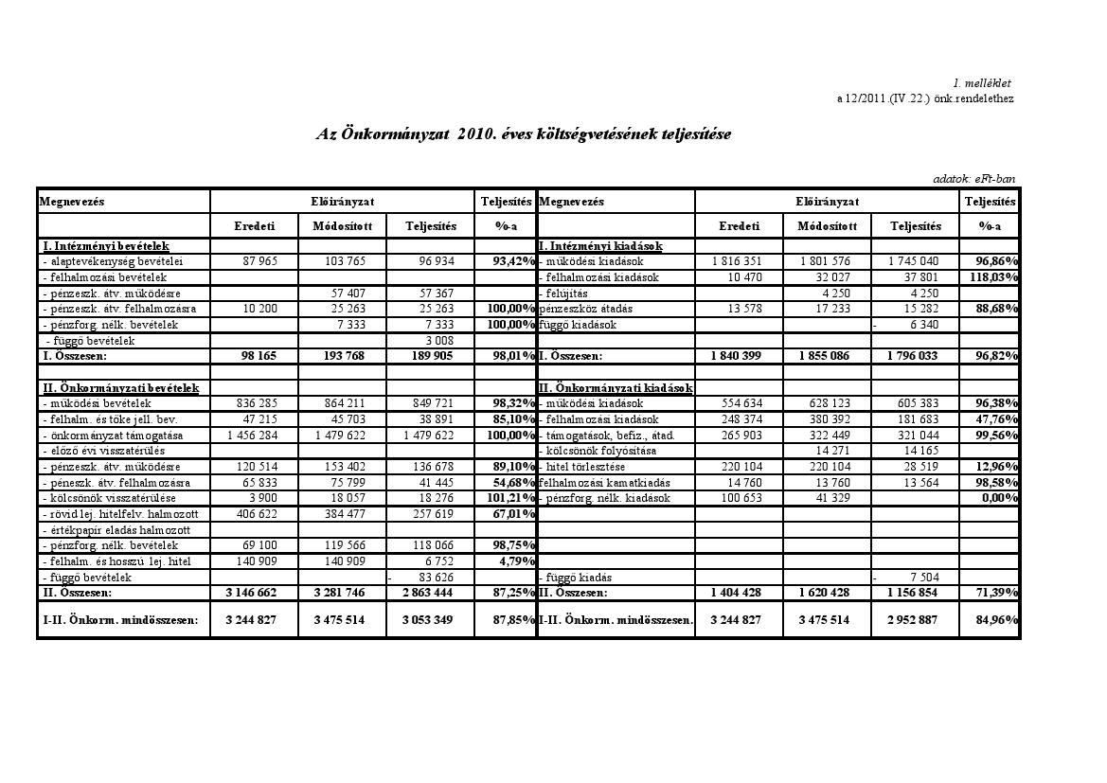
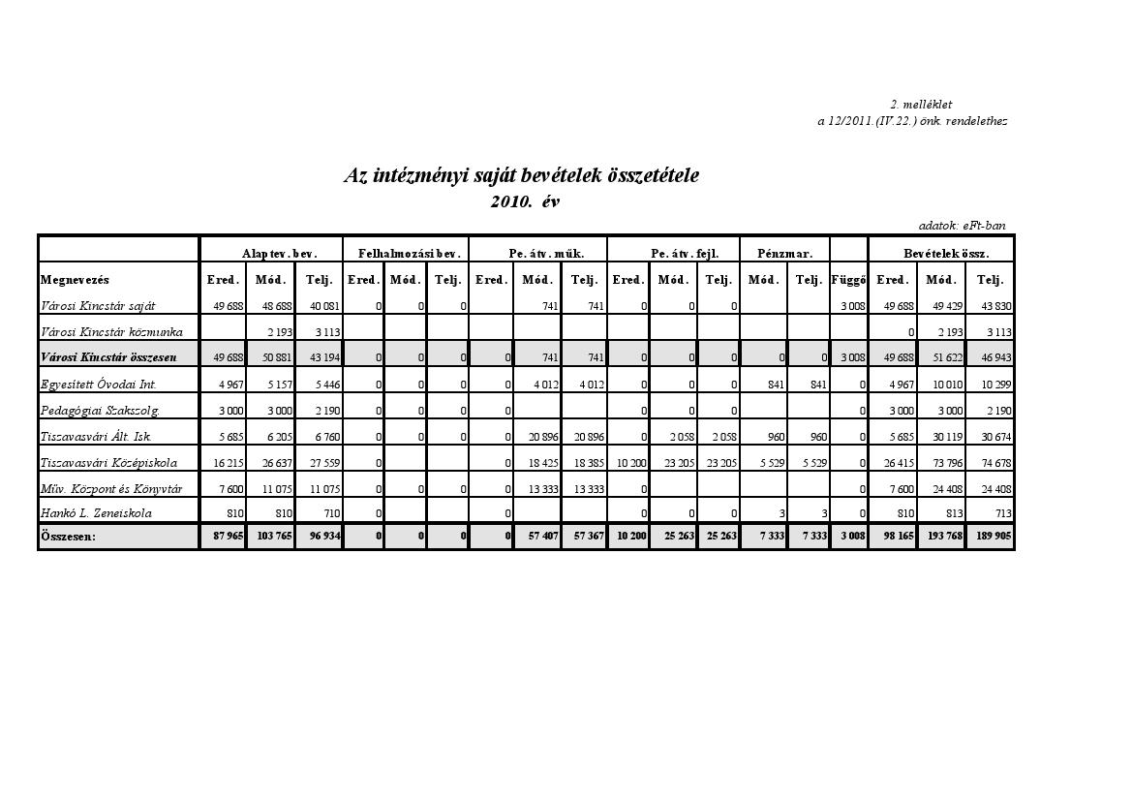
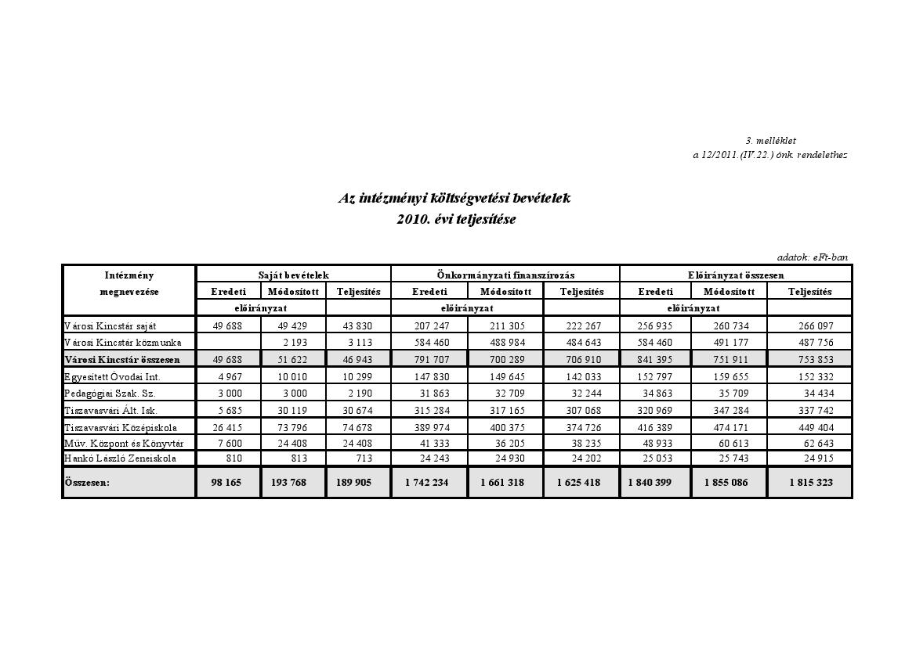
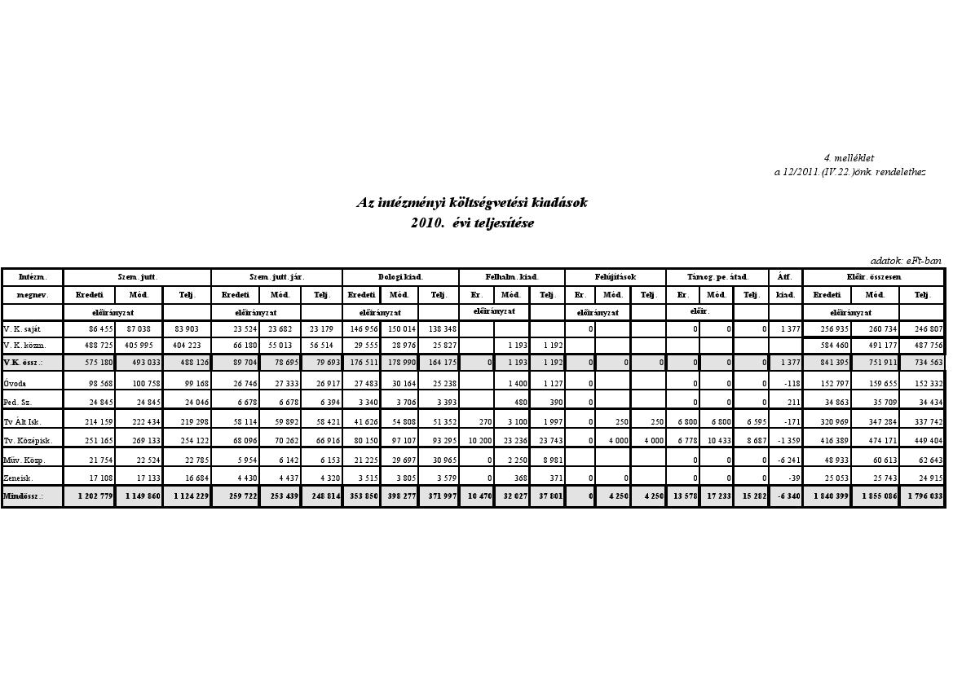
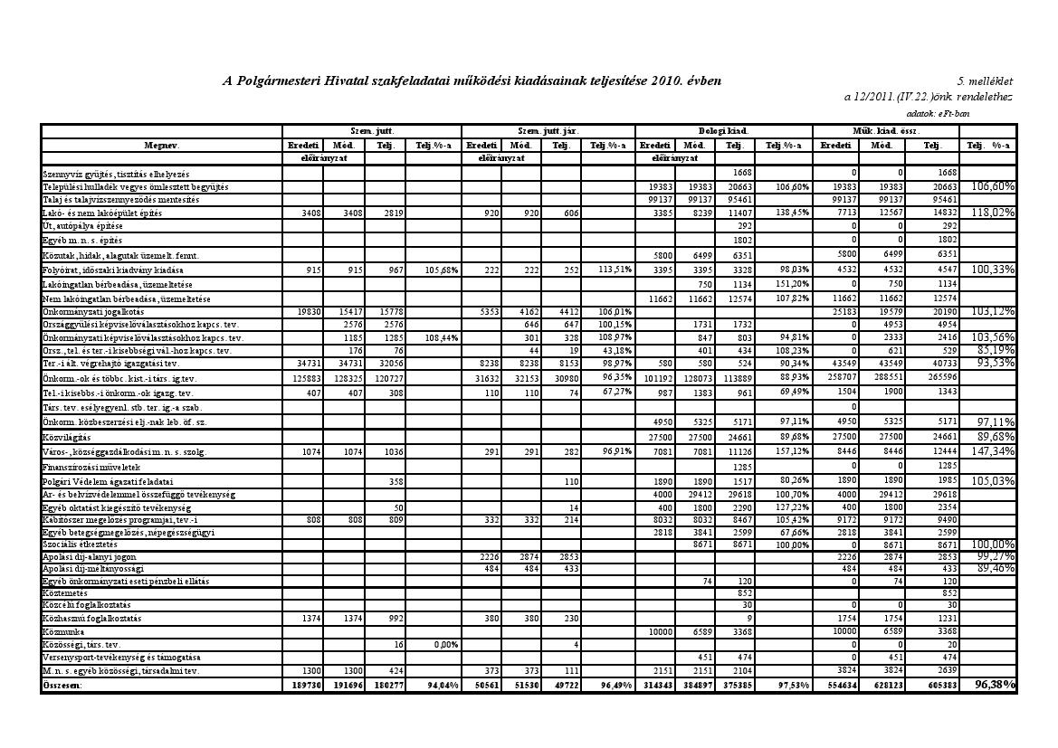
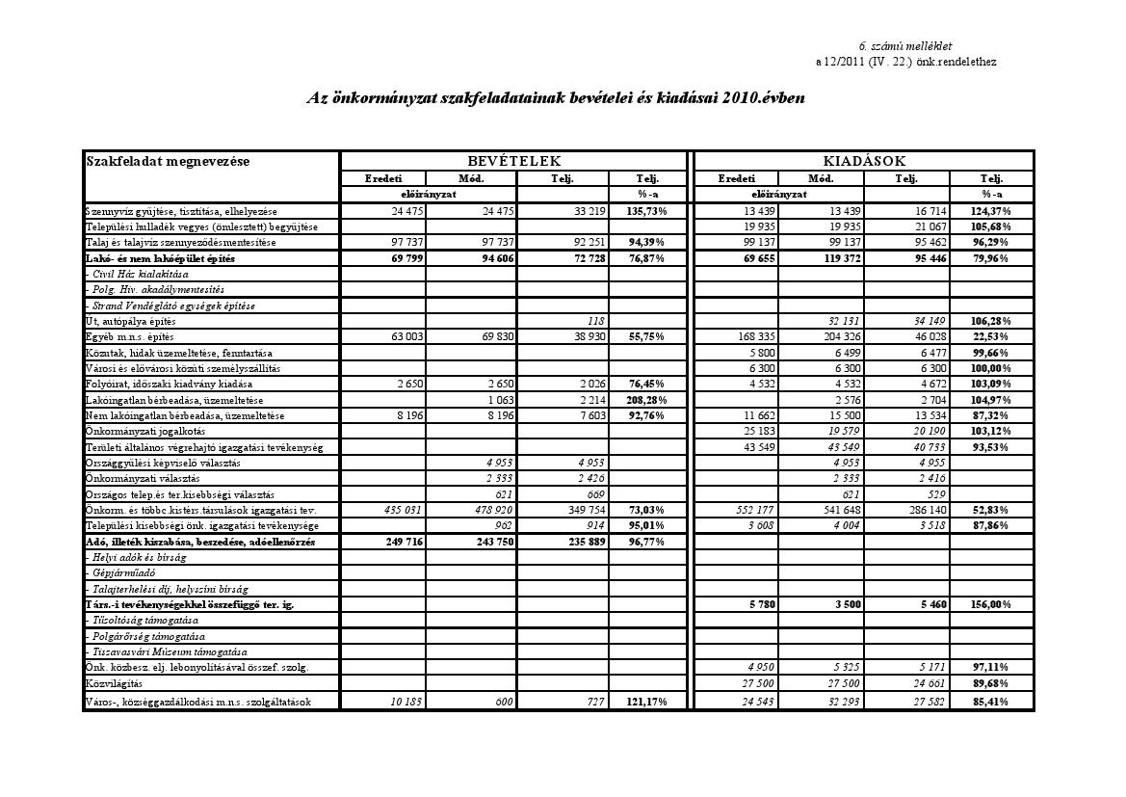
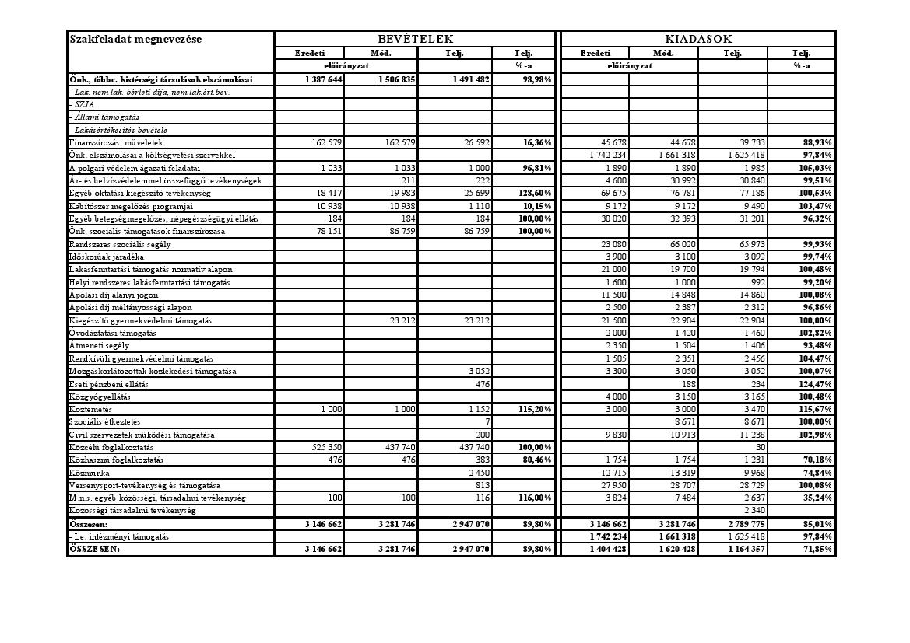

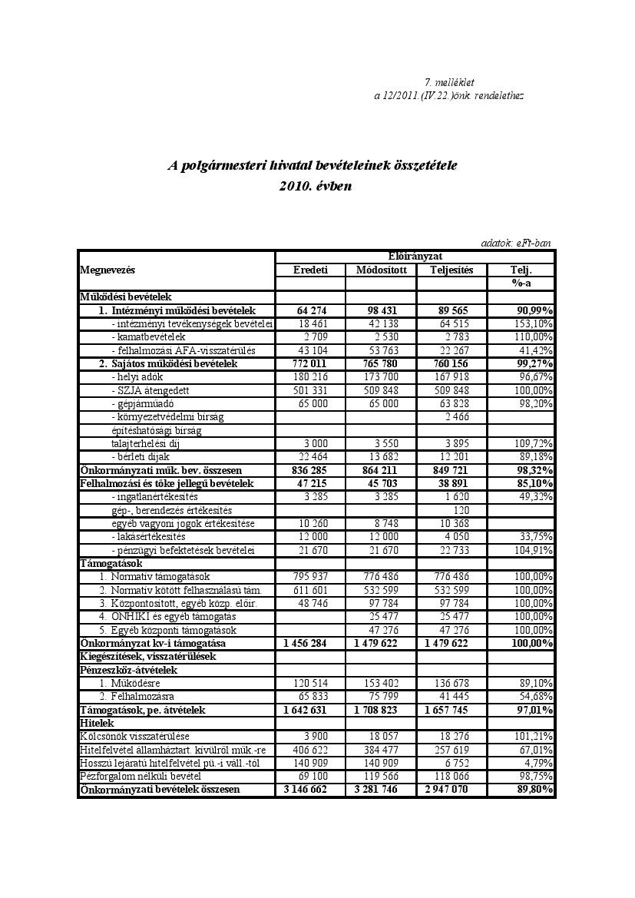
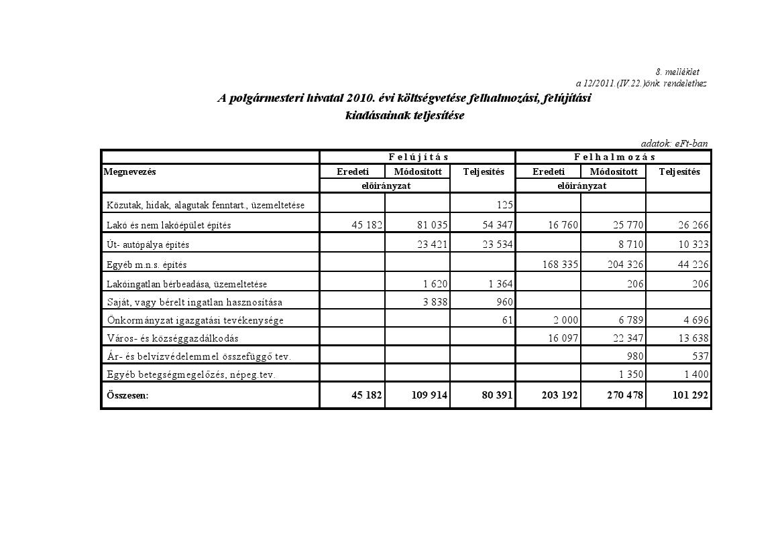
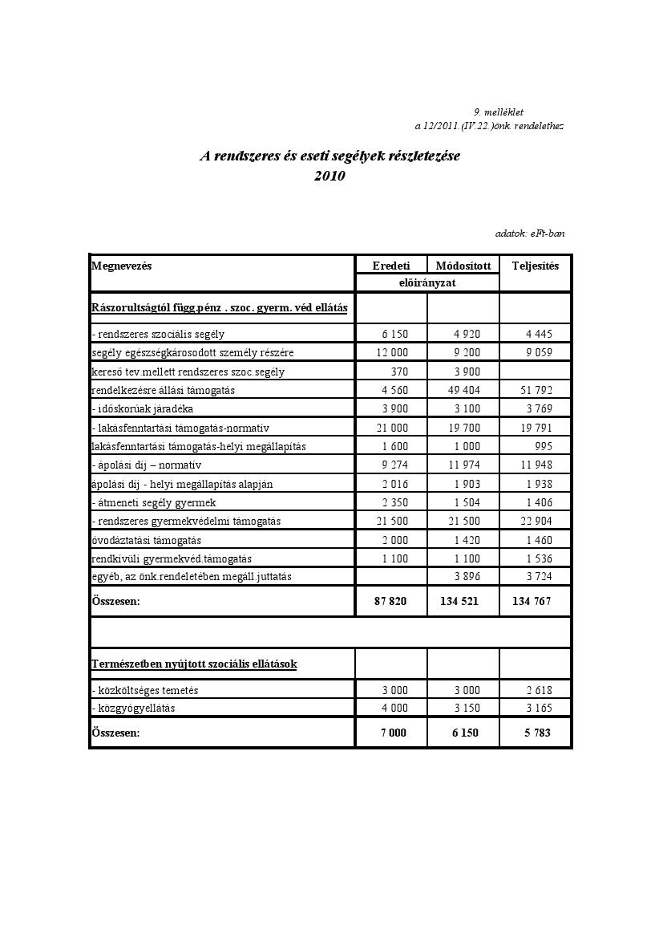
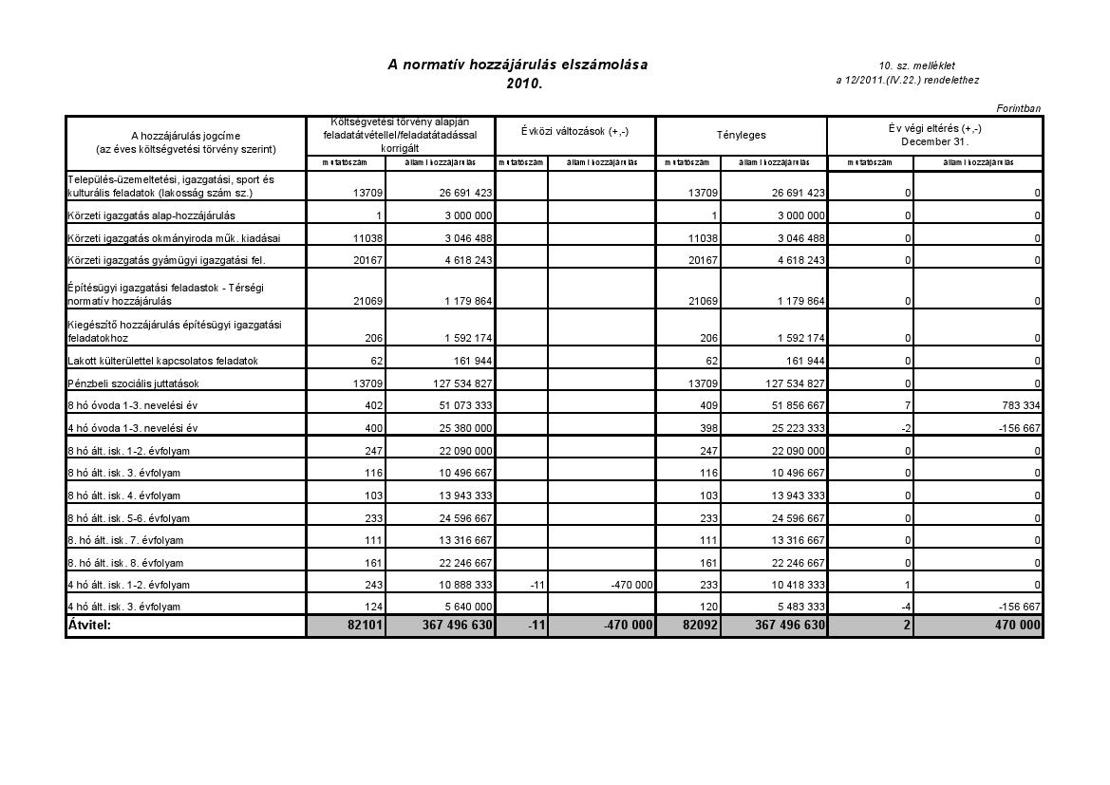
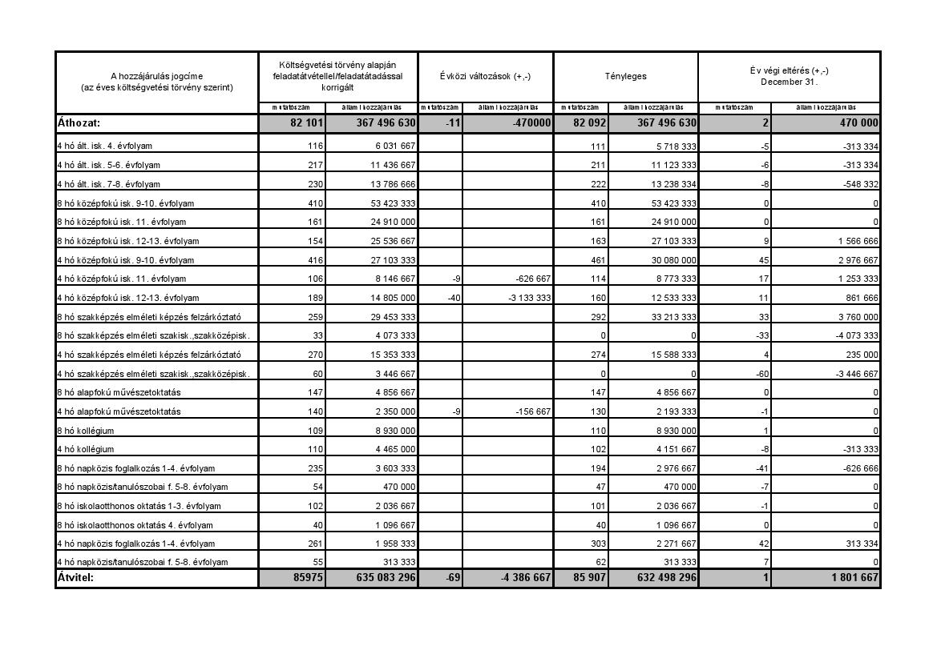
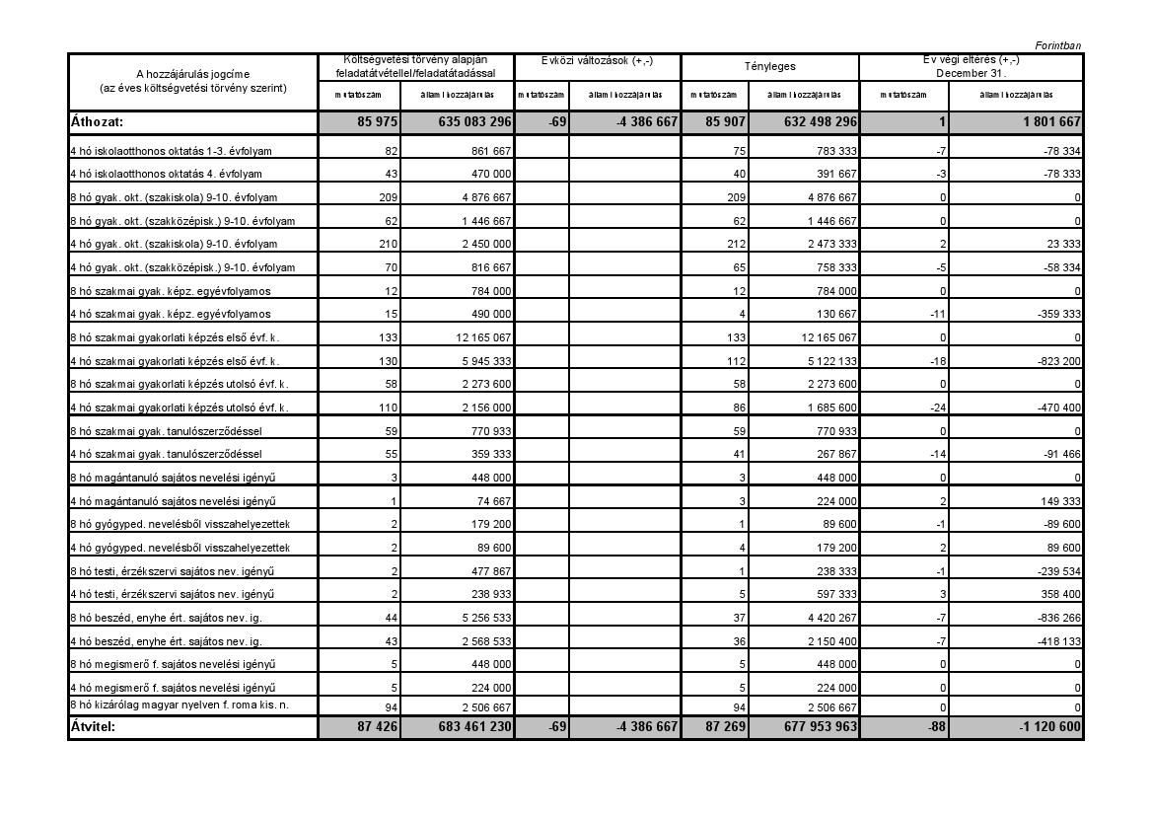

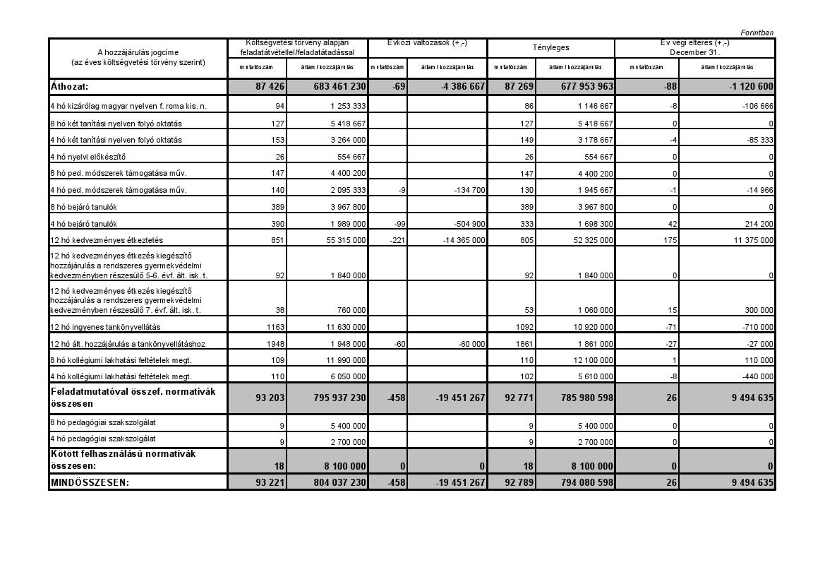
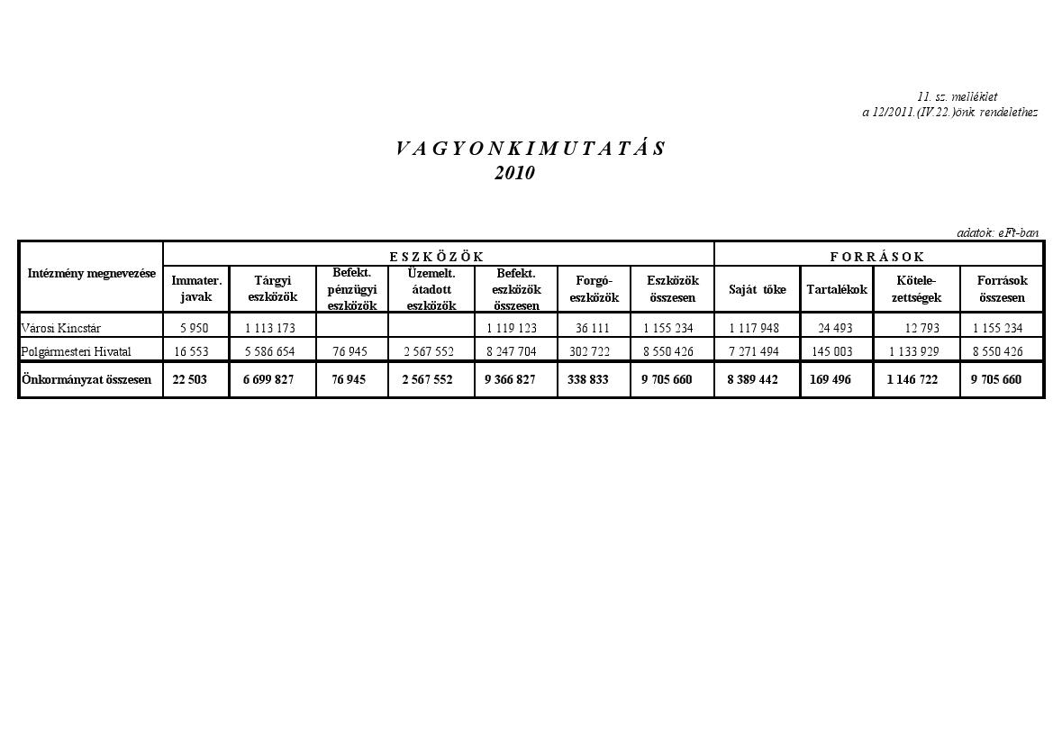

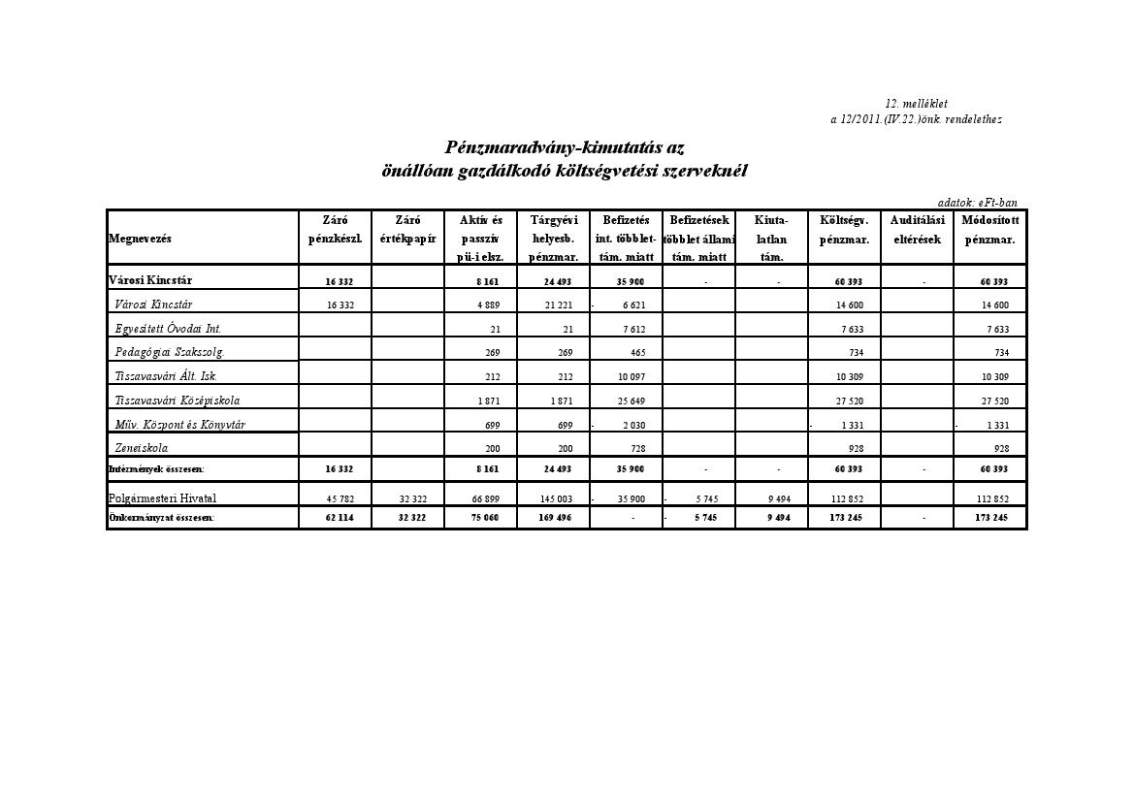
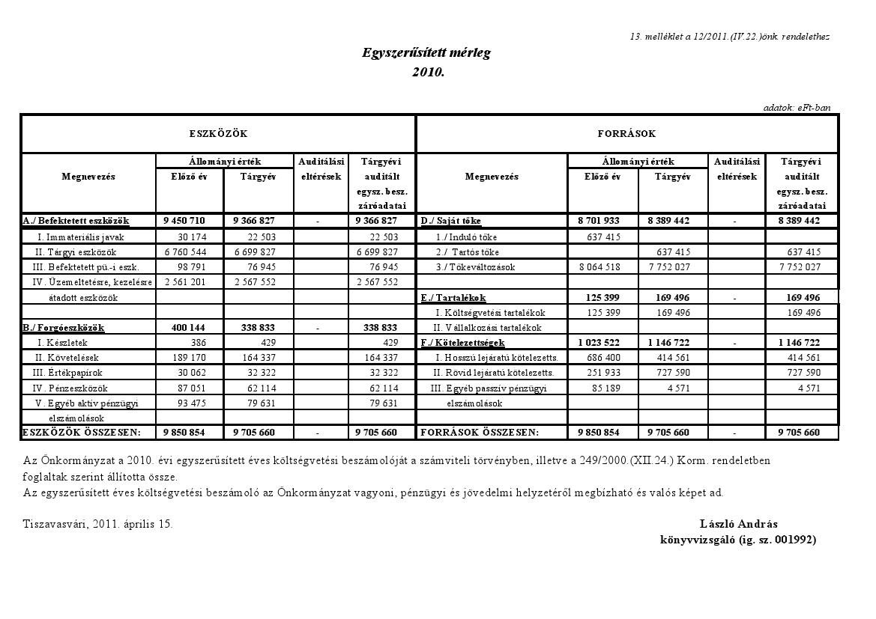
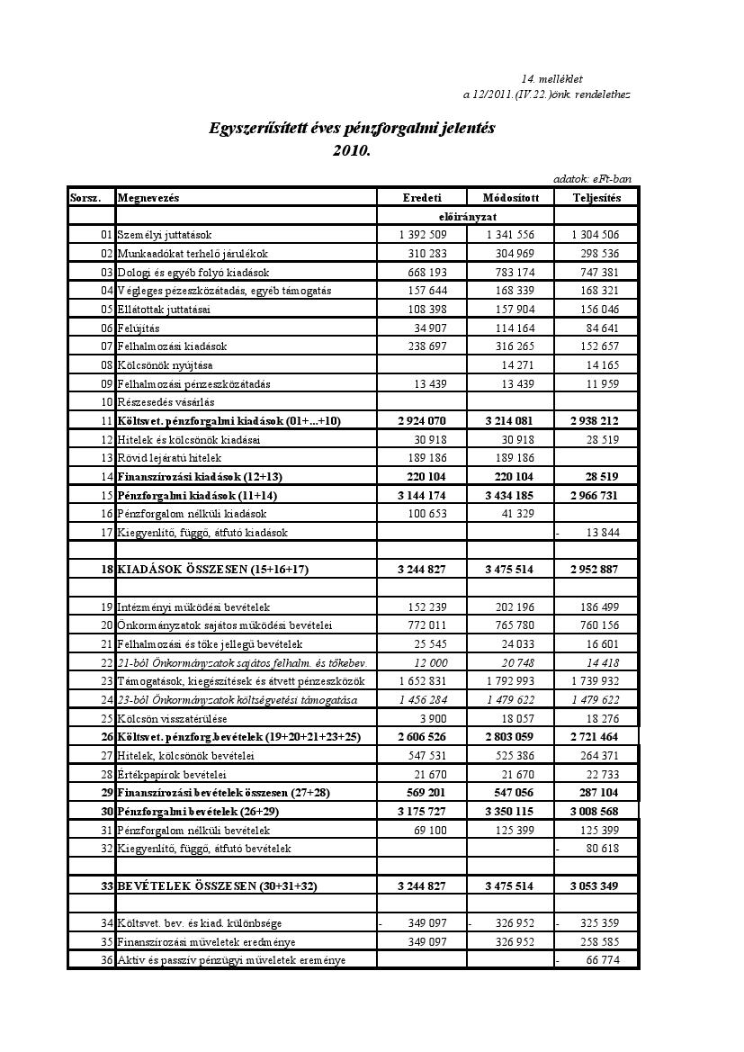
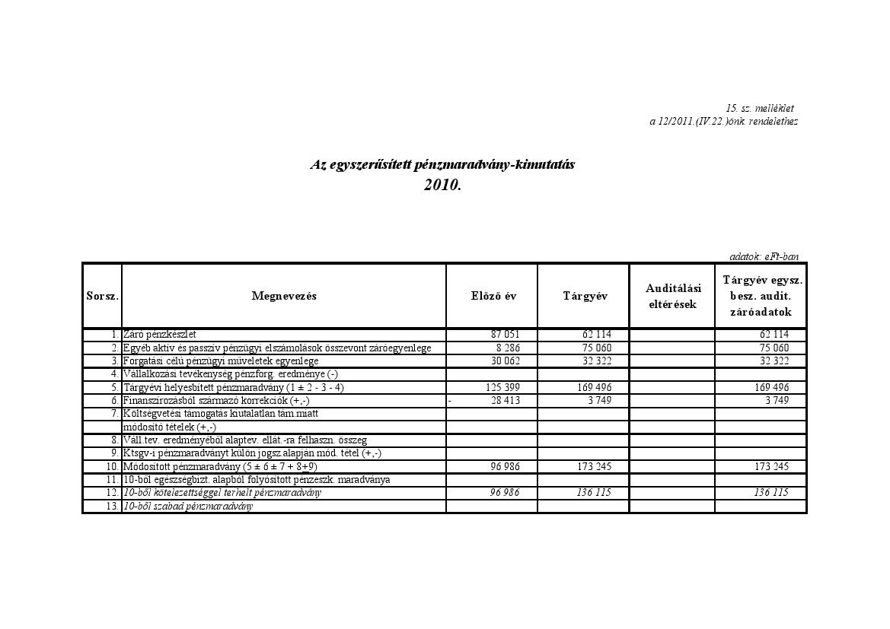
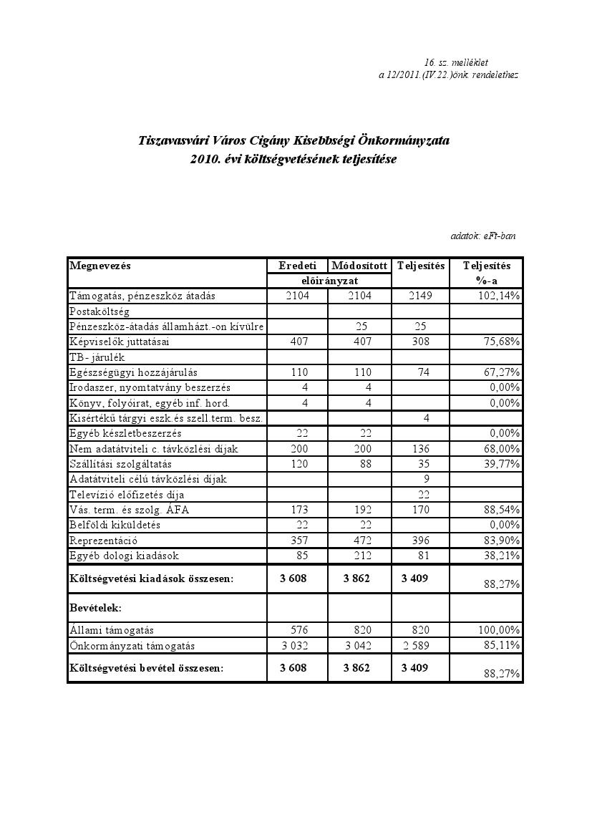
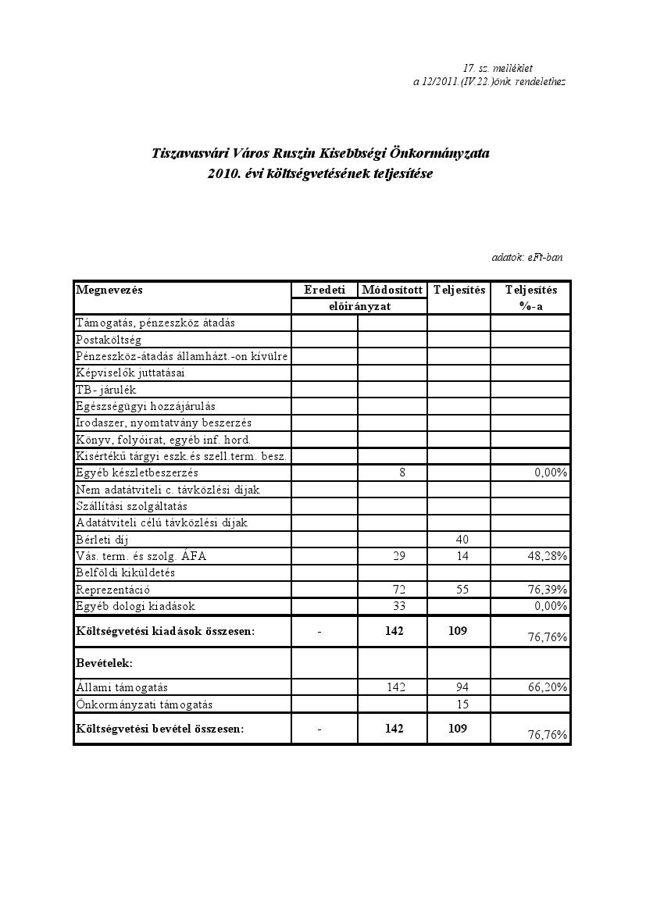
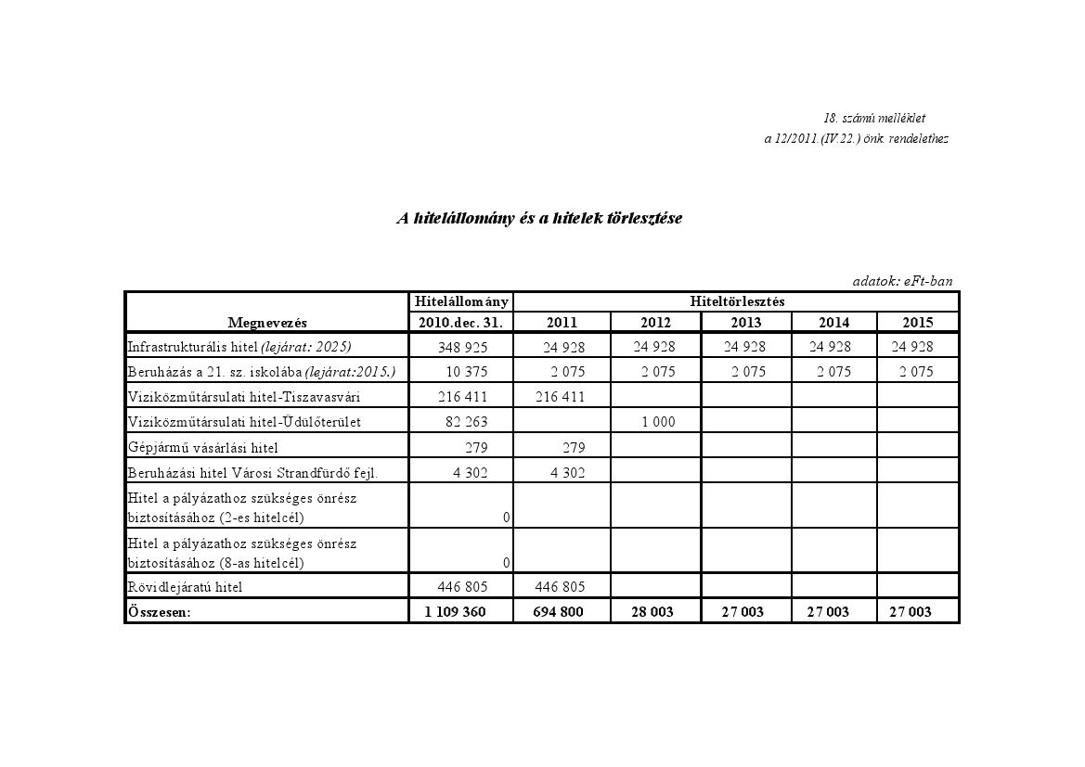
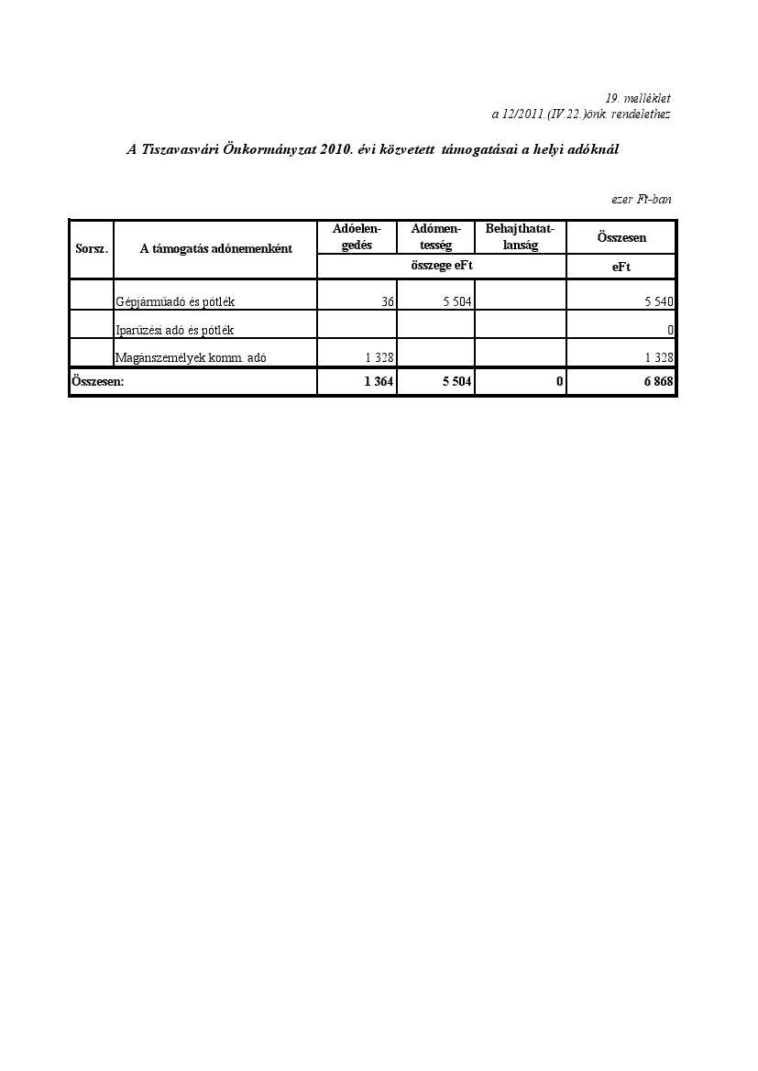
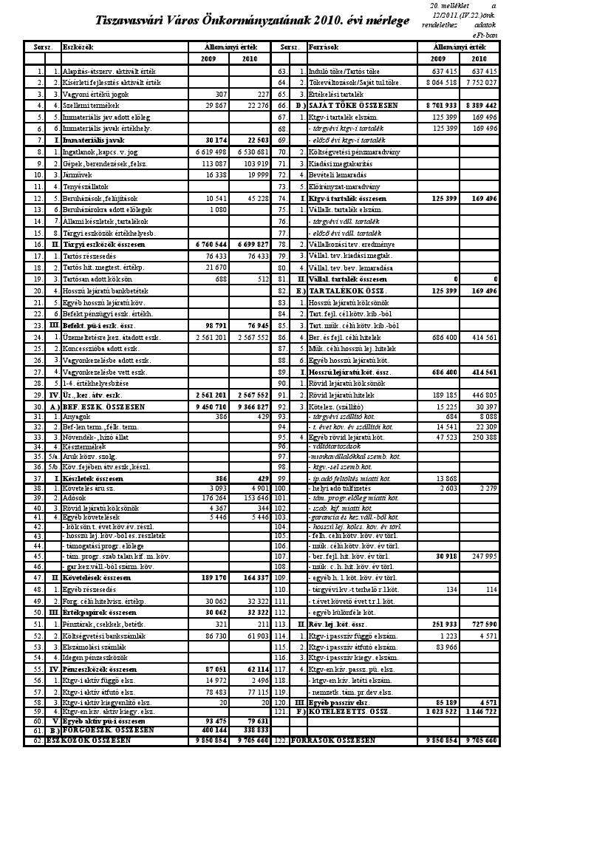
KÖNYVVIZSGÁLÓI JELENTÉS

Tiszavasvári Város önkormányzata 2010. évi költségvetési beszámolójának felülvizsgálatáról

A könyvvizsgálat során megállapítottam, hogy az önkormányzat és az irányítása alá tartozó önállóan gazdálkodó intézmények az éves beszámolójukat az államháztartás működési rendjéről szóló többször módosított 217/1998. (XII.30.) Kormányrendeletben, a számvitelről szóló 2000. évi C. törvényben és az államháztartás szervezetei beszámolási és könyvvezetési kötelezettségéről szóló többször módosított 249/2000. (XII.24.) Kormányrendeletben foglaltak figyelembevételével készítették el.

Az önállóan gazdálkodó intézmények a vagyoni és pénzügyi helyzetükre ható gazdasági eseményekről a kettős könyvvitel rendszerében előírt számviteli nyilvántartást vezetik. Az intézmények az elektronikus adatfeldolgozás rendszerének megfelelő szoftver alkalmazásával látják el a pénzügyi és számviteli nyilvántartással kapcsolatos feladataikat.

A polgármesteri hivatal és az önkormányzat önállóan gazdálkodó intézményei a számviteli törvény és annak végrehajtására kiadott többször módosított 249/2000. (XII.24.) Kormányrendelet előírásainak megfelelő számlarenddel, számviteli politikával és szabályzatokkal rendelkeznek.

Az éves beszámoló elkészítése során a számviteli törvény és a hivatkozott Kormányrendelet előírásainak megfelelően a mérlegben kimutatott eszközök és források értékét leltárral, vagy az analitikus nyilvántartásokból készített egyeztető kimutatásokkal alátámasztották.

Az éves értékcsökkenések a hivatkozott 249/2000. (XII.24.) Kormányrendelet 30. §. (2) bekezdésében meghatározott leírási kulcsok szerint kerültek elszámolásra.

Az önkormányzat tulajdonában lévő ingatlanvagyon nyilvántartás és adatszolgáltatás rendjéről szóló a 48/2001. (III.27.) Kormányrendelettel módosított 147/1992. (XI.26.) Kormányrendelet előírásainak megfelelő ingatlan vagyonkataszterrel rendelkezik. A 2010. évi könyvviteli mérlegében szereplő eszközérték adatai az ingatlan-vagyonkataszter adataival megegyeznek.

A mérlegben szereplő befektetett eszközök értéke 9.366.827 E Ft, ami a főkönyvi könyvelésben, illetve az analitikus nyilvántartásokban szereplő értékekkel egyező. Az előző évi záró értékhez képest a csökkenés 83.883 E Ft.

Ezen belül:
- az Immateriális javak tárgyévi záró értéke 22.503 E Ft, ami az előző évi záró értékhez képest 7.671 E Ft-tal csökkent.

- a Tárgyi eszközök záró értéke az előző évi 6.760.544 E Ft-tal szemben 6.699.827 E Ft, a csökkenés 60.717 E Ft.

- a Befektetett pénzügyi eszközök tárgyévi záró értéke 76.945 E Ft, a csökkenés 21.846 E Ft,

- az Üzemeltetésre, kezelésre átadott eszközök tárgyévi záró értéke 2.567.552 E Ft, a növekedés 6.351 E Ft.

A forgóeszközök mérleg szerinti értéke 338.833 E Ft, ami az előző évi záró értékhez képest 61.311 E Ft-tal csökkent.

Ezen belül:
- a készleteknél az előző évi záró értéke 386 E Ft, a tárgyévi záró értéke 429 E Ft, a növekedés 43 E Ft.
- a követelések tárgyévi záró állománya 164.337 E Ft, az előző évhez viszonyítva a csökkenés 24.833 E Ft. Az adóköveteléseknél a számviteli politikában foglaltaknak megfelelően az Áhsz. 31/A §-a alapján az az értékvesztés elszámolására az egyszerű értékelési eljárást alkalmazták.
- a pénzeszközök mérleg szerinti értéke 62.114 E Ft, ami az előző évi záró értékhez képest 24.937 E Ft-tal csökkent.
- az értékpapír állomány záró értéke 32.322 E Ft, a növekedés az előző évhez képest 2.260 E Ft volt,
- az egyéb aktív pénzügyi elszámolások záró értéke 79.631 E Ft, ami az előző évi záró értékhez képest 13.844 E Ft-tal csökkent..

A források vizsgálata során megállapítottam, hogy az induló tőke záró állománya megegyezik az 1992. december 31-i zárómérleg adataival. A saját tőke állománya 8.389.442 E Ft, a csökkenés 312.491 E Ft.

A tartalékok állománya 169.496 E Ft, ami az előző évi záró értékhez képest 44.097 E Ft-tal nőtt.

A kötelezettségek tárgyévi záró állománya 1.146.722 E Ft, ami az előző évi záró értékhez képest 123.200 E Ft-tal nőtt. A kötelezettségeken belül a hosszú lejáratú hitel 271.839 E Ft-tal csökkent, a rövid lejáratú kötelezettség 475.657 E Ft-tal nőtt, az egyéb passzív pénzügyi elszámolások összege 80.618 E Ft-tal csökkent. Az önkormányzat 2010. év végén 30.397 E Ft szállítói tartozást tart nyilván (8.088 E Ft tárgyévet, 22.309 E Ft a következő évet terhelő).

Az egyszerűsített pénzforgalmi jelentés adatai szerint az önkormányzat a 2010. évi módosított bevételi előirányzatát 87,9 %-ban, míg a módosított kiadási előirányzatát 85 %-ban teljesítette.

A bevételek teljesítése mind a polgármesteri hivatalnál, mind az intézményeknél kisebb-nagyobb szóródást mutatnak. A módosított előirányzatok teljesítésében lemaradás jelentkezik a felhalmozási és tőke jellegű bevételeknél, az intézmények működési bevételeinél. Az adóbevételek teljesítése mind az iparűzési adó, mind a gépjárműadónál kisebb lemaradást mutatnak. A módosított helyi adó 164.700 E Ft előirányzatával szemben a befolyt összeg 157.288 E Ft volt. Az elszámolt értékvesztés ellenére is jelentős az év végén fennálló hátralékok összegei.

A kiadásokon belül a működési jellegű kiadások teljesítése az előirányzatokon belül maradt. A teljesítésben jelentkező lemaradás a felhalmozási és felújítási előirányzatoknál jelentkezett, ahol a módosított előirányzathoz képest csak 47,8 %. Az önkormányzat 2010. évi gazdálkodása nem volt zavartalan, biztosították az intézmények folyamatos működését.

A tárgyévi helyesbített pénzmaradvány az önkormányzatnál 169.496 E Ft volt, amelyet az ÖNHIKI-s, a jövedelemkülönbség mérséklése, támogatásoknál jelentkező visszafizetési kötelezettség, valamint a feladatmutató alapján járó többlet normatív támogatás miatti növekedés különbözeteként összesen 3.749 E Ft-tal kellett növelni. Így az önkormányzat 2010. évi módosított pénzmaradványát 173.245 E Ft, amelyből a polgármesteri hivatalé 112.852 E Ft, az intézményeké 60.393 E Ft.

Az éves gazdálkodásról készült szöveges beszámoló és annak mellékletei mind szerkezetében, mind tartalmában megfelel a jogszabályi követelményeknek, megfelelő információt nyújt a döntést hozók számára.

A zárszámadási rendelet-tervezet és annak mellékletei megfelelnek a jogszabályi előírásoknak, mind az előterjesztést, mind a rendelet-tervezetet megtárgyalásra alkalmasnak tartom és elfogadásra javaslom.

Tiszavasvári, 2011. április 18.

László András
bejegyzett könyvvizsgáló
MKVK.ig.sz.: 001992

Könyvvizsgálói Hitelesítő Záradék

Tiszavasvári Város Önkormányzatának Polgármesteri Hivatala által készített, az önkormányzat és intézményei 2010. január 1– től, 2010. december 31.-ig terjedő időszakra vonatkozó összevont adatait tartalmazó egyszerűsített éves beszámolót felülvizsgáltam.

A felülvizsgálatra a Magyarországon érvényben lévő jogszabályok és a nemzetközileg elismert könyvvizsgálati irányelvek alapján került sor. A könyvvizsgálat magába foglalta a mérleg, a pénzmaradvány kimutatás és a pénzforgalmi jelentés felülvizsgálatát, a tényszámokat alátámasztó bizonylatok tételes, illetve véletlenszerű ellenőrzését. A felülvizsgálat magába foglalta a számviteli alapelvek érvényesülésének figyelemmel kisérését. Az éves beszámoló

- Mérlegét 9.705.660 E Ft mérleg főösszeggel,
- Pénzmaradványát 173.245 E Ft módosított pénzmaradvánnyal,
- Pénzforgalmi jelentését 2.952.887 E Ft kiadási,
3.053.349 E Ft bevételi főösszeggel
fogadom el.

TISZAVASVÁRI Város 2010. évi gazdálkodásáról szóló beszámolójában foglaltakkal egyetértek és a 249/2000. (XII. 24.) Kormányrendelet 46/B. § (1) bekezdésében foglaltak szerint a következő hitelesítő záradékot adom:

„ A könyvvizsgálat során Tiszavasvári Város Önkormányzata egyszerűsített éves költségvetési beszámolóját, annak részeit és tételeit, azok könyvelési bizonylati alátámasztását az érvényes nemzeti könyvvizsgálati standardokban foglaltak szerint felülvizsgáltam és ennek alapján elegendő és megfelelő bizonyosságot szereztem arról, hogy az egyszerűsített éves költségvetési beszámolót a számviteli törvényben, illetve az államháztartás szervezeti beszámolási és könyvvezetési kötelezettségének sajátosságairól szóló 249/2000. (XII. 24.) Kormányrendeletben foglaltak és az általános számviteli elvek szerint készítették el. Az egyszerűsített éve beszámoló az önkormányzat vagyoni, pénzügyi és jövedelmi helyzetéről megbízható és valós képet ad.”

Tiszavasvári, 2011. április hó 18.

László András
bejegyzett könyvvizsgáló
MKVK. Ig. sz.: 001992

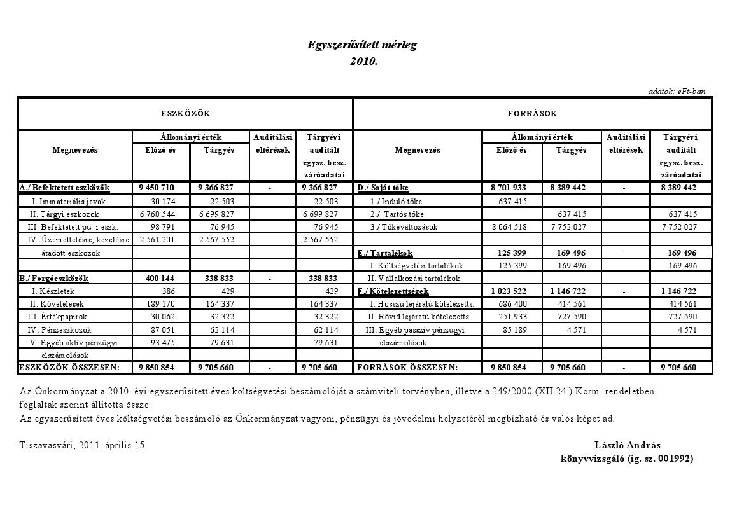
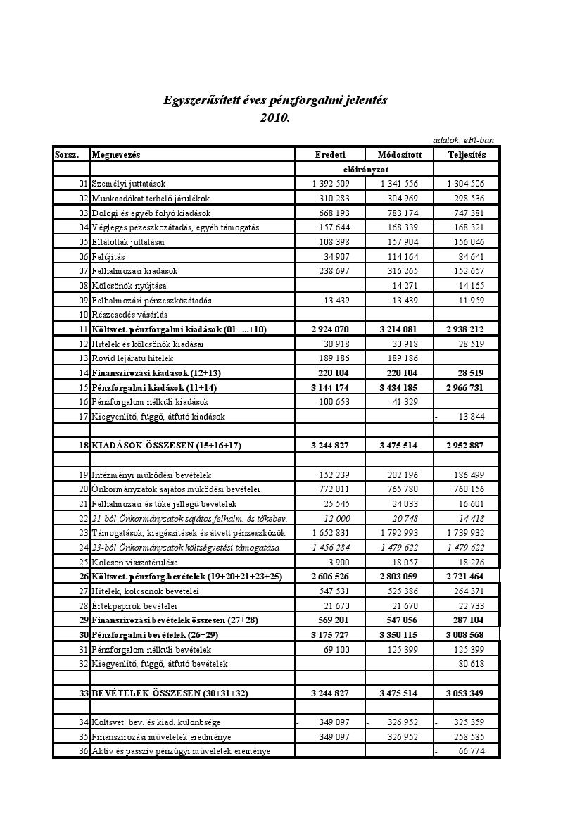
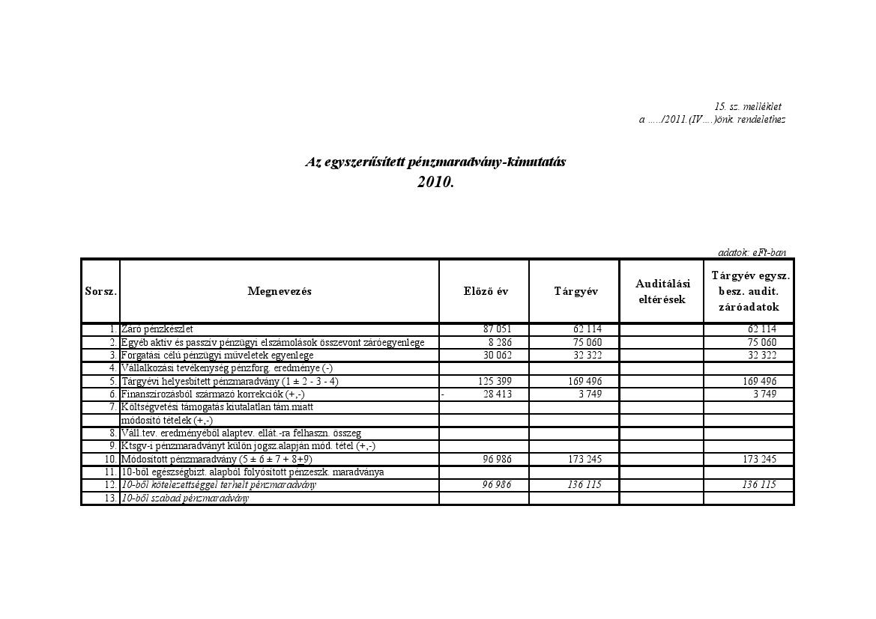
Tárgy (4.np.): Előterjesztés a Tiszavasvári Város Önkormányzata 2011. évi költségvetéséről szóló 7/2011. (II.14.) önkormányzati rendeletének módosításáról
Előadó: Dr. Fülöp Erik polgármester
Témafelelős: Girus András osztályvezető

Girus András témafelelős szóbeli kiegészítése:
Elmondta, hogy rendelet-tervezethez kapcsolódó táblázatok később kerültek kiküldésre, ezáltal a rendelet-tervezet 3. §-a az alábbiak szerint módosul:
„3. §. Tiszavasvári Város Önkormányzata 2011. évi költségvetéséről szóló 7/2011. (II.14.) önkormányzati rendelet 1.3.4.5.6.8.9.13. melléklete helyébe e rendelet 1.2.3.4.5.6.7.8. melléklete lép.”

Bizottsági vélemények:

Sipos Ibolya a Pénzügyi Bizottság tagja:
Tiszavasvári Város Önkormányzata Pénzügyi Bizottsága 4 igen egyhangú szavazattal ellenszavazat és tartózkodás nélkül a rendelet – tervezet elfogadását javasolja a Képviselő – testület számára.

Bakné Répási Ágnes az Ügyrendi és Jogi Bizottság elnöke:
Tiszavasvári Város Önkormányzata Ügyrendi és Jogi Bizottsága 4 igen egyhangú szavazattal ellenszavazat és tartózkodás nélkül a rendelet – tervezet elfogadását javasolja a Képviselő – testület számára.

Ráduly Sándorné Dombrádi Erzsébet az Oktatási és Kulturális Bizottság elnöke:
Tiszavasvári Város Önkormányzata Oktatási és Kulturális Bizottsága 5 igen egyhangú szavazattal, ellenszavazat és tartózkodás nélkül a rendelet – tervezet elfogadását javasolja a Képviselő – testület számára.

A Képviselő- testület 10 igen egyhangú szavazattal, ellenszavazat és tartózkodás nélkül az alábbi rendeletet alkotta meg:

TISZAVASVÁRI VÁROS ÖNKORMÁNYZATA
Képviselő-testületének
13/2011.(IV.22.) önkormányzati
rendelete

Tiszavasvári Város Önkormányzata 2011. évi költségvetéséről szóló 7/2011.(II.14.) önkormányzati rendeletének módosításáról

Az államháztartásról szóló többszörösen módosított 1992. évi XXXVIII. tv. 74. § (1.) bekezdésben kapott felhatalmazás alapján a helyi önkormányzatokról szóló 1990. évi LXV. tv. 10.§ (1.) d.) pontban meghatározott feladatkörében eljárva − a Szervezeti és Működési Szabályzatról szóló 22/2010.(X.29.) rendelet 2. sz. melléklete 2.4.1. pontja által biztosított véleményezési jogkörében illetékes Pénzügyi Bizottság, a Szervezeti és Működési Szabályzatról szóló 22/2010.(X.29.) rendelet 2. sz. melléklete 3.4. pontja által biztosított véleményezési jogkörében illetékes Ügyrendi és Jogi Bizottság, a Szervezeti és Működési Szabályzatról szóló 22/2010.(X.29.) rendelet 2. sz. melléklete 1.3.2. pontja által biztosított véleményezési jogkörében illetékes Oktatási és Kulturális Bizottság véleményének kikérésével − a Tiszavasvári Város Önkormányzata Képviselő-testülete 7/2011.(II.14.) önkormányzati rendelete módosításával kapcsolatban a következőket rendeli el:

1.§ Tiszavasvári Város Önkormányzata 2011. évi költségvetéséről szóló 7/2011. (II.14.) önkormányzati rendelet 3. §-a helyébe a következő rendelkezés lép:

„A költségvetés bevételeinek és kiadásainak főösszege

A Képviselő-testület az önkormányzat 2011. évi

- a) bevételi főösszegét 2 767 269 eFt-ban
b) kiadási főösszegét 3 331 341 eFt-ban
c) hiányát 564.072 eFt-ban állapítja meg.

melyen belül a finanszírozási műveletek bevétele 618.243 eFt, kiadása 694.800 eFt.

A költségvetés főösszegén belül:
- a működési célú bevételeket 2 295 210 e Ft-ban,
- a működési célú kiadásokat 2 859 539 e Ft-ban,
f) a működési forráshiányt 564.329 e Ft-ban állapítja meg.

g) A felhalmozási célú bevételeket 472 059 e Ft-ban,
- h) a felhalmozási kiadásokat 471 802 e Ft-ban,
i) a felhalmozási forrástöbbletet 257 e Ft-ban állapítja meg. „

2. § Tiszavasvári Város Önkormányzata 2011. évi költségvetéséről szóló 7/2011. (II.14.) önkormányzati rendelet 7. § -a helyébe a következő rendelkezés lép:

„Tartalékok

Az önkormányzat a 2011. évi költségvetés tartalékát a 9. sz. melléklet szerinti részletezésben 24 829 e Ft általános tartalékkal és 51 101 e Ft céltartalékkal hagyja jóvá.„

3.§ Tiszavasvári Város Önkormányzata 2011. évi költségvetéséről szóló 7/2011. (II.14.) önkormányzati rendelet 1.3.4.5.6.8.9.13. melléklete helyébe e rendelet 1.2.3.4.5.6.7.8. melléklete lép.

4.§ (1) Ez a rendelet 2011. április 26. napjával lép hatályba.
(2) Ez a rendelet 2011. április 27. napján hatályát veszti.

Tiszavasvári, 2011. április 21.

Dr. Fülöp Erik Bundáné Badics Ildikó
polgármester jegyző

A rendelet kihirdetve: 2011. április 22-én

Bundáné Badics Ildikó
jegyző
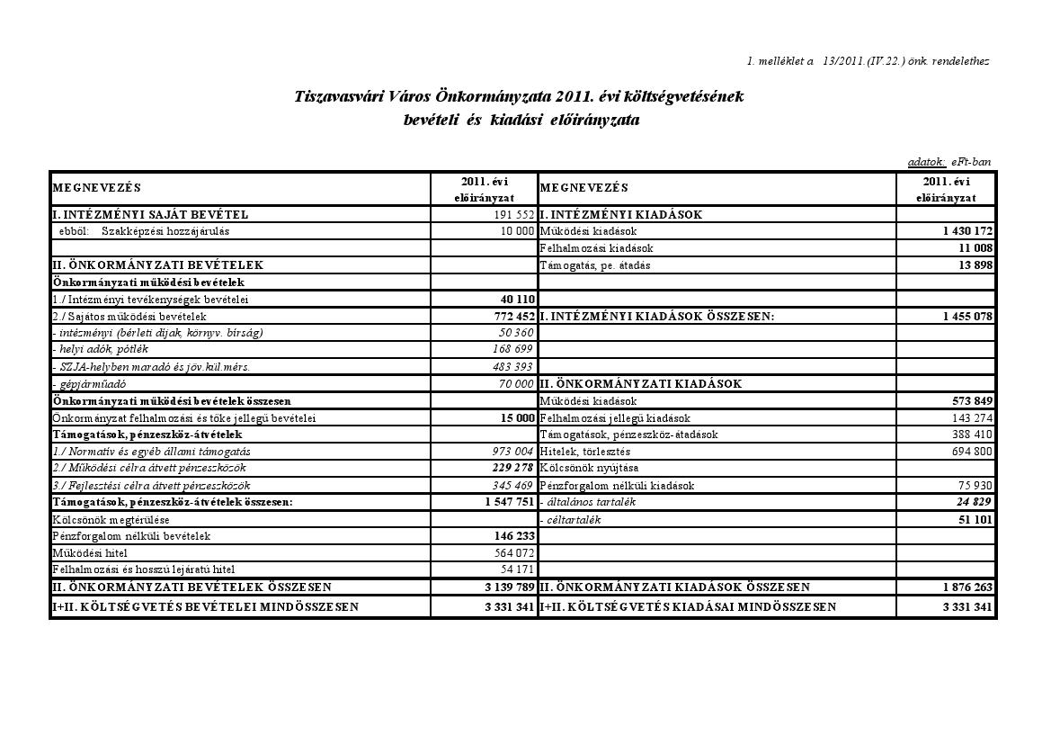
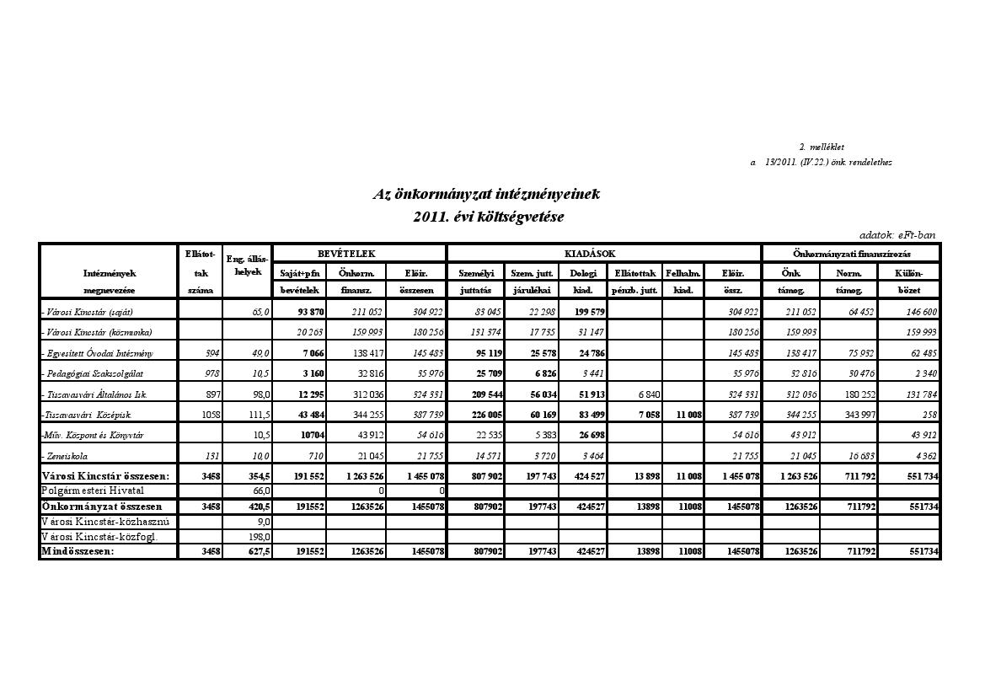
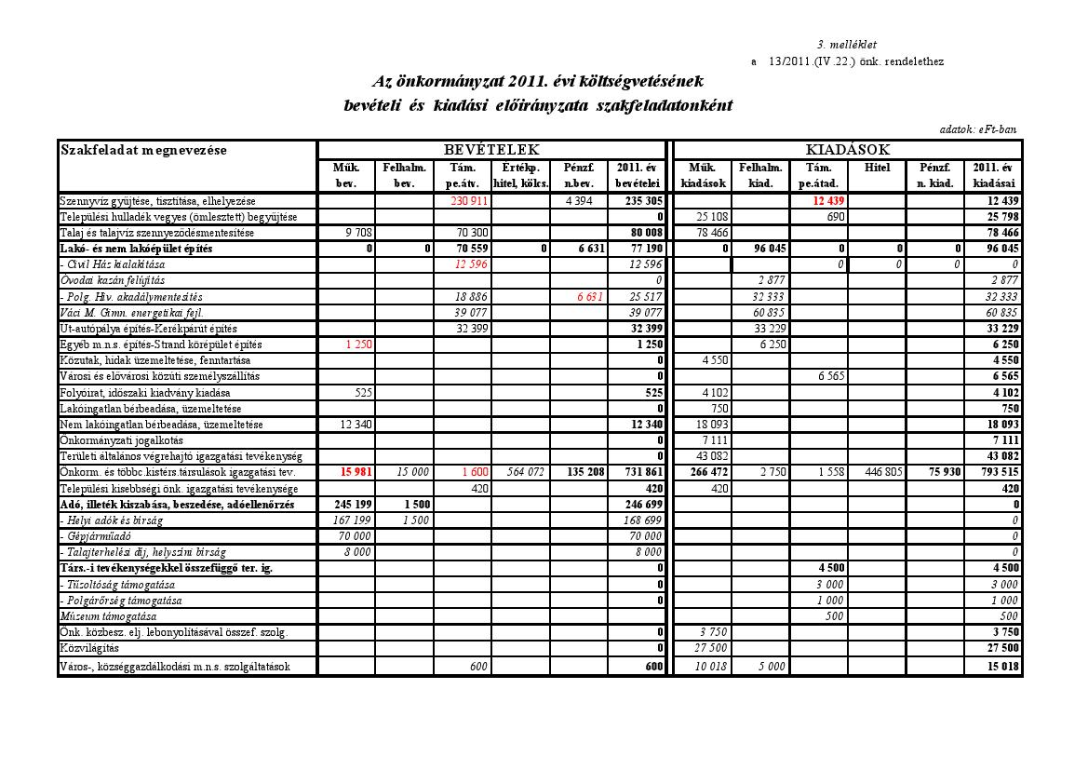
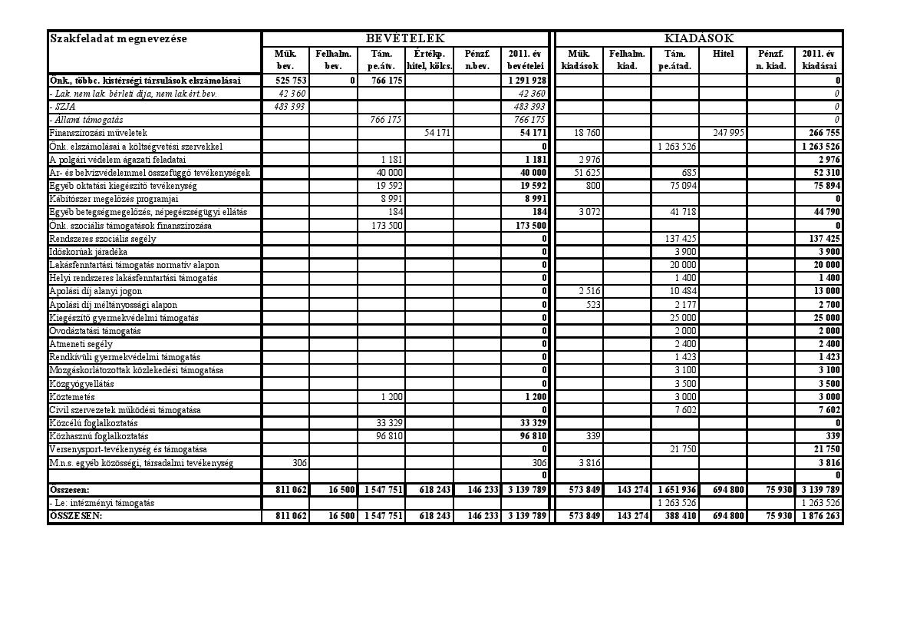
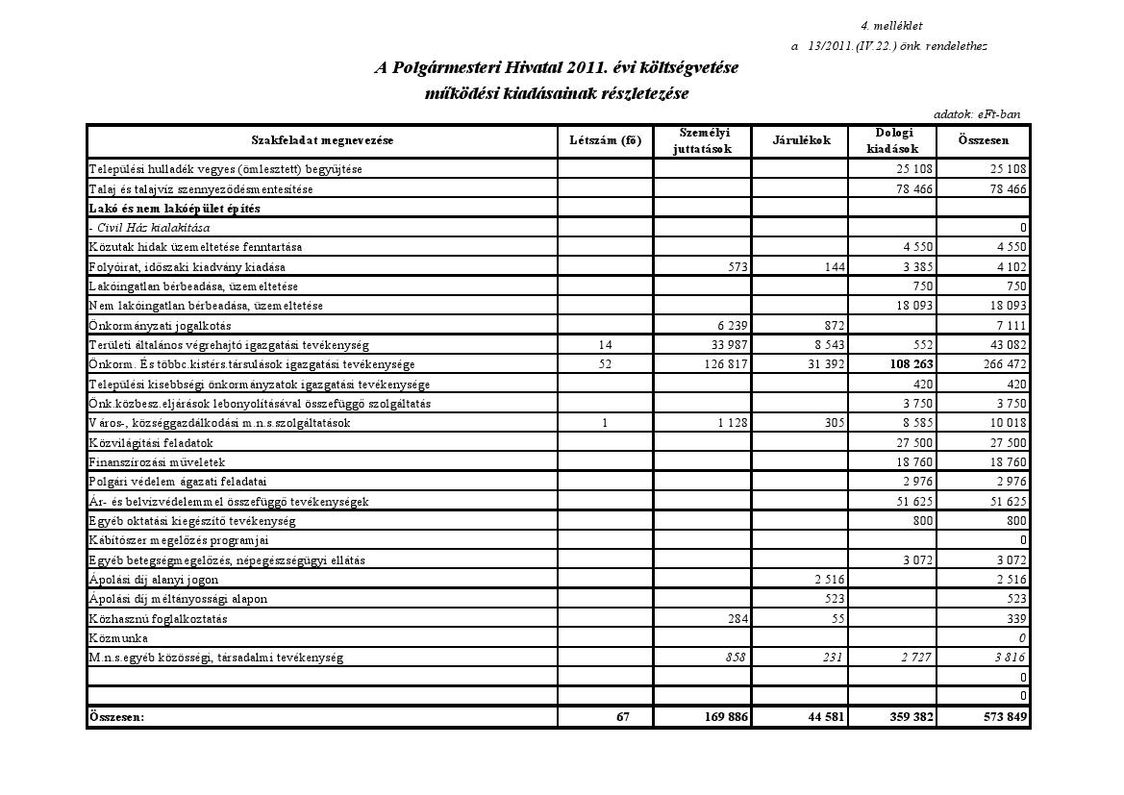
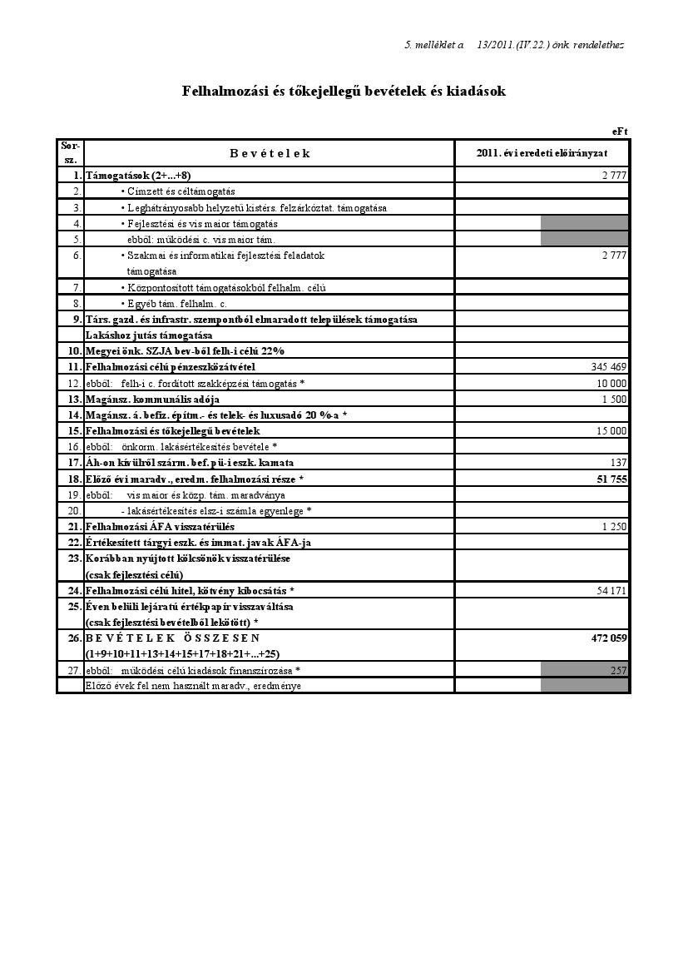
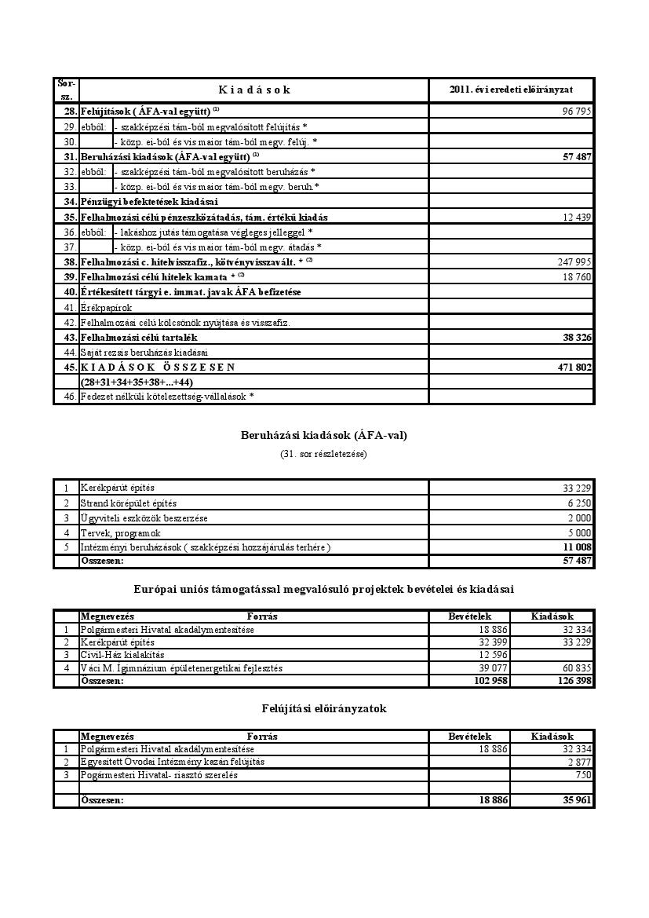

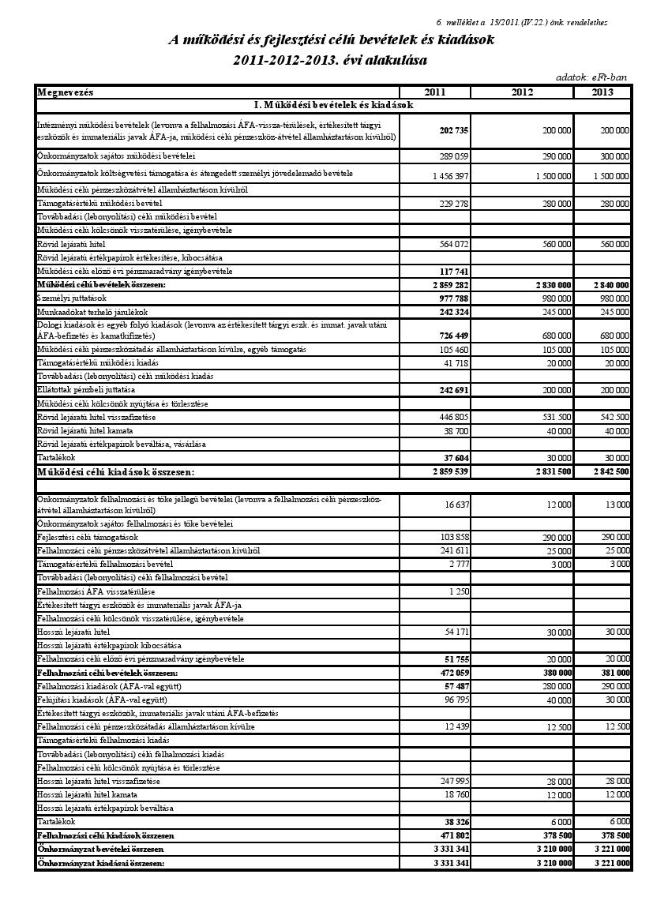
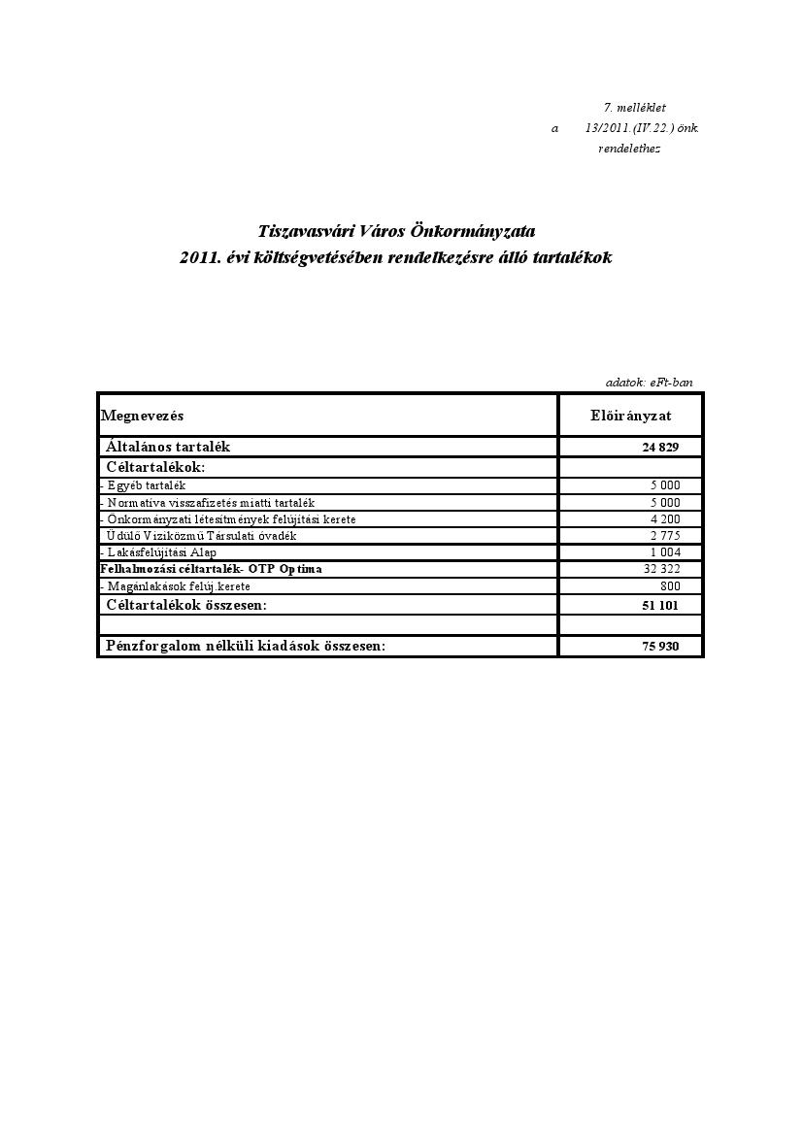
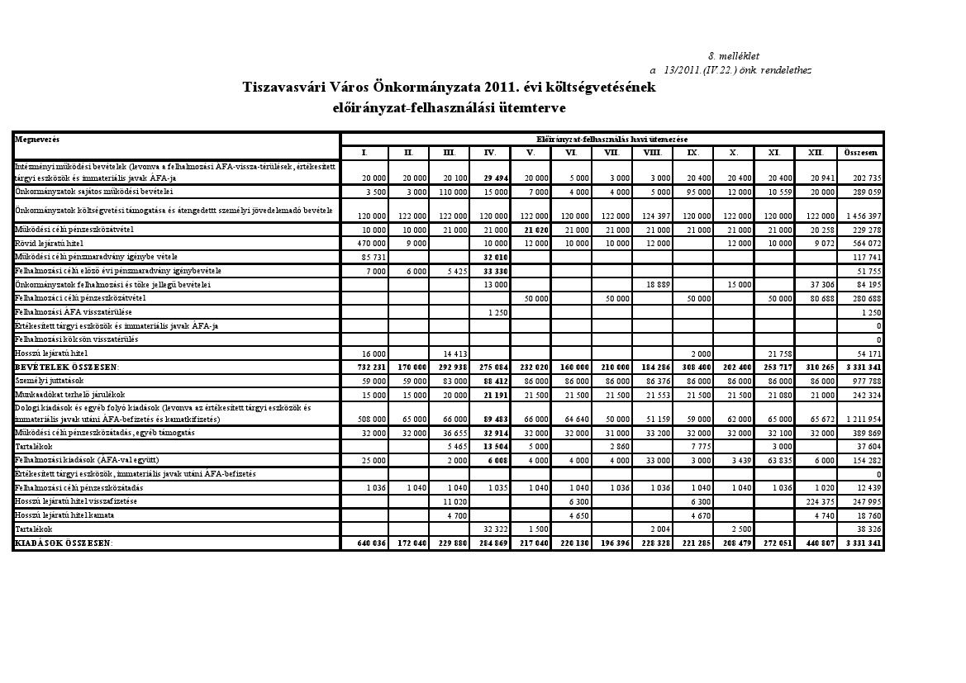

Tárgy (5.np):Előterjesztés a Tiszavasvári Strandfürdő Kft. 2011. évi működési támogatásáról, a Városi Strandfürdő nyitva tartásáról, és a 2011. évi szolgáltatási díjainak megállapításáról.
Előadó: Dr. Fülöp Erik polgármester
Témafelelős: Girus András osztályvezető és Pogácsás Ágnes ügyvezető

Bizottsági vélemények:

Sipos Ibolya a Pénzügyi Bizottság tagja:
Tiszavasvári Város Önkormányzata Pénzügyi Bizottsága 4 igen egyhangú szavazattal ellenszavazat és tartózkodás nélkül a határozat – tervezetek elfogadását javasolja a Képviselő – testület számára.

Bakné Répási Ágnes az Ügyrendi és Jogi Bizottság elnöke:
Tiszavasvári Város Önkormányzata Ügyrendi és Jogi Bizottsága 4 igen egyhangú szavazattal ellenszavazat és tartózkodás nélkül a határozat – tervezetek elfogadását javasolja a Képviselő – testület számára.

Hozzászólások:

Palló Sándor képviselő:
Megkérdezte, hogy 2011-ben milyen időtartamban fog működni a Strandfürdő, és milyen szolgáltatások lesznek elérhetők a folyamatban lévő építkezés miatt.

Dr. Fülöp Erik polgármester:
Azt válaszolta, hogy 2011. május 28-án fog nyitni, és augusztus 28-án fog zárni a tervek szerint, és a nyitásra le fog zárulni az építkezés azon szakasza, ami most folyamatban van. Elmondta, hogy a körmedence lefedésével kapcsolatos pályázat megvalósítását a Képviselő – testület befogadta, és az előzetes formális tájékoztatás szerint ebben az évben kell majd megvalósítani a pályázatot egyszerűsített közbeszerzési eljárás keretében, de ezen munkálatok csak szezonzárás után kezdődnének meg.

Palló Sándor képviselő:
Azt kérdezte, hogy ez azt jelenti-e, hogy félkörív épület elkészül a Strandfürdőben nyitásra, és a korábban tervezett műszaki tartalommal fog üzemelni.

Dr. Fülöp Erik polgármester:
Azt mondta, hogy igen, és a szezonzárás után a körmedence lefedését is meg fogják valósítani.

Mivel további kérdés és hozzászólás a napirenddel kapcsolatban nem hangzott el, Dr. Fülöp Erik az előterjesztést szavazásra bocsátotta.

A Képviselő- testület 10 igen egyhangú szavazattal, ellenszavazat és tartózkodás nélkül az alábbi határozatot hozta:

Tiszavasvári Város Önkormányzata
Képviselő-testületének
87/2011.(IV.21.) Kt. sz.
határozata

(amely az 1/2011.(IV.21.) számú alapító okiratának minősül)

a Tiszavasvári Strandfürdő Kft. 2011. évi működési támogatásáról

Tiszavasvári Város Önkormányzata Képviselő-testülete, egyben, mint a Tiszavasvári Strandfürdő Kft. tulajdonosa a Tiszavasvári Strandfürdő Kft. (továbbiakban: Kft.) részére a Városi Strandfürdő 2011. évi üzemeltetéséhez biztosítandó működési támogatásáról az alábbi határozatot hozza:

- A Városi Strandfürdő 2011. évi üzemeltetéséhez működési támogatási keretet biztosít a Tiszavasvári Strandfürdő Kft. részére maximum 3.620 eFt összegben, melyből 2.500 eFt-ot 2011. május 10-ig átutal a Kft. részére a nyitással kapcsolatosan ellátandó feladatok elvégzésére a Kft. igénye szerinti részletekben. A fennmaradó összeget a Kft. 2011. június 1. és 2011. augusztus 31. között hívhatja le a bevételei és kiadásai alakulásának függvényében.

- A tényleges működési eredmény ismeretében 2011. szeptember 30-ig köteles a Tiszavasvári Strandfürdő Kft. elszámolni az igénybe vett támogatás összegével.

- Felhatalmazza a polgármestert és az ügyvezetőt a határozat-tervezet mellékletében szereplő megállapodás aláírására.

Határidő: Felelős:
2. pont esetében: 2011. szeptember 30. Dr. Fülöp Erik polgármester
3. pont esetében: azonnal Pogácsás Ágnes ügyvezető
87/2011.(IV.21.) Kt. sz. határozat melléklete

MEGÁLLAPODÁS

amely létrejött egyrészről Tiszavasvári Város Önkormányzata (4440 Tiszavasvári, Városháza tér 4.) képviseletében Dr. Fülöp Erik polgármester, mint támogató (továbbiakban: Támogató), másrészről Tiszavasvári Strandfürdő Üzemeltetési és Fejlesztési Kft. (4440 Tiszavasvári, Nyárfa u. 4.) képviseletében Pogácsás Ágnes, mint támogatott (továbbiakban: Támogatott) között az alulírott napon és helyen, az alábbi feltételek mellett:

- Támogató a Tiszavasvári Város Önkormányzata Képviselő-testületének 87/2011.(IV.21.) Kt. sz. határozata alapján a Városi Strandfürdő 2011. évi üzemeltetéséhez működési támogatási keretet biztosít a Támogatott részére maximum 3.620 eFt összegben, melyből 2.500 eFt-ot 2011. május 10-ig átutal a Támogatott részére a Támogatott igénye szerinti részletezésben a nyitással kapcsolatosan ellátandó feladatok elvégzésére. A fennmaradó összeget a Támogatott 2011. június 1. és 2011. augusztus 31. között hívhatja le a bevételei és kiadásai alakulásának függvényében.

- A Támogatott köteles a tényleges működési eredmény ismeretében 2011. szeptember 30-ig elszámolni az igénybe vett támogatás összegével.

- Amennyiben a Támogatott a támogatás összegét nem a jelen támogatási szerződésben meghatározott célra használja fel, úgy azt a felek szerződésszegésnek minősítik, melynek alapján Támogatott köteles a támogatás összegét a folyósítás napjától a visszatérítés napjáig számított jegybanki alapkamat kétszeresének megfelelő késedelmi kamattal növelten a Támogató számlájára visszafizetni.

- Támogatott hozzájárul ahhoz, hogy a Támogató nyilvánosságra hozza a Támogatott nevét, címét (székhelyét) és a támogatás mértékét illetve tárgyát.

- A jelen megállapodásban nem szabályozott kérdésekben a Polgári Törvénykönyv rendelkezései az irányadóak.

- A felek megállapodnak abban, hogy a megállapodásból eredő esetleges jogviták elintézésére a Nyíregyházi Városi Bíróság illetékességét kötik ki.

- A jelen megállapodás egymással megegyező, négy eredeti példányban készült. A felek a jelen megállapodásban foglalt feltételekkel egyetértenek, azokat elfogadják, és a megállapodás, mint akaratukkal mindenben megegyezőt írják alá.

Tiszavasvári, ……………….

Dr. Fülöp Erik Pogácsás Ágnes
polgármester ügyvezető

Tiszavasvári Város Önkormányzata Tiszavasvári Strandfürdő Kft.
Támogató Támogatott

A Képviselő- testület 10 igen egyhangú szavazattal, ellenszavazat és tartózkodás nélkül az alábbi határozatot hozta:

Tiszavasvári Város Önkormányzata
Képviselő-testületének
88/2011.(IV.21.) Kt. sz.
határozata

(amely a 2/2011. (IV.21.) számú alapító okiratának minősül)

a Városi Strandfürdő nyitva tartásáról és a 2011. évi szolgáltatási díjairól

Tiszavasvári Város Önkormányzata Képviselő-testülete, egyben, mint a Strandfürdő kft. tulajdonosa az alábbi határozatot hozza:

1.) A Városi Strandfürdő szolgáltatásainak igénybe vétele esetén a 2011. évben alkalmazandó díjak:
- Felnőtt belépő | 700 Ft/fő/nap
- Gyermek (3-14 éves korig), nyugdíjas belépő | 500 Ft/fő/nap
- Délutáni belépő (16-18 óráig) | 500 Ft/fő
- Reggeli úszójegy | 430 Ft/fő
- Felnőtt 7 napos bérlet | 4.400 Ft/fő
- Felnőtt 10 napos bérlet | 6.300 Ft/fő
- Gyermek, nyugdíjas 7 napos bérlet | 3.000 Ft/fő
- Gyermek, nyugdíjas 10 napos bérlet | 4.200 Ft/fő
- Tanulók csoportos belépője (15 fő után) | 500 Ft/fő/nap
- Tiszavasvári oktatási intézmények tanulóinak  szervezett foglalkozásain tanítási időszakban és a  Nagycsaládosok Egyesülete által szervezett úszásoktatásban résztvevők belépője június 15-től június 30-ig | 100 Ft/fő/nap
- Nem tiszavasvári oktatási intézmények tanulóinak szervezett foglalkozásain tanítási időszakban | 200 Ft/fő/nap
- Tiszavasvári székhellyel vagy telephellyel rendelkező vállalkozások, társadalmi szervezetek által szervezett táborok csoportos belépője | 400 Ft/fő/nap
- Családi belépő (4 fő részére) | 2.000 Ft/fő/nap
- Éves bérlet | 27.500 Ft/fő/év

A díjak az általános forgalmi adót tartalmazzák.

A Képviselő-testület felkéri a Strandfürdő Kft. ügyvezetőjét, hogy 2011. évben a fenti díjakat alkalmazza.

2.) A Városi Strandfürdő nyitva tartása:
A Városi Strandfürdő nyitva tartását 2011. május 28. és 2011. augusztus 28. közötti időszakban engedélyezi.

Határidő: esedékességkor Felelős: dr. Fülöp Erik polgármester
Pogácsás Ágnes ügyvezető
Tárgy (6.np.): Előterjesztés az önkormányzat vagyonáról és a vagyongazdálkodás szabályiról szóló 15/2004. (IX. 15.) önkormányzati rendelet felülvizsgálatáról
Előadó: Bundáné Badics Ildikó jegyző
Témafelelős: Petruskáné dr. Legeza Tímea Vagyongazdálkodási csoportvezető

Bizottsági vélemények:

Sipos Ibolya a Pénzügyi Bizottság tagja:
Tiszavasvári Város Önkormányzata Pénzügyi Bizottsága 4 igen egyhangú szavazattal ellenszavazat és tartózkodás nélkül a rendelet – tervezet elfogadását javasolja a Képviselő – testület számára.

Bakné Répási Ágnes az Ügyrendi és Jogi Bizottság elnöke:
Tiszavasvári Város Önkormányzata Ügyrendi és Jogi Bizottsága 4 igen egyhangú szavazattal ellenszavazat és tartózkodás nélkül a rendelet – tervezet elfogadását javasolja a Képviselő – testület számára.

Hozzászólások:

Dr. Fülöp Erik polgármester:
Arról tájékoztatott, hogy az előterjesztésben technikai jellegű módosításról van szó, mivel a jogszabályszerkesztésről szóló rendelet előírásainak átvezetése vált szükségessé a vagyonrendelet esetében.

Ráduly Sándorné Dombrádi Erzsébet képviselő:
Megkérdezte, hogy Nagycserkeszen hány tanyája van az Önkormányzatnak, mivel az ő előterjesztésének minden oldalán szerepel a 0141/5 helyrajzi számú. Továbbá azt kérdezte, hogy a mezőgazdasági földterületek haszonbérlete miért maradt benne a vagyonrendeletben.

Dr. Fülöp Erik polgármester:
Azt mondta, hogy valószínű, hogy a képviselő számára hibásan lett kinyomtatva az előterjesztés, mivel az ő példányán nem szerepel minden oldalon az említett ingatlan.

Gulyásné Gáll Anita köztisztviselő:
Azt mondta, hogy a mezőgazdasági területek haszonbérlete azért szerepel a rendeletben, mivel az Önkormányzat által visszavett területek mellett még több terület haszonbérletben maradt, legelők, vagy zártkertek például.

Mivel további kérdés, hozzászólás a napirenddel kapcsolatosan nem volt Dr. Fülöp Erik polgármester az előterjesztést szavazásra bocsátotta.

A Képviselő –testület 10 igen egyhangú szavazattal, ellenszavazat és tartózkodás nélkül az alábbi rendeletet alkotta meg:
Tiszavasvári Város Önkormányzata Képviselő-testületének
14/2011. (IV. 28.) önkormányzati rendelete

az Önkormányzat vagyonáról és a vagyongazdálkodás szabályairól

A helyi önkormányzatokról szóló 1990. évi LXV. törvény 79. § (2) bekezdés b) pontjában, 80/A. § (1) bekezdésében, 80/B. §-ában, az államháztartásról szóló 1992. évi XXXVIII. törvény 108. § (1) bekezdésében, 108. § (2) bekezdésében, a Magyar Köztársaság 2011. évi költségvetéséről szóló 2010. évi CLXIX. törvény 72. § (1) bekezdésében kapott felhatalmazás alapján a helyi önkormányzatokról szóló módosított 1990. évi LXV. törvény 16. § (1) bekezdésében meghatározott feladatkörében eljárva – a Szervezeti és Működési Szabályzatról szóló 22/2010.(X.29.) önkormányzati rendelet 2. melléklet 2.49. pontja által biztosított véleményezési jogkörében illetékes Pénzügyi Bizottság, a Szervezeti és Működési Szabályzatról szóló 22/2010.(X.29.) önkormányzati rendelet 2. melléklet 3.4. pontja által biztosított véleményezési jogkörében illetékes Ügyrendi és Jogi Bizottság véleményének kikérésével – a következőket rendeli el:

I. Fejezet

Általános rendelkezések

1. A rendelet hatálya

1.§ E rendelet tárgyi hatálya kiterjed mindazokra a dolgokra, melyek az önkormányzat tulajdonában vannak, így az ingatlan és ingó dolgokra, a vagyoni értékű jogokra, a gazdasági és közhasznú társaságokban az önkormányzatot megillető részesedésekre, valamint az értékpapírokra (a továbbiakban önkormányzati vagyon).

1. Az önkormányzati vagyon

2.§ (1) Az önkormányzat vagyonát képezik a harmadik személyekkel szemben fennálló követelések is.
  - Az önkormányzati vagyon rendeltetése szerint törzsvagyonból és a forgalomképes, vállalkozói vagyonból áll.
  - Az egyes vagyontárgyak önkormányzati vagyon részeibe való besorolásának alapja a vagyontárgy jellege, használati módja.
  - A vagyontárgyaknak az önkormányzati vagyon részébe való besorolása – törvényi rendelkezés hiányában - a Képviselő-testület hatásköre. A vagyontárgyak besorolásáról, átsorolásáról a Képviselő-testület szükség szerint dönt.

Forgalomképtelen törzsvagyon

3. § (1) Forgalomképtelen mindaz a vagyon, amelyet törvény, vagy a Képviselő-testület rendelete annak nyilvánít.
  - A forgalomképtelen vagyontárgyak elidegenítésére kötött szerződés semmis, azokat nem lehet apportálni, biztosítékul adni, vagy egyéb módon megterhelni.
  - Forgalomképtelen vagyoni körbe tartoznak a helyi önkormányzatokról szóló törvényben meghatározottakon túl:
a) önkormányzati kerékpárutak és műtárgyaik,

b) vizek és viziközműnek nem minősülő közcélú vizilétesítmények,

c) köztemető,

d) közterületi ingó vagyontárgyak (pl.: köztéri tárgyak, szobrok, táblák).
  - Az Önkormányzat forgalomképtelen ingatlanvagyonát az 1. melléklet, a forgalomképtelen törzsvagyoni körbe sorolt építményeit a 2. melléklet tartalmazza.

Korlátozottan forgalomképes törzsvagyon

4.§ (1) A korlátozottan forgalomképes vagyontárgyak az önkormányzat többségi részesedésével közszolgáltatási célra alapított gazdasági és közhasznú társaságba apportálhatók és így közszolgáltatási célra hasznosíthatók.

(2) Korlátozottan forgalomképesek:
- a) a művelődési, oktatási, egészségügyi, szociális, sport és egyéb intézmények használatába adott önkormányzati vagyon,
- kommunális hulladék elhelyezésére szolgáló telep, veszélyes hulladéklerakó,
- a Képviselő-testület és szervei elhelyezésére szolgáló középületek,
- a műemlékileg védett, a műemlék jellegű és városképi jelentőségű ingatlanok,
- védett természeti terület és muzeális emlék,
- az Önkormányzat közvetlen tulajdonában lévő művészeti értékkel bíró ingóság.

g) mindaz a vagyon, amelyet a törvény vagy a Képviselő-testület rendeletében annak nyilvánít

(3) Az Önkormányzat korlátozottan forgalomképes ingatlanvagyonát a 3. melléklet tartalmazza.

Forgalomképes vállalkozói vagyon

5.§ (1) Forgalomképes vállalkozói vagyon mindaz a vagyon, amely nem tartozik a törzsvagyon körébe.
- A forgalomképes vállalkozói vagyon lehetővé teszi, hogy az Önkormányzat gazdálkodása során külön bevételt érjen el.
- Forgalomképes vagyon:
- lakóházak, vegyes rendeltetésű és nem lakás céljára szolgáló épületek, lakások, helyiségek
- belterületi és külterületi földingatlanok:
ba) építési telkek,
bb) mezőgazdasági művelési földek,
bc) nem lakás célú építésre alkalmas földek,
bd) egyéb földek.
- az Önkormányzat tulajdonában lévő ingó vagyontárgyak,
- likvid eszközök:
da) készpénz,
db) bankbetét,
    - kötvény,
        - üzletrész, részvény,
de) értékpapír.
- Az Önkormányzat forgalomképes, vállalkozói ingatlanvagyonát a 4. melléklet tartalmazza.

Vagyonnyilvántartás és leltár

6.§ (1) Az Önkormányzat vagyonáról a mindenkor hatályos jogszabályok előírásainak megfelelő nyilvántartásokat kell vezetni.
  - A vagyonnyilvántartás állományának felfektetéséről és folyamatos vezetéséről, valamint a vagyonleltár összeállításáról a jegyző gondoskodik.
  - A vagyonleltár az Önkormányzat tulajdonában a költségvetési év végén (zárónapján) meglévő vagyon hiteles állapot szerinti kimutatása. Célja az Önkormányzat tulajdonában lévő vagyontárgyak számbavétele, értékben és naturális jellemzőik alapján.
  - A vagyonleltárban szerepeltetni kell az önkormányzati vagyont terhelő kötelezettségeket is.
  - A vagyonleltár tartalmi adatait a hatályos számviteli törvény, valamint az önkormányzatok tulajdonában lévő ingatlanvagyon nyilvántartási és adatszolgáltatási rendjéről szóló jogszabályok szerint kell meghatározni.
  - Az önkormányzati vagyonleltárt az éves költségvetési beszámolóhoz (zárszámadáshoz) csatolva a Képviselő-testületnek be kell mutatni.
  - A vagyonnyilvántartás feladatait a jegyzőn túl (vagyonnyilvántartó), az önkormányzat tulajdonosi irányítása alatt működő intézményei és gazdasági társaságai látják el.
  - A vagyonnal gazdálkodók kötelesek a rájuk bízott vagyont nyilvántartani, leltározni. Kötelesek továbbá a vagyont érintő változásokat a vagyonnyilvántartónak jelenteni.
  - Az ingatlan valós állapotában, értékében bekövetkezett változást a költségvetési intézmény és egyéb gazdálkodó szerv a változástól számított 90 napon belül, de az éves zárási munkákhoz igazodóan haladéktalanul köteles a vagyonnyilvántartónak jelenteni.

II. Fejezet

Az önkormányzati vagyon feletti rendelkezési
jog gyakorlásának közös szabályai

1. A tulajdonosi jogok gyakorlása

7.§ (1) A tulajdonosi jogokat a Képviselő-testület gyakorolja, ezt a jogát szerveire és az önkormányzati vagyonkezelőkre e rendelet szerint ruházza át.
    - Önkormányzati vagyont más jogi személy, jogi személyiséggel nem rendelkező gazdálkodó szervezet, vagy magánszemély akkor kezelhet, ha a tulajdonosi jogok gyakorlója az erre irányuló szerződésben meghatározott körű tulajdonosi jogok gyakorlásával megbízza.
    - Az önkormányzati vagyonkezelő szerv a kezelésében, használatában lévő önkormányzati vagyonnal - az önkormányzat kötelező feladatainak sérelme nélkül - a törvények és e rendelet keretei között gazdálkodik.
    - Önkormányzati vagyonkezelő szervek: az Önkormányzat intézményei, gazdasági és közhasznú társaságai.
    - A Képviselő-testület a tulajdonában lévő vagyontárgyak hasznosítására, üzemeltetésére önálló intézményt, vagy gazdasági társaságot alapíthat.
    - A vállalkozásokba fektetett vagyonnal a kitűzött célt leginkább biztosító módon kell gazdálkodni, melyért a tulajdonos megbízásából eljáró képviselő felel.

8.§ (1) Az egyszemélyes - kizárólagos önkormányzati tulajdonú - gazdasági társaság legfőbb szervében a tulajdonos jogait a Képviselő-testület gyakorolja.
(2) A (1) bekezdésben meghatározott gazdasági társaság legfőbb szervének hatáskörébe tartozó kérdésekben a Képviselő-testület dönt és erről a vezető tisztségviselőket írásban köteles értesíteni.
(3) A részben önkormányzati tulajdonú gazdasági társaság legfőbb szervében a tulajdonosi képviseleti joggal megbízott képviselő a polgármester.
- A polgármester a gazdasági társaság legfőbb szervének döntéseiről a képviselő-testületet a soron következő legközelebbi képviselő-testületi ülésen tájékoztatni köteles.

9.§ Az ingatlanokat elidegeníteni, vásárolni, vagy cserélni csak forgalmi értékbecsléssel megalapozva lehet. A forgalmi érték megállapítása szempontjából a Polgármesteri Hivatal értékbecslése az irányadó. Amennyiben a rendelkezési jog jogosultja indokoltnak tartja, az ingatlan értékét ingatlanforgalmi értékbecslővel állapíttatja meg. A forgalmi érték e rendelet szempontjából nettó módon értendő.

10.§ (1) Az önkormányzat vagyonával kapcsolatos tulajdonosi jognyilatkozatokat (elővásárlási jog gyakorlása, telekmegosztás, telekösszevonás, telekhatár-rendezés, építési ügyekben tulajdonosi hozzájárulás, építési engedélyezési eljárás, az elidegenítési és terhelési tilalmak törlése és a további megterheléshez történő hozzájárulás megadása, stb.) a polgármester adja meg.
(2) Az önkormányzati vagyon feletti rendelkezés, használat, hasznosítás formáira a Polgári Törvénykönyv rendelkezései, a vagyon gyarapítására, szolgáltatások megrendelésére a Közbeszerzési törvény (továbbiakban Kbtv.) előírásai az irányadóak.

2. Az önkormányzati vagyon értékének meghatározása

11.§ (1) Az önkormányzati vagyon értékének megállapítása az - értékhatárhoz kötött rendelkezési jogosultság szempontjából - ingatlanok esetében a könyv szerinti bruttó érték, ingóságok esetén a nettó érték, valamint a maradvány érték az irányadó, kivéve a (2) bekezdésben foglaltakat.
- Értékesítéskor a vagyon értékét az alábbiak szerint kell megállapítani:
- társasági részesedés esetén 6 hónapnál nem régebbi üzleti értékbecslés alapján, kivéve ha a részesedés aránya nem éri el a 25 %-ot,
- egyéb értékpapír esetén a névérték alapján,
- egyéb ingó és ingatlan vagyon esetén 6 hónapnál nem régebbi - ÁFÁ-t nem tartalmazó - értékbecslés alapján.
- az a) és c) pontban foglaltak esetén 6 hónapnál régebbi értékbecslés aktualizált változata is elfogadható.
- Ha a szerződés tárgya több vagyontárgy (vagyontömeg), a rendelet értékhatárra vonatkozó rendelkezéseinek alkalmazásakor a vagyontárgyak együttes értéke az irányadó.
- Örökölt vagyon esetén, a hagyatéki eljárás során megállapított értéket kell a vagyon értékének tekinteni, amennyiben az adóérték-bizonyítvány 6 hónapnál nem régebbi.

3. Eljárás a tulajdonos képviseletében

12.§ (1) Az önkormányzati vagyont érintő hatósági eljárásban a tulajdonost megillető nyilatkozattételi jogot, továbbá a közigazgatási és bírósági eljárásban az ügyfél jogát a polgármester, illetve a tulajdonosi részjogok gyakorlására jogosult önkormányzati szerv gyakorolja. Az önkormányzat jogi képviseletének ellátásáról a polgármester gondoskodik.
- A tulajdonosi jogokat gyakorló szerv, vagy személy gyakorolja az osztatlan közös tulajdon esetében a tulajdonostársat, társasház esetében a külön tulajdoni illetőség tulajdonosát illető jogokat, teljesíti a tulajdonos kötelezettségeit.
- A tulajdonosi jogokat gyakorló szerv, vagy személy a vagyontárgy használatával (bérletével) összefüggésben gyakorolja a használatba adó, vagy a használatba vevő jogait, teljesíti a használatba adó, vagy használatba vevő kötelezettségeit.

4. Az önkormányzati vagyon ingyenes, vagy kedvezményes
átruházása, követelés elengedése

13.§ (1) Az önkormányzati vagyont ingyenesen, vagy kedvezményesen átruházni - törvényben meghatározott eseteken kívül - a következő célra lehet:
- ajándékozási, vagy más meghatározott céllal más önkormányzatnak,
- kötelezettségvállalással közérdekű célra,
- közalapítvány javára alapítvány-rendeléssel,
- közösségi célra alapítványi hozzájárulással.
- Az önkormányzat és szerve - a 16. §-ban foglalt hatásköri rendelkezések szerint eljárva - csak a következő esetekben mondhat le részben, vagy egészben követeléséről:
- csődegyezségi megállapodásban,
- bírói egyezség keretében,
- a felszámolási eljárás során, ha a felszámoló által írásban adott nyilatkozat alapján az várhatóan nem térül meg,
- ha a végrehajtás során nem, vagy csak részben térült meg,
- ha a követelés igazoltan csak veszteséggel (aránytalan költségráfordítással) érvényesíthető,
- kötelezettje nem lelhető fel, s ez dokumentumokkal hitelt érdemlően bizonyított.

5. A felajánlott vagyon elfogadása,

14.§ Az önkormányzat részére 1.000.000 Ft értékhatár felett, ellenérték nélkül felajánlott vagyon elfogadásához szükség van a Képviselő-testület jóváhagyására.

Rendelkezés az önkormányzati vagyonnal

15.§ (1) A Képviselő-tesület hatáskörébe tartoznak az alábbi vagyonhasznosításra vonatkozó döntések, értékhatártól függetlenül:
- az Önkormányzat tulajdonát képező vagyontárgyaknak az önkormányzati vagyon részeibe való besorolása (2. § (4) bekezdés);
- 20 millió forint értékhatár fölötti értékű ingatlan cseréje;
- e rendelet 13. § (1) bekezdésében megállapított vagyonátruházás;
- Önkormányzatnak a gazdasági és közhasznú társaságokban lévő részvényeinek és üzletrészeinek értékesítésre történő kijelölése, valamint részvény, illetve üzletrész szerzése e társaságokban;
- hitel felvétele, illetve annak felvételéhez vagyoni fedezet biztosítékul nyújtása;
- kötvény, váltó kibocsátása és elfogadása;
- kezesség vállalása, értékpapír vásárlása;
- örökléssel történő tulajdonszerzés, kivéve, ha az ingó és ingatlan örökség jogosultja feladatkörével összefüggésben az önkormányzat intézménye;
- az önkormányzat intézménye által
ia) gazdasági és közhasznú társaságban részvény, valamint visszterhes és ajándékozás jogcímén történő megszerzésének, értékesítésének engedélyezése;
ib) gazdasági és közhasznú társaságban részvény, valamint üzletrész öröklése esetén döntés arról, hogy az örökös utasítsa vissza, vagy fogadja el az örökséget;
ic) gazdasági és közhasznú társaság alapításának engedélyezése;
id) társadalmi szervezet, alapítvány létrehozásának engedélyezése, valamint társadalmi szervezethez, alapítványhoz való csatlakozás, hozzájárulás, azok támogatásának engedélyezése;
- a közszolgáltatáshoz nélkülözhető vagyon 5 évet meghaladó időtartamra bérbeadás útján történő hasznosítása.
- Az intézmények ingatlant adásvétel jogcímén a Képviselő-testület előzetes hozzájárulásával az önkormányzat javára szerezhetnek, amelynek használatára e rendelet szabályai szerint jogosultak.

16.§ (1) Az önkormányzati vagyonra vonatkozó egyéb döntések értékhatártól függően a Képviselő-testület és szervei, valamint a vagyonkezelők hatáskörébe tartoznak.
- A Képviselő-testület hatáskörébe tartozik
- a Kbtv. szerinti közösségi árubeszerzésre vonatkozó értékhatárt elérő vagy meghaladó értékű ingatlan vásárlása;
- 200.000 Ft értékhatár feletti vagyontárgy értékesítésének engedélyezése, kivéve a c.) pontban foglaltakat;
- 20 millió forint értékhatár feletti ingatlan elidegenítése, használatának, valamint a hasznosítási jogának átengedése, biztosítékul adása, egyéb módon történő megterhelése;
- 100.000 Ft feletti követelés elengedése.
- A Képviselő-testület Pénzügyi Bizottsága hatáskörébe tartozik
- az önkormányzati vagyon nyilvános értékesítésének, hasznosításának ellenőrzése;
- a biztosítási szerződések megkötésének véleményezése.
- 200.000 Ft-ig terjedő értékű vagyontárgy értékesítésének engedélyezése, kivéve a d) pontban foglaltakat;
- 20 millió forint értékhatárt el nem érő, ingatlan elidegenítése, használatának, valamint hasznosítási jogának átengedése, biztosítékul adása, egyéb módon történő megterhelése;
- a vagyonkezelő szervezet vezetőjének kérelmére jóváhagyja az (5) bekezdés a) pontjában foglaltak alapján létrejött bérleti szerződést.
- A polgármester jogosult
- a hatáskörrel rendelkező szerv döntése szerint vagyon hasznosítási jogügyletek megkötésére;
- megkötni a nem intézményi célú ingatlanok bérleti szerződéseit;
- a Pénzügyi Bizottság véleményének figyelembe vételével megkötni a biztosítási szerződéseket;
- lekötni az átmenetileg szabad pénzeszközöket egy évnél rövidebb lejáratú időtartamra;
- jóváhagyni az önkormányzati vagyont használó intézmény vezetőjének kérelmére a számviteli szabályok szerint számított kis értékű egyedi értéket meghaladó vagyoni értékű jogok, szellemi termékek, ingó tárgyi eszközök selejtezését, valamint a „0”-ra leírt szükségtelenné vált, vagy lebontásra ítélt épületek, építmények selejtezését, bontását;
- elengedni a költségvetési törvényben megállapított értékhatárt elérő és 100.000 Ft közötti követelést.
- A vagyonkezelő szervezet vezetőjének hatáskörébe tartozik
- a közszolgáltatáshoz nélkülözhető vagyon határozott időtartamra való bérbeadása, kivéve azon bérbeadásokat, amelyek esetén a bérlet időtartama hosszabb 12 hónapnál, vagy az egy évben esedékes bérleti díj nettó összege eléri, vagy meghaladja az 500.000 Ft-ot. Ezek a szerződések csak a Pénzügyi Bizottság előzetes jóváhagyásával köthetők meg;
- árubeszerzés közbeszerzési eljárás keretében, ide nem értve az ingatlan vásárlást;
- a Kbtv. szerinti árubeszerzésre vonatkozó egyszerű közbeszerzési értékhatárt el nem érő árubeszerzés, ide nem értve az ingatlan vásárlást;
- a költségvetési törvényben megállapított értékhatárt el nem érő kisösszegű követelés elengedése;
- az intézmények használatában lévő ingóságokra vonatkozó szerződések megkötése;
- legalább három ajánlattevőnek megküldött ajánlattételi felhívás alapján az önkormányzati támogatás nélküli, valamint az önkormányzati támogatással megvalósuló építési beruházás esetén 1.000.000 Ft + ÁFA értékhatár alatt dönt a beérkezett ajánlatokról.

III. Fejezet
Az önkormányzati vagyon hasznosítása

A forgalomképtelen vagyon hasznosítása

17.§ (1) A forgalomképtelen törzsvagyont érintő hasznosítás a Képviselő-testület hatáskörébe tartozik.
- Az önkormányzat törzsvagyonába tartozó forgalomképtelen és korlátozottan forgalomképes vagyont az önkormányzat - szervei útján - rendeltetésének megfelelő használatra alkalmas állapotban köteles megőrizni, fenntartásáról, pótlásáról, működéséről gondoskodni mindaddig, amíg a vagyonnal a közszolgáltatás biztosítását saját feladatkörében látja el.

A korlátozottan forgalomképes vagyon feletti rendelkezési jog gyakorlása

18.§ (1) Az önkormányzati vagyon felett a használati jogot azon intézmények gyakorolják, amelyek a vagyon felett használati jogot szereznek.
- Az intézmények által szerzett vagyon az Önkormányzat tulajdonába és a szerző intézmény használatába kerül.

(3) A korlátozottan forgalomképes vagyontárgyat elidegeníteni, használati jogát átengedni, gazdasági társaságba vinni csak a jelen rendelet előírásai szerint lehet.

(4)A kötelező önkormányzati feladatot ellátó intézmények működését szolgáló vagyon forgalomképessége az alapfeladat ellátásához szükséges és elégséges mértékig korlátozott.

(5)A Képviselő-testület és hivatala elhelyezésére szolgáló épület szabad kapacitása kizárólag határozott idejű bérbeadás útján és az épület funkciójával összhangban álló tevékenység folytatására hasznosítható. E helyiségek használatára forgalomképes jog nem szerezhető és az ingatlanra közös tulajdon nem alapítható.

3. A forgalomképes vállalkozói vagyon feletti rendelkezési jog gyakorlása

19.§ (1) A forgalomképes vállalkozói vagyon feletti rendelkezési jog gyakorlása e rendeletben szabályozott módon történhet.
- A vállalkozói vagyon körébe tartozó tulajdon megszerzéséről, értékesítéséről és hasznosításáról a Képviselő-testület gondoskodik, kivéve a 16. §. (3) bekezdésben foglalt szabályokat.

20.§ (1) A Képviselő-testület kizárólagos hatáskörében dönt:
        - önkormányzati intézmény és gazdasági társaság alapításáról, átszervezéséről és megszüntetéséről,
        - alapítvány létrehozásáról, vagy ahhoz való csatlakozásról,
        - vagyontárgy biztosítékul nyújtásáról hitelfelvételhez és kötvény kibocsátáshoz,
        - vagyontárgy ingyenes átruházásáról, kötelezettségükről és vagyoni értékű jogról való lemondásáról harmadik személy javára, értékhatártól függetlenül,
        - az önkormányzat gazdasági társaságokban fennálló üzletrészének értékesítéséről, az üzletrészekkel kapcsolatos tulajdonosi jognyilatkozatok megadásáról, pénzbeli betétjének és apportjának emeléséről és csökkentéséről.
- Beépítetlen ingatlanok értékesítéséről, vásárlásáról, használatba, vagy haszonbérbe adásáról jelen rendelet előírásainak megfelelően a Pénzügyi Bizottság dönt.
21.§ (1) A 25 millió forint forgalmi értékhatár alatti ingatlanok hasznosítása nyilvános (indokolt esetben zártkörű) pályázati úton, vagy a vevő, bérlő közvetlen kijelölésével történik.
(2) A pályázatok kiírásáról, annak ütemezéséről a vagyontárgy értékétől függően a Képviselő-testület vagy a Pénzügyi Bizottság dönt.

(3) Az önkormányzati vagyon pályázati úton történő értékesítése, kezelésbeadása, bérlete esetén a 5. mellékletben foglalt versenyeztetési szabályzatot alkalmazni kell.

(4) A vagyonhasznosítás valamennyi területén megkötött szerződésekről a jegyző nyilvántartást vezet. Az önkormányzat valamennyi, vagyonnal gazdálkodó szerve a megkötött szerződések egy eredeti példányát köteles haladéktalanul a nyilvántartónak eljuttatni.

4. Mezőgazdasági rendeltetésű földterületek hasznosítása

22.§ (1) A mezőgazdasági rendeltetésű földterületeket az önkormányzat haszonbérleti vagy haszonkölcsön szerződés útján hasznosítja.

(2) A haszonbérleti díj mértéke a búza felvásárlási árától függően évente változik. A fizetendő díj éves mértéke aranykoronánként 40 kg étkezési búzának, a tárgyév júliusában augusztus hónapra kötött szerződések tőzsdei átlagára.

(3) A mezőgazdasági rendeltetésű földterületek legfeljebb 5 évig adhatók haszonbérbe.

(4) Elidegenítés esetén a haszonbérlőt a haszonbérelt területre elővásárlási jog illeti meg.

(5) A haszonbérlő a haszonbért évenként utólag, szeptember 30. napjáig köteles egy összegben a haszonbérbeadó javára megfizetni. A haszonbér az önkormányzat költségvetését illeti.

23.§ (1) A haszonbérlő a haszonbérelt földet köteles a jó gazda gondosságával művelni, művelési, talajerővisszapótlási és kártevőmentesítési kötelezettségének eleget tenni.

(2) Amennyiben a haszonbérlő e kötelezettségeit a felszólítástól számított 30 napon belül nem teljesíti, vele kötött szerződést azonnali hatállyal fel kell mondani.

(3) A haszonbérlő a haszonbérelt földet másnak még ideiglenes használatra sem engedheti át.

(4) A haszonbérlő a haszonbérelt földön csak ideiglenes jellegű, betonalap és aljzat nélküli, 30 m² alapterületet meg nem haladó gazdasági épületet létesíthet, az építési hatóság előzetes engedélyével, kártalanítási kötelezettség nélkül.

(5) A haszonbérlő az ideiglenes épületet a haszonbérlet megszűnésekor saját költségén köteles eltávolítani.
24. § (1) A haszonbérlő a haszonbérelt föld művelési ágát csak a haszonbérbe adó előzetes hozzájárulásával változtathatja meg.

(2)A haszonbérleti szerződést a felek közös megegyezéssel bármikor megszüntethetik.

(3) A szerződést bármelyik fél 6 hónapi felmondással a gazdasági év végére (szeptember 30.) felmondhatja.

(4) A haszonbérleti szerződés egy-egy példányát a vagyonnyilvántartónak el kell juttatni.

5. Az önkormányzat intézményeire bízott vagyon

25.§ (1) Az önkormányzat intézményei részére a Képviselő-testület a működéséhez szükséges vagyon használati jogát a feladat ellátásához szükséges és elégséges mértékben köteles biztosítani.

(2) Az önkormányzat intézményei a használat jogánál fogva a pénzügyi fedezet biztosításának arányában a tulajdonostól elvárható gondossággal jogosultak és kötelesek a vagyon rendeltetésszerű használatára, működtetésére, fenntartására, hasznosítására, a vagyonhoz fűződő közterhek viselésére, tevékenységi körükben a hasznok szedésére és kötelesek a használatukban lévő vagyon számviteli előírások szerinti nyilvántartására. Az önkormányzat vagyonának hasznosítása a kötelező, vagy önként vállalt feladatok ellátását közvetlenül, vagy azt elősegítve szolgálhatja, a kötelező feladatok ellátását azonban nem veszélyeztetheti.

(3) Az önkormányzat intézményeitől a vagyoni eszközök hasznosításának jogát a Képviselő-testület megvonhatja, ha az a feladat ellátásának veszélyeztetése nélkül az önkormányzati célok megvalósítását hatékonyabban szolgálja.

26.§ (1) Az önkormányzat intézményei a használatukban lévő forgalomképes és korlátozottan forgalomképes ingatlanokat, ingókat és egyéb javakat bevételeik növelése érdekében - az alapfeladat sérelme nélkül, jelen rendelettel meghatározott eljárási rend szerint - határozott idejű bérbeadás útján - és amennyiben az alaptevékenység jellege lehetővé teszi - a forgalomképes vagyonát vállalkozási tevékenység folytatására hasznosíthatja. Az ebből származó bevétel az önkormányzat intézményeinek költségvetését illeti meg. A bérleti szerződések egy példányát a vagyonnyilvántartónak meg kell küldeni.

(2) Az ingatlan és ingó vagyon bérbeadás útján történő hasznosításának feltétele, hogy a bérlet tárgyával összefüggésben a bérbeadót terhelő karbantartási, fenntartási és egyéb költségek a bérlet idejével arányosan a bérleti díjban megtérüljenek.

(3) Az önkormányzat intézményei a használatukban lévő épületeket - az országgyűlési és az önkormányzati választások, kisebbségi önkormányzati választások, népszavazás, népi kezdeményezés céljára kötelesek a választások lebonyolításához szükséges mértékben - térítés nélkül – a Helyi Választási Iroda rendelkezésére bocsátani.

27.§ (1) Az önkormányzat intézményeinek joga a használatukban lévő ingatlanok, ingók és szellemi kapacitás ésszerű hasznosításával - az alaptevékenységet nem sértő, az alapfeladat színvonalának javítása érdekében - vállalkozói tevékenységet folytatni.

(2) Az alapító okiratban nem szabályozott vállalkozási tevékenység csak a Képviselő-testület előzetes jóváhagyásával folytatható. A vállalkozás eredményességéért és jogszerűségéért az önkormányzat intézményének vezetője felel.

(3) Az intézmény a vállalkozásból származó eredményeit köteles visszaforgatni az alaptevékenység színvonalának javítására.

(4) A vállalkozási tevékenység folytatásának feltétele, hogy a vállalkozót terhelő költségek megtérüljenek.

(5) Az intézmények a használatukban lévő ingót, valamint pénzvagyont - az alapfeladatok sérelme nélkül - gazdasági társaságba csak a Képviselő-testület előzetes engedélyével vihetik be.

(6) Az önkormányzat intézménye az éves költségvetését meghaladó kötelezettséget csak a Képviselő-testület előzetes hozzájárulásával vállalhat.

(7) Az önkormányzat intézményei részére a tárgyi eszközök kétévenkénti leltározását engedélyezi, amennyiben azok állományában bekövetkezett változásokról folyamatosan részletező nyilvántartást vezetnek mennyiségben és értékben.
IV. Fejezet

Záró rendelkezések

28.§ (1) E rendelet 2011. június 1. napján lép hatályba.

(2) A hatályba lépéssel egyidejűleg hatályát veszti Tiszavasvári Város Önkormányzata Képviselő-testületének az Önkormányzat vagyonáról és a vagyongazdálkodás szabályairól szóló 15/2004. (IX.15.) önkormányzati rendelete, továbbá az Önkormányzat vagyonáról és a vagyongazdálkodás szabályairól szóló 15/2004. (IX.15.) önkormányzati rendelet módosításáról szóló 21/2008. (VI.27.) rendelet, 19/2008. (VI.23.) rendelet, 24/2008. (IX.16.) rendelet, 30/2007. (XI.29.) rendelet, 27/2006. (XII.1.) rendelet, 25/2005. (XI.30.) rendelet, 29/2005. (XII.20.) rendelet, 8/2005. (IV.26.) rendelet, 21/2004. (X.27.) rendelet.

Tiszavasvári, 2011. április 21.

Dr. Fülöp Erik Bundáné Badics Ildikó
polgármester jegyző

A rendelet kihirdetve:

2011. április 28. napján
Bundáné Badics Ildikó
jegyző

melléklet a 14/2011. (IV. 28.) önkormányzati rendelethez

Tiszavasvári Város Önkormányzatának forgalomképtelen ingatlanai

ssz. | ingatlan |  |  |  | tulajdoni  hányad
ssz. | helyrajzi száma | művelési ág | címe,  településrész megnevezése | területe (m²) | tulajdoni  hányad
 | 10 | központi park | Városháza tér | 4793 | 1/1
 | 100 | közút | Sallai Imre u. | 666 | 1/1
 | 1010 | közút | Alkotmány u. | 2292 | 1/1
 | 10312 | közút | Zártkert | 656 | 1/1
 | 10492 | közút | Zártkert | 4153 | 1/1
 | 1054 | közút | Batthyány u. | 1896 | 1/1
 | 1083 | közút | Széchenyi u. | 3161 | 1/1
 | 1121 | közút | Víg u. | 1355 | 1/1
 | 114 | közút | Október u. 6. | 890 | 1/1
 | 1149 | közút | Víz u. | 7608 | 1/1
 | 1162 | közút | Csillag u. | 3601 | 1/1
 | 1187 | közút | Kun Béla u. | 3174 | 1/1
 | 119 | közút | Bethlen Gábor u. | 2824 | 1/1
 | 1211 | közút | Csillag, Kun, Víg u. végénél | 3469 | 1/1
 | 1212 | közút | Víg u. | 3023 | 1/1
 | 1235 | közút | Korondi Béla u. | 2892 | 1/1
 | 1257 | közút | Bereznai u. | 2722 | 1/1
 | 1258 | közút | Víz u. | 4836 | 1/1
 | 1259 | közút | Bereznai u. | 2533 | 1/1
 | 1277 | közút | Szél u. | 4120 | 1/1
 | 1290 | közút | Nagy Sándor u. | 2151 | 1/1
 | 133 | közút | Wesselényi u. | 1049 | 1/1
 | 1338 | közút | Pálffy u. | 4971 | 1/1
 | 1379 | közút | Sólyom u. | 4948 | 1/1
 | 1398 | közút | Lenin u. | 6103 | 1/1
 | 1399/15 | közút | Gyepsor u. | 1456 | 1/1
 | 1399/27 | közút | Keleti u. | 1017 | 1/1
 | 1400 | közút | Lenin u. | 1586 | 1/1
 | 1401 | közút | Déryné u. | 5330 | 1/1
 | 1413 | közút | Attila u. | 1908 | 1/1
 | 1445 | közút | Vasvári Pál u. | 2990 | 1/1
 | 1458 | árok | Vasvári u. 146. mellett | 412 | 1/1
 | 146 | közút | Esze Tamás u. | 649 | 1/1
 | 1466 | közút | Deák Ferenc u. | 2197 | 1/1
 | 1499 | közút | Deák Ferenc u. | 2000 | 1/1
 | 1505 | közút | Salétromkert | 587 | 1/1
 | 1517 | közút | Mester u. | 746 | 1/1
 | 1518 | közút | Salétromkert | 1309 | 1/1
 | 1531 | közút | Mester u. | 1310 | 1/1
 | 1558 | közút | Mester u. | 1757 | 1/1
 | 1569 | közút | Vasvári u. 96. mellett - Deák u. | 403 | 1/1
 | 1592 | közút | Egység u. | 1294 | 1/1
 | 1597 | park | Vasvári P. u. | 194 | 1/1
 | 1598 | park | Vasvári P. u. 56. | 808 | 1/1
 | 1611 | közút | Hársfa u. | 1326 | 1/1
 | 1624 | közút | Vasas u. | 987 | 1/1
 | 1625/2 | parkoló | Városháza tér | 1006 | 1/1
 | 1641/1 | közút | Kabay József u. | 1960 | 1/1
 | 1641/2 | közút | Kabay József u. | 243 | 1/1
 | 1651 | közút | Ságvári u. | 550 | 1/1
 | 1668 | közút | Vágóhíd u. | 966 | 1/1
 | 1682 | közút | Úttörő u. | 1384 | 1/1
 | 1697 | közút | Nyírfa u. | 515 | 1/1
 | 170 | közút | Schönherz u. | 1628 | 1/1
 | 1715 | közút | Mártírok u. | 2198 | 1/1
 | 1716/13 | közterület | Kossuth u. 3. | 2492 | 1/1
 | 1720 | közút | Gyóni Géza u. | 727 | 1/1
 | 1742 | közút | Köztársaság u. | 685 | 1/1
 | 1756 | közút | Bacsó Béla u. | 440 | 1/1
 | 1773 | közút | Február 1. u. | 857 | 1/1
 | 1781 | közút | Április 4. u. | 580 | 1/1
 | 1782 | közút | Illés Béla u. | 449 | 1/1
 | 1789 | közút | Zsdánov u. | 1409 | 1/1
 | 1799 | közút | Bocskai u. | 7839 | 1/1
 | 1816/4 | közterület | Bocskai u. | 5 | 1/1
 | 1818 | közút | Bocskai u. 57. mellett | 1214 | 1/1
 | 1844 | közút | Bocskai u. 95. mellett | 310 | 1/1
 | 186 | közút | Zrínyi Ilona u. | 6659 | 1/1
 | 1870 | közút | Bocskai u. | 960 | 1/1
 | 1876 | közút | Bocskai u | 9477 | 1/1
 | 1882 | közút | Kinizsi u. | 1324 | 1/1
 | 1903 | közút | Kinizsi u. | 14981 | 1/1
 | 193 | közút | Wesselényi u. | 1242 | 1/1
 | 1931/2 | közút | Vöröshadsereg u. | 22279 | 1/1
 | 1960 | közút | Rákóczi u. | 1424 | 1/1
 | 1983 | közút | Március 21. u. | 1629 | 1/1
 | 2023/2 | közút | Vas Gereben u. | 2057 | 1/1
 | 2023/17 | közút | Irinyi u. | 3745 | 1/1
 | 2023/41 | közút | Berzsenyi u. | 4601 | 1/1
 | 2023/59 | közút | Vas Gereben u. | 756 | 1/1
 | 2032 | közút | Aradi u. | 1160 | 1/1
 | 2048 | közút | Vörös Csillag u. | 1644 | 1/1
 | 2061 | közút | Aradi u. | 1945 | 1/1
 | 2067 | közút | Fenyő u. | 556 | 1/1
 | 2086 | közút | Rajk L. u. Krúdy zsákutca | 545 | 1/1
 | 2096 | közút | Rajk László u. | 3920 | 1/1
 | 2101 | közút | Krúdy u. | 522 | 1/1
 | 2125/1 | közterület | Kossuth u. 21 | 74 | 1/1
 | 214 | közút | Fürst Sándor u. | 2741 | 1/1
 | 2176 | közút | Somogyi u. | 2523 | 1/1
 | 2208/7 | közút | Kossuth u. | 2225 | 1/1
 | 2210/1 | árok | Aradi-Kossuth u. | 188 | 1/1
 | 2218 | árok | Aradi-Kossuth u. | 842 | 1/1
 | 2229 | közút | Aradi u. | 8632 | 1/1
 | 2230 | árok | Irinyi u. mögött | 473 | 1/1
 | 2253 | közút | Vas Gereben u. | 1996 | 1/1
 | 2275 | közterület | Gyár u. | 1954 | 1/1
 | 2291/29 | közterület | Kabay János u. | 3284 | 1/1
 | 2294 | közút | Gergely Deák u. | 2026 | 1/1
 | 2342/1 | díszkert | Kabay János u. 25. | 2109 | 1/1
 | 2370 | közút | Vasút u. | 4522 | 1/1
 | 2375 | közút | Benczúr Gyula u. | 2406 | 1/1
 | 2384 | közút | Kőrösi Csoma S. u. | 3011 | 1/1
 | 2418 | közút | Fehértói u. | 10299 | 1/1
 | 2440 | közút | sportpályához vezető út | 2743 | 1/1
 | 2444 | hősi emlékmű | Szakiskola parkjában | 633 | 1/1
 | 2445 | közterület | Szakiskola és a sín között | 578 | 1/1
 | 2446 | közterület | Szakiskola és a sín között | 1453 | 1/1
 | 2449 | víztorony | Petőfi u. | 3251 | 1/1
 | 2474 | közút | Erdő u. | 9735 | 1/1
 | 2505 | közút | Kiss u. | 5182 | 1/1
 | 2509 | közút | Szarvas u. | 3868 | 1/1
 | 2527 | közút | Gépállomás u. | 13235 | 1/1
 | 2540 | közút | Széles u. | 17215 | 1/1
 | 2541/41 | közút | Széles u. | 4940 | 1/1
 | 2541/46 | közút | Széles u. | 101 | 1/1
 | 2542 | közút | Katona József u. | 1479 | 1/1
 | 2551 | közút | Toldi u. | 895 | 1/1
 | 2565 | közút | Őz u. | 1936 | 1/1
 | 2574 | közút | Madách u. | 5975 | 1/1
 | 2599 | közút | Katona József u. | 3818 | 1/1
 | 2613 | közút | Erkel Ferenc u. | 1337 | 1/1
 | 2623 | közút | Madách u. | 9900 | 1/1
 | 264 | közút | Bem József u. | 2283 | 1/1
 | 2698 | közút | Petőfi u. zsákutca | 1263 | 1/1
 | 2699/2 | árok | Petőfi u-i óvoda mögött | 154 | 1/1
 | 2730 | közút | Jókai Mór u. | 3460 | 1/1
 | 2766 | közút | Kossuth u. | 1198 | 1/1
 | 2775/1 | közút | Ifjúság u. | 3840 | 1/1
 | 2775/4 | közterület | Ifjúság u. | 104 | 1/1
 | 2775/6 | közterület | Ifjúság u. | 104 | 1/1
 | 2775/9 | közterület | Ifjúság u. | 100 | 1/1
 | 2775/12 | közterület | Ifjúság u. | 100 | 1/1
 | 2794 | közút | Szabolcs Vezér u. | 5635 | 1/1
 | 2795/4 | közút | Ifjúság u. | 6174 | 1/1
 | 2803/3 | közterület | Ifjúság u. | 100 | 1/1
 | 2803/6 | közterület | Ifjúság u. | 100 | 1/1
 | 2807 | közút | Szabolcs Vezér u. | 287 | 1/1
 | 2832 | közút | Arany János u. | 5126 | 1/1
 | 2833/2 | közterület | Kossuth u. | 97 | 1/1
 | 2834 | díszkert | Hétvezér u. | 1594 | 1/1
 | 2843 | közút | Hétvezér u. | 2632 | 1/1
 | 2848/2 | közpark | Kossuth u. | 256 | 1/1
 | 2848/3 | közterület | Kossuth u. 14. körül | 405 | 1/1
 | 2850/1 | díszkert | Kossuth u. | 376 | 1/1
 | 2850/3 | közterület | Kossuth u. 12., OTP mögött | 257 | 1/1
 | 2851/1 | transzformátorház | Kossuth u. 12. | 66 | 1/1
 | 2851/2 | közterület | Hétvezér u. | 59 | 1/1
 | 2854/3 | díszkert | Kossuth u. 2. | 522 | 1/1
 | 2862 | közút | Garami Ernő u. | 1427 | 1/1
 | 2863/2 | közterület | Ady E. u. 14. | 231 | 1/1
 | 2864/3 | közút | Ady Endre u. | 326 | 1/1
 | 2865 | közpark | Sőrés-sétány | 898 | 1/1
 | 2871 | közút | Kálvin u. | 2960 | 1/1
 | 2873/2 | Vasvári Pál Múzeum | Garami Ernő u. - Sőrés sétány | 1541 | 1/1
 | 2881 | közút | Garami Ernő u. | 410 | 1/1
 | 2892 | közút | Kálvin u. | 1975 | 1/1
 | 2893 | közút | Nép u. | 875 | 1/1
 | 2920 | csatorna | Révai-Kálvin u. | 1269 | 1/1
 | 2940 | közút | Révai József u. | 1035 | 1/1
 | 2946 | közút | Kárpát u. | 3284 | 1/1
 | 2963 | közút | Lehel u. | 576 | 1/1
 | 2978 | közút | Alkotás u. | 444 | 1/1
 | 2985 | közút | Honvéd u. | 1912 | 1/1
 | 3001 | közút | Honfoglalás u. | 2328 | 1/1
 | 3012 | közút | Budai Nagy Antal u. | 605 | 1/1
 | 3013/2 | út | Budai Nagy Antal u. | 181 | 1/1
 | 3014/2 | út | Budai Nagy Antal u. | 87 | 1/1
 | 302 | közút | Csokonai u. | 3351 | 1/1
 | 3026 | közút | Honvéd u. | 514 | 1/1
 | 3037 | közút | Hősök u. | 13239 | 1/1
 | 3064 | közút | Kisfaludy u. | 2446 | 1/1
 | 3091 | közút | Arany János u. | 1359 | 1/1
 | 31 | közút | Báthori u. | 4942 | 1/1
 | 3134/1 | kerékpárút | Petőfi Sándor u. | 1960 | 1/1
 | 3134/2 | közút | Petőfi Sándor u. | 10320 | 1/1
 | 3134/3 | kerékpárút | Petőfi Sándor u. | 389 | 1/1
 | 3134/4 | közterület | Petőfi Sándor u. | 5710 | 1/1
 | 3139 | közút | Petőfi zsákutca sportcsarnokkal szemben | 122 | 1/1
 | 3182 | közút | Gárdonyi Géza u. | 823 | 1/1
 | 3191 | közút | Gárdonyi Géza u. | 289 | 1/1
 | 3196 | közút | Soproni u. | 4275 | 1/1
 | 3197 | közút | Gárdonyi Géza u. | 3609 | 1/1
 | 32 | közkert | Attila tér | 2292 | 1/1
 | 3201 | közút | Petőfi Sándor u. | 15792 | 1/1
 | 3227 | közút | Zalka Máté u. | 1879 | 1/1
 | 3265 | közút | Vörösmarty u. | 3814 | 1/1
 | 3266 | közút | Lónyai u. | 8661 | 1/1
 | 3273/2 | közút | Balassi Bálint u. | 889 | 1/1
 | 3285 | közút | Zalka Máté u. | 975 | 1/1
 | 329 | közút | Május 1. u. | 7208 | 1/1
 | 3300 | közút | Táncsics Mihály u. | 11405 | 1/1
 | 3324 | közút | Mátyás Király u. | 2584 | 1/1
 | 3327 | közút | József Attila u. | 6732 | 1/1
 | 3338/2 | árok | József A. útról | 991 | 1/1
 | 3350/3 | közút | Petőfi u. szákutca Sopron u.-val szemben | 3687 | 1/1
 | 3379/2 | árok | Dózsa György u. | 754 | 1/1
 | 3386 | közút | Pethe Ferenc u. | 2979 | 1/1
 | 3409 | közút | Dózsa György u. | 10808 | 1/1
 | 3431 | közút | Gábor Áron u. | 1483 | 1/1
 | 3432 | közút | Bajcsy-Zsilinszky E. u. | 18185 | 1/1
 | 3463 | közút | Árpád u. | 3371 | 1/1
 | 3478 | közút | Babits Mihály u. | 4864 | 1/1
 | 3482 | közút | Kunfi Zsigmond u. | 385 | 1/1
 | 3483 | közút | Partizán u. | 4058 | 1/1
 | 3501 | árok | Babits Mihály u. | 158 | 1/1
 | 3516 | közút | Pethe Ferenc u. | 6373 | 1/1
 | 3537 | közút | Árpád u. | 3129 | 1/1
 | 3565 | közút | Petőfi Sándor u. | 14098 | 1/1
 | 3566/2 | csatorna | Dózsa u. 47. mellett | 4703 | 1/1
 | 3573 | közút | Petőfi u. - vasúti pálya között | 956 | 1/1
 | 3580 | közút | Petőfi Sándor u. | 4440 | 1/1
 | 3586 | közút | Petőfi Sándor u. | 687 | 1/1
 | 3603 | vízmű | Petőfi Sándor u. | 5289 | 1/1
 | 3604/2 | vízmű | Petőfi Sándor u. | 520 | 1/1
 | 3604/3 | vízmű | Petőfi Sándor u. | 400 | 1/1
 | 3604/5 | csatorna | Petőfi u. – vasúti pálya mellett | 247 | 1/1
 | 3604/6 | csatorna | Petőfi u. – vasúti pálya mellett | 2280 | 1/1
 | 374 | közút | Kabók Lajos u. | 2089 | 1/1
 | 375 | közút | Kabók Lajos u. | u.937 | 1/1
 | 386 | közút | Árpád u. | 7718 | 1/1
 | 4 | közterület | Vasvári Pál u.15 | 303 | 1/1
 | 401 | közút | Damjanich u. | 5675 | 1/1
 | 404 | közút | Mikszáth u. | 1532 | 1/1
 | 408/4 | közút | Árpád u. | 141 | 1/1
 | 428/2 | árok | Móricz Zsigmond u. | 108 | 1/1
 | 43 | közút | Frankel Leo u. | 936 | 1/1
 | 437 | közút | Móricz Zsigmond u. | 3301 | 1/1
 | 439 | közút | Bartók Béla u. | 1857 | 1/1
 | 449 | közút | Munka u. | 1108 | 1/1
 | 506 | temető | Egység u. zsidó temető | 4834 | 1/1
 | 51 | közút | Sallai Imre u. | 440 | 1/1
 | 516/2 | közterület | Vásártér u. | 796 | 1/1
 | 517 | közút | Nagybecskerek u. | 8448 | 1/1
 | 529 | közút | Tompa Mihály u. | 2981 | 1/1
 | 5501/2 | közút | Dobó I. u. mellett | 133 | 1/1
 | 5503 | közút | Dobó István u. | 5535 | 1/1
 | 5505 | közút | Polgári u. | 1400 | 1/1
 | 5522 | közút | Szegfű u. | 1686 | 1/1
 | 5535 | közút | Szabolcska Mihály u. | 6697 | 1/1
 | 5537 | közút | Polgári u. | 1403 | 1/1
 | 554 | közút | Nagybecskerek utcából leágazó | 1843 | 1/1
 | 5550 | közút | Szabolcska – Hámán K. között | 1118 | 1/1
 | 5562 | közút | Hámán Kató u. | 5217 | 1/1
 | 5564 | közút | Polgári u. | 1777 | 1/1
 | 5582 | közút | Szőnyi u. | 2502 | 1/1
 | 5583/1 | közút | Szőnyi u. mellett | 1122 | 1/1
 | 5583/11 | közút | Szőnyi u. mellett | 755 | 1/1
 | 5583/24 | közút | Szőnyi u. mellett | 1579 | 1/1
 | 5702/5 | út | Ifjúsági tábor mellett | 3063 | 1/1
 | 5702/7 | út | Ifjúsági tábor előtt | 370 | 1/1
 | 5702/8 | út | Strandnál lévő járda | 283 | 1/1
 | 5703/18 | közút | Nyárfa, Tavasz u. | 14891 | 1/1
 | 5705 | közút | Nyár u. | 2748 | 1/1
 | 5756/1 | közút | Nyár, Csalogány u. | 13814 | 1/1
 | 581 | közút | Bessenyei u. | 4064 | 1/1
 | 5820/1 | közút | Csalogány, Pillangó, Hableány u. egy szakasza | 11407 | 1/1
 | 583/1 | közút | Bajcsy-Zsilinszky E. u. Fecske-köz | 196 | 1/1
 | 584 | közút | Vízmű u. | 8269 | 1/1
 | 586 | közút | Állomás u. | 4805 | 1/1
 | 5928/11 | közút | Pillangó, Jázmin u. | 7256 | 1/1
 | 593 | közút | Vásártér u. | 9747 | 1/1
 | 6/1 | díszkert | Vasvári Pál u. 5 | 274 | 1/1
 | 6016 | közút | Nefelejcs u. | 12547 | 1/1
 | 6061/1 | közút | Nefelejcs u. | 660 | 1/1
 | 6062 | közút | Jázmin, Nefelejcs, Margaréta u. | 6520 | 1/1
 | 6135 | közút | Hajnal, Tiszavirág, Szellő u. | 10703 | 1/1
 | 6165/1 | közút | Parti sétány, Szellő, Tiszavirág u. | 7585 | 1/1
 | 634 | közút | Állomás u. | 1553 | 1/1
 | 6350 | közút | Szivárvány u. | 1934 | 1/1
 | 640 | közút | Egység u. | 6636 | 1/1
 | 641 | közút | Egység utcából leágazó | 2750 | 1/1
 | 6462/10 | közút | Tölgyes u. | 1740 | 1/1
 | 6463/44 | közút | Keskeny u. | 1508 | 1/1
 | 6532 | közút | Orgona, Boglárka, Rozmaring u. | 8774 | 1/1
 | 6549 | közút | Pázsit u. | 1290 | 1/1
 | 656 | közút | Mák u. | 2176 | 1/1
 | 6577 | közút | Keskeny u. | 3877 | 1/1
 | 6578 | közút | Keskeny u. | 9408 | 1/1
 | 6653 | út | Adria u. - benzinkút mögött | 2964 | 1/1
 | 6658 | közút | Nyárfa u. strandhoz vezető szakasza | 1672 | 1/1
 | 6659 | út | Nyárfa u. strandhoz vezető szakasza | 1848 | 1/1
 | 6664 | közút | piac mögött | 1879 | 1/1
 | 6665 | közút | Adria u. | 8661 | 1/1
 | 7003/1 | közút | zártkert | 1587 | 1/1
 | 7099/1 | közút | zártkert | 1407 | 1/1
 | 7401 | közút | zártkert | 2109 | 1/1
 | 741 | közút | Egység u. | 7886 | 1/1
 | 751 | közút | Kőkút u. | 805 | 1/1
 | 7570/1 | közút | zártkert | 1272 | 1/1
 | 7571 | közút | zártkert | 1832 | 1/1
 | 7577 | árok | zártkert | 1036 | 1/1
 | 7587 | közút | zártkert | 1807 | 1/1
 | 76 | közút | Sallai Imre u. | 307 | 1/1
 | 762 | közút | Makarenkó u. | 4794 | 1/1
 | 784 | közút | Akác u. | 1944 | 1/1
 | 7864/1 | közút | zártkert | 1399 | 1/1
 | 796 | közút | Nyíl u. | 939 | 1/1
 | 8025 | közút | zártkert | 1950 | 1/1
 | 809 | közút | Csapó u. | 682 | 1/1
 | 8112 | közút | zártkert | 1168 | 1/1
 | 819 | közút | Gorkij u. | 3455 | 1/1
 | 821 | közút | Vasvári Pál u. | 22260 | 1/1
 | 822/3 | közút | Iskola u. | 791 | 1/1
 | 822/6 | közkert | Vasvári Pál u. | 157 | 1/1
 | 823 | közút | Iskola u. | 342 | 1/1
 | 8231 | közút | zártkert | 2702 | 1/1
 | 83 | közút | Wesselényi u. | 325 | 1/1
 | 833 | közút | Szent István u. | 2297 | 1/1
 | 8336 | közút | zártkert | 1863 | 1/1
 | 8370 | közút | zártkert | 2031 | 1/1
 | 85 | közút | Bercsényi u. | 2838 | 1/1
 | 851 | közút | Szilágyi u. | 6156 | 1/1
 | 857 | közút | Tolbuchin u. | 4322 | 1/1
 | 86 | közút | Wesselényi u. | 165 | 1/1
 | 866 | közút | Dobó Katalin u. | 3200 | 1/1
 | 872 | közút | Szilágyi u. | 4017 | 1/1
 | 884 | közút | Mihálytelep u. | 711 | 1/1
 | 899 | közút | Tolbuchin u. | 6757 | 1/1
 | 922 | közút | Eötvös u. | 2515 | 1/1
 | 943 | közút | Kiss Ernő u. | 2226 | 1/1
 | 947 | közút | Temető u. | 6702 | 1/1
 | 961 | közút | Egyház köz | 403 | 1/1
 | 966 | közút | Hunyadi u. | 2420 | 1/1
 | 970/1 | közút | Császár köz | 525 | 1/1
 | 970/2 | közút | Egyház köz | 1534 | 1/1
 | 989/1 | közút | Iskola u. | 868 | 1/1
 | 989/2 | közút | Iskola u. | 1892 | 1/1
 | 994 | közút | Egyház köz | 184 | 1/1
 | 020/52 | árok | Szőlőlapos | 2936 | 1/1
 | 026 | út | Fehérszik – Lauraháza | 46345 | 1/1
 | 041 | út | Kincses mögött Sopron u. | 50341 | 1/1
 | 060 | út | Soproni u. folytatása | 4388 | 1/1
 | 066/2 | út | Vörösvári u. temetőnél | 7587 | 1/1
 | 069/9 | út | Kincses | 3256 | 1/1
 | 073/13 | csatorna | Kincses | 4904 | 1/1
 | 073/14 | út | Kincses | 5535 | 1/1
 | 073/29 | út | Kincses | 3777 | 1/1
 | 074/2 | út | Kincses | 1543 | 1/1
 | 074/11 | út | Kincses | 2427 | 1/1
 | 074/12 | út | Kincses | 3872 | 1/1
 | 075 | út | Kincses | 16040 | 1/1
 | 078 | csatorna | Kincses | 7733 | 1/1
 | 082 | út | Kincses | 3009 | 1/1
 | 084/15 | árok | Kincses | 2116 | 1/1
 | 089 | csatorna | Fehérszik – Lauraháza | 6764 | 1/1
 | 091 | út | Fehérszik – Lauraháza | 1919 | 1/1
 | 0106 | út | Nyíregyházái út I. | 41013 | 1/1
 | 0107/15 | csatorna | Nyíregyházái út I. | 17639 | 1/1
 | 0108/13 | út | Nyíregyházái út I. | 2084 | 1/1
 | 0108/62 | csatorna | Nyíregyházái út I. | 8837 | 1/1
 | 0110 | saját használatú út | Nyíregyházi út | 2472 | 1/1
 | 0113 | út | Nyíregyházái út I. | 59932 | 1/1
 | 0118 | út | Nyíregyházái út I. | 1407 | 1/1
 | 0125 | út | Nyíregyházái út I. | 39727 | 1/1
 | 0131 | út | Nyíregyházái út I. | 2990 | 1/1
 | 0135/1 | út | Belső Paula liget | 7404 | 1/1
 | 0140/2 | csatorna | Belső Paula liget | 27684 | 1/1
 | 0140/3 | út | Belső Paula liget | 4151 | 1/1
 | 0140/13 | út | Belső Paula liget | 5808 | 1/1
 | 0150/2 | csatorna | Belső Paula liget | 13530 | 1/1
 | 0150/3 | út | Belső Paula liget | 22441 | 1/1
 | 0150/4 | út | Belső Paula liget | 35438 | 1/1
 | 0153 | közút | Belső Paula liget | 2518 | 1/1
 | 0162/1 | út | Belső Paula liget | 12091 | 1/1
 | 0162/2 | csatorna | Belső Paula liget | 5054 | 1/1
 | 0162/3 | út | Belső Paula liget | 5328 | 1/1
 | 0166/1 | út | Belső Paula liget | 3241 | 1/1
 | 0166/2 | út | Belső Paula liget | 1878 | 1/1
 | 0168 | út | Belső Paula liget | 4973 | 1/1
 | 0180 | út | Kashalmi birtok | 1263 | 1/1
 | 0181/18 | út | Kashalmi birtok | 151 | 1/1
 | 0188 | út | Kashalmi birtok | 20090 | 1/1
 | 0189/1 | út | Kashalmi birtok | 37183 | 1/1
 | 0189/2 | csatorna | Kashalmi birtok | 2670 | 1/1
 | 0192/8 | csatorna | Kashalmi birtok | 8984 | 1/1
 | 0192/12 | út | Kashalmi birtok | 655 | 1/1
 | 0192/22 | árok | Kashalmi birtok | 1826 | 1/1
 | 0194/2 | csatorna | Kashalmi birtok | 2487 | 1/1
 | 0198 | közút | Kashalma - Cserföldek | 22337 | 1/1
 | 0199/1 | út | Kashalmi birtok | 3036 | 1/1
 | 0201/15 | árok | Kashalmi birtok | 2546 | 1/1
 | 0208 | út | Kashalmi birtok | 31667 | 1/1
 | 0212 | út | Nyíregyházi út II. | 27917 | 1/1
 | 0222 | út | Nyíregyházi út II. | 5212 | 1/1
 | 0224 | árok | Nyíregyházi út | 4617 | 1/1
 | 023 | árok | Takaros | 2759 | 1/1
 | 0233 | árok | Kállai út I. | 16549 | 1/1
 | 0235/2 | út | Kállai út | 5379 | 1/1
 | 0237 | út | Kállai út homokbányánál | 79037 | 1/1
 | 0239 | közút | Kállai út II. | 11004 | 1/1
 | 0249 | út | Kállai út – Fehértói út | 5880 | 1/1
 | 0253 | út | Fehértói út I.-II. | 72253 | 1/1
 | 0257 | út | Kashalmi birtok | 3522 | 1/1
 | 0259 | út | Kashalmi birtok | 10774 | 1/1
 | 0260 | út | Kashalmi birtok | 7247 | 1/1
 | 0261/11 | út | Hajdú-Bihar megye határánál | 706 | 1/1
 | 0262 | út | Hajdú-Bihar megye határánál | 16608 | 1/1
 | 0273/1 | út | Kashalmi birtok | 11724 | 1/1
 | 0283/10 | út a téglagyárnál | Nánási út | 2047 | 1/1
 | 0288/2 | árok | termálkút mögött | 2010 | 1/1
 | 0289/15 | út | pokolszik | 6713 | 1/1
 | 0289/19 | út | pokolszik | 3015 | 1/1
 | 0289/20 | árok | pokolszik | 2009 | 1/1
 | 0295/1 | út | szennyvíztelephez vezető út mellett | 6386 | 1/1
 | 0295/2 | út | szennyvíztelephez vezető út | 320 | 1/1
 | 0296/4 | csatorna | Lyukassziki legelő, szennyvíztelep mellett | 9929 | 1/1
 | 0300/3 | út | hulladéktároló mögött | 1797 | 1/1
 | 0300/7 | út | hulladéktároló mellett | 2852 | 1/1
 | 0301/5 | árok | hulladéktároló mellett | 2121 | 1/1
 | 0301/14 | út | Nánási út mellett, volt téglagyár mögött | 6054 | 1/1
 | 0305/4 | út | hulladéktároló mellett | 4559 | 1/1
 | 0312/4 | út | Deák halom | 770 | 1/1
 | 0316 | csatorna | Deák halom, Keleti főcsatornából | 3191 | 1/1
 | 0317 | csatorna | Deák halom, Keleti főcsatornából | 694 | 1/1
 | 0318/4 | út |  | 2075 | 1/1
 | 0326 | csatorna | Deák halom, Hajdú-Bihar megye határánál | 3717 | 1/1
 | 0329 | csatorna | Deák halom | 3106 | 1/1
 | 0332 | csatorna | Deák halom | 23581 | 1/1
 | 0333/7 | út | Lyukassziki legelő, halastónál | 6188 | 1/1
 | 0339 | közút | Nánási út, baromfinevelő mellett | 4992 | 1/1
 | 0340/12 | saját használatú út | 14-es őrház | 9949 | 1/1
 | 0352/2 | szennyvíztisztító | szennyvíztelep mellett | 12689 | 1/1
 | 0355/1 | csatorna | ICN víztisztítója közelében | 1170 | 1/1
 | 0355/2 | közút | Adria u. folytatása | 12674 | 1/1
 | 0357 | árok | Víztározó mellett | 1257 | 1/1
 | 0358/3 | szennyvízátemelő |  | 1439 | 1/1
 | 0358/42 | közút |  | 1452 | 1/1
 | 0358/114 | közterület | Adria u. | 205 | 1/1
 | 0358/115 | közterület | Adria u. | 259 | 1/1
 | 0358/152 | út | Adria u. | 765 | 1/1
 | 0363 | árok | tóalja | 1150 | 1/1
 | 0371/3 | közút | Polgári u. 2. mögött | 1796 | 1/1
 | 0374/3 | árok | Czibere halom | 12547 | 1/1
 | 0376/8 | árok | Czibere halom | 5462 | 1/1
 | 0376/11 | út | Czibere halom | 1992 | 1/1
 | 0381/1 | út | Czibere halom, Szilágyi u. vége | 4475 | 1/1
 | 0381/2 | út | Szilágyi u. folytatása | 1533 | 1/1
 | 0385/7 | csatorna | közigazgatási határ - büdi résznél | 6074 | 1/1
 | 0385/9 | út | közigazgatási határ - büdi résznél | 4977 | 1/1
 | 0385/10 | csatorna | közigazgatási határ - büdi résznél | 1165 | 1/1
 | 0386 | út | közigazgatási határ - büdi résznél | 13798 | 1/1
 | 0409 | út | közigazgatási határ - Kis és nagypúpos | 2861 | 1/1
 | 0411 | út | közigazgatási határ - Kis és nagypúpos | 4654 | 1/1
 | 0415 | csatorna | közigazgatási határ - Kis és nagypúpos | 5215 | 1/1
 | 0416 | árok | közigazgatási határ - Kis és nagypúpos | 2562 | 1/1
 | 0419 | közút | Kis és nagypúpos | 2231 | 1/1
 | 0420 | árok | Kis és nagypúpos - zsilipnél | 2563 | 1/1
 | 0421/2 | árok | Kis és nagypúpos - zsilipnél | 1792 | 1/1
 | 0422 | csatorna | Kis és nagypúpos – Keleti főcsatorna | 1363 | 1/1
 | 043 | közút | Petőfi útról | 2655 | 1/1
 | 0443/4 | út | Kis és nagypúpos | 17274 | 1/1
 | 045 | közút | zártkertnél | 1578 | 1/1
 | 0458/16 | árok | Kis és nagypúpos | 9546 | 1/1
 | 0463 | árok | tiszadobi telep mögött | 12950 | 1/1
 | 047 | közút | zártkert | 2639 | 1/1
 | 0472/2 | árok | Nyugati főcsatorna mellett | 1730 | 1/1
 | 0472/6 | árok | Nyugati főcsatorna mellett | 2337 | 1/1
 | 0481 | árok | Nyugati főcsatorna mellett | 5413 | 1/1
 | 0491 | közút | Reje | 22017 | 1/1
 | 0492/15 | út | Nyugati főcsatorna mellett | 3439 | 1/1
 | 0493 | árok | Nagypúpos, tiszadobi út | 4612 | 1/1
 | 0494/2 | árok | Nyugati főcsatorna mellett | 3080 | 1/1
 | 0505/32 | árok | Nyugati főcsatorna mellett | 902 | 1/1
 | 0507 | csatorna | Reje | 16139 | 1/1
 | 0508/4 | csatorna | Reje | 18318 | 1/1
 | 0511/2 | csatorna | Reje | 4261 | 1/1
 | 0517 | út | Reje | 20017 | 1/1
 | 052 | közút | Béke u. mellett | 1801 | 1/1
 | 054 | közút | Béke | 3801 | 1/1
 | 0542/1 | csatorna | Reje | 15022 | 1/1
 | 0543 | közút | Reje | 34300 | 1/1
 | 0544 | árok | Reje | 13088 | 1/1
 | 0545 | csatorna | Reje | 9446 | 1/1
 | 0547 | közút | Reje | 4482 | 1/1
 | 0549 | csatorna | Reje | 10217 | 1/1
 | 0558 | út |  | 23344 | 1/1
 | 056/4 | parkoló | Vörösvári u. - temetőnél | 2697 | 1/1
 | 0562 | csatorna | Reje | 5585 | 1/1
 | 0564 | árok | Laposhát - Kapsahát | 8601 | 1/1
 | 0566 | csatorna | Laposhát | 2782 | 1/1
 | 0569 | út | Laposhát | 10422 | 1/1
 | 057 | temető, ravatalozó | Vörösvári | 68379 | 1/1
 | 0570 | út | Laposhát | 2329 | 1/1
 | 0572 | árok | Laposhát | 3532 | 1/1
 | 0576 | árok | Laposhát | 2246 | 1/1
 | 0578 | csatorna | Laposhát | 3421 | 1/1
 | 0584 | csatorna | Kapsahát | 3855 | 1/1
 | 0592 | csatorna | Kapsahát | 3243 | 1/1
 | 0594 | út | Laposhát | 2873 | 1/1
 | 0596 | csatorna | Laposhát | 7156 | 1/1
 | 0598 | csatorna | Kapsahát | 9110 | 1/1
 | 0623 | közút | Laposhát | 21654 | 1/1
 | 0624 | árok | Laposhát | 7501 | 1/1
 | 0639/1 | közút | Dankó | 9802 | 1/1
 | 0644 | árok | Dankó | 20527 | 1/1
 | 0645 | árok | Dankó (út mellett) | 10191 | 1/1
 | 066/1 | közút | Vörösvári u. | 622 | 1/1
 | 0718 | csatorna | Kapsahát | 26204 | 1/1
 | 0720 | árok | Nagysziget | 2633 | 1/1
 | 0721/1 | út | Nagysziget | 4666 | 1/1
 | 0721/2 | csatorna | Nagysziget | 2338 | 1/1
 | 0721/11 | árok | Nagysziget | 2710 | 1/1
 | 0722 | út | Nagysziget | 21581 | 1/1
 | 0725 | közút | Kapsahát | 8079 | 1/1
 | 0726 | közút | Kapsahát | 7772 | 1/1
 | 0729 | csatorna | Kapsahát | 2861 | 1/1
 | 0733/2 | csatorna | Kapsahát | 3701 | 1/1
 | 0736 | árok | Nagysziget | 5540 | 1/1
 | 0737 | út | Nagysziget | 16130 | 1/1
 | 0738/1 | út | Nagysziget | 6861 | 1/1
 | 0738/2 | csatorna | Nagysziget | 6042 | 1/1
 | 0739 | árok | Nagysziget | 6330 | 1/1
 | 0744 | közút | Nagysziget | 22788 | 1/1
 | 0746 | csatorna | Nyugati-főcsatornánál | 2894 | 1/1
 | 0751 | közút | tiszadobi út eleje, büdi zártkertnél | 19414 | 1/1
 | 0755/2 | út | Keleti főcsatornánál | 13416 | 1/1
 | 0756/1 | csatorna | Keleti | 5638 | 1/1
 | 0756/2 | út | Keleti főcsatornánál | 17787 | 1/1
 | 0759/2 | csatorna | 36-os főút mellett halastónál | 1362 | 1/1
 | 0759/4 | csatorna | 36-os főút mellett halastónál | 1020 | 1/1
 | 0759/6 | csatorna | 36-os főút mellett halastónál | 1232 | 1/1
 | 0759/8 | csatorna | 36-os főút mellett halastónál | 7074 | 1/1
 | 0759/12 | árok | 36-os főút mellett halastónál | 2418 | 1/1
 | 0760 | csatorna | Élőhát | 3359 | 1/1
 | 0764 | út | 36-os főút mellett halastónál | 15320 | 1/1
 | 0765/2 | csatorna | 36-os főút mellett halastónál | 6236 | 1/1
 | 0765/4 | csatorna | 36-os főút mellett halastónál | 1420 | 1/1
 | 0766 | út | 36-os főút mellett halastónál | 20571 | 1/1
 | 0769 | csatorna | 36-os főút mellett halastónál | 7395 | 1/1
 | 0770/2 | csatorna | 36-os főút mellett halastónál | 2932 | 1/1
 | 0770/4 | csatorna | 36-os főút mellett halastónál | 2734 | 1/1
 | 0770/6 | csatorna | 36-os főút mellett halastónál | 5959 | 1/1
 | 0771 | csatorna | Élőhát | 4538 | 1/1
 | 0772/2 | csatorna | Nagysziget | 2922 | 1/1
 | 0772/4 | csatorna | Nagysziget | 2287 | 1/1
 | 0773/1 | út | 36-os főút mellett halastónál | 12159 | 1/1
 | 0773/2 | csatorna | Nagysziget | 5288 | 1/1
 | 0776 | út | Kapsahát | 2994 | 1/1
 | 0785 | út | Nagyszéles | 7942 | 1/1
 | 0787 | árok | Nagyszéles | 5366 | 1/1
 | 0791/10 | út | Nagyszéles | 3060 | 1/1
 | 0791/13 | árok | Nagyszéles | 1849 | 1/1
 | 0792 | közút | Nagysziget | 3953 | 1/1
 | 0793 | árok | Nagysziget | 5551 | 1/1
 | 0797/3 | út | Nagysziget | 6820 | 1/1
 | 0798 | út | Nagyszéles | 18105 | 1/1
 | 0799 | csatorna | Nagysziget | 6130 | 1/1
 | 085 | közút | Fehérszik mellett | 14737 | 1/1
 | 0886 | közút | Józsefháza | 61134 | 1/1
 | 0892 | árok | Józsefháza,Hajdú-Bihar megye határánál | 16334 | 1/1
 | 0899/2 | út | Józsefháza | 3498 | 1/1
 | 0903 | árok | Józsefháza mögött | 7032 | 1/1
 | 0909 | árok | Józsefháza | 1036 | 1/1
 | 0913/1 | közút | Józsefháza mögött | 3868 | 1/1
 | 0913/2 | út | Józsefháza | 12524 | 1/1
 | 0914 | csatorna | Józsefháza mögött | 5158 | 1/1
 | 0915/2 | árok | Józsefháza | 1672 | 1/1
 | 0917 | út | Józsefháza | 14812 | 1/1
 | 0919/11 | út | Józsefháza | 2112 | 1/1
 | 0919/13 | út | Józsefháza | 1445 | 1/1
 | 0919/15 | út | Józsefháza | 6391 | 1/1
 | 0921/7 | út | Józsefháza | 3729 | 1/1
 | 0922/2 | út | Józsefháza | 1560 | 1/1
 | 0923 | árok | Józsefháza mögött | 10274 | 1/1
 | 0926/3 | út | Józsefháza | 7791 | 1/1
 | 0927 | árok | régi Józsefháza mellett | 2330 | 1/1
 | 0929 | árok | Józsefháza | 2189 | 1/1
 | 0931 | út | Józsefháza | 737 | 1/1
 | 0932 | út | Józsefháza | 2547 | 1/1
 | 0934 | árok | régi Józsefháza mellett | 1829 | 1/1
 | 0935 | út | Józsefháza | 19686 | 1/1
 | 0936/20 | út | Józsefháza | 2059 | 1/1
 | 0951 | csatorna | Forgácshát | 8648 | 1/1
 | 0955 | csatorna | Forgácshát | 972 | 1/1
 | 0961 | csatorna | Forgácshát | 16090 | 1/1
 | 0967 | csatorna | Forgácshát | 4020 | 1/1
 | 0970 | csatorna | Forgácshát | 12879 | 1/1
 | 0973/2 | töltés | Forgácshát | 13469 | 1/1
 | 0976 | töltés | Keresztfal | 5818 | 1/1
 | 0977 | csatorna | Keresztfal | 3679 | 1/1
 | 0979 | csatorna | Keresztfal | 2375 | 1/1
 | 0981 | út | Keresztfal | 364 | 1/1
 | 0989 | csatorna | Keresztfal | 3610 | 1/1
 | 0998 | út | Keresztfal | 1156 | 1/1
 | 01002 | út | Élőhát | 8707 | 1/1
 | 01008 | közút | Élőhát | 10656 | 1/1
 | 01014 | árok | Élőhát | 8284 | 1/1
 | 01015 | út | Élőhát | 26763 | 1/1
 | 01016/1 | csatorna | Élőhát | 8020 | 1/1
 | 01016/2 | közút | Élőhát | 12343 | 1/1
 | 01017 | csatorna | Élőhát | 7307 | 1/1
 | 01019 | csatorna | Élőhát | 2638 | 1/1
 | 01021 | csatorna | Forgácshát | 2097 | 1/1
 | 01026 | csatorna | Élőhát | 3519 | 1/1
 | 01030 | árok | Élőhát | 4755 | 1/1
 | 01032 | árok | Élőhát | 2441 | 1/1
 | 01037 | út | Élőhát | 1172 | 1/1
 | 01038 | út | Élőhát | 11169 | 1/1
 | 01040 | K-1 csatorna | Keleti - főcsatornánál, polgári hídnál | 16439 | 1/1
 | 01042 | út | Élőhát | 10308 | 1/1
 | 01043 | árok | Élőhát | 4470 | 1/1
 | 01045 | út | Élőhát | 1097 | 1/1
 | 01050 | árok | Élőhát | 4525 | 1/1
 | 01051 | út | Élőhát | 1936 | 1/1

2. melléklet a 14/2011. (IV. 28.) önkormányzati rendelethez

Tiszavasvári Város Önkormányzata forgalomképtelen törzsvagyoni körbe sorolt építményeiről

Sorszám: Megnevezés: Bruttó érték (e/Ft):

      - a tiszavasvári 10; 3134/1; 3134/2; 3432 hrsz-ú ingatlanokon
megvalósult kerékpárút 93.118

    - melléklet a 14/2011. (IV. 28.) önkormányzati rendelethez

Tiszavasvári Város Önkormányzatának korlátozottan forgalomképes ingatlanai

ssz. | ingatlan |  |  |  | tulajdoni hányad
ssz. | helyrajzi száma | megnevezése | címe | területe (m2) | tulajdoni hányad
 | 0296/13 | szennyvíztelep |  | 8079 | 1/1
 | 0301/2 | anyaggödör | hulladéktároló mögött | 7221 | 1/1
 | 0302 | anyaggödör | hulladéktároló | 58578 | 1/1
 | 0303 | anyaggödör | hulladéktároló | 25972 | 1/1
 | 0304 | hulladéktelep | hulladéktároló | 63325 | 1/1
 | 0305/1 | hulladéktelep | hulladéktároló | 82931 | 1/1
 | 0305/2 | veszélyes hulladéktároló | hulladéktároló | 9081 | 1/1
 | 0305/3 | hulladéktelep | hulladéktároló | 15440 | 1/1
 | 0352/1 | szennyvíztisztító | szennyvíztelep mellett | 2405 | 1/1
 | 1491 | sporttelep | Salétromkert u. | 1326 | 1/1
 | 1550 | Szenvedély betegek Otthona | Vasvári Pál u. 110. | 1066 | 1/1
 | 1679/1 | Polgármesteri Hivatal, közterület | Városháza tér 4. | 3882 | 1/1
 | 20/1 | Zeneiskola | Báthori u. 1. | 119 | 1/1
 | 20/2 | Zeneiskola | Báthori u. 3. | 434 | 1/1
 | 2283/1 | óvoda és bölcsőde | Vöröshadsereg u. 10/a. | 13620 | 1/1
 | 2291/15 | Idősek Átmeneti Otthona | Kabay János u. 23. | 279 | 1/1
 | 2291/16 | Családok Átmeneti Otthona | Kabay János u. 23. | 555 | 1/1
 | 24 | Civilház | Bethlen Gábor u. 2. | 669 | 1/1
 | 2438 | Sporttelep (LOMBIK) | Fehértói 2. | 27547 | 1/1
 | 2443 | Vasvári Pál Középiskola | Petőfi Sándor u. 1. | 76257 | 1/1
 | 2448/6 | Sportcsarnok | Petőfi Sándor u. | 33392 | 1/1
 | 2539/2 | Közösségi ház | Széles | 355 | 1/1
 | 2686/2 | Pethe Ferenc Általános Iskola | Petőfi Sándor u. 24. | 1968 | 1/1
 | 2699/1 | Pethe Ferenc Ált. Iskola óvoda | Petőfi Sándor u. 8. | 5686 | 1/1
 | 2708 | Pethe Ferenc Általános Iskola | Kossuth u. 76. | 5946 | 1/1
 | 2795/3 | Kabay János Ált.Iskola, óvoda | Ifjúság u. 8. | 20571 | 1/1
 | 2835 | Váci Mihály Gimnázium | Hétvezér u. 19. | 7654 | 1/1
 | 2852 | orvosi rendelő | Kossuth u. 8. | 941 | 1/1
 | 2853 | fizikoterápia | Kossuth u. 8. | 409 | 1/1
 | 3110 | Szociális Szolgáltató Központ | Hősök u. 38. | 2482 | 1/1
 | 580/10 | temető | Bajcsy Zs. u. | 20564 | 1/1
 | 6655 | gázfogadó | Adria u. | 100 | 1/1
 | 736 | óvoda | Egység 4 | 2553 | 1/1
 | 755 | óvoda | Vasvári Pál | 4777 | 1/1
 | 820 | Szociális Otthon | Vasvári Pál u. 87. | 38982 | 1/1
 | 822/2/A/2 | napközi | Vasvári Pál u. 93. | 456 | 1/1
 | 992 | Vasvári Pál Általános Iskola | Iskola u. 2. | 3741 | 1/1

sz. melléklet a 14/2011. (IV. 28.) önkormányzati rendelethez

Tiszavasvári Város Önkormányzatának forgalomképes ingatlanai

ssz. | ingatlan |  |  |  |  | tulajdoni hányad
ssz. | helyrajzi száma | megnevezése | címe,  településrész megnevezése |  | terület (m2) | tulajdoni hányad
 | 0140/5 | tanya | Nagycserkesz |  | 48 | 191/6000
 | 0227 | erdő | 36-os főút felől |  | 14741 | 1/1
 | 0232 | erdő | 36-os főút felől |  | 11859 | 1/1
 | 0246/1 | szántó | Fehértói út |  | 6922 | 1/1
 | 0246/2 | szántó, erdő | Fehértói út |  | 41561 | 1/1
 | 0276/2 | szántó | 14-es őrháznál (vasút mellett) |  | 2832 | 1/1
 | 0283/3 | gyep | téglagyárnál |  | 1119 | 1/1
 | 0283/9 | buszforduló | téglagyár |  | 1514 | 1/1
 | 0289/2 | termálkút |  |  | 1339 | 1/1
 | 0289/8 | gyep | Vöröshadsereg u. |  | 230 | 1/1
 | 0289/13 | garázshely | Vöröshadsereg u. |  | 282 | 1/1
 | 0289/14 | garázshely | Vöröshadsereg u. |  | 298 | 1/1
 | 0292/1 | szántó | Bocskai végén |  | 434 | 1/1
 | 0296/5 | legelő, árok | Szennyvíztelep mellett |  | 91666 | 936/4622
 | 0296/12 | szántó | szennyvíztelep mellett |  | 1076 | 1/1
 | 0301/4 | legelő, erdő | hulladéktároló mögött |  | 498903 | 53783/  502882
 | 0301/15 | legelő (iparterületnek szánt ter.) | téglagyár mögött |  | 42865 | 1/1
 | 0301/16 | legelő (iparterületnek szánt ter.) | téglagyár mögött |  | 46712 | 1/1
 | 0301/17 | legelő (iparterületnek szánt ter.) | téglagyár mögött |  | 93805 | 1/1
 | 0308/2 | szántó | Vásárosnamény |  | 8419 | 290/6000
 | 0340/13 | szántó, rét | 14-es őrház |  | 48872 | 1/1
 | 0340/15 | szántó, rét | 14-es őrház |  | 100955 | 1/1
 | 0356 | erdő | tóalja |  | 336752 | 1/1
 | 0358/19 | gyep | Adria u. – benzinkút mellett |  | 2510 | 1/1
 | 0358/21 | legelő | benzinkút mögött |  | 1235 | 1/1
 | 0358/73 | gyep | Adria u. - garázshely |  | 18 | 1/1
 | 0358/74 | gyep | Adria u. - garázshely |  | 18 | 1/1
 | 0358/75 | gyep | Adria u. - garázshely |  | 18 | 1/1
 | 0358/76 | gyep | Adria u. - garázshely |  | 18 | 1/1
 | 0358/77 | gyep | Adria u. - garázshely |  | 18 | 1/1
 | 0358/78 | gyep | Adria u. - garázshely |  | 18 | 1/1
 | 0358/79 | gyep | Adria u. - garázshely |  | 18 | 1/1
 | 0358/80 | gyep | Adria u. - garázshely |  | 18 | 1/1
 | 0358/81 | gyep | Adria u. - garázshely |  | 18 | 1/1
 | 0358/82 | gyep | Adria u. - garázshely |  | 18 | 1/1
 | 0358/103 | gyep | Adria u. - garázshely |  | 18 | 1/1
 | 0358/104 | gyep | Adria u. - garázshely |  | 18 | 1/1
 | 0358/105 | gyep | Adria u. - garázshely |  | 18 | 1/1
 | 0358/106 | gyep | Adria u. - garázshely |  | 18 | 1/1
 | 0358/107 | gyep | Adria u. - garázshely |  | 18 | 1/1
 | 0358/108 | gyep | Adria u. - garázshely |  | 18 | 1/1
 | 0358/109 | gyep | Adria u. - garázshely |  | 18 | 1/1
 | 0358/110 | gyep | Adria u. - garázshely |  | 18 | 1/1
 | 0358/113 | gyep | Adria u. |  | 161 | 1/1
 | 0358/131 | piaci pavilon | piac |  | 24 | 1/1
 | 0358/142 | piaci WC | piac |  | 24 | 1/1
 | 0358/146 | beépítetlen terület | piac |  | 24 | 1/1
 | 0358/147 | beépítetlen terület | piac |  | 24 | 1/1
 | 0358/148 | beépítetlen terület | piac |  | 24 | 1/1
 | 0358/149 | beépítetlen terület | piac |  | 24 | 1/1
 | 0358/150 | beépítetlen terület | piac |  | 24 | 1/1
 | 0358/151 | beépítetlen terület | piac |  | 24 | 1/1
 | 0358/155 | piactér |  |  | 4761 | 1/1
 | 0358/156 | legelő | Adria u. – benzinkút mellett |  | 54 | 1/1
 | 0358/172 | legelő, árok | piac mögött |  | 57100 | 1/1
 | 0364/6 | erdő, csatorna | üdülőtelep mögött |  | 328913 | 1/1
 | 0368/1 | gyep | Polgári u. 2. mögött |  | 13355 | 1/1
 | 0371/5 | legelő, erdő | Polgári u. 2. mögött |  | 91336 | 212/4750
 | 044/1 | szántó | zártkertnél |  | 41053 | 1/1
 | 046/1 | szántó, rét | zártkertnél |  | 278474 | 1/1
 | 049/1 | szántó | zártkertnél |  | 2271 | 1/1
 | 049/2 | szántó | szorgalmatosi út mellett |  | 2204 | 1/1
 | 049/3 | szántó | szorgalmatosi út mellett |  | 3151 | 1/1
 | 0630/34 | szántó | Dankó mellett |  | 6072 | 1/1
 | 0630/35 | szántó | Dankó mellett |  | 6428 | 1/1
 | 0707/29 | szántó | tiszadobi út mellett |  | 5956 | 1/1
 | 0974/2 | szántó | halastó mögött |  | 14967 | 1/1
 | 1/2 | irodaház, tűzoltóság | Báthori u. 6 |  | 2315 | 1/1
 | 10320 | kert | büdi zártkert |  | 897 | 1/1
 | 10352 | gyümölcsös | büdi zártkert |  | 332 | 1/5
 | 10384 | kert | büdi zártkert |  | 389 | 1/1
 | 10385 | gyümölcsös | büdi zártkert |  | 268 | 1/1
 | 10440 | kert | büdi zártkert |  | 631 | 1/1
 | 10472 | gyümölcsös | büdi zártkert |  | 398 | 4/8
 | 10490 | gyümölcsös | büdi zártkert |  | 947 | 1/1
 | 1085/1 | bérlakás | Széchenyi u. 18. |  | 941 | 1/1
 | 1095 | bérlakás | Déryné u. 9. |  | 826 | 1/1
 | 1148 | bérlakás | Mihálytelep 8. |  | 1493 | 1/1
 | 1156 | beépítetlen terület | Csillag u. 13. |  | 811 | 1/2
 | 1176 | beépítetlen terület | Kun Béla u. |  | 1650 | 1/1
 | 1177 | bérlakás | Kun Béla u. 3. |  | 1505 | 1/1
 | 1178 | bérlakás | Kun Béla u. 3. |  | 1652 | 1/1
 | 1179 | beépítetlen terület | Kun Béla u. |  | 1565 | 1/1
 | 1180 | beépítetlen terület | Kun Béla u. |  | 1600 | 1/1
 | 1181 | beépítetlen terület | Kun Béla u. |  | 1539 | 1/1
 | 1182 | beépítetlen terület | Kun Béla u. |  | 1554 | 1/1
 | 1184 | beépítetlen terület | Kun Béla u. |  | 1549 | 1/1
 | 1185 | beépítetlen terület | Kun Béla u. |  | 1563 | 1/1
 | 1186 | beépítetlen terület | Kun Béla u. |  | 1599 | 1/1
 | 1193 | beépítetlen terület | Kun Béla u. |  | 1561 | 1/1
 | 1226 | bérlakás | Korondi u. 5. |  | 1420 | 1/1
 | 1236 | beépítetlen terület | Korondi Béla u. |  | 1138 | 1/1
 | 1238 | beépítetlen terület | Korondi Béla u. |  | 1304 | 1/1
 | 1239 | beépítetlen terület | Korondi Béla u. |  | 1432 | 1/1
 | 1268 | beépítetlen terület | Szél u. 5. |  | 2183 | 1/1
 | 1273 | beépítetlen terület | Szél u. |  | 1403 | 1/1
 | 1295 | beépítetlen terület | Nagy S. u. |  | 1419 | 27/36
 | 1297 | beépítetlen terület | Bereznai u. 2. |  | 3545 | 1/1
 | 1305 | beépítetlen terület | Bereznai u. 10. |  | 1528 | 1/1
 | 1310 | beépítetlen terület | Pálffy u. |  | 1670 | 1/1
 | 1314 | beépítetlen terület | Bereznai u. |  | 1458 | 1/1
 | 1324 | beépítetlen terület | Bereznai u. 36. |  | 1373 | 1/1
 | 1326 | beépítetlen terület | Bereznai u. 40. |  | 1414 | 1/1
 | 1327 | beépítetlen terület | Pálfy u. 31. |  | 1708 | 1/1
 | 1329 | beépítetlen terület | Pálfy u. 27. |  | 1299 | 1/1
 | 1330 | beépítetlen terület | Pálfy u. 25. |  | 1549 | 1/1
 | 1333 | beépítetlen terület | Pálfy u. 19. |  | 1303 | 1/1
 | 1337 | beépítetlen terület | Pálfy u. |  | 1478 | 1/1
 | 1341 | beépítetlen terület | Pálfy u. 30. |  | 1578 | 1/1
 | 1346 | beépítetlen terület | Pálfy u. 20. |  | 1426 | 1/1
 | 1353 | beépítetlen terület | Pálfy u. |  | 710 | 2/4
 | 1367 | beépítetlen terület | Sólyom u. |  | 1493 | 1/1
 | 1373 | beépítetlen terület | Sólyom u. |  | 1519 | 1/1
 | 1375 | beépítetlen terület | Sólyom u. |  | 1450 | 1/1
 | 1376 | beépítetlen terület | Sólyom u. |  | 1477 | 1/1
 | 1393 | beépítetlen terület | Lenin u. 11. |  | 1502 | 22/60
 | 1399/1 | legelő | Lenin u. |  | 15469 | 1/1
 | 1399/9 | beépítetlen terület | Lenin u. |  | 773 | 1/1
 | 1399/9/A/ | beépítetlen terület | Lenin u. |  | 35 | 1/1
 | 1399/10 | beépítetlen terület | Lenin u. 10.  1399/10/A-ra tartós földhasználat |  | 737 | 1/1
 | 1399/11 | beépítetlen terület | Lenin u. 8.  1399/11/A-ra tartós földhasználat |  | 719 | 1/1
 | 1399/12 | beépítetlen terület | Lenin u. 6.  1399/12/A-ra tartós földhasználat |  | 741 | 1/1
 | 1399/13 | beépítetlen terület | Lenin u. 4.  1399/13/A-ra tartós földhasználat |  | 712 | 1/1
 | 1399/14 | beépítetlen terület | Lenin u. 2.  1399/14/A-ra tartós földhasználat |  | 730 | 1/1
 | 1399/26 | beépítetlen terület | Lenin u. |  | 791 | 1/1
 | 1438 | beépítetlen terület | Vasvári P. hídhoz vezető út |  | 2268 | 1/1
 | 1440 | beépítetlen terület | Vasvári P. hídhoz vezető út |  | 148 | 1/1
 | 1446/2 | beépítetlen terület | Vasvári P. hídhoz vezető út |  | 1929 | 1/1
 | 1492 | bérlakás | Salétromkert 5 |  | 3513 | 1/1
 | 1498/2 | beépítetlen terület | Salétromkert |  | 280 | 1/1
 | 1525 | bérlakás | Mester u. 40. |  | 620 | 1/1
 | 154 | beépítetlen terület | Esze Tamás u. |  | 541 | 1/1
 | 1543 | beépítetlen terület | Vasvári P. u. 120. |  | 215 | 1/1
 | 1549/1/A/1 | bérlakás | Vasvári Pál u. 110. |  | 72 | 1/1
 | 1549/2 | beépítetlen terület | Vasvári Pál u. 110. |  | 353 | 1/1
 | 1570/1 | beépítetlen terület | Vasvári Pál u. 94. |  | 953 | 1/1
 | 1570/2 | beépítetlen terület | Vasvári Pál u. 94. |  | 1000 | 1/1
 | 1588 | bérlakás | Egység u. 2. |  | 763 | 1/1
 | 1679/2 | beépített terület | Vasvári Pál u. 6. |  | 812 | 1/1
 | 1679/2/A/1 | rendelő | Vasvári Pál u. 6. |  | 224 | 1/1
 | 1679/2/A/3 | üzlet /Vöröskereszt | Vasvári Pál u. 6. |  | 66 | 1/1
 | 1679/2/A/4 | garázs | Vasvári Pál 6. fszt/1. |  | 21 | 1/1
 | 1679/2/A/5 | garázs | Vasvári Pál 6. fszt/2. |  | 19 | 1/1
 | 1679/2/A/6 | garázs | Vasvári Pál 6. fszt/3. |  | 18 | 1/1
 | 1679/2/A/7 | garázs | Vasvári Pál 6. fszt/4. |  | 21 | 1/1
 | 1679/2/A/8 | garázs | Vasvári Pál 6. fszt/5. |  | 21 | 1/1
 | 1679/2/A/9 | garázs | Vasvári Pál 6. fszt/6. |  | 18 | 1/1
 | 1679/2/A/10 | garázs | Vasvári Pál 6. fszt/7. |  | 21 | 1/1
 | 1679/2/A/11 | garázs | Vasvári Pál 6. fszt/8. |  | 21 | 1/1
 | 1679/2/A/12 | lakás | Vasvári Pál 6. I/1/1. |  | 70 | 1/1
 | 1679/2/A/13 | lakás | Vasvári Pál 6. I/1/2. |  | 52 | 1/1
 | 1679/2/A/14 | lakás | Vasvári Pál 6. I/1/3. |  | 76 | 1/1
 | 1679/2/A/15 | lakás | Vasvári Pál 6. II/1/1. |  | 70 | 1/1
 | 1679/2/A/16 | lakás | Vasvári Pál 6. II/1/2. |  | 52 | 1/1
 | 1679/2/A/17 | lakás | Vasvári Pál 6. II/1/3 |  | 76 | 1/1
 | 1679/2/A/18 | lakás | Vasvári Pál 6. I/2/4. |  | 70 | 1/1
 | 1679/2/A/19 | lakás | Vasvári Pál 6. I/2/5. |  | 52 | 1/1
 | 1679/2/A/20 | lakás | Vasvári Pál 6. I/2/6. |  | 76 | 1/1
 | 1679/2/A/21 | lakás | Vasvári Pál 6. II/2/4. |  | 70 | 1/1
 | 1679/2/A/22 | lakás | Vasvári Pál 6. II/2/5. |  | 52 | 1/1
 | 1679/2/A/23 | lakás | Vasvári Pál 6. II/2/6. |  | 76 | 1/1
 | 1679/2/A/24 | lakás | Vasvári Pál 6. I/3/7. |  | 70 | 1/1
 | 1679/2/A/25 | lakás | Vasvári Pál 6. I/3/8. |  | 52 | 1/1
 | 1679/2/A/26 | lakás | Vasvári Pál 6. I/3/9. |  | 76 | 1/1
 | 1679/2/A/27 | lakás | Vasvári Pál 6. II/3/7. |  | 70 | 1/1
 | 1679/2/A/28 | lakás | Vasvári Pál 6. II/3/8. |  | 52 | 1/1
 | 1679/2/A/29 | lakás | Vasvári Pál 6. II/3/9. |  | 76 | 1/1
 | 1679/2/A/30 | lakás | Vasvári Pál 6. I/4/10. |  | 70 | 1/1
 | 1679/2/A/31 | lakás | Vasvári Pál 6. I/4/11. |  | 52 | 1/1
 | 1679/2/A/32 | lakás | Vasvári Pál 6. II/4/10. |  | 70 | 1/1
 | 1679/2/A/33 | lakás | Vasvári Pál 6. II/4/11. |  | 52 | 1/1
 | 1689/2 | beépítetlen terület | Úttörő u. |  | 157 | 1/1
 | 1708 | beépítetlen terület | Mártírok u. 9 |  | 341 | 1/1
 | 1716/12 | beépített terület | Kossuth u. 3. |  | 414 | 1/1
 | 1716/12/A/1 | bérlakás | Kossuth u. 3. fszt/1 |  | 78 | 1/1
 | 1716/12/A/2 | bérlakás | Kossuth u. 3. fszt/2. |  | 34 | 1/1
 | 1716/12/A/3 | bérlakás | Kossuth u. 3. fszt/3. |  | 47 | 1/1
 | 1716/12/A/4 | bérlakás | Kossuth u. 3. I/4. |  | 67 | 1/1
 | 1716/12/A/5 | bérlakás | Kossuth u. 3. I/5. |  | 58 | 1/1
 | 1716/12/A/6 | bérlakás | Kossuth u. 3. I/6. |  | 56 | 1/1
 | 1716/12/A/7 | bérlakás | Kossuth u. 3. II/7. |  | 67 | 1/1
 | 1716/12/A/8 | bérlakás | Kossuth u. 3. II/8. |  | 58 | 1/1
 | 1716/12/A/9 | bérlakás | Kossuth u. 3. II/9. |  | 56 | 1/1
 | 1716/12/A/10 | bérlakás | Kossuth u. 3. III/10. |  | 67 | 1/1
 | 1716/12/A/11 | bérlakás | Kossuth u. 3. III/11. |  | 58 | 1/1
 | 1716/12/A/12 | bérlakás | Kossuth u. 3. III/12 |  | 56 | 1/1
 | 1834 | bérlakás | Bocskai u. 77. |  | 811 | 1/1
 | 19 | Művelődési Központ | Szabadság tér |  | 4535 | 1/1
 | 1931/1 | beépítetlen terület | Vöröshadsereg u. |  | 71 | 1/1
 | 2123/6/A/7 | bérlakás | Krúdy Gy. u. 16. III/7. |  | 68 | 1/1
 | 2123/6/A/8 | bérlakás | Krúdy Gy. u. 16. III/8. |  | 68 | 1/1
 | 2123/24/A/7 | bérlakás | Krúdy Gy. u. 14. III/7. |  | 68 | 1/1
 | 2123/32 | beépítetlen terület | Krúdy Gy u. |  | 172 | 1/1
 | 2123/42 | beépítetlen terület | Krúdy Gy u. |  | 1101 | 1/1
 | 2123/73 | beépítetlen terület | Krúdy Gy u. |  | 15 | 1/1
 | 2123/74 | beépítetlen terület | Krúdy Gy u. |  | 18 | 1/1
 | 2123/75 | beépítetlen terület | Krúdy Gy u. |  | 18 | 1/1
 | 2123/76 | beépítetlen terület | Krúdy Gy u. |  | 18 | 1/1
 | 2123/78 | beépítetlen terület | Krúdy Gy u. |  | 18 | 1/1
 | 2123/79 | beépítetlen terület | Krúdy Gy u. |  | 18 | 1/1
 | 2123/88 | beépítetlen terület | Krúdy Gy u. |  | 18 | 1/1
 | 2123/102/A/9 | bérlakás | Krúdy Gy. u. 4. II/9 |  | 55 | 1/1
 | 2123/102/A/13 | tároló | Krúdy Gy u. 4 |  | 18 | 1/1
 | 2123/106 | közterület, játszótér | Krúdy lakótelep |  | 23868 | 1/1
 | 2123/107 | közterület | Krúdy lakótelep |  | 393 | 1/1
 | 2126/3 | beépítetlen terület | Posta előtt Kossuth u. |  | 545 | 1/1
 | 2146/1/A/7 | bérlakás | Kossuth u. 39. II/1. |  | 67 | 1/1
 | 2146/1/A/9 | rendelő | Kossuth u. 39. II. |  | 16 | 1/1
 | 2146/1/B/1 | tároló | Kossuth u. 39. |  | 5 | 1/1
 | 2146/1/B/2 | tároló | Kossuth u. 39. |  | 5 | 1/1
 | 2146/1/B/3 | tároló | Kossuth u. 39. |  | 5 | 1/1
 | 2226/8 | beépítetlen terület | Rendőrség mellett |  | 166 | 1/1
 | 2226/9 | beépítetlen terület | Kabay J. u. 5. mögött |  | 1622 | 1/1
 | 2252 | beépítetlen terület | Vas Gereben u. |  | 9910 | 1/1
 | 2287/12 | közterület | gyári lakótelep |  | 12076 | 1/1
 | 2325/23 | közterület | gyári lakótelep |  | 32949 | 1/1
 | 2357 | beépítetlen terület | Fehértói u. |  | 238 | 1/1
 | 2358 | beépítetlen terület | Fehértói u. |  | 800 | 1/1
 | 2448/10 | üzem | Gépállomás u. 3.-Himzőüzem |  | 5862 | 1/1
 | 2472/3 | beépítetlen terület | Erdő u. 11. |  | 563 | 1/1
 | 2478 | beépítetlen terület | Erdő u. 6. |  | 1669 | 1/1
 | 2479/2 | beépítetlen terület | Erdő u. |  | 998 | 1/1
 | 2491 | bérlakás | Szarvas u. 6. |  | 1582 | 1/1
 | 2495 | beépítetlen terület | Szarvas u. 8. |  | 1733 | 1/1
 | 2496 | bérlakás | Szarvas u. 10. |  | 1779 | 1/1
 | 2500 | bérlakás | Szarvas u. 14. |  | 1820 | 1/1
 | 2523 | legelő | Széles u. |  | 14150 | 1/1
 | 2531 | beépítetlen terület | Gépállomás u. |  | 3363 | 1/1
 | 2541/43 | beépítetlen terület | Széles u. |  | 689 | 1/1
 | 2571 | bérlakás | Őz u. 6. |  | 1646 | 1/1
 | 26 | bérlakás | Bercsényi u. 3. |  | 639 | 1/1
 | 2611/1 | beépítetlen terület | Gépállomás u. 18. |  | 2879 | 1/1
 | 2611/2/A/5 | bérlakás | Gépállomás u. 18. |  | 74 | 1/1
 | 2611/2/A/6 | bérlakás | Gépállomás u. 18. |  | 84 | 1/1
 | 2649/2 | bérlakás | Katona József u. 8. |  | 632 | 1/1
 | 2772/1 | beépítetlen terület | Ifjúság u. |  | 40 | 1/1
 | 2803/8 | beépítetlen terület | Ifjúság u. |  | 100 | 1/1
 | 2844 | Városi Könyvtár | Kossuth u. 24. |  | 221 | 1/1
 | 2850/2 | beépített terület | Kossuth u. 12. |  | 768 | 7389/10000
 | 2850/2/A/1 | bérlakás | Kossuth u. 12. I/1. |  | 36 | 1/1
 | 2850/2/A/3 | bérlakás | Kossuth u. 12. I/3. |  | 65 | 1/1
 | 2850/2/A/4 | bérlakás | Kossuth u. 12. I/4. |  | 65 | 1/1
 | 2850/2/A/5 | bérlakás | Kossuth u. 12. I/5. |  | 65 | 1/1
 | 2850/2/A/6 | bérlakás | Kossuth u. 12. I/6. |  | 65 | 1/1
 | 2850/2/A/7 | bérlakás | Kossuth u. 12. II/7. |  | 36 | 1/1
 | 2850/2/A/15 | bérlakás | Kossuth u. 12. III/15. |  | 65 | 1/1
 | 2850/2/A/17 | bérlakás | Kossuth u. 12. III/17. |  | 65 | 1/1
 | 2850/2/A/21 | üzlet helyiség | Kossuth u. 12 |  | 10 | 1/1
 | 2854/1 | udvar | Kossuth u. 2 |  | 489
 | 2854/2/A/9 | bérlakás | Kossuth u. 2. II/1. |  | 71 | 1/1
 | 2854/2/A/11 | bérlakás | Kossuth u. 2. II/3. |  | 56 | 1/1
 | 2854/2/A/14 | bérlakás | Kossuth u. 2. II/6. |  | 56 | 1/1
 | 2854/2/A/15 | bérlakás | Kossuth u. 2. II/7. |  | 27 | 1/1
 | 2854/2/A/17 | bérlakás | Kossuth u. 2. III/1. |  | 71 | 1/1
 | 2854/2/A/21 | bérlakás | Kossuth u. 2. III/5. |  | 56 | 1/1
 | 2854/2/A/26 | üzlet | Kossuth u. 2. |  | 44 | 1/1
 | 2854/2/A/28 | üzlet | Kossuth u. 2. |  | 11 | 1/1
 | 2856/1 | konditerem | Garami E. u. 1/a. |  | 510 | 1/1
 | 2863/1 | beépített terület | Ady E. u. 14. |  | 166
 | 2863/1/A/5 | bérlakás | Ady E. u. 14. II/1. |  | 53 | 1/1
 | 2863/1/A/7 | bérlakás | Ady E. u. 14. III/1. |  | 53 | 1/1
 | 2864/4/A/8 | bérlakás | Ady E. u. 10. II/2. |  | 58 | 1/1
 | 2864/4/A/10 | bérlakás | Ady E. u. 10. III/1. |  | 58 | 1/1
 | 2864/4/A/11 | bérlakás | Ady E. u. 10. III/2. |  | 58 | 1/1
 | 2864/4/A/12 | bérlakás | Ady E. u. 10. III/3. |  | 58 | 1/1
 | 2866 | Térségi Szolgáltató Ház | Ady E. u. 8. |  | 4333 | 1/1
 | 29 | beépítetlen terület | Wesselényi u. 1. |  | 941 | 1/1
 | 2935 | beépítetlen terület | Révai József u. |  | 669 | 187/669
 | 2982 | beépítetlen terület | Kálvin u. 4. |  | 1070 | 1/1
 | 3 | Munkaügyi Központ | Báthori u. 2. |  | 462 | 1/1
 | 3170/4 | beépítetlen terület |  |  | 13369 | 1/1
 | 3338/4 | beépítetlen terület | József Attila u. |  | 1500 | 1/1
 | 340 | beépítetlen terület | Kabók Lajos u. |  | 1522 | 1/1
 | 344 | beépítetlen terület | Kabók Lajos u. |  | 1079 | 1/1
 | 3597/1 | bérlakás | Partizán u. 2. |  | 912 | 1/1
 | 3597/1/A/1 | bérlakás | Partizán u. 2. |  | 94 | 1/1
 | 3597/1/A/2 | bérlakás | Partizán u. 2 |  | 93 | 1/1
 | 3602/1 | beépítetlen terület | Petőfi Sándor u. |  | 3902 | 1/1
 | 3681 | hétvégi ház és udvar | Hajdúszoboszló |  | 183 | 191/6000
 | 513/1 | beépítetlen terület | Vásártér u. |  | 4119 | 1/1
 | 515/1 | beépítetlen terület | Vásártér u. |  | 7877 | 1/1
 | 5501/1 | beépítetlen terület | Dobó István u. |  | 5019 | 1/1
 | 5501/3 | beépítetlen terület | Dobó István u. |  | 4252 | 1/1
 | 5504 | beépítetlen terület | 36-os főút felől |  | 4965 | 1/1
 | 5529 | beépítetlen terület | Szabolcska M. u. 12. |  | 1406 | 1/1
 | 5536 | beépítetlen terület | 36-os főút felől |  | 4989 | 1/1
 | 5551 | beépítetlen terület | Hámán Kató u. |  | 7249 | 1/1
 | 5563 | beépítetlen terület | 36-os főút felől |  | 5808 | 1/1
 | 5569 | beépítetlen terület | Polgári u. 5 |  | 1425 | 1/1
 | 5573 | beépítetlen terület | Polgári u. |  | 1064 | 1/1
 | 5574 | beépítetlen terület | Szőnyi u. 8. |  | 1413 | 1/1
 | 5578 | beépített terület | Szőnyi u. 8. |  | 1344 | 1/1
 | 5580 | beépítetlen terület | Szőnyi u. 2 |  | 1423 | 1/1
 | 5583/8 | beépítetlen terület | Szőnyi u. |  | 736 | 1/1
 | 5583/9 | beépítetlen terület | Szőnyi u. |  | 2899 | 1/1
 | 5583/12 | beépítetlen terület | Józsefháza |  | 626 | 1/1
 | 5583/13 | beépítetlen terület | Józsefháza |  | 625 | 1/1
 | 5583/14 | beépítetlen terület | Józsefháza |  | 626 | 1/1
 | 5583/15 | beépítetlen terület | Józsefháza |  | 626 | 1/1
 | 5583/16 | beépítetlen terület | Józsefháza |  | 626 | 1/1
 | 5583/17 | beépítetlen terület | Józsefháza |  | 548 | 1/1
 | 5583/18 | beépítetlen terület | Józsefháza |  | 548 | 1/1
 | 5583/19 | beépítetlen terület | Józsefháza |  | 626 | 1/1
 | 5583/20 | beépítetlen terület | Józsefháza |  | 626 | 1/1
 | 5583/21 | beépítetlen terület | Józsefháza |  | 626 | 1/1
 | 5583/22 | beépítetlen terület | Józsefháza |  | 626 | 1/1
 | 5583/23 | beépítetlen terület | Józsefháza |  | 626 | 1/1
 | 5702/6 | Ifjúsági tábor | Nyárfa u. 2. |  | 26839 | 1/1
 | 5702/9 | Városi Strandfürdő | Nyárfa u. 4. |  | 51059 | 1/1
 | 5702/4 | beépített terület | strand területén |  | 650 | 1/1
 | 5704/11 | beépítetlen terület | Nyárfa u. |  | 17854 | 1/1
 | 579/1 | beépítetlen terület | Fecske-köz |  | 5422 | 1/1
 | 579/2 | beépítetlen terület | Fecske-köz |  | 200 | 1/1
 | 579/3 | beépítetlen terület | Fecske-köz |  | 2422 | 1/1
 | 579/4 | beépítetlen terület | Fecske-köz |  | 411 | 1/1
 | 583/3 | beépítetlen terület | Bajcsy-Zsilinszki E. u. |  | 392 | 1/1
 | 5847 | beépítetlen terület | Pillangó u. 72. |  | 250 | 1/1
 | 5848 | beépítetlen terület | Csalogány u. |  | 250 | 1/1
 | 5849 | beépítetlen terület | Csalogány u. 69. |  | 250 | 1/1
 | 5852 | beépítetlen terület | Csalogány u. 67. |  | 250 | 1/1
 | 5897/8 | beépítetlen terület | Hableány u. |  | 269 | 1/1
 | 5897/9 | beépítetlen terület | Hableány u. |  | 250 | 1/1
 | 5897/10 | beépítetlen terület | Hableány u. |  | 250 | 1/1
 | 5897/11 | beépítetlen terület | Hableány u. |  | 250 | 1/1
 | 5897/12 | beépítetlen terület | Hableány u. |  | 250 | 1/1
 | 5977 | beépítetlen terület | Nefelejcs u. 74. |  | 270 | 1/1
 | 5978 | beépítetlen terület | Hableány u. 73. |  | 308 | 1/1
 | 5979 | beépítetlen terület | Hableány u. 71. |  | 250 | 1/1
 | 5980 | beépítetlen terület | Nefelejcs u. 72. |  | 250 | 1/1
 | 5981 | beépítetlen terület | Nefelejcs u. 70. |  | 250 | 1/1
 | 5984 | beépítetlen terület | Nefelejcs u. 68. |  | 250 | 1/1
 | 5985 | beépítetlen terület | Nefelejcs u. 66. |  | 250 | 1/1
 | 5988 | beépítetlen terület | Nefelejcs u. 64. |  | 250 | 1/1
 | 5989 | beépítetlen terület | Nefelejcs u. 62. |  | 250 | 1/1
 | 5992 | beépítetlen terület | Nefelejcs u. 60. |  | 250 | 1/1
 | 5994 | beépítetlen terület | Nefelejcs u. 58. |  | 250 | 1/1
 | 5996 | beépítetlen terület | Nefelejcs u. 56. |  | 250 | 1/1
 | 5997 | beépítetlen terület | Nefelejcs u. 54. |  | 250 | 1/1
 | 6/3 | udvar | Vasvári Pál u. 5. |  | 122 | 1/1
 | 6000 | beépítetlen terület | Nefelejcs u. 52. |  | 250 | 1/1
 | 6017 | beépítetlen terület | Margaréta u. 64. |  | 250 | 1/1
 | 6018 | beépítetlen terület | Nefelejcs u. 63. |  | 250 | 1/1
 | 6019 | beépítetlen terület | Nefelejcs u. 61. |  | 250 | 1/1
 | 6020 | beépítetlen terület | Margaréta u. 62. |  | 250 | 1/1
 | 6021 | beépítetlen terület | Margaréta u. 60. |  | 250 | 1/1
 | 6022 | beépítetlen terület | Nefelejcs u. 59. |  | 250 | 1/1
 | 6023 | beépítetlen terület | Nefelejcs u. 57. |  | 250 | 1/1
 | 6024 | beépítetlen terület | Margaréta u. 58. |  | 250 | 1/1
 | 6025 | beépítetlen terület | Margaréta u. 56. |  | 250 | 1/1
 | 6026 | beépítetlen terület | Nefelejcs u. 55. |  | 250 | 1/1
 | 6095 | beépítetlen terület | Hajnal u. 72. |  | 250 | 1/1
 | 6096 | beépítetlen terület | Margaréta u. 71. |  | 250 | 1/1
 | 6097 | beépítetlen terület | Margaréta u. 69. |  | 250 | 1/1
 | 6098 | beépítetlen terület | Hajnal u. 70. |  | 250 | 1/1
 | 6099 | beépítetlen terület | Hajnal u. 68. |  | 250 | 1/1
 | 6100 | beépítetlen terület | Margaréta u. 67. |  | 250 | 1/1
 | 6101 | beépítetlen terület | Margaréta u. 65. |  | 250 | 1/1
 | 6102 | beépítetlen terület | Hajnal u. 66. |  | 250 | 1/1
 | 6103 | beépítetlen terület | Hajnal u. 64. |  | 250 | 1/1
 | 6104 | beépítetlen terület | Margaréta u. 63. |  | 250 | 1/1
 | 6105 | beépítetlen terület | Margaréta u. 61. |  | 250 | 1/1
 | 6106 | beépítetlen terület | Hajnal u. 62. |  | 250 | 1/1
 | 6107 | beépítetlen terület | Hajnal u. 60. |  | 250 | 1/1
 | 6108 | beépítetlen terület | Margaréta u. 59. |  | 250 | 1/1
 | 6109 | beépítetlen terület | Margaréta u. 57. |  | 250 | 1/1
 | 6110 | beépítetlen terület | Hajnal u. 58. |  | 250 | 1/1
 | 6111 | beépítetlen terület | Hajnal u. 56. |  | 250 | 1/1
 | 6112 | beépítetlen terület | Margaréta u. 55. |  | 250 | 1/1
 | 6113 | beépítetlen terület | Margaréta u. 53. |  | 250 | 1/1
 | 6114 | beépítetlen terület | Hajnal u. 54. |  | 250 | 1/1
 | 6115 | beépítetlen terület | Hajnal u. 52. |  | 250 | 1/1
 | 6136 | beépítetlen terület | Tiszavirág u. |  | 3701 | 1/1
 | 6137 | beépítetlen terület | Tiszavirág u. 60. |  | 250 | 1/1
 | 6138 | beépítetlen terület | Hajnal u. 59. |  | 250 | 1/1
 | 6139 | beépítetlen terület | Hajnal u. 57. |  | 250 | 1/1
 | 6140 | beépítetlen terület | Tiszavirág u. 58. |  | 250 | 1/1
 | 6141 | beépítetlen terület | Tiszavirág u. 56. |  | 250 | 1/1
 | 6142 | beépítetlen terület | Hajnal u. 55. |  | 250 | 1/1
 | 6143 | beépítetlen terület | Hajnal u. 53. |  | 250 | 1/1
 | 6144 | beépítetlen terület | Tiszavirág u. 54. |  | 250 | 1/1
 | 6145 | beépítetlen terület | Tiszavirág u. 52. |  | 250 | 1/1
 | 6146 | beépítetlen terület | Hajnal u. 51. |  | 250 | 1/1
 | 6147 | beépítetlen terület | Hajnal u. 49. |  | 250 | 1/1
 | 6148 | beépítetlen terület | Tiszavirág u. 50. |  | 250 | 1/1
 | 6149 | beépítetlen terület | Tiszavirág u. 48. |  | 250 | 1/1
 | 6150 | beépítetlen terület | Hajnal u. 47. |  | 250 | 1/1
 | 6151 | beépítetlen terület | Hajnal u. 45. |  | 250 | 1/1
 | 6152 | beépítetlen terület | Tiszavirág u. 46. |  | 250 | 1/1
 | 6153 | beépítetlen terület | Tiszavirág u. 44. |  | 250 | 1/1
 | 6154 | beépítetlen terület | Hajnal u. 43. |  | 250 | 1/1
 | 6155 | beépítetlen terület | Hajnal u. 41. |  | 250 | 1/1
 | 6156 | beépítetlen terület | Tiszavirág u. 42. |  | 250 | 1/1
 | 6157 | beépítetlen terület | Tiszavirág u. 40. |  | 250 | 1/1
 | 6204 | beépítetlen terület | Tiszavirág u. 65. |  | 250 | 1/1
 | 6205 | beépítetlen terület | Tiszavirág u. 63. |  | 250 | 1/1
 | 6206 | beépítetlen terület | Tiszavirág u. 61. |  | 250 | 1/1
 | 6207 | beépítetlen terület | Tiszavirág u. 59. |  | 250 | 1/1
 | 6208 | beépítetlen terület | Tiszavirág u. 57. |  | 250 | 1/1
 | 6209 | beépítetlen terület | Tiszavirág u. 55. |  | 250 | 1/1
 | 6210 | beépítetlen terület | Tiszavirág u. 53. |  | 250 | 1/1
 | 6211 | beépítetlen terület | Tiszavirág u. 51. |  | 250 | 1/1
 | 6212 | beépítetlen terület | Tiszavirág u. 49. |  | 250 | 1/1
 | 6213 | beépítetlen terület | Tiszavirág u. 47. |  | 250 | 1/1
 | 6214 | beépítetlen terület | Tiszavirág u. 45. |  | 250 | 1/1
 | 6215 | beépítetlen terület | Tiszavirág u. 43. |  | 250 | 1/1
 | 6216 | beépítetlen terület | Tiszavirág u. 41. |  | 250 | 1/1
 | 6217 | beépítetlen terület | Tiszavirág u. 39. |  | 250 | 1/1
 | 636 | beépítetlen terület | Állomás u. |  | 3267 | 1/1
 | 637 | beépítetlen terület | Állomás u. |  | 35799 | 1/1
 | 6463/35 | beépítetlen terület | Keskeny u. |  | 370 | 1/1
 | 6463/37 | beépítetlen terület | Keskeny u. |  | 396 | 1/1
 | 6475 | beépítetlen terület | Szivárvány u. |  | 250 | 1/1
 | 6477 | beépítetlen terület | Orgona u. |  | 250 | 1/1
 | 6478 | beépítetlen terület | Orgona u. |  | 250 | 1/1
 | 6477 | beépítetlen terület | Orgona u. 22. |  | 250 | 1/1
 | 6478 | beépítetlen terület | Orgona u. 20. |  | 250 | 1/1
 | 6481 | beépítetlen terület | Orgona u. 14. |  | 250 | 1/1
 | 6494 | beépítetlen terület | Orgona u. 13. |  | 250 | 1/1
 | 6495 | beépítetlen terület | Orgona u. 15. |  | 250 | 1/1
 | 6496 | beépítetlen terület | Orgona u. 17. |  | 250 | 1/1
 | 6497 | beépítetlen terület | Orgona u. 19. |  | 250 | 1/1
 | 6498 | beépítetlen terület | Orgona u. 21. |  | 250 | 1/1
 | 6499 | beépítetlen terület | Boglárka u. 22. |  | 250 | 1/1
 | 6500 | beépítetlen terület | Boglárka u. 20. |  | 250 | 1/1
 | 6501 | beépítetlen terület | Boglárka u. 18. |  | 250 | 1/1
 | 6502 | beépítetlen terület | Boglárka u. 16. |  | 250 | 1/1
 | 6503 | beépítetlen terület | Boglárka u. 14. |  | 250 | 1/1
 | 6517 | beépítetlen terület | Boglárka u. 15. |  | 250 | 1/1
 | 6518 | beépítetlen terület | Boglárka u. 17. |  | 250 | 1/1
 | 6519 | beépítetlen terület | Boglárka u. 19. |  | 250 | 1/1
 | 6520 | beépítetlen terület | Boglárka u. 21. |  | 250 | 1/1
 | 6521 | beépítetlen terület | Rozmaring u. 22. |  | 250 | 1/1
 | 6522 | beépítetlen terület | Rozmaring u. 20. |  | 250 | 1/1
 | 6523 | beépítetlen terület | Rozmaring u. 18. |  | 250 | 1/1
 | 6524 | beépítetlen terület | Rozmaring u. 16. |  | 250 | 1/1
 | 6525 | beépítetlen terület | Rozmaring u. 14. |  | 250 | 1/1
 | 6526 | beépítetlen terület | Rozmaring u. 12. |  | 250 | 1/1
 | 6527 | beépítetlen terület | Rozmaring u. 10. |  | 250 | 1/1
 | 6528 | beépítetlen terület | Rozmaring u. 8. |  | 250 | 1/1
 | 6529 | beépítetlen terület | Rozmaring u. 6. |  | 250 | 1/1
 | 6530 | beépítetlen terület | Rozmaring u. 4. |  | 250 | 1/1
 | 6531 | beépítetlen terület | Rozmaring u. 2. |  | 249 | 1/1
 | 6622/1 | legelő | Keskeny u. |  | 25407 | 1/1
 | 6622/2 | legelő, árok | Keskeny u. |  | 95054 | 1/1
 | 6623/2 | csónakázó tó és park | strand mögött |  | 65327 | 1/1
 | 6651 | beépítetlen terület | tóalja Adria u. |  | 782 | 1/1
 | 6652 | beépítetlen terület | tóalja Adria u. |  | 653 | 1/1
 | 6654 | beépítetlen terület | tóalja Adria u. |  | 63017 | 1/1
 | 6656 | volt gázcsere-telep | Nyárfa u. |  | 1242 | 1/1
 | 6657 | beépítetlen terület | tóalja Adria u. | 625 |  | 1/1
 | 6660 | beépítetlen terület | tóalja Adria u. | 1950 |  | 1/1
 | 6661 | beépítetlen terület | tóalja Adria u. | 15928 |  | 1/1
 | 6662 | beépítetlen terület | tóalja | 1207 |  | 1/1
 | 6663 | volt vágóhíd | Vágóhíd | 805 |  | 1/1
 | 7050 | Kert | zártkert (út mellett) | 29 |  | 1/1
 | 7051 | Kert | zártkert (út mellett) | 30 |  | 1/1
 | 7052 | Kert | zártkert (út mellett) | 36 |  | 1/1
 | 7053 | Kert | zártkert (út mellett) | 68 |  | 1/1
 | 7054 | Kert | zártkert (út mellett) | 13 |  | 1/1
 | 7055 | Kert | zártkert (út mellett) | 79 |  | 1/1
 | 7056 | Kert | zártkert (út mellett) | 47 |  | 1/1
 | 7057 | Kert | zártkert (út mellett) | 42 |  | 1/1
 | 7058 | Kert | zártkert (út mellett) | 37 |  | 1/1
 | 7059 | Kert | zártkert (út mellett) | 42 |  | 1/1
 | 7060 | Kert | zártkert (út mellett) | 46 |  | 1/1
 | 7061 | Kert | zártkert (út mellett) | 35 |  | 1/1
 | 7062 | Kert | zártkert (út mellett) | 38 |  | 1/1
 | 7063 | Kert | zártkert (út mellett) | 33 |  | 1/1
 | 7064 | Kert | zártkert (út mellett) | 24 |  | 1/1
 | 7065 | Kert | zártkert (út mellett) | 31 |  | 1/1
 | 7066 | Kert | zártkert (út mellett) | 38 |  | 1/1
 | 7067 | Kert | zártkert (út mellett) | 39 |  | 1/1
 | 7068 | Kert | Zártkert | 138 |  | 1/1
 | 7069 | Kert | Zártkert | 108 |  | 1/1
 | 7070 | Kert | zártkert (út mellett) | 20 |  | 1/1
 | 7071 | Kert | zártkert (út mellett) | 22 |  | 1/1
 | 7072 | Kert | zártkert (út mellett) | 51 |  | 1/1
 | 7073 | Kert | zártkert (út mellett) | 43 |  | 1/1
 | 7074 | Kert | zártkert (út mellett) | 46 |  | 1/1
 | 7075 | Kert | zártkert (út mellett) | 47 |  | 1/1
 | 7076 | Kert | zártkert (út mellett) | 50 |  | 1/1
 | 7077 | Kert | zártkert (út mellett) | 41 |  | 1/1
 | 7078 | Kert | zártkert (út mellett) | 51 |  | 1/1
 | 8218 | Kert | zártkert | 994 |  | 3/6
 | 822/7 | beépítetlen terület | Vasvári Pál u. | 45 |  | 1/1
 | 822/8 | beépítetlen terület | Vasvári Pál u. | 45 |  | 1/1
 | 822/9 | beépítetlen terület | Vasvári Pál u. | 45 |  | 1/1
 | 822/10 | beépítetlen terület | Vasvári Pál u. | 45 |  | 1/1
 | 822/11 | beépítetlen terület | Vasvári Pál u. | 45 |  | 1/1
 | 824/A | lakóház udvar | Vasvári Pál u. 93. | 635 |  | 705/1000
 | 824/A/2 | bérlakás | Vasvári Pál u. 93. | 57 |  | 1/1
 | 824/A/3 | bérlakás | Vasvári Pál u. 93. | 79 |  | 1/1
 | 834 | bérlakás | Szilágyi u. 14. | 836 |  | 1/1
 | 839/5 | beépítetlen terület | Gorkij u. | 3512 |  | 1/1
 | 840 | beépítetlen terület | Gorkij u. | 1437 |  | 1/1
 | 841 | beépítetlen terület | Gorkij u. | 1411 |  | 1/1
 | 871 | magtár | Szilágyi u. | 4774 |  | 1/1
 | 879 | bérlakás | Víz u. 3. | 3017 |  | 1/1
 | 881/2 | bérlakás | Víz u 6. | 1526 |  | 1/1
 | 9 | udvar | Vasvári Pál u. | 1069 |  | 1/1
 | 932/1 | beépítetlen terület | Tolbuchin u. | 1127 |  | 1/1
 | 935 | bérlakás | Tolbuchin u. 10. | 949 |  | 1/1
 | 965 | vízmű | Kisvárda | 13946 |  | 191/6000
 | 993 | beépítetlen terület | Vasvári Pál u. | 2056 |  | 1/1

5. melléklet a 14/2011. (IV. 28.) önkormányzati rendelethez

Tiszavasvári Város Önkormányzatának versenyeztetési szabályzata

Általános rendelkezések

Az önkormányzati vagyon értékesítése, kezelésbe adása, bérlete esetén a Képviselő-testület, vagy a Pénzügyi Bizottság erre vonatkozó külön döntése alapján az alábbi szabályzatot alkalmazni kell.
Az önkormányzat a pályázati eljárás során valamennyi ajánlattevő számára egyenlő esélyt köteles biztosítani az ajánlat megtételéhez szükséges információhoz jutás és az egyéb feltételek tekintetében.
A pályázati kiírás és felhívás tartalmát úgy köteles meghatározni, hogy annak alapján az ajánlattevők megfelelő pályázati anyagot állíthassanak össze és ajánlatukat szabályszerűen, megfelelő időben juttathassák el a kiíró önkormányzathoz.

II. A pályázat kiírása

2.1. A pályázat nyilvános, vagy zártkörű lehet.
Nyilvános a pályázat, ha az ajánlattevők köre előre meg nem határozható, valamint a meghatározott ajánlattevői körbe tartozók száma nem ismert.
Zártkörű a pályázat, ha az önkormányzat az érdekelteket közvetlenül hívja fel ajánlattételre és kizárólag az általa meghatározottak nyújthatnak be pályázatot.
2.2. A pályázatok nyilvánosak, kivételesen kerülhet sor zártkörű pályázat kiírására.
Zártkörű pályázat akkor írható ki, ha az önkormányzati vagyon jellege, jelentősége, illetve az azzal kapcsolatos feladatok megoldása miatt előre meghatározott azon szervek, természetes vagy jogi személyek köre, akiknek a pályázatban való részvétele szükséges.
3.1. A nyilvános pályázatot a Képviselő-testület, vagy a Pénzügyi Bizottság döntését követő 15 napon belül az önkormányzat hirdetőtábláin meg kell jelentetni, illetve a kiírást minden esetben közé kell tenni Tiszavasvári Város Önkormányzatának hivatalos lapjában.
Amennyiben a hasznosítandó vagyon természete miatt pályázat várható más településről is, a pályázati kiírást további két regionális vagy országos lapban közzé kell tenni. A pályázati kiírásnak úgy kell megjelennie, hogy a benyújtási határidő és a megjelenés között legalább 15 nap álljon rendelkezésre a pályázat elkészítésére.
3.2. Zártkörű pályázat esetén az ajánlattevőket egyidejűleg közvetlenül kell értesíteni.
4.1. A pályázati felhívásnak tartalmaznia kell:
- Tiszavasvári Város Önkormányzatának, mint tulajdonosnak megnevezését
- a pályázat jellegét (nyílt, vagy zárt), elbírálásának módját (a beérkezett pályamunkák vagy licittárgyalás útján)
- a pályázat tárgyát - ingatlanvagyon esetén helyrajzi szám, m², településen belüli fekvés meghatározása (utca, hrsz.), a rajta található felépítmények meghatározása, az ingatlant terhelő minden tényt, jogot - ingóvagyon esetében annak megjelölését, összetételét
- az induló licitárat
- az ajánlat benyújtásának helyét, módját, időpontját
- a pályázatra vonatkozó további információszerzés helyét
- a Képviselő-testület erre irányuló külön döntése esetén annak fenntartását, hogy érvényes pályázatok esetén is eredménytelennek minősítheti a pályázatot és egyik ajánlattevővel sem köt szerződést
- a pályázati biztosíték megjelölését, rendelkezésre bocsátásának határidejét és módját
- a pályázat tárgyára vonatkozó elővásárlási, előbérleti jogot
4.2. A pályázat kiírását követően a Képviselő-testület a kiírás tartalmát nem változtathatja meg.

III. A pályázati ajánlat

5.1. Az ajánlattevő, vagy meghatalmazottjaik az elkészített anyagot a kiírásban megjelölt időpontig juttathatják el az önkormányzathoz. A pályázati anyagot átvevő köteles azon feltüntetni a beérkezés dátumát.
5.2. Meghatalmazott útján eljáró pályázók esetén a meghatalmazott köteles közokirattal, vagy teljes bizonyító erejű magánokirattal igazolni képviseleti jogosultságát és annak mértékét.
6.1. Amennyiben a pályázat biztosítékadási kötelezettséget ír elő, az ajánlat csak akkor érvényes, ha az ajánlattevő igazolja, hogy a kiírásban megjelölt biztosítékot rendelkezésre bocsátotta.
7.1. Az önkormányzat az ajánlat tartalmát a pályázati határidő leteltéig titkosan kezeli, annak tartalmáról felvilágosítást sem kívülállóknak, sem a pályázaton résztvevőknek nem adhat.

IV. A pályázat elbírálása, licittárgyalás

8.1. Amennyiben a pályázat elbírálására licittárgyalás nélkül kerül sor, a pályázati határidő leteltekor a beérkezett ajánlatokat a polgármester és a jegyző megvizsgálja abból a szempontból, hogy azok a pályázati kiírásnak megfelelnek-e.
A Képviselő-testület elé döntésre csak azok a pályázatok kerülhetnek, amelyekkel szemben alaki kifogás nem merül fel.
8.2. A pályázat elbírálásában nem vehet részt a Képviselő-testületnek az a tagja, aki maga az ajánlatot benyújtó pályázó, vagy annak
a./ közeli hozzátartozója ( Ptk. 685.§. b. pont )
b./ munkaviszony alapján felettese, vagy alkalmazottja
c./ más szerződéses jogviszony keretében foglalkoztatója, vagy foglalkoztatottja.
8.3. A 8.2. pontban foglaltakat kell alkalmazni akkor is, ha a Képviselő-testület tagjától bármilyen oknál fogva nem várható el az ügy elfogulatlan megítélése.
8.4. Az összeférhetetlenségről és elfogultságról a helyi önkormányzatokról szóló törvényben foglaltak szerint a Képviselő-testület dönt.
8.5. A pályázatokat a pályázati határidő lejártát követő első testületi ülésen el kell bírálni.
Szerződés csak azzal a pályázóval köthető, akit a Képviselő-testület a pályázat nyertesévé nyilvánít.
8.6. Az elbírálást követő 30 napon belül a pályázat nyertesével a szerződést meg kell kötni.
9.1. Amennyiben a vagyon hasznosítására licittárgyalást kell tartani, a pályázati határidő leteltekor a polgármester és jegyző a beérkezett ajánlatokat alaki szempontból megvizsgálja. A licittárgyalásra csak azon pályázókat kell meghívni, akiknek a pályázatával szemben hiányosság nem merül fel.
9.2. A licittárgyalást a pályázati határidő leteltét követő 8 napon belül ki kell tűzni az érvényesen pályázók egyidejű értesítésével.
9.3. A licittárgyalást a jegyző vezeti le.
9.4. A licittárgyalás időpontjáról a Pénzügyi Bizottság elnökét értesíteni kell.
9.5. A licittárgyalásról jegyzőkönyvet kell készíteni, melyet a licittárgyalás vezetője és két hitelesítő ír alá.
10.1. A licittárgyalás megkezdésekor meg kell állapítani azt, hogy a jelenlévők milyen minőségben (pályázó, vagy meghatalmazottja) vannak jelen. A meghatalmazást közokirattal, vagy teljes bizonyító erejű magánokirattal kell igazolni. Meg kell nevezni a jegyzőkönyv két hitelesítőjét is.
10.2. Amennyiben egy időpontban több vagyontárgyra vonatkozóan kerül sor licittárgyalás tartására, úgy a tárgyalást vagyontárgyanként külön kell lebonyolítani.
10.3. A licittárgyaláson vagyonértékesítés esetén a minimális licit mértékét a licittárgyalás vezetője határozza meg. A megállapított induló licitártól a versenytárgyalás során lefelé eltérni nem lehet.
10.4. A licitre a pályázók nevének abc sorrendje szerint kerül sor.
10.5. A vagyontárgy eladására vagy más hasznosítására szerződés azzal a pályázóval köthető, aki a tárgyaláson a legmagasabb árat ajánlotta. Amennyiben a szerződés megkötésére a licittárgyalást követő 30 napon belül nem kerül sor a pályázó hibájából, úgy a második legmagasabb licitet ajánló pályázó részére kell a szerződési ajánlatot megküldeni. Amennyiben ezen pályázóval sem jön létre érvényes szerződés az ajánlattól számított 30 napon belül, akkor az adott ingatlant ismét meg kell hirdetni az első pályázati kiírásban foglaltak szerint.
10.6. Amennyiben a kiírásra csak egy pályázat érkezik és a Képviselő-testület nem kötötte ki a pályázat érvénytelenítésének jogát, akkor a pályázóval a szerződést meg kell kötni.
11.1. Amennyiben a pályázati eljárásban pályázati biztosítékot fizetett az ajánlattevő, a pályázat elnyerése esetén ez a vételárba beszámít, egyéb esetben a pályázat elbírálását, illetve a licittárgyalást követő 8 napon belül gondoskodni kell a pályázók részére történő visszafizetésről.

Tárgy (7.np.): Előterjesztés a szociális igazgatásról és a szociális ellátásokról szóló rendelet módosításáról
Előadó: Bundáné Badics Ildikó jegyző
Témafelelős: Ostorháziné dr. Kórik Zsuzsanna aljegyző

Bizottsági vélemények:

Bakné Répási Ágnes az Ügyrendi és Jogi Bizottság elnöke:
Tiszavasvári Város Önkormányzata Ügyrendi és Jogi Bizottsága 4 igen egyhangú szavazattal ellenszavazat és tartózkodás nélkül a rendelet – tervezet elfogadását javasolja a Képviselő – testület számára.

Palló Sándor a Népjóléti és Sport Bizottság elnöke:
Tiszavasvári Város Önkormányzata Népjóléti és Sport Bizottsága 4 igen egyhangú szavazattal ellenszavazat és tartózkodás nélkül a rendelet – tervezet elfogadását javasolja a Képviselő – testület számára.

Hozzászólások:

Dr. Fülöp Erik polgármester:
Elmondta, hogy a Képviselő - testület korábbi ülésén határozott a szociális rendelet módosításának előkészítéséről, miszerint támogatja a szociális rendelet módosításához szükséges előkészületi munkálatokat, melyek eredményeként a lakókörnyezet rendezettségének biztosítása-a kérelmező/jogosult kötelezettségeként - a bérpótló juttatásra való jogosultság megállapításának előfeltételeként fog szerepelni a rendeletben.

Ráduly Sándorné Dombrádi Erzsébet képviselő:
Azt mondta, hogy van egy rendelet, amely feltételes módban ad lehetőséget az önkormányzatok számára, hogy ilyen, és ehhez hasonló feltételekhez kössék a szociális juttatások folyósítását. Hozzátette, hogy ezen előírt követelmények betartásának ellenőrzése jelentős többletfeladatot ró az önkormányzatok polgármesteri hivatalaiban dolgozók számára, így a Tiszavasvári Polgármesteri Hivatalban dolgozók számára is. Megjegyezte, hogy gondot jelenthet annak a megállapítása, hogy egy-egy ellenőrzött terület kinek a tulajdonában van.

Dr. Fülöp Erik polgármester:
Az elhangzott hozzászólására reagálva azt mondta, hogy az igaz, hogy többletfeladatok jelentkeznek majd a Hivatal munkatársai számára, de ő az elektronikus sajtót folyamatosan figyelemmel kíséri, és tömegesen döntenek úgy az önkormányzatok az országban, hogy ilyen, és hasonló feltételekhez kötik a segélyek kifizetését, ami szerinte alátámasztja, hogy jó úton halad a Testület a most tárgyalt előterjesztés megszavazásával.

Sipos Ibolya képviselő:
Azt mondta, hogy az előírt feltétel ellenőrzésekor a házak közötti utcasor állapotának vizsgálata, ami a problémát jelentheti szerinte.

Dr. Fülöp Erik polgármester
Elmondta, hogy Csócsics Gordon képviselővel körbejárták a 8. számú választókerületet, ahol az emberek nem tartják be az alapvető együttélés szabályait sem, és szerinte ez a probléma olyan, mint a prostitúció, fel kell rá hívni a figyelmet. Kiemelte, hogy vannak olyan gyerekek a városban, akik olyan körülmények között élnek, mintha Afrikában lennénk. Véleménye szerint csak erős, és ütőképes kampánnyal lehet sikereket elérni, és ennek érdekében dokumentálni kell a most uralkodó állapotokat, és az illetékes fórumokhoz eljuttatni az elkészült felvételeket. Hozzáfűzte, hogy reméli, hogy a jogvédők nemcsak akkor állnak egy probléma megoldása mellé, hogyha mást kell megalázni, vagy valaki ellen kell fordulni, hanem akkor is, ha egy ilyen ügy megoldásában kell közreműködni. Reményét fejezte ki az irányban, hogy a megoldásban segítséget nyújt majd az Egyenlő Bánásmód Hatóság továbbá más szervezetek, és pártok is. Példaként említette a május közepén megtartandó szemétszedési akciót, ahova a cigány lakosság köréből is várják az önkénteseket, hogy élhetőbbé, kevésbé szemetessé tegyék a korábban említett területet is. Megjegyezte, hogy a 8. számú választókerületben olyan problémák is vannak még, mint a kóbor kutyák, és rágcsálók elszaporodása, vagy a belvíz például. Azt is mondta, hogy ennek a kerületnek, van olyan része is, amelyet néhány órás szemétszedéssel meg lehet tisztítani, de van olyan terület is, amelynek megtisztításához szakember segítsége szükséges. Elmondta, hogy később kerülne a Testület elé egy olyan előterjesztés, amely ezen említett terület problémáinak megoldására tartalmaz majd egy részletesebb akciótervet.

A napirendi ponttal kapcsolatban további kérdés és hozzászólás nem hangzott el, Dr. Fülöp Erik polgármester az előterjesztést szavazásra bocsátotta.

A Képviselő –testület 10 igen egyhangú szavazattal, ellenszavazat és tartózkodás nélkül az alábbi határozatot hozta:

Tiszavasvári Város Önkormányzata Képviselő-testületének
15/2011. (IV.27.) önkormányzati rendelete

a szociális igazgatásról és szociális ellátásokról szóló 11/2011. (III.28.) önkormányzati rendelet módosításáról

A szociális igazgatásról és szociális ellátásokról szóló módosított 1993. évi III. törvény 10. § (1) bekezdésében, 35. § (2) bekezdésében, valamint 37. § (1) bekezdés d) pontjában kapott felhatalmazás alapján a helyi önkormányzatokról szóló 1990. évi LXV. tv. 10. § (1) bekezdés a) pontjában meghatározott feladatkörében eljárva − a Szervezeti és Működési Szabályzatról szóló 22/2010.(X.29.) önkormányzati rendelet 2. melléklet 2.49. pontja által biztosított véleményezési jogkörében illetékes Pénzügyi Bizottság, a Szervezeti és Működési Szabályzatról szóló 22/2010.(X.29.) önkormányzati rendelet 2. melléklet 3.4. pontja által biztosított véleményezési jogkörében illetékes Ügyrendi és Jogi Bizottság véleményének kikérésével, a Szervezeti és Működési Szabályzatról szóló 22/2010.(X.29.) önkormányzati rendelet 2. melléklet 5.6. pontja által biztosított véleményezési jogkörében illetékes Népjóléti és Sport Bizottság véleményének kikérésével − a következőket rendeli el:

- § (1) A szociális igazgatásról és szociális ellátásokról szóló 11/2011. (III.28.) önkormányzati rendelet 8. § (1) bekezdés a) pontjában a „kezdő napján a Nemzeti Rehabilitációs és Szociális Hivatal vizsgálata” szövegrész helyébe a „kezdő napján, az orvosi szakvélemény” szövegrész lép.
(2) A szociális igazgatásról és szociális ellátásokról szóló 11/2011. (III.28.) önkormányzati rendelet 8. § (2) bekezdés a) pontjában a „kezdő napján a Nemzeti Rehabilitációs és Szociális Hivatal vizsgálata” szövegrész helyébe a „kezdő napján, az orvosi szakvélemény” szövegrész lép.
(3) A szociális igazgatásról és szociális ellátásokról szóló 11/2011. (III.28.) önkormányzati rendelet 7. § (3) bekezdésében a „11. § (1)” szövegrész helyébe a „6. § (1)” szövegrész lép.
(4) A szociális igazgatásról és szociális ellátásokról szóló 11/2011. (III.28.) önkormányzati rendelet 7. § (4) bekezdésében a „11. § (1)” szövegrész helyébe a „6. § (1)” szövegrész lép.

- § A szociális igazgatásról és szociális ellátásokról szóló 11/2011. (III.28.) önkormányzati rendelet 8. §-a a következő (3)- (5) bekezdéssel egészül ki:
„8. § (3) A kérelem elbírálásához a kérelmezőnek csatolnia szükséges:
a) a legalább 30 %-ot elérő, vagy meghaladó, de 50 %-ot el nem érő mértékű egészségkárosodás fennállását igazoló iratot.
b) várandós, veszélyeztetett várandós állapot fennállását igazoló iratot.
(4) Ha az egészségkárosodott személy kérelméhez a (3) bekezdés a) pontjában foglalt igazolást nem csatolta, a jegyző megkeresi a Nemzeti Rehabilitációs és Szociális Hivatalt a legalább 30 %-ot elérő, vagy meghaladó, de 50 %-ot el nem érő mértékű egészségkárosodás fennállása kérdésében, az erről szóló szakhatósági állásfoglalás kiadása céljából.
(5) Ha az egészségkárosodott személy esetén a szakvélemény, szakhatósági állásfoglalás időbeli hatálya lejárt és az ellátásra jogosult egészségkárosodott személy nem nyújt be újabb érvényes szakhatósági állásfoglalást, a jegyző megkeresi a Nemzeti Rehabilitációs és Szociális Hivatalt az egészségkárosodás felülvizsgálata és a szakhatósági állásfoglalás kiadása céljából.”

- § A szociális igazgatásról és szociális ellátásokról szóló 11/2011. (III.28.) önkormányzati rendelet II. Fejezet 1. alcíme az alábbi 8/A. §-al egészül ki:
„8/A. § (1) A bérpótló támogatásra való jogosultság feltételeként a kérelem benyújtója, ill. az ellátásra jogosult köteles gondoskodni:
- az ingatlan előtti járdaszakasz, járda hiányában 1 méter széles területsáv, illetve ha a járda mellett zöld sáv is van, az úttestig terjedő teljes terület, nyílt árok tisztán tartásáról, a csapadékvíz akadálytalan elfolyásának biztosításáról,
- az ingatlanokról, az ingatlan előtti járdaszakasz fölé (járda hiányában 1 méter széles területsáv, illetőleg ha a járda mellett zöldsáv is van, az úttestig terjedő teljes terület fölé) kinyúló ágak, bokrok nyeséséről, gallyazásáról, a fűfélék (különös tekintettel az allergén gyomnövényekre) rendszeres kaszálásáról, valamint ezen a területen lévő növények lehullott lombjának, és egyéb növényi részeinek (pl.: gally, virág, termés) takarításáról, összegyűjtéséről, elszállításáról/elszállíttatásáról, oly módon, hogy az érintett járdaszakasz, területsáv, illetőleg terület biztonságos közlekedésre alkalmas legyen,
- az általa életvitelszerűen lakott lakásnak, lakás céljára használt más helyiségnek, a nem lakás céljára szolgáló helyiségnek és az ezekhez tartozó területeknek a tisztaságáról, rendszeres takarításáról,
- az általa életvitelszerűen lakott lakás, egyéb lakás céljára használt más helyiség általa használt műveletlen udvarának és kertjének gaz – és gyommentesítéséről, rendszeres kaszálásáról, fűnyírásáról, valamint ezen a területen lévő növények lehullott lombjának, és egyéb növényi részeinek (pl.: gally, virág, termés) takarításáról, összegyűjtéséről, elszállításáról/elszállíttatásáról,
- az általa életvitelszerűen lakott lakás, egyéb lakás céljára használt más helyiség állagának és rendeltetésszerű használhatóságának biztosításáról a tőle elvárható mértékben,
- az általa életvitelszerűen lakott lakás vagy egyéb lakás céljára szolgáló helyiség higiénikus állapotának biztosításáról.
(2) A bérpótló támogatásra való jogosultság (1) bekezdésben foglaltak feltételeinek fennállását a jegyző a jogosultság fennállása alatt bármikor ellenőrizheti és amennyiben az ellátás megállapításának (1) bekezdésben foglalt feltételei nem állnak fenn felülvizsgálja az ellátásra való jogosultságot.
(3) A saját tulajdonban lévő lakás egyes helyiségei, egyéb nem lakás céljára szolgáló helyiség, művelt, vagy műveletlen udvar, kert más általi – kivétel a szociális törvény család fogalmába tartozó személy - használatát (bérlet, ingyenes haszonkölcsön, vagyonjogi megosztás) a kérelmező, ill. az ellátásra jogosult köteles hitelt érdemlően – két tanú aláírásával igazolt szerződéssel alátámasztva - igazolni. A kérelmező, ill. az ellátásra jogosult a vagyonjogi megosztást jogerős bírói ítélettel köteles igazolni.
(4) Az életvitelszerűen lakott lakást bérleti jogviszony keretében, vagy más használati jogcímen használó kérelmező, ill. ellátásra jogosult (1) bekezdésben foglalt kötelezettsége az igazolható módon használatában lévő lakás, lakás egyes helyiségei, egyéb nem lakás céljára szolgáló helyiség, művelt, vagy műveletlen udvar, kert vonatkozásában áll fenn.
(5) A felmenőivel közös háztartásban élő nagykorú kérelmező, ellátásra jogosult személy (1) bekezdésben foglalt kötelezettsége az életvitelszerűen használt lakrész, lakrészek vonatkozásában áll fenn, amennyiben a lakás nem a kérelmező, ellátásra jogosult személy tulajdona.
(6) A (3) bekezdésben foglaltak szerint, igazoltan más által – kivétel a szociális törvény család fogalmába tartozó személy - használt lakás egyes helyiségei, egyéb nem lakás céljára szolgáló helyiség, művelt, vagy műveletlen udvar, kert vonatkozásában a kérelmező, ellátásra jogosult (1) bekezdésben írt kötelezettsége a más általi használatot igazoló jogviszony időtartamáig áll fenn.
(7) Amennyiben az (1) bekezdésben foglalt feltételek, vagy azok bármelyike az ellenőrzés alkalmával nem teljesített, a határidőben történő teljesítésre való felszólításban megjelölt határidőt követő legkésőbb 8 napon belül a jegyző utóellenőrzést tart, melynek keretében ismételten megvizsgálja a feltételeknek való megfelelést, és annak eredménye alapján dönt az ellátásra való jogosultság kérdésében.
(8) Nem állapítható meg az aktív korú ellátásra jogosultsága annak a személynek, aki az (1) bekezdésben foglalt kötelezettségének felszólításra, a megjelölt határidőig nem tesz eleget.”

- § A szociális igazgatásról és szociális ellátásokról szóló 11/2011. (III.28.) önkormányzati rendelet 21. § -a a következő (3)-(5) bekezdéssel egészül ki:
„ 21. § (3) E rendeletnek a szociális igazgatásról és szociális ellátásokról szóló 11/2011. (III.28.) önkormányzati rendelet módosításáról szóló 15/2011. (IV.27.) önkormányzati rendelettel megállapított 2. §-ában foglaltakat a 2011. május 1. napján folyamatban lévő ügyekben is alkalmazni kell.
(4)E rendeletnek a szociális igazgatásról és szociális ellátásokról szóló 11/2011. (III.28.) önkormányzati rendelet módosításáról szóló 15/2011. (IV.27.) önkormányzati rendelettel megállapított 3. §-ában foglaltakat a 2011. június 1. napján folyamatban lévő ügyekben is alkalmazni kell.
(5) Arra a bérpótló juttatásra jogosult személyre tekintettel, akinek a bérpótló juttatásra való jogosultsága 2011. május 31. napján fennáll a bérpótló juttatás felülvizsgálatát 2011. december 31. napjáig el kell végezni, azzal, hogy a közfoglalkoztatásban részt vevő személy esetében a bérpótló juttatás felülvizsgálatát a közfoglalkoztatás megszűnését követő két hónapon belül kell elvégezni.”

- § (1) Ez a rendelet – a (2) – (3) bekezdés szerinti eltéréssel - 2011. június 1. napján lép hatályba.
(2) E rendelet 2. §-a 2011. május 1. napján lép hatályba.
(3) Hatályát veszti a szociális igazgatásról és szociális ellátásokról szóló 11/2011. (III.28.) önkormányzati rendelet 11. § (3) bekezdése.
(4) Ez a rendelet 2011. június 2. napján hatályát veszti.

Tiszavasvári, 2011. április 21.

Dr. Fülöp Erik Bundáné Badics Ildikó
polgármester jegyző

A rendelet kihirdetve: 2011. április 27-én

Bundáné Badics Ildikó
j e g y z ő

Tárgy (8.np.): Előterjesztés az éves összefoglaló ellenőrzési jelentésről Tiszavasvári Város Önkormányzatánál és intézményeinél 2010. évben végzett belső ellenőrzési tevékenységről.
Előadó: Dr. Fülöp Erik polgármester
Témafelelős: Graczka István belső ellenőr

Bizottsági vélemények:

Sipos Ibolya a Pénzügyi Bizottság tagja:
Tiszavasvári Város Önkormányzata Pénzügyi Bizottsága 4 igen egyhangú szavazattal ellenszavazat és tartózkodás nélkül a határozat – tervezet elfogadását javasolja a Képviselő – testület számára.

Hozzászólások:

Ráduly Sándorné Dombrádi Erzsébet képviselő:
Elmondta, hogy az előterjesztésben a 2/2. számú melléklet 6. sorszáma alatt az szerepel, hogy a Vasvár Pál Szakközépiskola és Kollégium Szervezeti és Működési Szabályzat és az Alapító Okirat módosításának időpontja 2011. áprilisa mégsem került ilyen témájú napirend a Képviselő-testület illetve annak Bizottsága elé.

Nagyné Dályai Katalin belső ellenőr:
Azt mondta, hogy az intézmény vezetője nyújtotta be azt az intézkedési tervet, amely alapján az előterjesztés készült, és a 2011. áprilisi időpont abban került feltüntetésre. Hozzátette, hogy az Alapító Okirat módosításáról a Testület fog határozni, míg a Szervezeti és Működési Szabályzat módosításáról a soron következő téma változásakor az Oktatási és Kulturális Bizottság.

A napirenddel kapcsolatosan további kérdés és hozzászólás a Képviselő – testület tagjai részéről nem hangzott el, ezért Dr. Fülöp Erik polgármester az előterjesztést szavazásra bocsátotta.

A Képviselő-testület 10 igen egyhangú szavazattal, ellenszavazat és tartózkodás nélkül az alábbi határozatot hozta:

Tiszavasvári Város Önkormányzata
KÉPVISELŐ-TESTÜLETÉNEK

89/2011.(IV.21.) Kt. sz.

határozata

Éves összefoglaló ellenőrzési jelentés
Tiszavasvári Város Önkormányzatánál és intézményeinél 2010. évben végzett belső ellenőrzési tevékenységről

Tiszavasvári Város Önkormányzata Képviselő-testülete a helyi önkormányzatokról szóló többször módosított 1990. évi LXV. Törvény 92. §. (10) bekezdés alapján Tiszavasvári Város Önkormányzatánál és intézményeinél 2010. évben végzett belső ellenőrzési tevékenységről készített éves összefoglaló ellenőrzési jelentést az előterjesztés szerinti tartalommal elfogadja.

Tiszavasvári Többcélú Kistérségi Társulás
Munkaszervezete
4440 Tiszavasvári Városháza tér 4.

Bundáné Badics Ildikó
Jegyző részére

Éves összefoglaló ellenőrzési jelentés
Tiszavasvári Város Önkormányzatánál és intézményeinél 2010. évben végzett belső ellenőrzési tevékenységről
A belső ellenőrzési tevékenységet az önkormányzat Tiszavasvári Város Önkormányzatánál, valamint költségvetési szerveinél az önkormányzat és a Tiszavasvári Többcélú Kistérségi Társulás között létrejött megállapodás alapján a Társulás Munkaszervezete végezte.

A Munkaszervezet részéről, mint belső ellenőrzési vezető jelentési kötelezettségemnek az alábbiakban teszek eleget:

A helyi önkormányzati költségvetési szervek belső ellenőrzési tevékenységét az alábbi jogszabályok meghatározzák meg:
- a helyi önkormányzatokról szóló 1990. LXV. törvény,
- az államháztartásról szóló 1992. évi XXXVIII. törvény,
- az államháztartás működéséről szóló 292/2009. (XII. 19.) Kormányrendelet,
-a költségvetési szervek belső ellenőrzési ellenőrzéséről szóló 193/2003. (XI. 26.) Kormányrendelet (BER).

Személyi feltételek

A belső ellenőrzés személyi feltételét - a Polgármesteri Hivatal és a Munkaszervezet között létrejött megállapodás alapján - 1 fő belső ellenőr jelentette.
Az ellenőr a szakmai ismeretek folyamatos bővítése érdekében részt vett – fenti jogszabályok változásával kapcsolatos - meghirdetett továbbképzéseken.
A belső ellenőrzés funkcionális függetlensége mind az intézményi belső ellenőrzéseknél, mind pedig a fenntartói ellenőrzéseknél – szervezetileg és feladatkört tekintve is – biztosított volt, ennek megsértése nem fordult elő.
Az ellenőrzések során az ellenőrzöttekkel a kapcsolattartás problémamentes volt, az ellenőrzési tevékenység, az ellenőri jogosultságok gyakorlásának akadályoztatására nem került sor.

Tárgyi feltételek

A munka végzéséhez rendelkezésre állt 1 db asztali számítógép nyomtatóval, valamint fénymásoló, telefonvonal, internet hozzáférés, CD jogtár.

A 2010. évi belső pénzügyi ellenőrzés tervezése és végrehajtása

Az önkormányzat és a Polgármesteri hivatal 2010. évi belső ellenőrzési tervét a képviselő-testület a 244/2009. (X. 29.) Kt. számú határozatával hagyta jóvá, míg az intézmények terveit a költségvetési szerv vezetője.
Az ellenőrzési tervek a fenntartói és az intézményi igények előzetes felmérése, valamint az 1 fő belső ellenőr ellenőri napjai 70 %-ának összevetése alapján készültek. Az ellenőri napok 30%-a tartalékolásra került soronkívüli ellenőrzésekre.
Az ellenőri napok intézmények közötti felosztásában az éves költségvetési előirányzat és egy-egy ellenőrzés időszükséglete került figyelembe vételre. Az igények és időszükségletek mellett meghatározóak voltak az Állami Számvevőszék – mint külső ellenőrző szerv - által 2009. évben tartott ellenőrzésének megállapításai is. További meghatározó tényező az ellenőrzés tárgya, ebből következő jogszabályok tanulmányozási igénye, a téma keretében ellenőrzött intézmények száma. Egy ellenőrzésre 1-2 nap nem elegendő, ezért a Városi Bölcsődében 2011. évben programoztunk ellenőrzést.
A 2010. évi belső ellenőrzési tervben összességében 12 ellenőrzés szerepelt, ebből 3 ellenőrzés fenntartói ellenőrzés, a 9 intézményi belső ellenőrzés.
Az ellenőrzések alakulása az ellenőrzések típusa alapján:

Megnevezés | Szabályszerű-  ségi |  | Pénzügyi |  | Szabályszerű-ségi/Pénzügyi |  | Renszer-ellenőrzés |  | Teljesítmény |  | Informatikai rendszer ellenőrzés |  | Tanácsadási tevékeny
Ellenőrzések | Száma | Napja | Száma | Napja | Száma | Napja | Száma | Napja | Száma | Napja | Száma | Napja | Száma | Napja
Fenntartói ellenőrzések
-Tervezett ellenőrzések | 1 | 20 | 1 | 14 |  |  |  |  | 1 | 15
-Tényleges ellenőrzések |  |  | 1 | 17 | 1 | 18
-Soronkívüli ellenőrzések | 1 | 4 | 1 | 6 |  |  |  |  |  |  |  |  | 3 | 18
Intézményi ellenőrzések
-Tervezett ellenőrzések | 3 | 46 | 3 | 34 | 1 | 6 |  |  | 1 | 8 | 1 | 10
-Tényleges ellenőrzések | 3 | 52 | 3 | 31 | 1 | 6 |  |  | 1 | 11 | 1 | 7
-Soronkívüli ellenőrzések
Fenntartó, intézményi ell.
-Tervezett ellenőrzések | 4 | 66 | 4 | 48 | 1 | 6 |  |  | 2 | 23 | 1 | 10
-Tényleges ellenőrzések | 3 | 52 | 4 | 48 | 2 | 24 |  |  | 1 | 11 | 1 | 7
-Soronkívüli ellenőrzések | 1 | 4 | 1 | 6 |  |  |  |  |  |  |  |  | 3 | 18
Ellenőrzések mindösszesen | 4 | 56 | 5 | 54 | 2 | 24 |  |  | 1 | 11 | 1 | 7 | 3 | 18

A tervezett és a tényleges ellenőrzések alakulása az önkormányzatnál és intézményeinél összesen:
Megnevezés | Ellenőrzések száma | Ellenőri napok
Tervezett ellenőrzések | 12 | 153
Tényleges ellenőrzések
Terv szerinti ellenőrzések | 11 | 142
Soron kívüli ellenőrzések | 5 | 28
Tényleges ellenőrzések összesen | 16 | 170
A fenntartó és az intézmények szabályszerűségi, pénzügyi, szabályszerűségi/pénzügyi, informatikarendszer- és teljesítmény ellenőrzésekre tartottak igényt.
A tervezett ellenőrzésekből 1 rendszer ellenőrzés maradt el. A Polgármesteri Hivatallal egyeztetve a Közétkeztetési Kft. ellenőrzése - feladatellátással összefüggve - egyéb külső ellenőrzés formájában valósult meg.

A belső ellenőr feladatát képezte a Tiszavasvári Többcélú Kistérségi Társulás Szociális-Egészségügyi Szolgáltató Központjának belső ellenőrzése is.

A 153 ellenőri nappal szemben összesen 170 ellenőri nap keretében valósultak meg az ellenőrzések. Az 65 tartalék nap terhére 17 nap igénybe vételre volt szükség. A különbözet beszámolók, tervek, szabályzat készítésére, továbbképzéseken való részvételre került igénybe vételre. Felhasználást meghatározta az ellenőrzési igény, azok tárgya, időszükséglete, a belső ellenőr táppénzes állománya. Mivel a feladatkört 1 fő látja el, helyettesítésre lehetőség nem volt.

Az ellenőrzés lefolytatása
Az ellenőrzésekre a belső ellenőrzést meghatározott - korábban már említett – jogszabályok, az egységes kistérségi belső ellenőrzési kézikönyv, kockázatelemzés, az ellenőrzési terv, az ellenőrzés tárgya szerinti jogszabályok, az ellenőrzött szervet alapító okiratai, szervezeti, működési szabályzatai, belső szabályzatai, a belső ellenőr részére kiállított megbízólevél, az ellenőrzés szempontrendszerét, a belső ellenőr vizsgálati feladatait tartalmazó ellenőrzési program alapján került sor.
A jelentésbe foglaltak követik az ellenőrzési program szempontrendszerét, a megállapítások jogszabályi hivatkozásokkal, rendelkezésekkel, dokumentumokra, azok adataira való hivatkozásokkal kerültek alátámasztásra.
Az ellenőrzés során a vizsgálat megállapításai az ellenőrzött szervezet alkalmazottaival, megállapításai, javaslati a szervezet vezetőjével egyeztetésre kerültek. A jelentésbe foglaltak megismerését „megismerési záradék” aláírásával igazolták. 10 napon belüli írásbeli észrevételre 1 esetben került sor. Megállapítások, javaslatok elfogadásra kerültek 1 kivételével.
A jelentésbe foglalt javaslatok végrehajtására intézkedési tervek készültek. 1 esetben nem került sor intézkedési terv készítésére.
Az intézkedési tervek végrehajtásáról az ellenőrzöttek beszámolóikat elkészítették.
Az ellenőrzések nyilvántartása
Intézményenként elkülönített mappában történik, tartalmazza a kockázatelemzést, a megbízólevelet, az ellenőrzési programot, a jelentést, az intézkedési tervet, a végrehajtásról szóló beszámolót. Jelenleg a jelentés, az intézkedési tervek és a végrehajtásukról szóló beszámolók képezik javaslatok végrehajtásának nyomon követését.

A belső kontroll rendszer
Az intézmények feladataikra kialakított belső kontroll szabályzattal rendelkeznek. A szabályzatot az intézmények esetében az önállóan működő és gazdálkodó Városi Kincstár készítette el, mely hatályos az önállóan működő intézményekre is. A folyamatba épített előzetes, utólagos és vezetői ellenőrzés keretében a pénzügyi dokumentumai, a döntések, gazdálkodási jogkörök, beszámolási területek kerültek szabályozásra, ellenőrzési nyomvonalba foglalásra. A szabályzat tartalmazza a területekre vonatkozó belső szabályzatok listáját, azok aktualizásáért felelősöket, az aktualizálás

gyakoriságát. 1 esetben javaslat történt a leltározási szabályzat kiegészítésére, feladathoz való igazítására. Az egyes ellenőrzések során az ellenőrzés javaslatot tett az ellenőrzési nyomvonal bővítésére, kiegészítésére. Továbbfejlesztésére van szükség és lehetőség a helyi sajátosságokra tekintettel.
Tartalmazza a belső kontroll szabályzat a kockázatkezelés rendjét, gyakorlati alkalmazása azonban továbbra is feladatot jelent.
Szintén feladatot jelent valamennyi intézmény esetében a szabálytalanságok kezelése rendjének a belső kontroll szabályzattól való elkülönítése és a szervezeti, működési szabályzathoz való csatolása, gyakorlati alkalmazása.
A beszámolókhoz kapcsolódóan az intézményeknek nyilatkozni kell a belső kontroll rendszer működtetéséről (2010. évi folyamatban van). A belső ellenőrzés tapasztalata alapján képzési rendszerben szükség lenne a vezetők belső kontroll rendszer szélesebb körű megismerésére, melyet a jogszabályok a beszámolót megelőzően előírták, jelenleg azonban nem jogszabályi kötelezettség.
A belső kontroll rendszeren belül a belső ellenőrzés feladata a folyamatba épített előzetes, utólagos és vezetői ellenőrzés feladatainak szabályozott, szabályszerű, gazdaságos, hatékony, eredményes működésének ellenőrzése, melynek keretében vizsgálatok tárgya a költségvetési bevételek és kiadások tervezése, felhasználása és elszámolása, valamint az eszközökkel és forrásokkal való gazdálkodás.

A fenntartói ellenőrzések az 1/1., a soronkívüli és a tanácsadási tevékenységek a 1/2. mellékletben kerültek összefoglalásra.
Az intézmények belső ellenőrzéseit, megállapításait a 2/1.-2/2.-2/3.-2/4 mellékletek tartalmazzák.

Az ellenőrzések során büntető-, szabálysértési, kártérítési, illetve fegyelmi eljárás megindítására okot adó cselekmény, mulasztás vagy hiányosság jellemzően nem volt kimutatható. 1 ellenőrzés során merültek fel olyan jellegű hiányosságok, melyek kivizsgálása a folyamatba épített előzetes, utólagos és vezetői ellenőrzés feladatát képezik.

Kérem a fenti beszámoló és a mellékletek alapján a 2010. évi belső ellenőrzési tevékenységről szóló beszámoló elfogadását.

Tiszavasvári, 2011. április 15.

Graczka István
Belső ellenőrzési vezető

Az ellenőrzés megnevezése |  | Ellenőrzött szerv | Ellenőrzés |  |  |  |  | Azonosított kockázati tényezők | Az ellenőrzés megállapításai
 |  | Ellenőrzött szerv | Tervezett |  |  | Soron-kívüli | Tipusa | Azonosított kockázati tényezők | Az ellenőrzés megállapításai
 |  | Ellenőrzött szerv | Megvalósult
Fenntartói ellenőrzések |  |  | Igen | Nem | Oka
1. | Az önkormányzat által céljelleggel nyújtott támogatások felhasználásának ellenőrzése | Polgár-mesteri Hivatal | 18 nap |  |  |  | Pénzügyi ellenőrzés | Testületi döntések, szerződéskötések, célszerű felhasználás, elszámoltatás, közzéttel | A belső kontroll rendszer ellenőrzési nyomvonalának rögzítése a támogatások pályáztatásától a honlapon való közzététel figyeléséig. A közzététel folyamatosságának biztosítása. Az évközben nyújtott támogatások közzétételének pótlása. Az előirányzatok és teljesítések összhangjának biztosítása. A kötelezően közzéteendő adatok nyilvánosságra hozatala rendjének belső szabályozása. Közzététel, szabályzat készítése folyamatban Hi.: 2011. 05. 31. Fel.: Önk. és Jogi Osztály
2. | A 2009. évi pénzmaradvány vizsgálata | Intézmények | 17 nap |  |  |  | Pénzügyi ellenőrzés | Előirányzatoktól eltérő teljesítések. Feladatok elmaradása | A helyesbített pénzmaradvány intézményenként megállapításra került. Az intézményenként kimutatott pénzmaradvány 1350 eft kivételével elfogadásra került.
3. | A Közétkeztetési Kft.-néla gazdálkodás szabályszerűségének és hatékonyságának vizsgálata | Közétkeztetési Kft. |  | Nem | Egyéb külső ell. |  | Szabály- szerűségi | Alacsony hatékonyságú működés, szolgáltatás díjának emelése, az önkormányzati vagyon kihasználtsága
1/1 sz. mell.

Az ellenőrzés megnevezése |  | Ellenőrzött szerv | Ellenőrzés |  |  |  |  | Azonosított kockázati tényezők | Az ellenőrzés megállapításai
 |  | Ellenőrzött szerv | Tervezett |  |  | Soron-kívüli | Tipusa | Azonosított kockázati tényezők | Az ellenőrzés megállapításai
 |  | Ellenőrzött szerv | Megvalósult
Soronkívüli ellenőrzések, tanácsadási tevékenység |  |  | Igen | Nem | Oka
4. | A Tiszavasvári Középiskola, Szakiskola és Kollégium 2009. évi egyes dologi kiadásai túllépésének ellenőrzése a tervezés végrehajtás tükrében | Középiskola, Szakiskola és kollégium |  |  |  | 6 nap | Pénz-ügyi ellen-őrzés | A dologi kiadások előirányzatai és a teljesítések alakulása | 2008. évi visszatérítés befolyásolta a 2009. évi gázszolgáltatás előirányzatát. 2008. év 2009. évben érkező elszámolási számlája,adatok hiányában továbbszámlázás elmaradása Sportközpont felé. A szabad piacra való kilépés többletköltsége. A 2009. évi 11-12. havi számlák áthúzódása. A teljesítések alakulását folyamatosan figyelelemmel kísérik.
5. | A gépjármű üzemeltetési szabályzat kidolgozása | Polgár-mesteri Hivatal |  |  |  | 10 nap | Tanács-adási tevékeny-ség | Jogszabályi változások, kimutatás változások | A 292/2009. (XII. 19.) Kormányrendelet 20. § (3) g) pont szerinti szabályzat rendelkezésre állása, a szabályzat szerinti adminisztrálás biztosítása. Érvénybe léptetése 2011. junius 30. Fel.: Költsv. És Adóig. Osztály
6. | A Városi Kincstárban 2010. szeptember hónapban a közmunka eszközöknél végrehajtott leltározásban való közreműködés | Városi KIncstár |  |  |  | 7 nap | Tanács-adási tevékeny-ség | Leltárfelvétel során a mennyiségi felvétel megfelelő-e, kiértéklés megtörtént-e | Az ellenőrzés szúrópróbaszerűen ellenőrizte a mennyiségi felvételt, szabályszerű, jegyzőkönyv készült, kiértékelés megtörtént. Tárgyi eszközöknél eltérés nem tapasztalható. Kisértékű tárgyi eszközöknél, szerszámoknál eltérések. Feldolgozása a leltározási szabályzat szerint intézményi feladat.
7. | 1 fő közalkalmazott jubileumi jutalmazásának véleményezése | Városi Kincstár |  |  |  | 1 nap | Tanács-adási tevékeny-ség | A dolgozó a jubileumi jutalomra a jogszabályoknak megfelelően jogosult-e | A dolgozó a munkaviszonyaiból nem rendelkezett a közalkalmazotti törvénynek megfelelő közalkalmazotti jogviszonnyal a jubileumi jutalomra való jogosultsághoz.
8. | Az eszközkezelési folyamat és a leltározási tevékenység értékelése | Városi Kincstár |  |  |  | 4 nap | Szabály- szer.-i |  | Leltározási, selejtezési szabályzat feladatvégzésnek megfelelő aktualizása, felelős raktáros kijelölése, kisért. tárgyi eszk mennyiségi nyilv.tartása, saját beszerzések üzemeltetésre átvettől való elkülönítése, éves letár a kisért. tárgyi eszközökre is, hiányok szabályzat szerinti és határidőben rendezése.
1/2 sz. mell.

Az ellenőrzés megnevezése |  | Ellenőrzött szerv | Ellenőrzés |  |  |  |  | Azonosított kockázati tényezők | Az ellenőrzés megállapításai
 |  | Ellenőrzött szerv | Tervezett |  |  | Soron-kívüli | Tipusa | Azonosított kockázati tényezők | Az ellenőrzés megállapításai
 |  | Ellenőrzött szerv | Megvalósult
Intézményi ellenőrzések |  |  | Igen | Nem | Oka
1. | Az élelmezési térítési díjak beszedésének gyakorlata, illetve az intézményi kinnlévőségek vizsgálata | Tiszavsvári Városi Kincstár | 18 nap |  |  |  | Szabály-szerűségi, pénzügyi | Jogszabályo, rendeletek szerint szabályszerű-e a térítési díj megállapítása, nyilvántartása, kinnlévőségek nyilvántartása, rendezése | Informatikai Szabályzatban az adatok mentésének, visszaállításának, felelősének rögzítése. 1 tanuló esetében szabálytalan díjmegállapítás miatt a díjkölönbözet rendezése. Szabályszerű fizetési felszólítási határidő alkalmazása. A behajtáshoz adatrendszer kialakítása. A hátralék negyedéves felülvizsgálata, intézkedések a behajthatatlan hátralékok törlésére. Rendeletek biztosítása az ügyintézők részére.
2. | A Művelődéai Központ szolgáltatási és bevételi tevékenységének vizsgálata | Művelődési Központ és Könyvtár | 11 nap |  |  |  | Teljesítmény ellenőrzés | Szabályzatszerű díj alkalmazása a helyiségek igénybevétele, rendezvények szervezése során. A rendezvények bevételei, kiadásai. Szerződések, számlázások, befizetések összngban vannak-e. | A jóváhagyott és alkalmazott használati szabályzat egyeztetése, testületi jóváhagyása. A szabályzatban az intézményi rendezvényi igénybevételek pontostása. Az 1 évet meghaladó szerződések önkormányzati bizottsági jóváhagyása, határozat szerződéshez csatolása. jelentős számú nem bevételes rendezvény. A bevételes rendezvények támogatják az egyre szélesedőbb és szinvonalasabb rendezvények szervezését. Intézményi rendezvényekkel kapcsolatosan használati szabályzatot áttekintették. Vagyonrendelet alkalmazása szükség esetén. Vállalkozók azonosítását elvégzik bérleti díjak számlázása esetén.
3. | A szakmai és informatikai feladatok támogatási igényének szabályossága | Pedagógiai Szakszolgálati Központ | 6 nap |  |  |  | Pénzügyi-szabály-szerűségi | A szakmai jogszabályoknak megfelelően történt-e az igénylés és az elszámolás | A támogatás igénylése, felhasználása, elszámolása, nyilvántartásba vétele szabályszerű volt.
2/1 sz. mell.
Az ellenőrzés megnevezése |  | Ellenőrzött szerv | Ellenőrzés |  |  |  |  | Azonosított kockázati tényezők | Az ellenőrzés megállapításai
 |  | Ellenőrzött szerv | Tervezett |  |  | Soron-kívüli | Tipusa | Azonosított kockázati tényezők | Az ellenőrzés megállapításai
 |  | Ellenőrzött szerv | Megvalósult
Intézményi ellenőrzések |  |  | Igen | Nem | Oka
4. | A bentlakásos szociális ellátások személyi térítési díjai megállapításánal ellenőrzése | TTKT SZESZK | 16 nap |  |  |  | Szabály-szerűségi | Az ellátás igénybevételének jogossága. Az ellátott és a hozzátartozó jövedelme a alapján a térrítési díj megállapítása, nyilvántartása, számlázása, hátralék nyilvántartása, a behajtás intézése szabályszerű-e. | 26 vizsgált ellátott esetében az ellátás jogossága, díjmegállapítása , nyilvántartása szabályos volt. 1 esetben a jogosságot illetően szakmai egyeztetésremegtörtént. 2 esetben a különbözet visszamenőleges érvényesítése nem volt lehetséges. Az Idősek gondozóházánál a kerekítés szabályai szerinti számlázás. Minden esetben a felszólítás során a jogszabályi hivatkozás megjelölése. Hátralékvizsgálat rendszeres, a behajtás és a behajthatatlan hátralék jogszabály szerinti intézése. Beszámolás megtörtént.
5. | Az intézmény 2010. évi gazdálkodásának vizsgálata az előirányzatok teljesítése tükrében | Tiszavsvári Általános Iskola | 15 nap |  |  |  | Pénzügyi | A tervezett előirányzattól eltérő gazdálkodás. Bevételek, kiadások alakulása az előirányzathoz viszonyítva, maradványok többletek, módosítási lehetőségek. | Az I-III. negyedév teljesítése alapján, valamint a Városi Kincstár ügyintézőjével történt egyeztetés alapján - a számok ükrében az éves és módosított előirányzat szerinti teljesítés várható. Az észlelt könyvelési eltérések az ellenőrzés alatt javításra kerültek. A Vasvári Pál Iskolai Egység előirányzat nélküli teljesítésének könyvelése nem szükségszerű, dönteni kell a 2011. év során történő külön teljesítés könyvelésről. Az ellenőrzés javaslatott tett a módosítási szükségletekre, lehetőségekre. Beszámolójuk alapján a javaslatok hasznosítása megtörtént.
6. | Az intézmény 2010. évi gazdálkodásának vizsgálata az előirányzatok teljesítése tükrében | Középiskola, Szakiskola és Kollégium | 9 nap |  |  |  | Pénzügyi | A tervezett előirányzattól eltérő gazdálkodás. Bevételek, kiadások alakulása az előirányzathoz viszonyítva, maradványok többletek, módosítási lehetőségek. | A 2010. 10. 15.-ei teljesítések tükrében az előirányzat szerinti gazdálkodás biztosítottnak mutatkozott. Az ellenőrzés javaslatot tett a személyi juttatások és a dologi kiadásokban szereplő számlázott szellemi tevékenységek, a tanfolyamokkal összefüggő bevételek, a pályázatokkal összefüggő sajáthatáskörű előirányzat-módosításokra. Alapító okirat, SZMSZ módosítása 2011. áprilisi bizottsági testületi ülésen.
2/2 sz. mell.
Az ellenőrzés megnevezése |  | Ellenőrzött szerv | Ellenőrzés |  |  |  |  | Azonosított kockázati tényezők | Az ellenőrzés megállapításai
 |  | Ellenőrzött szerv | Tervezett |  |  | Soron-kívüli | Tipusa | Azonosított kockázati tényezők | Az ellenőrzés megállapításai
 |  | Ellenőrzött szerv | Megvalósult
Intézményi ellenőrzések |  |  | Igen | Nem | Oka
7. | Az intézmény 2010. évi gazdálkodása negyedéves bontásban, további takarékossági lehetőségek keresése | Hankó László Zeneiskola | 7 nap |  |  |  | Pénzügyi | Az időarányos pénzügyi teljesítés többszöri túllépésének következményei | A gazdálkodás szakmai feladatoknak megfelelően időarányos negyedéves teljesítéseket mutattak az I-II-IV. negyedévekben. A személyi juttatások a fentieknek megfelelő arányban merültek fel. A dologi kiadások teljesítése a III. negyedévben minimálisra csökkent. Az előirányzat éves szinten tartható volt. A pályázati támogatás felhasználása arányában növelte a IV. negyedév kiadásait. A bevételek teljesítése elmaradt az előirányzattól. Saját hatáskörű módosítás keretében csökkenthető a dologi kiadás terhére. A módosítás végrehajtásra került. Az előirányzatok szerinti gazdálkodás biztosítottnak látszott az ellenőrzés időszakának adatai alapján, a teljesítések is igazolták.
8. | A kialakított informatikai rendszerek üzemvitelének ellenőrzése | Egyesített Óvodai Intézmény | 7 nap |  |  |  | Inform. rendszer ellenőrzés | Az informatikai rendszer megbízhatósága, biztonsága, védelme | Az informatikai szabályzat kiegészítése a rendszergazda személyére vonatkozóan. A szabályzat dolgzókkal való ismertetése, aláiratása. A lejárt, Városi Kincstárhoz átadott szoftverek, hardverek selejtezése, az átadás rendezése. A jogtisztaság érdekében a nyilvántartott programok pontos tipusának megnevezése. A nem székhely óvodai egységekben a a telepítőlemezek, licence cimkék meglétének, felragasztásának FEUVE ellenőrzése. Beszámolás megtörtént.
2/3 sz. mell.
Az ellenőrzés megnevezése |  | Ellenőrzött szerv | Ellenőrzés |  |  |  |  | Azonosított kockázati tényezők | Az ellenőrzés fontosabb megállapításai
 |  | Ellenőrzött szerv | Tervezett |  |  | Soron-kívüli | Típusa | Azonosított kockázati tényezők | Az ellenőrzés fontosabb megállapításai
 |  | Ellenőrzött szerv | Megvalósult
Intézményi ellenőrzések |  |  | Igen | Nem | Oka
7. | A költségvetési gazdálkodás rendszerének Állami Számvevőszék vizsgálata során megállapított feladatok végrehajtásának ellenőrzése | Polgármes-teri  Hivatal | 18 nap |  |  |  | Szabály-szerűségi | Nem teljesül az ÁSZ vizsgálat során megállapított feladatok végrehajtása, a gazdálkodás nem a jogszabályok és belső szabályzatok szerint történik | A belső kontroll szab. elkészítése a vonatkozó jogszabályok figyelembe vételével. A kockázatkezelési és szabálytalanságok kezelése nyilvántartás vezetése. Ell. nyomvonalban megfog.-ni a támogatások folyósításának, közzétételének rendjét. A közzétételi szab. elkészítése. A belső kontroll szab.és a pályázati szab. kiegészítése az uniós forrásokkal támogatott fejlesztési feladatok FEUVE faladataival, belső ellenőrzés a területen. A pályázatok nyilvántartása. A megbízási szerz.-kben részl. feladat meghatározás, felelősre, a polgármester tájékoztatására. Az értékelési szab.-ban szereplő felelősök munkaköri leírásának kiegészítése. A pénzügyi dolgozók informatikai feladatinak rögzítése a munkaköri leírásokban. Informatikai eszközök használatának dokumentált ellenőrzése, a IBSZ szerinti hozzáférés engedélyezés és nyilvántartás. A számv. program adat-karbantartási folyamatának rögzítése az IBSZ-ben. IBSz megismerésének biztosítása.  Az intézmények nyilatkoztatása a belső kontroll rendszer működéséről.  A tervezés során a tervezés módszerének rögzítése az Ügyrendben. Az igények indokoltságánek, teljesíthetőségének, bevételek rendeletekkel való összhangjának, az állami támogatások mutatószámai megbízhatóságának vizsgálata.  A beszámolók felülvizsgálati rendjének rögzítése a PH. SZMSZ-ben. A beszámoló indoklásának közzététele. Az elirányzattól való eltérések vizsgálata. Előir.-ok mód. nyilvántartás formájának rögzítése az Ügyrendben.  a számvitel programok hálózati elérésének biztosítása.  A végrehajtásra intézkedési terv készült, végrehajtásáról felelősökkel, határidőkkel a beszámoló elkészült.

Tárgy (9. np.): Előterjesztés a TIOP-1.1.1-07/1 „Iskolafejlesztés Tiszavasváriban” pályázattal kapcsolatos közbeszerzési eljárás lefolytatásáról
Előadó: Dr. Fülöp Erik polgármester
Témafelelős: Csikós László Márk Építési irodavezető

Bizottsági vélemények:

Ráduly Sándorné Dombrádi Erzsébet az Oktatási és Kulturális Bizottság elnöke:
Tiszavasvári Város Önkormányzata Oktatási és Kulturális Bizottsága 4 igen egyhangú szavazattal ellenszavazat és tartózkodás nélkül a határozat – tervezet elfogadását javasolja a Képviselő – testület számára azzal a módosítással, hogy a határozat mellékletének IV. szakasz: Eljárás IV.2.) Bírálati szempontok Részszempont pontjánál a nettó ajánlati ár súlyszámának csökkentése érdekében egyeztessenek a közbeszerzési eljárást lefolytató céggel.

Hozzászólások:

Csikós László Márk témafelelős:
Elmondta, hogy a közbeszerzési szakemberrel egyeztettek, és ő ragaszkodott hozzá, hogy nettó ár szerepeljen súlyszámonként az ajánlattételi felhívásban, mivel ez törvényi kötelezettség. Azt is mondta, hogy a szakember a súlyszámok csökkentéséhez hozzájárult amennyiben abba a Képviselő-testület is beleegyezik. Azt mondta, hogy az ajánlati ár súlyszámát, 10-el lehetne csökkenteni, és ez a 10 plusz arányszám javaslata szerint jelenjen meg a 2. és 4. pontban, tehát a vállalt többlet műszaki tartalomban, és az előteljesítés vállalásában, ami így 55-re, illetve 15-re módosulna. Hozzáfűzte, hogy a 3. pont tekintetében javasolja, hogy a kiszállítás díját minimum egy órára csökkenjen.

Ráduly Sándorné Dombrádi Erzsébet képviselő:
Azt mondta, hogy az informatikai szaktanácsadója szerint elavult eszközök beszerzéséről van szó ebben az esetben.

Dr. Fülöp Erik polgármester:
Azt mondta, hogy az NFI honlapján úgy szerepelt, hogy 2007-es eszközöket szereznek be a pályázattal, holott itt 2010-es eszközökről van szó, és meglátása szerint egy év alatt nem fejlődik annyit az informatika világa sem, hogy elavult eszközökről lehetne beszélni.

Csikós László Márk témafelelős:
Hangsúlyozta, hogy ez egy 100 százalékos finanszírozású pályázat, és a cél, hogy minél hatékonyabban lehessen azt kihasználni, és minél nagyobb műszaki specifikációjú eszközöket lehessen megvásárolni a pályázat keretében.

Dr. Fülöp Erik polgármester:
Arról tájékoztatott, hogy a pályázat megvalósítási határideje 2011. augusztus 31., és mivel informatikai eszközökről van szó, biztosan jelentős számú, 10 fölötti ajánlattevő várható. Elmondta, hogyha bármelyik pályázó sérelmesnek ítél meg egy feltételt nem lehet új közbeszerzést kiírni, mivel annak lefolytatása nem fér bele az előírt határidőbe. Véleménye szerint, ha aránytalanul eltolja a Testület a pályázatot a szubjektív elemek irányába (vállalt többlet műszaki tartalom például), annál nagyobb a támadási felület, és ez a pályázatbeli 55 millió forint „elúszásához” is vezethet. Ezután azt javasolta, hogy maradjanak meg az eredeti arányszámok.

Mivel a naprendi ponttal kapcsolatban további kérdés és hozzászólás nem hangzott el Dr. Fülöp Erik polgármester az Oktatási és Kulturális Bizottság módosító indítványát szavazásra bocsátotta.

A Képviselő-testület 3 igen szavazattal, 7 ellenszavazattal, tartózkodás nélkül az Oktatási és Kulturális Bizottság módosító indítványáról nem hozott döntést.

Ezután Dr. Fülöp Erik polgármester az eredeti előterjesztést szavazásra bocsátotta.

A Képviselő-testület 8 igen szavazattal, 1 ellenszavazat és 1 tartózkodással az alábbi határozatot hozta:

TISZAVASVÁRI VÁROS ÖNKORMÁNYZATA
KÉPVISELŐ-TESTÜLETÉNEK
90/2011. (IV.21.) Kt. számú
határozata

A TIOP-1.1.1-07/1 „Iskolafejlesztés Tiszavasváriban” pályázattal kapcsolatos közbeszerzési eljárás lefolytatása

Tiszavasvári Város Önkormányzata Képviselő-testülete

            - Elfogadja a Nívó-Clean Bt. (4273 Hajdúbagos, Tag tanya 23.) által elkészített, a határozat mellékletét képező, az „Iskolafejlesztés Tiszavasváriban" elnevezésű TIOP 1.1.1./07/1. pályázat számítástechnikai eszközeinek és kapcsolódó szolgáltatásoknak beszerzésével kapcsolatos közbeszerzési ajánlattételi felhívás tartalmát.

            - Felkéri a polgármestert, hogy

- gondoskodjon az Ajánlattételi felhívás megjelentetéséről a Közbeszerzési Értesítőben,

- az eljárás eredményéről tájékoztassa a Képviselő-testületet.

Határidő: azonnal, illetve esedékességkor Felelős: Dr. Fülöp Erik polgármester
A 90/2011. (IV.21.) Kt. számú határozat melléklete

3 . melléklet az 5/2009. (III.31.) IRM rendelethez

KÖZBESZERZÉSI ÉRTESÍTŐ
A Közbeszerzések Tanácsának Hivatalos Lapja
1024 Budapest, Margit krt. 85.
Fax: 06 1 336 7751, 06 1 336 7757
E-mail: hirdetmeny@kozbeszerzesek-tanacsa.hu On-line értesítés: http://www.kozbeszerzes.hu

AZ EGYSZERŰ ELJÁRÁS AJÁNLATTÉTELI FELHÍVÁSA

 |  | A Közbeszerzések Tanácsa (Szerkesztőbizottsága) tölti ki  A hirdetmény kézhezvételének dátuma____________________  Azonosító kód_______________________________________
  Építési beruházás | [ ]
  Árubeszerzés | [x]
  Szolgáltatás | [ ]
  Építési koncesszió | [ ]
Szolgáltatási koncesszió | [ ]

I. SZAKASZ: AJÁNLATKÉRŐ
I.1) Név , cím és kapcsolattartási pont(ok)
Hivatalos név:
Tiszavasvári Város Önkormányzata
Postai cím:
Városháza tér 4.
Város/Község  Tiszavasvári | Postai irányítószám:  4440 | Ország:  Magyarország
Kapcsolattartási pont(ok):  Címzett:  Dr. Fülöp Erik polgármester |  | Telefon:  42/520-500
E-mail: |  | Fax:  42/275-000
Internetcím(ek) (adott esetben)
Az ajánlatkérő általános címe (URL):
A felhasználói oldal címe (URL):

További információk a következő címen szerezhetők be:
[ ] Azonos a fent említett kapcsolattartási ponttal/pontokkal
[x] Ha attól eltérő, kérjük töltse ki az A.I mellékletet
A dokumentáció a következő címen szerezhető be:
[ ] Azonos a fent említett kapcsolattartási ponttal/pontokkal
[x] Ha attól eltérő, kérjük töltse ki az A.II mellékletet
Az ajánlatokat a következő címre kell benyújtani:
[x] Azonos a fent említett kapcsolattartási ponttal/pontokkal
[ ] Ha attól eltérő, kérjük töltse ki az A.III mellékletet

I.2.) Az ajánlatkérő típusa
Központi szintű [ ] | Közszolgáltató [ ]
Regionális/helyi szintű [x] | Támogatott szervezet [Kbt. 241. § b)–c) pont] [ ]
Közjogi szervezet [ ] | Egyéb [ ]  Egyéb (nevezze meg):

I.3.) Az ajánlatkérő tevékenységi köre
I.3.1) A Kbt. VI. fejezete szerinti ajánlatkérők esetén
[x] Általános közszolgáltatások | [ ] Lakásszolgáltatás és közösségi rekreáció
[ ] Védelem | [ ] Szociális védelem
[ ] Közrend és biztonság | [ ] Szabadidő, kultúra és vallás
[ ] Környezetvédelem | [ ] Oktatás
[ ] Gazdasági és pénzügyek | [ ] Egyéb (nevezze meg):
[ ] Egészségügy

I.3.2) A Kbt. VII. fejezete szerinti ajánlatkérők esetén
[ ] Víz  [Kbt. 163. § (1) bek. a) pont] | [ ] Villamos energia  [Kbt. 163. § (1) bek.. a) pont]
[ ] Gáz- és hőenergia termelése, szállítása és elosztása  [Kbt. 163. § (1) bek. a) pont] | [ ] Földgáz és kőolaj feltárása és kitermelése  [Kbt. 163. § (1) bek. ba) pont]
[ ] Szén és más szilárd tüzelőanyagok feltárása és kitermelése  [Kbt. 163. § (1) bek. ba) pont] | [ ] Vasúti szolgáltatások  [Kbt. 163. § (1) bek. c) pont]
[ ] Városi vasúti, villamos-, trolibusz- vagy autóbusz szolgáltatások  [Kbt. 163. § (1) bek. c) pont] | [ ] Repülőtéri tevékenység  [Kbt. 163. § (1) bek. bb) pont]
[ ] Kikötői tevékenységek  [Kbt. 163. § (1) bek. bb) pont] | [ ] Postai szolgáltatások  [Kbt. 163. § (1) bek. d) pont]

I. 4.) Az ajánlatkérő más ajánlatkérők nevében folytatja-e le a közbeszerzési eljárást? igen [ ] nem [x]

II. SZAKASZ: A SZERZŐDÉS TÁRGYA
II.1) Meghatározás
II.1.1 ) Az ajánlatkérő által a szerződéshez rendelt elnevezés
"Iskolafejlesztés Tiszavasváriban" elnevezésű TIOP 1.1.1./07/1. pályázattal kapcsolatos számítástechnikai eszközök és kapcsolódó szolgáltatások beszerzése.
II.1.2) A szerződés típusa, valamint a teljesítés helye
( Csak azt a kategóriát válassza – építési beruházás, árubeszerzés vagy szolgáltatás –, amelyik leginkább megfelel a szerződés vagy a közbeszerzés(ei) tárgyának)
a) [ ] Építési beruházás |  |  | b) [x] Árubeszerzés |  |  |  | c) [ ] Szolgáltatás
[ ] Kivitelezés  [ ] Tervezés és kivitelezés  [ ] Kivitelezés, bármilyen eszközzel, módon, az ajánlatkérő által meghatározott követelményeknek megfelelően  [ ] Építési koncesszió |  |  | [x] Adásvétel  [ ] Lízing  [ ] Bérlet  [ ] Részletvétel  [ ] Ezek kombinációja/Egyéb
  Szolgáltatási kategória
  (az 1–27. szolgáltatási kategóriákat lásd a Kbt. 3. és 4. mellékletében)
  [ ] Szolgáltatási koncesszió
A teljesítés helye  NUTS-kód |  |  | A teljesítés helye  Tiszavasvári  NUTS-kód HU323 |  |  |  | A teljesítés helye  NUTS-kód
II.1.3) A hirdetmény a következők valamelyikére irányul
Közbeszerzés megvalósítása [x] Dinamikus beszerzési rendszer (DBR) létrehozása [ ]
Keretmegállapodás megkötése [ ]
II.1.4) Keretmegállapodásra vonatkozó információk (adott esetben)
Keretmegállapodás több ajánlattevővel [ ]  A tervezett keretmegállapodás résztvevőinek keretszáma VAGY, adott esetben, maximális létszáma |  |  |  | Keretmegállapodás egy ajánlattevővel [ ]
A keretmegállapodás időtartama: Időtartam év(ek)ben: vagy hónap(ok)ban:
A közbeszerzések összértéke a keretmegállapodás teljes időtartama alatt (csak számokkal és pénznem):
A keretmegállapodás alapján megkötendő szerződések értéke és gyakorisága (amennyire lehetséges):
II.1.5) A szerződés meghatározása/tárgya
Vállalkozási szerződés, melynek tárgya az "Iskolafejlesztés Tiszavasváriban" elnevezésű TIOP 1.1.1./07/1. pályázattal kapcsolatos számítástechnikai eszközök és kapcsolódó szolgáltatások beszerzése.
II.1.6) Közös Közbeszerzési Szójegyzék (CPV)
 | Fő szószedet |  | Kiegészítő szószedet (adott esetben)
Fő tárgy | 30200000-1
Kiegészítő tárgy(ak) | 48820000-2
 | 48620000-0
 | 80533000-9

II.1.7) Részekre történő ajánlattétel (a részekre vonatkozó részletes információk megadásához a B. mellékletből szükség szerint több példány használható) igen [ ] nem [x]
Igen válasz esetén az ajánlatok benyújthatók (csak egyet jelöljön be):
egy részre [ ] |  | egy vagy több részre [ ] |  |  |  | valamennyi részre [ ]
II.1.8.) Elfogadhatók-e változatok (alternatív ajánlatok)? igen [ ] nem [x]
II. 2) Szerződés szerinti mennyiség vagy alkalmazási kör
II.2.1) Teljes mennyiség vagy érték ( valamennyi részt, és opciót beleértve)
Iskolai PC csomag: 108 db
Tantermi csomag: 40 db
Alkalmazás szerver: 1 db
Szerver szoftver: 1 db
Szavazó csomag: 3 db
WIFI csomag: 5 db
SNI III. (gyengénlátó) csomag: 1 db
5 intézmény X 10 órás felhasználói képzés 15 fő/intézmény részvételével. (1 óra =50 perc)
II.2.2) Vételi jog (opció) (adott esetben) igen [ ] nem [x]
Igen válasz esetén a vételi jog leírása:
Ha ismert, a vételi jog opciók gyakorlásának tervezett ideje:
hónap(ok)ban: vagy napokban: (a szerződés megkötésétől számítva)
Az esetleges meghosszabbítások száma (ha van ilyen): vagy: és között
Ha ismert, az árubeszerzésre vagy a szolgáltatás-megrendelésre irányuló ismétlődő jellegű szerződések esetében kérjük feltüntetni a további szerződések tervezett idejét:
hónapokban: vagy napokban: (a szerződés megkötésétől számítva)
II.3) A szerződés időtartama vagy a befejezés, a teljesítés határideje
Az időtartam hónap(ok)ban: vagy napokban: (a szerződés megkötésétől számítva)
VAGY: kezdés (év/hó/nap)
ÉS/VAGY
befejezés 2011/07/29 (év/hó/nap)

III. szakasz : jogi, gazdasági, pénzügyi és technikai információk
III.1) A szerződésre vonatkozó feltételek
III.1.1) A szerződést biztosító mellékkötelezettségek (adott esetben)
Az ajánlatkérő késedelmi kötbér és teljesítési biztosíték vállalását írja elő. A késedelmi kötbér mértéke 100.000.- Ft/nap maximum a nettó ellenszolgáltatás 5 %-a. A teljesítési biztosíték a nettó ellenszolgáltatás 5%-a. Rendelkezésre bocsátása a Kbt. 53/A §.(6) bekezdés a) pontja szerint.
III.1.2) Fő finanszírozási és fizetési feltételek és/vagy hivatkozás a vonatkozó jogszabályi rendelkezésekre
Az Ajánlatkérő előleget nem fizet. A kifizetés az eszközök és a szerver szoftver vonatkozásában szállítói finanszírozással történik figyelemmel a 281/2006 (XII. 23.) Kormányrendelet előírásaira. A felhasználói képzések díját az Ajánlatkérő fizeti meg, a teljesítés igazolását követően szabályszerűen kiállított számla ellenében figyelemmel a Kbt. 305. § (3)- (4) bekezdésére.
III.1.3) A nyertes(ek) által létrehozandó gazdasági társaság, illetve jogi személy (adott esetben)
nem követelmény
III.1.4) Vonatkoznak-e a szerződés teljesítésére egyéb különleges feltételek? (adott esetben) igen [ ] nem [x]
Ha igen, a különleges feltételek meghatározása
III.2) Részvételi feltételek
III.2.1) Az ajánlattevő személyes helyzetére vonatkozó adatok (kizáró okok), ideértve a szakmai és cégnyilvántartásokba történő bejegyzésre vonatkozó előírásokat is
Az ajánlatkérő által előírt kizáró okok és a megkövetelt igazolási mód:
Az eljárásban nem lehet ajánlattevő vagy alvállalkozó vagy erőforrást nyújtó szervezet, akivel szemben Kbt. 60. § (1) bekezdés a)-i) pontjában foglalt kizáró okok valamelyike fennáll.
Kizárásra kerül az eljárásból az az ajánlattevő aki, illetőleg akinek a közbeszerzés értékének 10 %-át meghaladó mértékben igénybe venni kívánt alvállalkozója vagy a számára erőforrást nyújtó szervezet a Kbt. 62. § (1) bekezdésben meghatározott kizáró okok hatálya alatt áll.
A megkövetelt igazolási mód:
A kizáró okok fenn nem állásáról az ajánlattevőnek, a közbeszerzés értékének tíz százalékát meghaladó mértékben igénybe venni kívánt alvállalkozónak, valamint az ajánlattevő részére a szerződés teljesítéséhez erőforrást nyújtó szervezetnek nyilatkoznia kell a Kbt. 249.§ (3) bekezdésében foglaltak alapján.
Ajánlattevő egyszerű nyilatkozata arról, hogy nem vesz igénybe olyan alvállalkozót, aki a Kbt. 60.§ (1) bekezdésében meghatározott kizáró okok bármelyikének hatálya alatt áll. (Kbt. 63.§ (3) bekezdés)
III.2.2) Gazdasági és pénzügyi alkalmasság
Az alkalmasság megítéléséhez szükséges adatok és a megkövetelt igazolási mód:  Az ajánlattevő és a közbeszerzés értékének 10% -át meghaladó mértékben igénybe venni kívánt alvállalkozójának a szerződés teljesítéséhez szükséges pénzügyi és gazdasági alkalmassága igazolható:  -A Kbt. 66. § (1) bekezdés a) pontja alapján, valamennyi számlavezető pénzintézetének 60 napnál nem régebbi (az ajánlattételi határidőhöz viszonyítva), nyilatkozatával az ajánlattevő pénzügyi helyzetéről az alábbi tartalommal:  - mióta vezeti az ajánlattevő a bankszámláját  - volt-e a számlájával szemben 30 napot meghaladó sorban állás a hirdetmény feladását megelőző 12 hónapban.  Az Ajánlattevőnek és a közbeszerzés értékének 10% -át meghaladó mértékben igénybe venni kívánt alvállalkozójának önállóan kell megfelelnie.  Amennyiben ajánlattevő alkalmassága igazolása érdekében más szervezet(ek) erőforrására támaszkodik, az alkalmassági követelmény igazolásán túl a Kbt. 65. § (3) és (4) bekezdésben foglaltak is megfelelően alkalmazandók, figyelembe véve a Kbt. 4. § 3/E pontját. | Az alkalmasság minimumkövetelménye(i):  Alkalmatlan az ajánlattevő és a közbeszerzés értékének 10% -át meghaladó mértékben igénybe venni kívánt alvállalkozó, ha  - a pénzintézeti nyilatkozatok bármelyikének tartalma alapján megállapítható, hogy az Ajánlattevő, illetve a közbeszerzés értékének 10 %-át meghaladó mértékben igénybe venni kívánt alvállalkozó számláján 30 napot meghaladó sorban állás mutatkozik a hirdetmény feladását megelőző 12 hónapban.

III.2.3) Műszaki, illetve szakmai alkalmasság
Az alkalmasság megítéléséhez szükséges adatok és a megkövetelt igazolási mód:  Az ajánlattevő és a közbeszerzés értékének 10% -át meghaladó mértékben igénybe venni kívánt alvállalkozójának továbbá a Kbt. 69. § (8) bekezdése szerinti esetben a közbeszerzés értékének 10% -át nem meghaladó mértékben igénybe venni kívánt alvállalkozójának a szerződés teljesítéséhez szükséges műszaki illetve szakmai alkalmassága igazolható:  - A Kbt. 67. § (1) bekezdés a) pontja alapján az előző legfeljebb három év legjelentősebb szállításainak ismertetésével a Kbt. 68. § (1) bekezdés szerint igazoltan.  A referencia intézményre vonatkozó referenciaigazolásban a Kbt. 67. § (1) bekezdés a) pontja szerinti tartalmon túl szerepelnie kell az alkalmassági minimumkövetelménynek való megfelelést igazoló adatoknak. (a megrendelő olyan magyarországi közoktatási intézmény, amelyben legalább 2 tanteremben az Ajánlattevő által szállított eszközökkel napi használatban oktatás folyik és amely bemutató helyként alkalmas az eszközök használatának bemutatására közoktatási felhasználás közben.)  A Kbt.67.§ (1) bekezdés c) pontja alapján azoknak a szakembereknek, vezetőknek megnevezésével, képzettségük ismertetésével, akiket az ajánlattevő be kíván vonni a teljesítésbe. (a végzettséget/képzettséget igazoló bizonyítvány(ok) másolata, gyakorlati időt igazoló önéletrajz és rendelkezésre állási nyilatkozat csatolandó)  A Kbt. 67.§ (1) bekezdés f) pontja alapján , informatikai eszközök gyártására, vagy kereskedelmére (értékesítésére, forgalmazására) vonatkozó MSZ EN ISO 9001, és MSZ EN ISO 14001 jelű szabvány szerinti tanúsítvány, vagy a minőségbiztosítás érdekében tett intézkedéseket igazoló dokumentumok, vagy a Kbt. 68. § (4) bekezdés szerinti egyenértékű minőségbiztosítási intézkedésekről szóló bizonyítékok becsatolásával.  Az ajánlattevő, a közbeszerzés értékének 10% -át meghaladó mértékben igénybe venni kívánt alvállalkozónak, továbbá a Kbt. 69. § (8) bekezdése szerinti esetben a közbeszerzés értékének 10% -át nem meghaladó mértékben igénybe venni kívánt alvállalkozónak valamennyi igazolást együttesen kell megadnia és az ennek megfelelő alkalmassági feltételeknek együttesen is megfelelhetnek.  Amennyiben ajánlattevő alkalmassága igazolása érdekében más szervezet(ek) erőforrására támaszkodik, az alkalmassági követelmény igazolásán túl a Kbt. 65. § (3) és (4) bekezdésben foglaltak is megfelelően alkalmazandók, figyelembe véve a Kbt. 4. § 3/E pontját. | Az alkalmasság minimumkövetelménye(i):  Alkalmatlan az ajánlattevő és a közbeszerzés értékének 10% -át meghaladó mértékben igénybe venni kívánt alvállalkozó, továbbá a Kbt. 69. § (8) bekezdése szerinti esetben a közbeszerzés értékének 10% -át nem meghaladó mértékben igénybe venni kívánt alvállalkozó, ha együttesen:  - nem rendelkezik az ajánlattételi határidőt megelőző három évben összesen legalább 40 db a beszerzést megelőzően leszállított interaktív tábla szállítására vonatkozó referenciával, amely referenciák közül legalább 1 db esetén a megrendelő olyan magyarországi közoktatási intézmény, amelyben legalább 2 tanteremben az Ajánlattevő által szállított eszközökkel napi használatban oktatás folyik és amely bemutató helyként alkalmas az eszközök használatának bemutatására közoktatási felhasználás közben. (referencia intézmény)  - nem rendelkezik az ajánlattételi határidőt megelőző három évben teljesített interaktív táblával támogatott IKT módszertanra épülő oktatáshoz kapcsolódó akkreditált pedagógus továbbképzésre vonatkozó legalább 1 db referenciával.  - nem rendelkezik az ajánlattételi határidőt megelőző három évben teljesített összesen legalább 50 fő részére megvalósult interaktív táblás képzésre vonatkozó referenciával.  - nem rendelkezik legalább 1 fő felsőfokú végzettségű és legalább 3 éves felnőttképzési, vagy pedagógusi tapasztalattal és akkreditált pedagógus továbbképzésen - interaktív táblával támogatott IKT módszertanra épülő oktatás - részvételt igazoló dokumentummal rendelkező szakemberrel és legalább 2 fő a teljesítésbe bevonni kívánt szerviz-technikus (műszerész technikusi végzettség), vagy szerviz-mérnök (villamosmérnök, informatikus mérnök végzettség) szakemberrel, aki legalább 1 év informatikai eszközök üzembe helyezésére vonatkozó tapasztalattal/gyakorlattal rendelkezik.  - ha nem rendelkezik informatikai eszközök gyártására, vagy kereskedelmére (értékesítésére, forgalmazására) vonatkozó MSZ EN ISO 9001, és MSZ EN ISO 14001 jelű szabvány szerinti, vagy ezzel egyenértékű, érvényes minőségbiztosítási tanúsítvánnyal, vagy minőségbiztosítás érdekében tett intézkedésének írásbeli igazolásával, vagy a Kbt. 68. § (4) bekezdés szerinti egyenértékű minőségbiztosítási intézkedésekről szóló bizonyítékokkal.
III.2.4) Fenntartott szerződések
A szerződés védett foglalkoztatók számára fenntartott igen [ ] nem [x]

A szerződés a Kbt. 253. § szerint fenntartott igen [ ] nem [x]

III. 3) Szolgáltatásmegrendelésre irányuló szerződésekre vonatkozó különleges feltételek

III.3.1) A szolgáltatás teljesítése egy bizonyos foglalkozáshoz (képzettséghez) van-e kötve? igen [ ] nem [ ]
Ha igen, a vonatkozó jogszabályi rendelkezésre történő hivatkozás:

IV. SZAKASZ: ELJÁRÁS
IV.1) Az eljárás típusa
IV.1.1) Az eljárás típusa a Kbt. VI. fejezete szerinti
Tárgyalás nélküli | [x]
Tárgyalásos | [ ]
IV.1.2) Az eljárás típusa a Kbt. VII. fejezete szerinti
Tárgyalás nélküli | [ ]
Tárgyalásos | [ ]
IV. 2) Bírálati szempontok
IV.2.1) Bírálati szempontok (csak a megfelelőt jelölje meg)
A legalacsonyabb összegű ellenszolgáltatás [ ]
VAGY
Az összességében legelőnyösebb ajánlat az alábbiak szerint [x]
[x] Az alábbiakban megadott részszempontok szerint (a részszempontokat súlyozással kell megadni)
 | Részszempont | Súlyszám
1. | nettó ajánlati ár | 30
2. | vállalt többlet műszaki tartalom a minimumkövetelményekhez képest (a dokumentációban részletezettek szerint) | 50
3. | kiszállási idő (óra, a hibabejelentéstől számítva min.5 óra, max. 32 óra | 10
4. | előteljesítés vállalása (nap, a teljesítési határidőhöz viszonyítva) | 10

IV.2.2) Elektronikus árlejtést alkalmaznak-e? igen [ ] nem [x]
Ha igen, további információk az elektronikus árlejtésről (ha szükséges)

IV.3) Adminisztratív információk
IV.3.1) Az ajánlatkérő által az aktához rendelt hivatkozási szám (adott esetben)
IV.3.2) Az adott szerződésre vonatkozóan korábbi közzétételre sor került-e? igen [ ] nem [x]
Igen válasz esetén
Előzetes összesített tájékoztató [ ] Felhasználói oldalon közzétett hirdetmény [ ]
Hirdetmény száma a KÉ-ben: / (KÉ-szám/évszám)
A hirdetmény közzétételének dátuma: (év/hó/nap)
Egyéb korábbi közzététel (adott esetben) [ ]
Hirdetmény száma a KÉ-ben: / (KÉ-szám/évszám)
A hirdetmény közzétételének dátuma: (év/hó/nap)

IV.3.3) A dokumentáció beszerzésének feltételei (adott esetben)
A dokumentáció beszerzésének határideje
Dátum: 2011/05/17 (év/hó/nap ) Időpont: 10:00
Kell-e fizetni a dokumentációért? igen [x] nem [ ]
Igen válasz esetén, Ár (arab számokkal): 50000 Pénznem: HUF
A fizetés feltételei és módja:
Ajánlattevő az ajánlattételi dokumentáció ellenértékét az Ajánlatkérő OTP Bank Nyrt.-nél vezetett 11744144-15404761-00000000 számlájára történő átutalással egyenlítheti ki.
IV.3.4) Az ajánlattételi határidő
Dátum: 2011/05/17 (év/hó/nap) Időpont: 10:00
IV.3.5) Az(ok) a nyelv(ek), amely(ek)en az ajánlatok, illetve részvételi jelentkezések benyújthatók
HU
Egyéb:
IV.3.6) Az ajánlati kötöttség minimális időtartama (tárgyalás nélküli eljárás esetén)
2011/06/14 -ig (év /hó/nap )
VAGY hónap(ok)ban: vagy napokban: (az ajánlattételi határidő lejártától számítva)
IV.3.7) Az ajánlatok felbontásának feltételei
Dátum: 2011/05/17 (év/hó/nap) Időpont: 10:00
Helyszín : Tiszavasvári Városi Önkormányzat Tiszavasvári, Városháza tér 4. I. emeleti tárgyaló.
Az ajánlatok felbontásán jelenlétre jogosult személyek
A Kbt. 80.§ (2) bekezdésében megjelölt személyek.

V. szakasz: kiegészítő információk
V.1) A KÖZBESZERZÉS Ismétlődő jellegű-e? (adott esetben) igen [ ] nem [x]
Igen válasz esetén a további hirdetmények közzétételének tervezett ideje:
V.2) a szerződés eu alapokból finanszírozott projekttel és/vagy programmal kapcsolatos?
igen [x] nem [ ]
Igen válasz esetén kérjük feltüntetni a projekt(ek) és/vagy program(ok) nevét és bármely egyéb hivatkozási alapot:
TIOP 1.1.1.-07/1 Iskolafejlesztés Tiszavasváriban
V.3) További információk (adott esetben)
V.3.1) Az eredményhirdetés tervezett időpontja:
Ajánlatkérő a Kbt. 250. § (3) bekezdés h) pontja alapján eredményhirdetés nem tart, az összegezés megküldésének várható időpontja 2011. június 2., figyelemmel arra, hogy az eljárás eredményéről szóló összegezést legkésőbb az ajánlatok felbontásától számított 30 napon belül meg kell küldeni ajánlattevőknek.
V.3.2) A szerződéskötés tervezett időpontja:
2011. június 14-én 10.00 óra
V.3. 3) A tárgyalás lefolytatásának menete és az ajánlatkérő által előírt alapvető szabályai, az első tárgyalás időpontja : (kivéve, ha az eljárás tárgyalás nélküli)
V.3.4.1) A dokumentáció megvásárlása vagy átvétele az eljárásban való részvétel feltétele? (adott esetben)
igen [x] nem [ ]
V.3.4.2) A dokumentáció rendelkezésre bocsátásával kapcsolatos további információk: (adott esetben)
A befizetés igazolását követően az ellenérték (bruttó 50.000.- Ft) visszavonhatatlan átutalására vonatkozó banki igazolás A. melléklet II. pontban szereplő e-mail címre vagy fax számra történő megküldését követően) elektronikus úton (e-mail) megküldésre kerül.
V.3.5.1) Az összességében legelőnyösebb ajánlat kiválasztásának bírálati szempontja esetén az ajánlatok részszempontok szerinti tartalmi elemeinek értékelése során adható pontszám alsó és felső határa:
Az értékelése során adható pontszám alsó és felső határa: 1-100
V.3.5.2) Az összességében legelőnyösebb ajánlat kiválasztásának bírálati szempontja esetén a módszer (módszerek) ismertetése, amellyel az ajánlatkérő megadja az V.3.5.1) pont szerinti ponthatárok közötti pontszámot:
A pontok kiosztása: az 1.,3., és 4. részszempont esetében arányosítással, a 2. részszempont esetében pontozással történik.
V.6) A III.2.2) és a III.2.3) szerinti feltételek és ezek előírt igazolási módja a minősített ajánlattevők hivatalos jegyzékébe történő felvétel feltételét képező minősítési szempontokhoz képest szigorúbb(ak)-e?
igen [x] nem [ ]
V.7) Egyéb információk:
1.) Az ajánlatot az ajánlattételi felhívásban és a dokumentációban határozott tartalmi, és a 70/A. § (1) bekezdése szerinti formai követelményeknek megfelelően kell elkészítenie és benyújtani:
- Az ajánlatokat 1 eredeti és 2 az eredetivel mindenben megegyező másolati példányban, személyesen vagy ajánlott levélpostai küldeményként, példányonként összefűzve, spirálozva és átkötve vagy más sérülésmentesen nem bontható kötéssel, a tartalommal bíró oldalakat folyamatos sorszámozással ellátva, a nyilatkozatokat a cégjegyzésre jogosult által cégszerűen aláírva kell benyújtani.
- A 3 példányt „eredeti” vagy „másolat” megjelöléssel kell ellátni, melyeket egy lezárt borítékban vagy dobozban a következő felirattal ellátva kell benyújtania az ajánlattevőnek: „Ajánlat a TIOP 1.1.1./07/1. pályázattal kapcsolatos számítástechnikai eszközök és kapcsolódó szolgáltatások beszerzésére.” „Nem bontható fel az ajánlattételi határidő lejárata előtt.”
- A postai úton feladott ajánlatnak a megadott ajánlattételi határidőre be kell érkeznie az ajánlatkérő címére. A postázási késedelem kockázatát ajánlattevő viseli. A határidő után érkezett ajánlatot ajánlatkérő érvénytelennek tekinti.
2.) Amennyiben az Ajánlatkérő az eredményhirdetéskor megnevezi a második legkedvezőbb ajánlatot tevőt, úgy az eljárás nyertesének visszalépése esetén ezen Ajánlattevővel köt szerződést.
3.) Az Ajánlattevőnek, cégszerűen aláírt formában nyilatkoznia kell a Kbt. 70. § (2) bekezdés, 71. § (1) bekezdés tekintetében.
4.) Az ajánlathoz csatolni kell ajánlattevő – közös ajánlattétel esetén az ajánlattevők mindegyikének – és a közbeszerzés értékének tíz százalékát meghaladó mértékben igénybe venni kívánt alvállalkozó(k) – cégjegyzésre jogosult – képviselője/képviselői aláírási címpéldányának és 60 napnál nem régebbi (az ajánlattételi határidőhöz viszonyítva) cégkivonatának egyszerű másolatát.
5.) Az Ajánlatkérő a Kbt. 83. § alapján lehetőséget biztosít a hiánypótlásra.
6.) Az ajánlatkérő az eljárásban való részvételt ajánlati biztosíték adásához köti, amit az ajánlattevőnek ajánlata benyújtásával egyidejűleg kell az ajánlatkérő rendelkezésére bocsátania. Az ajánlati biztosíték összege 500.000 Ft. A biztosíték az ajánlattevő választása szerint teljesíthető a Kbt. 59. § (2) bekezdésében meghatározottak szerint. A biztosíték minden ajánlattevőnek visszafizetésre kerül az eljárás eredményének kihirdetését követő 10 napon belül. Az ajánlatkérő számlaszáma: OTP Bank Nyrt.11744144-15404761-00000000, Megjegyzésként fel kell tüntetni, hogy „ajánlati biztosíték – TIOP 1.1.1./07/1 Iskolafejlesztés Tiszavasváriban”. Az átutalás visszavonhatatlan megtörténtének igazolását, a bankgarancia nyilatkozatot, vagy a kötelezvényt eredeti példányban az ajánlathoz csatolni kell. A bankgarancia, kötelezvény kedvezményezettjeként az Ajánlatkérőt kell megnevezni, tárgyként a közbeszerzés tárgyára hivatkozni szükséges. A biztosítéknak az ajánlattételi határidő lejártának időpontjától számítva az ajánlati kötöttség lejártáig érvényesnek kell lennie.
7.) Az ajánlathoz csatolni kell az ajánlattevő, a 10 % feletti alvállalkozója és a számára erőforrást nyújtó szervezet nyilatkozatát arról, hogy valamennyi pénzforgalmi számlájáról a pénzügyi alkalmasság igazolására előírt pénzügyi intézmények nyilatkozata(i)t becsatolta, az ajánlatban szereplő okirattal igazolt számlavezető pénzügyi intézményeken kívül más pénzügyi intézménynél, illetőleg az ott megjelölteken kívül más számlát nem vezet.
8.) Külföldi ajánlattevő estén az ajánlatot –valamennyi dokumentumával együtt – magyar nyelven kell benyújtani.
9.) Ajánlatkérő a Kbt. 48.§ (3)-(4) bekezdését alkalmazza.

V.8) E hirdetmény feladásának dátuma: 2011/04/18 (év/hó/nap)

A. melléklet

További címek és kapcsolattartási pontok
I) További információk a következő címeken és kapcsolattartási pontokon szerezhetők be
Hivatalos név:
Nívó- Clean Bt.
Postai cím:
Tag tanya 23.
Város/Község  Hajdúbagos | Postai irányítószám:  4273 | Ország:  HU
Kapcsolattartási pont(ok):  Címzett:  Dr. Éles J. Viktória |  | Telefon:  06/30-395-83-11
E-mail:  drelesviki@t-email.hu |  | Fax:  06/52-785-710
Internetcím (URL):

II) Címek és kapcsolattartási pontok, ahonnan a dokumentáció beszerezhető
Hivatalos név:
Nívó- Clean Bt.
Postai cím:
Pacsirta u. 62.
Város/Község  Debrecen | Postai irányítószám:  4029 | Ország:  HU
Kapcsolattartási pont(ok):  Címzett:  Dr. Éles J. Viktória |  | Telefon:  06/30-395-83-11
E-mail:  drelesviki@t-email.hu |  | Fax:  06/52-785-710
Internetcím (URL):

III) Címek és kapcsolattartási pontok, ahovÁ az ajánlatokat kell benyújtani
Hivatalos név:
Postai cím:
Város/Község | Postai irányítószám: | Ország:
Kapcsolattartási pont(ok):  Címzett: |  | Telefon:
E-mail: |  | Fax:
Internetcím (URL):

B. MELLÉKLET
A részekre vonatkozó információk

A rész száma 1 meghatározás
1) A rész meghatározása
2) Közös Közbeszerzési Szójegyzék (CPV)
3) Mennyiség vagy érték
4) A szerződés időtartama vagy eltérő kezdési/teljesítési határidő feltüntetése
Az időtartam hónap(ok)ban: vagy napokban: (a szerződés megkötésétől számítva)
VAGY Kezdés (év/hó/nap)
ÉS/VAGY
Befejezés (év/hó/nap)
5) További információ a részekről
----------------------(E mellékletből a részek számának megfelelően több példány használandó) ----------------------

Tárgy: (10. np.): Előterjesztés az önhibájukon kívül hátrányos helyzetben lévő önkormányzatok 2011. évi támogatására vonatkozó igény benyújtásáról
Előadó: Dr. Fülöp Erik polgármester
Témafelelős: Girus András osztályvezető

Bizottsági vélemények:

Papp Mária a Pénzügyi Bizottság elnöke:
Tiszavasvári Város Önkormányzata Pénzügyi Bizottsága 4 igen egyhangú szavazattal, ellenszavazat, tartózkodás nélkül a határozat – tervezet elfogadását javasolja a Képviselő – testület számára.

Mivel kérdés, hozzászólás a napirenddel kapcsolatosan nem volt, ezért Dr. Fülöp Erik polgármester az előterjesztést szavazásra bocsátotta.

A Képviselő-testület 10 igen egyhangú szavazattal, ellenszavazat és tartózkodás nélkül az alábbi határozatot hozta:
TISZAVASVÁRI VÁROS ÖNKORMÁNYZATA
KÉPVISELŐ-TESTÜLETÉNEK
91/2011. (IV.21.) Kt. számú
határozata

az önhibájukon kívül hátrányos helyzetben lévő önkormányzatok 2011. évi támogatására vonatkozó igény benyújtásáról

1) | Tiszavasvári Város Önkormányzata Képviselő-testülete a Magyar Köztársaság 2011. évi költségvetéséről szóló 2010. évi CLXIX törvény 6. számú melléklet 2. pontja alapján (továbbiakban: 6. számú melléklet) támogatási igényt nyújt be az önhibájukon kívül hátrányos helyzetben lévő önkormányzatok támogatására.
2) | Tiszavasvári Város Önkormányzata Képviselő-testülete az önhibájukon kívül hátrányos helyzetben lévő önkormányzatok támogatásának igényléséhez a fenti törvény alapján a következő nyilatkozatot teszi:
 | I. |  | A települési önkormányzat lakosságszáma 2010. január 1-jén 1 000 fő feletti.
 | II. |  | A települési önkormányzat helyi adó bevezetéséről döntött és 2011. évben ilyen jogcímen 158.699 ezer forint összegű bevételt tervez.
 | III. |  | Az önkormányzat 2011. évi költségvetési rendeletét 564.329 ezer forint összegű működési célú hiánnyal fogadta el.
 | IV. |  | Az önkormányzat kötelezettségvállalása 2010. és 2011. évben nem haladja meg az Ötv. 88.§ (2) bekezdés szerinti éves kötelezettségvállalás felső határát.
 | V. |  | Az önkormányzat az Ötv. szabályai szerint kötelező könyvvizsgálatra kötelezett.  Az önkormányzat 2010. évi zárszámadását a könyvvizsgáló elfogadta

Határidő: 2011. április 30. Felelős: Dr. Fülöp Erik polgármester

Palló Sándor képviselő elhagyta az üléstermet, a Képviselő –testület 9 fővel továbbra is határozatképes maradt.

Tárgy: (11. np.): Előterjesztés korengedményes nyugdíjazás engedélyezéséről 2010.12.15-én hozott határozatok kiegészítéséről, illetve pályázat benyújtásáról
Előadó: Dr. Fülöp Erik polgármester
Témafelelős: Girus András osztályvezető

Bizottsági vélemények:

Sipos Ibolya a Pénzügyi Bizottság tagja:
Tiszavasvári Város Önkormányzata Pénzügyi Bizottsága 4 igen egyhangú szavazattal ellenszavazat és tartózkodás nélkül a határozat – tervezet elfogadását javasolja a Képviselő – testület számára.

A Képviselő-testület 9 igen egyhangú szavazattal ellenszavazat és tartózkodás nélkül az alábbi határozatot hozta:

TISZAVASVÁRI VÁROS ÖNKORMÁNYZATA
KÉPVISELŐ-TESTÜLETÉNEK
92/2011.(IV.21.) Kt. sz.
határozata

Korengedményes nyugdíjazás engedélyezéséről 2010.12.15-én hozott határozatok kiegészítéséről, illetve pályázat benyújtásáról

Tiszavasvári Város Önkormányzata Képviselő-testülete

- Tiszavasvári Város Önkormányzata Képviselő-testülete a 227/2010.(XII.15.) Kt. sz. és a 228/2010.(XII.15.) Kt. sz. határozatokban foglaltakat megerősíti, illetve mindkét határozatot a következő utolsó bekezdéssel egészíti ki:
Fentiek végrehajtása után az önkormányzat álláshelyeinek száma 424-ről 422-re csökken. A Képviselő-testület a végleges álláshely megszüntetés miatt létszámcsökkentéssel érintett munkavállalókra vonatkozóan nyilatkozik arról, hogy – munkaviszonyban töltött idejük folyamatosságának megszakítása nélküli – foglalkoztatásukra az Önkormányzat költségvetési szerveinél a meglévő üres álláshelyeken, az előreláthatólag megüresedő álláshelyeken vagy tervezett új álláshelyeken, illetve szervezeti változás, feladatátadás következtében az Önkormányzat fenntartói körén kívüli munkáltatónál nincs lehetőség. Döntését az intézményei létszámhelyzetének és az intézményei között tervezhető létszám- és álláshely- átcsoportosítás lehetőségeinek felülvizsgálata alapján hozta meg.
- Az érintett 2 fő esetében a létszámcsökkentés során felmerült többletköltségek fedezetére önkormányzatunk az 5/2011.(III.03.) BM rendelet alapján pályázatot nyújt be.
Határidő: folyamatos Felelős: Dr. Fülöp Erik
Polgármester

Tárgy (12.np.): Előterjesztés a Szabolcs-Szatmár-Bereg Megyei Katasztrófavédelmi Igazgatóság használati jogának önkormányzati ingatlanokra történő bejegyzéséről
Előadó: Dr. Fülöp Erik polgármester
Témafelelős: Gulyásné Gáll Anita köztisztviselő

Bizottsági vélemények:

Sipos Ibolya a Pénzügyi Bizottság tagja:
Tiszavasvári Város Önkormányzata Pénzügyi bizottsága 4 igen egyhangú szavazattal, ellenszavazat, és tartózkodás nélkül a határozat – tervezet elfogadását javasolja a Képviselő – testület számára.

A Képviselő-testület 9 igen egyhangú szavazattal, ellenszavazat, tartózkodás nélkül az alábbi határozatot hozta:

Tiszavasvári Város Önkormányzata
Képviselő-testületének
93 /2011. (IV.21.) Kt. számú
határozata

A Szabolcs-Szatmár-Bereg Megyei Katasztrófavédelmi Igazgatóság használati jogának önkormányzati ingatlanokra történő bejegyzéséről

Tiszavasvári Város Önkormányzata Képviselő-testülete a helyi önkormányzatokról szóló 1990. évi LXV. törvény 80.§ (1) bekezdésében foglalt határkörében eljárva az alábbi határozatot hozza:

A Képviselő-testület
- a 223/2010. (XII.15.) Kt. számú határozatának 1./ bekezdését módosítja.

- a Szabolcs-Szatmár-Bereg Megyei Katasztrófavédelmi Igazgatóság Tiszavasvári Polgári Védelmi Kirendeltsége számára szolgálati feladatainak ellátása céljából biztosítja a tiszavasvári 2866 hrsz-ú, Tiszavasvári, Ady Endre u. 8. sz. alatti két iroda és egy pincehelyiség (összesen: 54 m²) használati jogának ingatlan-nyilvántartásba történő bejegyzését a határozat mellékletét képező Használati jogot alapító szerződés szerint.

- Felkéri a Polgármestert, hogy a használati jog bejegyzéséről szóló szerződést kösse meg.

Határidő: azonnal Felelős: Dr. Fülöp Erik polgármester

93/2011. (IV.21.) Kt. számú határozat melléklete

HASZNÁLATI JOGOT ALAPÍTÓ SZERZŐDÉS

mely létrejött
egyrészről: Tiszavasvári Város Önkormányzata (4440 Tiszavasvári, Városháza tér 4., adószám: 15404761-2-15) képviseletében Dr. Fülöp Erik polgármester, mint Használatba adó,

másrészről: a Szabolcs-Szatmár-Bereg Megyei Katasztrófavédelmi Igazgatóság (székhely: 4400 Nyíregyháza, Erdősor u. 5., törzsszám: 1235) képviseletében Csepely Zsigmond pv. alezredes, megyei igazgató, mint Használatba vevő

(a Használatba adó és a Használatba vevő együtt: felek) között, az alulírott helyen és időben, az alábbi feltételek szerint.

Felek megállapítják, hogy Tiszavasvári Város Önkormányzata Képviselő-testületének 274/2009. (XI.26.) Kt. sz. határozata, továbbá az 1991. évi XXXIII. törvény 40. §. (2) bekezdésében foglaltak alapján, Használatba adó a Használatba vevő térítésmentes, kizárólagos használatába adta, feladatellátásának folyamatos, zavartalan biztosítása érdekében, a Használatba adó tulajdonában álló, tiszavasvári 2866 hrsz. (egyéb épület, Térségi Szolgáltató Ház, 4333 m²), a valóságban 4440 Tiszavasvári, Ady Endre u. 8 sz. alatt lévő ingatlan felépítményének, 54 m² összterületű, 2 db irodahelyiségét és 1 db pincehelyiségét – mely a szerződés mellékletét képező alaprajz másolaton piros színnel jelölt helyiségeknek felel meg – a megtekintett és megismert állapotban, 2009. október 26. napjától kezdődően.
A helyiségek kizárólagos használatán kívül a Használatba vevő jogosult az épület közös használatú helyiségeit is más használatra jogosultakkal együtt rendeltetésszerűen, a feladatai ellátásához szükséges mértékig használni. Felek megállapítják, hogy a Használatba vevő már az ingatlan birtokában van, így a birtokba adásról külön nem szükséges rendelkezni.

Felek megállapítják, hogy Használatba vevő az irodahelyiségek használatáért bérleti díjat nem fizet, köteles azonban az indokolt karbantartási, állagmegóvási feladatok ellátására és ezen feladatok ellátásából eredő költségek viselésére és köteles megfizetni az ingatlanhasználattal kapcsolatosan felmerülő költségeket a Használatba adó részére, a Használatba adó aktuális költségvetési rendeletében a polgári védelem ágazati feladataira biztosított pénzügyi keret terhére, az alábbiak szerint:

a./ Felek megállapodnak abban, hogy Használatba vevő teljes mértékben megfizeti az általa használt helyiségekhez kapcsolódó mindennemű költségeket (fűtés, villamos energia, 2 fő foglalkoztatott dolgozóra és 1 fő/nap ügyfélforgalom alapján számított vízdíjköltség).
b./ Használatba vevő megfizeti továbbá az épület üzemeltetése során felmerülő összes közös költségnek (közös helyiségek fűtési-, villamos energia költségei, valamint ugyanezen helyiségek takarításának, a karbantartó-fűtő foglalkoztatásának személyi és dologi költségei, a felvonó üzemeltetésének költségei, stb.) a kizárólagosan használt helyiségek alapterületével arányos mértékét.

Használatba vevő vállalja, hogy a használt helyiségeket megszakítás nélkül folyamatosan jó és gondos gazda módjára, a tőle elvárható legnagyobb körültekintéssel, mint sajátját használja.

Használatba vevő a használt helyiségeket albérletbe nem adhatja, és egyéb módon sem terhelheti meg.

A használó kötelezettséget vállal arra, hogy az épület házirendjét, tűz-, munka-, vagyonvédelmi előírásokat betartja. A felek megállapodnak abban is, hogy a használó a kizárólagos használatában lévő helyiségekben bármely felújítási vagy karbantartási munkát, csak a tulajdonos előzetes írásbeli hozzájárulásával végezhet el. A munkákkal kapcsolatos költségek a használót terhelik.

Megszűnik a használati jog, ha
a használó szervezet megszűnik;
megszűnik a használó részére törvényben meghatározott feladat, amelynek ellátására a használatba adott helyiségek szolgáltak;

a használó nem a használatba adott helyiségek használatával látja el a számára törvényben meghatározott feladatokat;

Ha a használat joga csak részben szűnik meg, a helyiségcsökkenés annak arányában történik. A helyiségcsökkentéssel együtt jár a fenntartási és közüzemi költségtérítési kötelezettség mértéke is.

Minden változás esetében az ingatlan-nyilvántartásban a módosítást kezdeményezni kell. A szerződés módosítását a két fél írásban rögzíti.

Felek jelen Szerződést bármikor jogosultak közös megegyezéssel, írásban megszüntetni, továbbá a szerződést bármelyik fél rendes felmondással írásban felmondhatja. Rendes felmondás esetén a szerződés a felmondólevélnek a másik fél részéről történő átvételét követő hónap utolsó napjával szűnik meg.

Használatba adót írásban azonnali hatályú felmondási jog illeti meg, amennyiben ezen Szerződés rendelkezéseit Használatba vevő szándékosan és súlyosan megszegi. Szándékos és súlyos szerződésszegésnek minősül különösen:

a./ Jelen szerződés 2./ pontjában rögzített költségek tartós (3 hónapot meghaladó) nem fizetése.
b./ A szerződés 4./ pontjának megsértése.
c./ A szerződés lényeges rendelkezéseinek ismétlődő megszegése.

A Használatba vevő a használati jog megszűnését vagy részbeni megszűnését követő 30 napon belül helyiségeket tisztán, rendeltetésszerű használatra alkalmas állapotban köteles a Használatba adó részére visszaadni.

Felek megállapítják, hogy jelen szerződés megkötésére az ingatlan-nyilvántartási állapot rendezése érdekében kerül sor, Tiszavasvári Város Önkormányzata Képviselő-testülete erre vonatkozó határozatában foglaltakra is figyelemmel.

Felek megállapítják, hogy a jelenlegi ingatlan-nyilvántartási adatok szerint a Használatba vevőt (jogelődje a Polgárvédelem Szabolcs-Szatmár-Bereg Megyei Parancsnoksága) megilleti a Használatba adó kizárólagos tulajdonát képező, tiszavasvári 1679/1 hrsz (Polgármesteri Hivatal és közterület, 3882 m²), a valóságban 4440 Tiszavasvári, Városháza tér 4. sz. alatt lévő ingatlan felépítményének 25 m² területű 2 db irodahelyiségének, valamint 8 m² területű 1 db raktárhelyiségének a használati joga. Tekintettel arra, hogy a Használatba vevő az 1./ pontban rögzített ingatlant használatba vette, az e pontban megjelölt ingatlan használatával felhagyott.

Így a használati jog ingatlan-nyilvántartási bejegyzése okafogyottá vált. Felek erre tekintettel kölcsönösen hozzájárulnak ahhoz, hogy a tiszavasvári 1679/1 hrsz alatti ingatlanról a Polgárvédelem Szabolcs-Szatmár-Bereg Megyei Parancsnoksága javára bejegyzett, az előzőekben részletesen körülírt használati jog törlésre kerüljön az ingatlan-nyilvántartásból.

Felek minden további feltétel nélkül kölcsönösen hozzájárulnak ahhoz, hogy a Használatba vevő használati joga, a szerződés 1./ pontjában részletesen körülírt ingatlanra „átadás” címén bejegyzést nyerjen az ingatlan-nyilvántartásba, határozatlan időre azzal, hogy a használati jog mindösszesen 54 m² területre, 2 db irodahelyiségre és 1 db pincehelyiségre vonatkozik.

Felek kijelentik, hogy az eljáró ügyvéd tájékoztatta őket az ügyvédekről szóló 1998. évi XI. tv., 27/B. §. (4). bekezdésében írtakról, mely szerint az ügyvéd köteles a szerződő felek személyazonosságát ellenőrizni. Szerződő felek képviselői kijelentik, hogy az általuk képviselt szervezetek, mint jogi személyek nevében járnak el, azok képviseletére önállóan jogosultak. Ennek alapján az eljáró ügyvéd a jelen jogügylettel érintettek képviselőinek előzetes hozzájárulása mellett, azok személyi igazolványáról és lakcímkártyájáról készített másolatot ügyvédi irattárában, a szerződés mellékleteként elhelyezett. Felek kijelentik, hogy a másolatkészítéshez és személyi adataik e szerződéshez kapcsolódó ügyvéd általi kezeléséhez hozzájárulnak.

Szerződő felek jelen okirat elkészítésével, ellenjegyzésével, továbbá az illetékes földhivatal előtti eljárásban a szerződés és mellékletei, valamint a bejegyzési kérelem benyújtásával, az igazgatási díj megfizetésével Dr. Varga Ákos (székhely: 4700 Mátészalka, Kossuth u. 6., tel.: +36-(70)-319-77-88) ügyvédet bízták meg. Felek megállapítják, hogy a szerződés elkészítésével felmerült költségek, továbbá a földhivatali igazgatási díj, a Használatba adó terhét képezik.

Felek megállapodnak abban, hogy a szerződésből fakadó jogvitáikat egyeztető tárgyaláson kötelesek megvitatni, és erről jegyzőkönyvet kötelesek felvenni. Az egyeztetés eredménytelensége esetén felek kikötik - értékhatártól függően - a Nyíregyházi Városi Bíróság, illetve a Sz.-Sz.-B. Megyei Bíróság kizárólagos illetékességét.

A jelen szerződésben nem szabályozott kérdésekben a polgári törvénykönyvről szóló 1959. évi IV. tv. (Ptk.), az 1991. évi XXXIII. tv., a lakások és helyiségek bérletére, valamint az elidegenítésükre vonatkozó egyes szabályokról szóló 1993. évi LXXVIII. törvény (Ltv.), valamint Tiszavasvári Város Önkormányzata Képviselő-testülete a lakások és nem lakás célú helyiségek bérletéről és elidegenítéséről, valamint a lakáscélú önkormányzati támogatásról szóló 16/2009. (IV. 27.) rendeletének szabályai az irányadók.

Ezen szerződés a BM OKF Főigazgató Gazdasági Helyettes jóváhagyásával lép életbe.

Felek az elkészült okiratot kölcsönös elolvasás és értelmezés után, mint akaratukkal és nyilatkozatukkal mindenben megegyezőt jóváhagyólag és saját kezűleg (cégszerűen) aláírták azzal, hogy mindkét fél devizabelföldi jogi személy, személyi adataik helyesen vannak felvéve, azok szerepeltetéséhez hozzájárulnak, s a szerződésben nem rendezett kérdésekben a Polgári törvénykönyvről szóló 1959. évi IV. törvény (Ptk.) és a kapcsolódó jogszabályok rendelkezéseit tekintik irányadónak. Felek kijelentik, hogy a szerződés aláírása előtt őket az eljáró ügyvéd tájékoztatta az ingatlan-nyilvántartási eljárás kapcsolódó szabályairól, a szerződés megkötésének a jogi hatásairól, a szerződésben szereplő jogi fogalmakról, melyet a felek megértettek és tudomásul vettek, s így a szerződést ügyvédi tényvázlatként is kezelve írják alá.

Kelt: Tiszavasvári, 2011. ________________

_______________________________  Tiszavasvári Város Önkormányzata  Használatba adó  képv.: dr. Fülöp Erik polgármester  az aláírás kelte: Tiszavasvári, 2011. __________ | __________________________________  Szabolcs-Szatmár-Bereg Megyei  Katasztrófavédelmi Igazgatóság  Használatba vevő  képv.: Csepely Zsigmond igazgató  az aláírás kelte: Nyíregyháza, 2011. __________

A Használatba adó vonatkozásában ellenjegyzem: Tiszavasvári, 2011. __________
A Használatba vevő vonatkozásában ellenjegyzem: Nyíregyháza, 2011. __________

______________________________________
Dr. Varga Ákos ügyvéd

Jóváhagyom:

Budapest, 2011. __________
_______________________________________________
BM OKF Főigazgató Gazdasági Helyettes

Tárgy (13.np.): Előterjesztés2011. április 1. napján indult belvíz – védekezési tevékenység miatti vis maior támogatás iránti kérelemről.
Előadó: Dr. Fülöp Erik polgármester
Témafelelős: Petruskáné dr. Legeza Tímea Vagyongazdálkodási csoportvezető

Bizottsági vélemények:

Sipos Ibolya a Pénzügyi Bizottság tagja:
Tiszavasvári Város Önkormányzata Pénzügyi bizottsága 4 igen egyhangú szavazattal, ellenszavazat, és tartózkodás nélkül a határozat – tervezet elfogadását javasolja a Képviselő – testület számára.

Mivel kérdés, hozzászólás a napirendi ponttal kapcsolatban nem volt Dr. Fülöp Erik polgármester az előterjesztést szavazásra bocsátotta.

A Képviselő-testület 9 igen egyhangú szavazattal, ellenszavazat, tartózkodás nélkül az alábbi határozatot hozta:

Tiszavasvári Város Önkormányzata
Képviselő-testületének
94/2011. (IV.21.) Kt. számú
határozata

a 2011. április 1. napján indult belvíz-védekezési tevékenység miatti vis maior támogatás iránti kérelemről

Tiszavasvári Város Önkormányzata Képviselő-testülete a vis maior tartalék címen támogatási igényt nyújt be a Belügyminisztériumhoz.

A káresemény:

megnevezése: belvízvédekezési munka végzésével kapcsolatos előre nem tervezett költségviselés,
helye: Tiszavasvári Város közigazgatási területe

A káresemény forrásösszetétele:
Adatok Ft-ban
Megnevezés | 2011. év | %
Saját forrás (biztosítási összeg nélkül) | 500.000 Ft | 10 %
Biztosító kártérítése | - Ft | - %
Egyéb forrás | - Ft | - %
Vis maior igény | 4.500.000 Ft | 90 %
Források összesen | 5.000.000 Ft | 100 %

- A károk helyreállításának (költségvetés alapján) tervezett összköltsége 5.000.000 Ft, melynek fedezetét az Önkormányzat nem tudja / részben tudja biztosítani.

- Tiszavasvári Város Önkormányzata Képviselő-testülete kinyilatkozza, hogy a káreseménnyel érintett vagyonelem a tulajdonát képezi.

- A bekövetkezett káreseménnyel kapcsolatosan az Önkormányzat biztosítással rendelkezik / nem rendelkezik.

- Az adott káreseményre igényelt biztosítási összeget igényelt / nem igényelt.

- Az Önkormányzat más – a tulajdonában lévő – vagyontárggyal a feladatát el tudja látni / nem tudja ellátni.

Tiszavasvári Város Önkormányzata Képviselő-testülete a saját forrás összegét az önkormányzat 2011. évi költségvetéséről szóló 7/2011. (II.14.) önkormányzati rendeletében biztosítja.

Tiszavasvári Város Önkormányzata Képviselő-testülete felhatalmazza a polgármestert, az igénybejelentés benyújtására.

Határidő: azonnal Felelős: Dr. Fülöp Erik polgármester

Ezután Dr. Fülöp Erik polgármester tájékoztatást adott a belvízvédekezési tevékenység VI. ütemével kapcsolatban az alábbi táblázatba foglaltak szerint:

KIMUTATÁS

a belvíz-védekezési tevékenységben részt vevőkről és az ezzel kapcsolatos költségekről

VI. ütem
2011. 03. 04. – 2011. 03. 31.

Sor-  szám |  | Megnevezés | Nettó érték | ÁFA | Bruttó érték
1./ | KI11-003636 | TIVA-Szolg. Kft. Tiszavasvári | 1.496.400.- | 374.100.- | 1.870.500.-
2./ | KA2011-0000036 | Tiszamelléki Mélyépítő Kft. | 1.347.200- | 336.800.- | 1.684.000.-
 |  | Összesen: | 2.843.600.- | 710.900.- | 3.554.500.-

Dr. Fülöp Erik polgármester:
Arról tájékoztatott, hogy Dr. Pintér Sándor belügyminiszter 2011. március 30. napján újabb vis maior támogatások kifizetéséről döntött, melyből Tiszavasvári a 2010. december 7. napján benyújtott igénylése alapján 14.042.000 Ft. támogatást kapott, továbbá előleg címén -2011. február 1. napján benyújtott igénylésre 2.238.000 Ft., - 2011. március 4. napján benyújtott igénylésre 2.000.000 Ft. támogatást kapott az önkormányzat.

Tárgy (14.np.): Előterjesztés Tiszavasvári Város Kulturális Koncepciójáról
Előadó: Dr. Fülöp Erik polgármester
Témafelelős: Dr. Tóth Marianna osztályvezető

Dr. Tóth Marianna témafelelő szóbeli kiegészítése:
Javasolta a V. Rövidtávú Fejlesztési Irányelvek (1 éven belül) fejezet 2. pontjában a Találkozások Háza és a Városi Könyvtár esetében rész második bekezdése módosuljon az alábbiak szerint:
„Törekedni kell a Szentmihályi vásár folytatására és a Büdi vigasságok rendezvény felélesztésére, megújítására.”

Palló Sándor képviselő visszaérkezett az ülésterembe, a Képviselő-testület 10 fővel továbbra is határozatképes volt.

Bizottsági vélemények:

Bakné Répási Ágnes az Ügyrendi és Jogi Bizottság elnöke:
Tiszavasvári Város Önkormányzata Képviselő-testülete 4 igen egyhangú szavazattal ellenszavazat és tartózkodás nélkül a határozat-tervezet elfogadását javasolja a Képviselő-testületnek azzal a módosítással, hogy a hagyományőrzésről szóló részbe az alábbiak való beiktatásával: „2009. óta működik településünkön a Baranta Egyesület,
mely a régi magyar harcművészet hagyományainak a megőrzésével, test és lélek megerősítésével foglalkozik. Céljuk a jövőben, hogy a hagyományos magyar harci kultúra elemeinek a megismerésével és gyakorlásával népszerűsítse a magyar kultúrát, valamint az embert és természetet egyaránt tisztelő értékrendet.”

Ráduly Sándorné Dombrádi Erzsébet az Oktatási és Kulturális Bizottság elnöke:
Tiszavasvári Város Önkormányzata Képviselő-testülete Oktatási és Kulturális Bizottsága 5 igen egyhangú szavazattal, ellenszavazat és tartózkodás nélkül a határozat-tervezet elfogadását javasolja a Képviselő-testületnek azzal a módosítással, hogy a V. Rövidtávú Fejlesztési Irányelvek (1 éven belül) fejezet 2. pontjában a Találkozások Háza és a Városi Könyvtár esetében rész második bekezdése módosuljon az alábbiak szerint:
„Törekedni kell a Szentmihályi vásár folytatására és a Büdi vigasságok rendezvény felélesztésére, megújítására.”

Mivel kérdés, hozzászólás a napirenddel kapcsolatban nem hangzott el, ezért Dr. Fülöp Erik polgármester az előterjesztést szavazásra bocsátotta, azzal, hogy mind az Ügyrendi és Jogi Bizottság, mind az Oktatási és Kulturális Bizottság módosító indítványa épüljön be az előterjesztésbe, és ezzel együtt fogadja el a Képviselő-testület azt.

A Képviselő-testület 10 igen egyhangú szavazattal, ellenszavazat, tartózkodás nélkül az alábbi határozatot hozta:

Tiszavasvári Város Önkormányzata
Képviselő-testülete
95/2011. (IV.21.) Kt. sz.
határozata

Tiszavasvári Város Kulturális Koncepciójáról

Tiszavasvári Város Önkormányzata Képviselő-testülete a helyi önkormányzatokról szóló 1990. évi LXV. tv. 8. § (1)-(2) bekezdésében foglaltakra tekintettel az alábbi határozatot hozta:

A Képviselő-testület

1./ Tiszavasvári Város Kulturális Koncepcióját a jelen határozat melléklete szerinti tartalommal fogadja el.

2./ felkéri a polgármestert, hogy

  - a program – különös tekintettel a rövid- és középtávú irányelvek - teljesítéséről az érintett intézményekkel együttműködve, az Önkormányzat anyagi kondícióit mindenkor figyelembe véve gondoskodjon.

  - gondoskodjon az elfogadott koncepció szükség szerinti, de legalább ciklusonként egy alkalommal történő módosításáról.

  - Tiszavasvári Város Kulturális Koncepcióját haladéktalanul küldje meg az érintett intézmények vezetőinek és tegye közzé a város honlapján.

3./ Egyidejűleg hatályon kívül helyezi Tiszavasvári Város Önkormányzata Képviselő-testülete 278/2007. (XII.13.) Kt. sz. határozatát.

Határidő: azonnal illetve esedékességkor Felelős: dr. Fülöp Erik polgármester
Valamennyi érintett intézmény, szervezet vezetője

a 95/2011. (IV.21.) Kt. sz. határozat melléklete

Tiszavasvári Város Önkormányzata

KULTURÁLIS KONCEPCIÓJA

2011. ÁPRILIS 21.
Tiszavasvári

tiszavasvári Város Kulturális Koncepciója

I. BEVEZETŐ

A közművelődés eszköz a kiművelt emberfők, a tudás alapú társadalom, a gazdasági fejlődés,
az esélyegyenlőség és a tolerancia szolgálatában.

A kultúra fogalma:
A kultúra egy adott társadalom mindazon ismereteinek összessége, amelyek az emberi közösség összetartozását és fennmaradását biztosítják.
A koncepció, fejlesztési program, melynek fő célja a közművelődés, közgyűjtemény, amatőr művészeti mozgalom, a kisebbségi kultúra cselekvési és fejlesztési irányainak meghatározása, a város társadalmi fejlődésének elősegítése.
Kiemelt célja az európai közösséghez való felzárkózáshoz szükséges műveltség megszerzésének elősegítése.

II. TÖRVÉNYI HÁTTÉR

A kulturális területre vonatkozó szabályozás főként két törvényen alapul:
- Az egyik az 1990. évi LXV törvény, amely a helyi önkormányzatok feladatait, kötelességeit szabja meg. A II. fejezet 8. § (1) bekezdés az önkormányzat által ellátandó feladatként jelöli meg „a közművelődés, tudomány, művészeti tevékenység, sport” támogatását.
- A másik az 1997. évi CXL törvény a muzeális intézményekről, a nyilvános könyvtári ellátásról és a közművelődésről. A törvény rögzíti a települési önkormányzatok közművelődési feladatait, a nyilvános könyvtári ellátással kapcsolatos feladatrendszerét, a közművelődés helyi lakossági képviseletének formáját, a szakmai tanácsadás és szolgáltatás mikéntjét, valamint a finanszírozás alapelveit.
Tiszavasvári Város Önkormányzata a kötelezően előírt feladatokat ellátja, s megalkotta a törvény által előírt közművelődési rendeletet.

III. A FINANSZÍROZÁS FELTÉTELEI

A kulturális terület finanszírozása jelenleg több (állami, önkormányzati, pályázati és egyéb) forrásból tevődik össze. Azonban megállapíthatjuk, hogy alapját az a normatív állami hozzájárulás adja, amelyet az önkormányzatok a költségvetési törvényben a könyvtári és közművelődési érdekeltségnövelő támogatás, muzeális intézmények szakmai támogatása címszó alatti előirányzat szerint a közművelődési feladatellátásukhoz kapnak. A könyvtárak és közművelődési intézmények egyik legfontosabb lehetősége eszköz – és dokumentum-beszerzésre az érdekeltségnövelő támogatás, amelyre a helyi önkormányzaton keresztül pályázhatnak. Ennek rendjét a Nemzeti Kulturális Örökség Minisztériuma 4/2004. (II. 20.) rendelete szabályozza, amely szerint az önkormányzat az éves költségvetésében pályázati önrészként megnevesített és elkülönített összeg alapján kérheti a minisztériumi támogatást saját közművelődési intézményei számára.
Városi szinten is többszintű a kultúra finanszírozása: az intézményi finanszírozáson felül a civil szerveződések a költségvetésben külön támogatásban részesülnek.

IV. HELYZETELEMZÉS

1. A közművelődés helyi színterei

Tiszavasvári Város Önkormányzata a közművelődési feladatokat önkormányzati költségvetési (közművelődési, kulturális, közgyűjteményi, sport- és oktatási) intézményekben és a vele megállapodást, támogatási szerződést kötött szervezetek bevonásával látja el. A település közgyűjteményi feladatait a Városi Könyvtár végzi. Szintén közgyűjteményi feladatellátást valósít meg a megyei fenntartásban működő Vasvári Pál Múzeum. A közművelődés közösségi színtere a Találkozások Háza. A Tiszavasvári Általános Iskola és a Tiszavasvári Középiskola, Szakiskola és Kollégium intézményegységei szintén aktív szerepet vállalnak a kulturális élet oktatáshoz is kötődő feladatellátásában. A városi sportlétesítményei pedig befogadó intézményként adnak helyet a kulturális események számára.

Találkozások Háza

A településen jelenleg egy többfunkciós közművelődési intézmény működik, amely két markáns intézményegységet tömörít: a művelődési központot és a városi könyvtárat. Ezen kívül konferenciaközpont és kiállító tér, amely adottságait kihasználva a sokszínű kulturális élet színtere és egyben funkcióhoz kötődő szolgáltatások működtetője. A kultúrák és szolgáltatások találkozásának a szándéka az épület új elnevezésében is megjelent, így lett az intézmény: Találkozások Háza.
Az intézmény vezető szerepet tölt be a város közművelődésében a szórakoztató rendezvények, könnyű-és komolyzenei koncertek, városi ünnepségek, kiállítások, a hangversenyek, felnőtt- és gyermek színházi produkciók, nemzeti ünnepek szervezésében.
Befogadója tanfolyamoknak, civil szervezeteknek, művészeti csoportoknak, vallási - és politikai eseményeknek. Ezen kívül teret biztosít a különböző vendéglátó- és kereskedelmi tevékenységeknek és a helyi médiáknak.
A művelődési központ a különböző kultúraterületek szinte mindegyikén igyekszik a lakosság elvárásainak megfelelni.

Az intézmény kapcsolatrendszere, a kistérségben betöltött szerepe:
A Találkozások Háza a kistérségben is igyekszik meghatározó szerepet játszani. Az intézmény élő kapcsolatot alakított ki a település és a kistérség óvodáival, iskoláival, amatőr művészeti csoportokkal és civil szervezetekkel. Rendezvényeik szervezésében és látogatottságában mindannyian fontos szerepet töltenek be.

Városi Könyvtár

A tiszavasvári Városi Könyvtár szolgáltatásait nemcsak a város lakossága veszi igénybe, hanem a környékbeli kisebb települések polgárai is, vagyis könyvtárunk a kistérség központi könyvtára. Mint általános gyűjtőkörű városi, nyilvános közművelődési könyvtár nagy szerepet vállal a társadalom különböző rétegeinek szépirodalmi, szakirodalmi és információs ellátásában.
A könyvtár alapításának éve 1960-ra tehető, az elmúlt 50 év alatt jelentős minőségi változások következtek be az intézmény életében. A szakszerű állományalakítás, a differenciált elrendezés, a nem könyvjellegű dokumentumok (videokazetta, hangkazetta, hanglemez, CD, DVD) gyűjtésének megkezdése, új szolgáltatások beindítása (folyóirat kölcsönzés, fénymásolás, faxolás, stb.), valamint a cédula katalógusrendszer kiépítése - mely a gyors és szakszerű tájékoztatás alapja -, könyvtári programok szervezése, hozzájárultak ahhoz, hogy az olvasói igényeket lehetőségeinkhez mérten maximálisan kiszolgálja az intézmény.
A megalapozott szakmai háttér lehetőséget teremtett ahhoz, hogy 1997-ben megkezdődött az állomány számítógépes feldolgozása, az S-LIB integrált könyvtári rendszer katalogizáló modulján, a retrospektív feldolgozás 2005 nyarára befejeződött. A gépi feldolgozás mellett párhuzamosan történt a cédulakatalógus építése is.
Ekkor már bizonyossá vált, hogy a Városi Könyvtár új épületbe költözik – egy sikeres ROP-os pályázatnak köszönhetően. Ettől kezdve tudatosan készült az intézmény a költözésre. Több sikeres pályázatnak köszönhetően szépen alakult az új könyvtár bútorzata. Szakmai szempontból nagy előrelépés volt az S-LIB integrált könyvtári rendszer városi könyvtári moduljának megvásárlása, amely lehetővé tette a költözés előtti teljes körű állományellenőrzést. A könyvekbe (35.000 db) vonalkód került, mely megteremtette a számítógépes kölcsönzés alapjait.
A tágas, korszerű, tartalmilag és szakmailag is megújult Városi Könyvtár 2007. augusztus 21-én nyitotta meg kapuit.
Jelentős változás következett be a könyvtár életében azzal, hogy a kölcsönzés már számítógépen történik, az S-LIB kölcsönző modulján.
2009-2010. év minőségi változást hozott a könyvtár életében, hiszen uniós pályázati forrásból lehetővé vált a könyvtári szolgáltatások körének és színvonalának bővítése az ehhez szükséges infrastrukturális háttér biztosításával. A pályázati öszegből megvalósult informatikai eszközbeszerzés eredményeként 20 db új számítógéppel, 1 db szerverrel, nyomtatókkal, projektorral, kiegészítő számítástechnikai eszközökkel gyarapodott könyvtárunk. A braille billentyűzet beszerzésével látássérült látogatóink számára is biztosított az internet-és számítógép használat.
2010. december végétől új, hazai fejlesztésű integrált könyvtári rendszeren, a HunTéka moduljain keresztül végzik a könyvtári munkafolyamatokat. 2011 januárjától a könyvtár állománya a világhálón keresztül is elérhetővé vált, új lehetőséget teremtve az olvasók számára az online könyvtári szolgáltatások igénybevételére.
Az új könyvtárépület, a részlegek elhelyezkedése jó lehetőséget kínál arra, hogy könyvtári programokat, rendezvényeket szervezzenek valamennyi korosztály számára.
2011. márciusától megújult a bűdi városrészen található I. számú Fiókkönyvtár szolgáltatása, ahol új lakossági szolgáltatások igénybevételére nyílik lehetőség: faxolás, nyomtatás, szkennelés, fénymásolás.

Vasvári Pál Múzeum

1963 óta működik a Vasvári Pál Múzeum. Kezdetben elsősorban a helytörténeti emlékek után kutattak, majd az 1980- as évektől gyűjtőkörüket kiterjesztették a természettudományok és a régészet területére is. Archiválták a világhírű Alkaloida gyógyszergyár működésére és történetére vonatkozó dokumentumokat. Ma a múzeumi gyűjtemény mintegy 7000 régészeti, 3000 néprajzi, helytörténeti tárgyból és jelentős adattárból áll.
Állandó kiállításai: a Szabolcs-Szatmár-Megye orvos- és gyógyszertörténete – a témát a honfoglalás korából származó, egyetlen ismert trepanálókéstől a 20. századi korszerű gyógyszerekig tekinti át, kiemelve Kabay Jánosnak a morfinszármazékok kutatásában elért eredményeit -; Katonai fegyverek és egyenruhák; Tiszabüdi szoba; Vasvári Pál Emlékszoba
Időszaki kiállítások is rendszeresen megtekinthetőek: pl.: pipakiállítás, rádiótörténeti kiállítás
„A Nyíri Mezőség története az őskortól a középkorig” című állandó kiállítás a Tiszavasvári és környékén régészeti feltárások alkalmával előkerült páratlan leleteket mutatja be a neolitikumtól a honfoglalás koráig. A Tiszabüdi szoba az Árpád-korban alapított Bűd 1930-as évek görög katolikus tiszta szobáját rekonstruálja. Sarkos elrendezésben találhatók a berendezési tárgyak, köztük Szabó Erzsébet 1861-ből származó kelengye ládája. E szobában tekinthetők meg a helyben készült szűrök, ködmönök és kis bundák jeles darabjai is, melyek inkább a nagyállattartó szilaj pásztorkodás Hortobágy melléki hatásaira utalnak.
A múzeum a tárgygyűjtés mellett fontosnak tartja a köz művelését bármilyen korosztályhoz tartozzanak. Évek óta működik a Hunyadi József által alapított Múzeumi Baráti Kör. Aktív kapcsolat alakult ki a Vasvári Pál Társasággal, amely civil szervezet szintén magáénak érzi a helytörténeti ismeretterjesztést, valamint a Vasvári Pál kultusz életben tartását.

Oktatási intézmények

A Tiszavasvári Általános Iskola és a Tiszavasvári Középiskola, Szakiskola és Kollégium főbb tevékenységi köre a kultúra területén az ének, tánc- és képzőművészeti kultúra ápolása.

A Tiszavasvári Általános Iskola Kabay János Iskolai Egysége kulturális hagyományokkal rendelkező intézmény.
Az iskola egykori énektanára, Hankó László 1949-ben alakította meg az első gyermekkórust az iskolában. Kulturális versenyeken szerepeltek, sőt 1950-1953 között az énekkar a Magyar Rádióban többször énekelhetett. 1961-ban ének-zene tagozat jött létre, majd évfolyamonként egy-egy tanulócsoportban emelt óraszámú képzés indult. Énekkaraik fellépnek civil szervezetek rendezvényein, iskolai és városi ünnepségeken, rendezvényeken. A nagykórus 1997-ben Genfben is szerepelt.
A jelenlegi két énekkar hagyományos programjai: az iskola által kezdeményezett és meghonosított városi szintű Karácsonyi hangverseny, a Zenei Világnap, a Nyárköszöntő koncert. Tehetséges diákjaik népdaléneklési versenyeken szerepelnek. Pedagógusaik közül többen a Sibelius Vegyeskar alapító tagjai, akik ma is szívesen énekelnek az énekkarban. harmadik osztálytól kezdve a Hankó László Zeneiskola növendékei lehetnek tanítványaik, akik valamilyen hangszeren szeretnének tanulni. Diákjaik közül sokan több éve játszanak a Városi Fúvószenekarban. Szoros kapcsolatot tartanak partnereikkel, együtt rendezik a karácsonyi hangversenyüket, a zenepedagógusok hangszeres bemutatót tartanak, vetélkedőt szerveznek az iskolában. A Találkozások háza programjain, rendezvényein, a filharmóniai és a bérletes színházi előadásokon, kiállításokon vesznek részt a diákok.
1990-től újjáélesztették a népi tánc mozgalmat. Jelenleg tánc (néptánc) oktatás folyik modul tantárgyként az 5. 6. évfolyamokon. A legtehetségesebbek a Vásárhelyi Alapfokú Művészetoktatási Intézményben táncolhatnak. A művészetoktatási intézmény kihelyezett tagozata 350 gyereküknek nyújt a tánc- és képzőművészeti nevelést. A partnerkapcsolat szép példáját mutatják közös rendezvényeik (Téltemető, táncvizsga, kiállítások, műhelyprogramok, versenyek a Krutilla József Országos Akvarellfestőverseny).
A Találkozások Házában havi rendszerességgel vannak rendezvények, tárlatok, melynek aktív látogatói a diákok és a felnőttek is. A városi könyvtár évente az iskoláskorúaknak 6-7 programot kínál. A művelődési intézményekkel együtt színházi, bábszínházi előadásokat szerveznek, iskolai kiállításokat, versenyeket rendeznek. Rendszeresen viszik diákjaikat a környező városok színházaiba. A Találkozások Háza, a sportközpont ad helyet iskolai ünnepségeiknek, farsangi rendezvényüknek, a karácsonyi hangversenyüknek. A zenetagozatosok operaelőadásra is eljutnak.
A Vasvári Pál Múzeum segítséget nyújt a tanítási órákhoz., gyakran keresik fel a szakkörösök, vagy a versenyre készülők. A múzeum évi 8-10 foglalkozásával, rendezvényével nevelési programjaik megvalósítását segíti.
Az iskolai nevelési programjában rögzített iskolai rendezvények, megemlékezések (a tanévnyitó, tanévzáró, ballagás, alkalmi műsorok, Mikulásvárás, óvodások köszöntése stb.) színvonalas, igényes ünneplése természetes igénye a nevelőtestületnek és a diákoknak. Az őszi diákavatók zenés, műsoros, játékos összejövetelek. Évente irodalmi műsorral emlékeznek névadóikra. A farsangi jelmezes, táncos bemutatók, szerepjátékok kulturális életük része. A kitűnő előadói készséggel rendelkező tehetséges diákjaik színvonalas iskolai műsoraikon, ünnepségeken, városi rendezvényeken fellépnek. Mesemondó, versmondó, olvasási versenyeik átszövik az egész tanévet. Mese tehetséggondozó műhely működik.
A szülőkkel közös programokat szerveznek: kirándulás, sportversenyek, zenedélután, farsang, majális, adventi, húsvéti kézműves délutánok.
A németországi partnerkapcsolatuk 1997-ben tánccsoportjuk bemutatkozásával kezdődött. Az Európa-napon több ezer különböző nemzetiségű néző előtt képviselték Magyarországot, Tiszavasvárit fergeteges sikert aratva. Az évenkénti találkozásaikon művészeti bemutatóikkal a magyar kultúra követei.
Az intézmény Vasvári Pál Iskolai Egységében a környezetvédelmet központba állító Ezerarcú természet Zöld Jeles Napok versenysorozata kiemelkedő kulturális esemény. Évente áprilisban rajzpályázat, könyvbemutató, természetfilm vetítés, környezetvédelmi játék, játékos vetélkedők, rendhagyó könyvtári órák, vers-és prózaíró pályázatok mozgósítják a város óvodásait, általános és középiskolás diákjait a világ egyik legnagyobb problémájának, a környezetszennyezésnek a kezelésére, megállítására. Karácsonyi és húsvéti családi napjaikon a szülőkkel együtt készülnek az ünnepekre.
Hagyományos programok:
gyümölcsszobrászat, Mikulás, verébavatás, egészségnap, farsang, erőszakmentes nap, Filharmónia bérletes előadásai, majális, karácsonyi hangverseny, anyák napja, utazás angol nyelvterületre, bajor cserediákok fogadása, kirándulások, múzeumi órák hulladékgyűjtés, Víz és Föld napi programok, nyárköszöntő koncert, Zenei Világnap, névadókra emlékező műsor

Alkalmi programok
tátika, szüret, színház - és múzeumlátogatások, drogfutás, természetvédelmi hét, ÖKOMAT nap, mesés éjszaka, , húsvéti családi nap, emlékműsorok, apanap, háziállat simogató, angolos teadélután, mező projekt, klubdélutánok, diszkók, méhész program, könyvtárórák, természetfotó kiállítás, elsősegély-nyújtási előadások, ásványkiállítás, bábszínház

2009-es évtől van jelen városunkban a Magiszter Alapítványi Óvoda, Általános Iskola, Szakiskola és Kollégium, mely intézmény diákjai szintén hozzájárulnak városunk kulturális életének színesítéséhez.

Alapfokú Művészetoktatási Intézmény

Városunkban széles körben fejti ki tevékenységét a Vásárhelyi László Alapfokú Művészetoktatási Intézmény. Több tagozatot működtet, melyekben az általános iskola diákjai töltik hasznosan szabadidejüket. Legnagyobb létszámmal a néptánc rendelkezik, de szép számmal járnak a gyerekek a moderntánc, drámatagozat – és a képzőművészeti tagozat foglalkozásaira. Az alapiskola különböző tagozatai évente egy alkalommal vizsgaelőadás keretében adnak számot munkájukról, ezen kívül rendszeres fellépői a város rendezvényeinek.

Hankó László Zeneiskola

A Hankó László Zeneiskola és a belőle kinőtt zenekar szerves része a város kulturális életének. A társművészetekkel közösen jelentős városi, lakossági igényeket elégít ki, ugyanakkor a tanulók és tanárok rendszeres fellépéseivel a város közművelődésében is jelentős szerepet vállal. Legfontosabb feladata az oktatáson kívül az értékmegőrzés, a város zenei hagyományainak ápolása, továbbfejlesztése. Ezzel párhuzamosan egy olyan magasabb szintű zenei kultúra közvetítése, mely szórakoztatva igényes művészeti értékeket közvetít a hallgatóság számára.

Civil Ház

A „Civil Ház kialakítása, fejlesztése Tiszavasváriban” című projekt az Európai Unió támogatásával, az Európai Regionális Fejlesztési Alap társfinanszírozásával valósult meg. A Bethlen Gábor úton található Civil Ház átadására 2010. júniusában került sor. Az épület napjaink elvárásának megfelelően akadálymentesen került felújításra, kialakításra és számítógépekkel, audiovizuális eszközökkel áll az igénybevevők szolgálatára. A Házban működik a NOE Tiszavasvári Nagycsaládosok Egyesülete és a Tiszavasvári Vállalkozások Érdekképviseletének Egyesületének irodája. Az épület széleskörű szolgáltatást kínál: rendezvények, konferenciák, képzések, tréningek megtartására van lehetőség.

2. Amatőr művészeti élet

Színház- és filmművészet

A Találkozások Házában lévő színházterem teljes rekonstrukciója mára méltó teret biztosít a helyi színtársulat és a vendégelőadások számára is. A színpadi előadások egy része a gyermekek számára nyújt lehetőséget a színjátszással való ismerkedésre, a felnőtt előadások pedig évente több alkalommal telt házzal kerülnek bemutatásra.
A gyermekszínházi tevékenység jeles képviselői városunkban az óvónők által működtetett Hétszínvirág Bábcsoport. A pedagógusok szabadidejükben, saját maguk készítik a bábokat, díszleteket. Elsősorban óvodásoknak és kisiskolásoknak tartanak előadásokat, de szívesen tesznek eleget különböző belföldi meghívásoknak is.

Városi Fúvószenekar

Különleges színfoltja a zenei palettának a 35 fős Városi Fúvószenekar, melynek tagjai között gyerekek, ifjak és felnőttek egyaránt megtalálhatók.
Városi ünnepségeinken, rendezvényeinken mindig nagy sikerrel szerepelnek, mindemellett számos hazai és külföldi fellépéseikkel elsöprő sikereket, átnyújtott díjakat mondhatnak magukénak. Mára hagyománnyá vált a közreműködésükkel megrendezésre kerülő újévi koncert.

Sibelius Vegyeskar

A 25 főt számláló Sibelius Vegyeskar Egyesület - a korábbi Tiszavasvári Városi Vegyeskar működési feltételeit biztosító egyesület - segíti a jövő évben 25. születésnapját ünneplő énekkar működését. A kórus rendszeresen részt vesz a város, a megye és az ország különböző fesztiváljain és dalostalálkozóin. Országhatárokon túl is értékes kapcsolatokat ápolnak.

Kör – Karéj Néptáncegyüttes

Több mint 19 éves múlttal rendelkezik Tiszavasváriban a Kör-karéj Néptánccsoport, akik hazai- és külföldi fesztiválok rendszeres résztvevői. Nagy hangsúlyt fektetnek az utánpótlás nevelésre, melynek bázisa a városban működő művészeti alapiskola. A Néptáncegyüttesből nőtt ki a Kör-Karéj Egyesület, mely azon „idősebb” táncosok alkotnak, akik közül néhányan jelenleg főiskolára, egyetemre járnak.

Városi Mazsorett Csoport

A Városi Fúvószenekarral közösen számtalan hazai- és külföldi fellépést tudhatnak maguk mögött, de önálló műsorral is rendszeresen szórakoztatják a közönséget akár városunkban, vagy a város falain kívül és nemzetközi fesztiválokon, megmérettetéseken egyaránt.

Tinitanoda

A jelenleg még a bírósági bejegyzés alatt álló Tinitanoda 2009. februárjában alakult zeneszerető, jó zenei adottságokkal rendelkező fiatalokból. Az azóta eltelt időszakban több városi rendezvényen bizonyították tehetségüket.

Dezsavü Színkör

2007-ben a kultúra iránt elkötelezett önkéntesekből alakult Színkör 2009 óta egyesületi formában működik, jelenleg 12 tagot számlál és többségüknek népművelői, tanári vagy andragógusi diplomája van. A Színtársulat célja hogy igényes színműveket mutasson be, szórakoztató pódiumesteket szervezzen a helyi és környékbeli közönségnek. Kulturális Szolgáltató Egyesületként hosszú távú céljaink közt szerepel a város művészeti csoportjainak összefogása, közös kulturális műsorok készítése, a
lokálpatriotizmus jegyében különböző városi rendezvények megszervezése, lebonyolítása.

Csontváry Kör

A város egyetlen amatőr képzőművészeti köre az egész országban ismert. Tagjai minden korosztályt képviselnek. Utánpótlását a művészeti alapiskola diákjai biztosítják.

Népzenei együttesek

A Napraforgó Asszonykórus és az Őszikék Asszonykórus a helyi népi ének - zenei kultúra képviselői. Fellépéseikkel a helyi civil szervezeteket és az idősebb korosztályt örvendeztetik meg.

Helytörténet, hagyományőrzés

Vasvári Pál Társaság tömöríti a Vasvári Pállal, a Márciusi Ifjúsággal, az 1848/49-es forradalom és szabadságharc történetével foglalkozókat. Ösztönzi és segíti Vasvári Pál életének feltárását, a forradalom és szabadságharc emlékhelyeinek, ereklyéinek felkutatását, ápolását. Aktívan együttműködnek a Vasvári Pál Múzeummal, a Találkozások Házával, a Városi Könyvtárral és városunk testvértelepüléseivel, Nyírvasvárival és a Kőrösfői Rákóczi Kultúregylettel. A kutatómunkák tanúságtétele a korábbi években megjelent „Vasvári Pál Füzetek”-ben követhető nyomon.
A jelenleg még bírósági bejegyzés alatt álló Hunyadi József Hagyományőrző Egyesület fő céljának tekinti az országos és helyi hagyományok ápolását, gyűjtését, tovább éltetését és újraélesztését, a magyarságtudat felszínen tartását valamint elődeink értékes örökségének a fiatalsággal történő megismertetését, a tárgyalkotó népművészet, a népi gasztronómia, helytörténet kutatás, népdal, népzene, néptánc, lovaglás, íjászat, baranta, alkotóművészet / képző és fotóművészet / tárgykörökben. Ennek érdekében kézműves bemutatók, táborok, fesztiválok rendezését, helyben előállított termékek népszerűsítését, versenyét kívánják megvalósítani.
2009. óta működik településünkön a Baranta Egyesület,
mely a régi magyar harcművészet hagyományainak a megőrzésével, test és lélek megerősítésével foglalkozik. Céljuk a jövőben, hogy a hagyományos magyar harci kultúra elemeinek a megismerésével és gyakorlásával népszerűsítse a magyar kultúrát valamint az embert és természetet egyaránt tisztelő értékrendet.

3. Kitüntető címek és díjak

A város kulturális életének kiemelkedő alakjai számára több kitüntetés is létezik: kifejezetten erre a célra alapította a Képviselő-testület 2007-ben a „Tiszavasvári Tudományos- és Kulturális Életéért” Kitüntető Díjat, de a Díszpolgári Cím, a tudományos munkásságot jutalmazó „Hunyadi József” Díj és a „Vasvári Pál” Ifjúsági Díj és a „Cigány Közösségért” Kitüntető Díj is kiérdemelhető kulturális tevékenységgel. A díjak adományozásáról Tiszavasvári Város Önkormányzata Képviselő-testülete dönt, figyelembe véve a szakbizottságok javaslatát. A kitüntetések jelentősége abban áll, hogy jelzik: városunk számon tartja és megbecsüli a kimagasló kulturális értékeket, illetve azok megteremtőit, ápolóit.

4. Civil szervezetek és művészeti csoportok

Városunkban több mint 30 civil szervezet és művészeti csoport van bejegyezve. Ezek közül sajnos, csak néhány az, amely aktívan kapcsolódik a város kulturális életéhez tevékenysége során.
Örvendetes lenne, ha szervezetek az általuk kijelölt célok elérése érdekében nagyobb aktivitást fejtenének ki, hiszen országos tendencia, hogy a kultúra intézményesített és vállalkozásban működtetett formáin túl egyre nagyobb szerepet vállalnak fel a civilek. Városunk közművelődésében a Vasvári Pál Társaság, a Múzeumbarátok Köre, Nagycsaládosok Országos Egyesületének helyi szervezete, a Szabadidős Programszervező Egyesület, Tinitanoda, Tiszavasvári Média Egyesület és nyugdíjasklubok vállalják a legnagyobb szerepet.

5. Az ifjúsági kultúra

Tiszavasváriban közel 3000 fő tanul. Az általános iskolák diáksága aktív résztvevője a település kulturális életének, hiszen rendszeres látogatói a színházi előadásoknak, kiállításoknak, író – olvasó találkozóknak, filharmónia koncerteknek. Ezen kívül több százan látogatják az amatőr művészeti csoportok próbáit, valamint a művészeti alapiskola tanóráit. Ez a korosztály aktív, kreatív, amely kiváló alapot adhat arra, hogy középiskolában magasabb szinten valósítsák meg említett tevékenységeiket. Célunk, hogy a középiskolás korosztály érdeklődését fenn tartsuk az igényes kultúra iránt.

6. A kulturális kínálat megjelenítése

A kulturális terület reklámtevékenysége, a programok látogatottságát figyelembe véve eredményesnek mondható. A lakosság több csatornán keresztül kap információt a különböző rendezvényekről és egyéb közművelődési lehetőségekről. Ilyen csatorna pl.: a televíziós és rádiós sugárzás, az internet, városunk közéleti havi lapja a Vasvári Hírmondó, újsághirdetések, szórólapok, plakátok.

V. RÖVIDTÁVÚ FEJLESZTÉSI IRÁNYELVEK
(1 éven belül)

1. Általános irányelvek:
- a rendezvényekkel az itt élők igényeinek kielégítése, komfortérzetének, lokálpatriotizmusának erősítése, különös tekintettel a gyermekek és az ifjúság közművelődésére;
- nemzeti ünnepeink méltó módon, a lakosság minél szélesebb körének bevonásával való megünneplése;
- a vonzó kulturális kínálat által a város turizmusának fellendítése;
- Tiszavasvári testvérvárosi kapcsolatainak megerősítése, kibővítése;
- a város jó hírnevének öregbítése országhatárainkon belül és kívül;
- a város egyedi kulturális arculatának kialakítása;
- kiemelt figyelem fordítása a hátrányos helyzetű rétegek kultúrájára.

2. Tiszavasvári Város Önkormányzata a kultúra, a közművelődés meglévő értékeinek megőrzésével és további fejlesztésével az alábbi célokat kívánja elérni:

Találkozások Háza és a Városi Könyvtár esetében:
- Az intézmény költségvetésén belül valós keretösszeg megjelenítése a szakmai munkára vonatkozóan.
- Törekedni kell a Szentmihályi vásár folytatására és a Büdi Vigasságok rendezvények felélesztésére, megújítására.

- Kiemelt fontosságú terület a finanszírozást illetően a pályázati rendszer átalakulását figyelemmel kísérve a dokumentum beszerzési keretösszeg fokozatos növelése.
- A TÁMOP-3.2.4/08/01 „Tudásdepó-expressz”- a könyvtári hálózat nem formális és informális szerepének erősítése az élethosszig tartó tanulás érdekében” pályázatban vállalt kötelezettségeinek teljesítése, megyei szinten egységes, közös, helyismereti, online, digitális tartalmak közvetítésére is alkalmas katalógus, adatbázis építése.
- A könyvtár helyismereti állományának visszamenőlegesen történő, analitikus, teljes, számítógépes feldolgozása, a dokumentumok digitalizálása (kb. 6500 rekord), a zenei részleg dokumentumainak retrospektív feldolgozása.
- Az új épület kedvező lehetőséget kínál könyvtári programok, rendezvények, vetélkedők megszervezésére, melyek minden korosztály számára vonzóak és az eddigi tapasztalatok alapján sikeresek, kedveltek. Önerőből, a már megkezdett és folyamatosan megvalósuló hagyományos és új kezdeményezések alig finanszírozhatóak. A programok színvonalas megvalósításához anyagi ösztönzésre van szükség.
- A könyvtár dolgozói felkészültségükkel, szakmai elhivatottságukkal egy „felhasználóközpontú” könyvtár működését kívánják szolgálni a társadalmi megbecsülés reményében, amely a főállású szakdolgozók létszámának reális bővítését kívánja meg.

Vasvári Pál Múzeum:
- Múzeumpedagógia „meghonosítása” a Vasvári Pál Múzeumban: az aktuális ünnepségekhez kapcsolódóan a gyermekek megismertetése az adott ünnepkörrel, annak jelentésével és a hozzá kapcsolódó néphagyományokkal.
- Óvodások, általános iskolások és középiskolások számára - korosztálynak megfelelően – a következő programok megvalósítása:
- Élet az újkőkorban (régészkedés, agyagozás, gabonaőrlés)
- Elvetettem kenderkémet (tesztlap, szövés), Kisvakond nadrágja (mesélés, szövés)
- Népvándorlások és a honfoglalás (tarsolylemez készítés, nemezlabda készítés) – csak az óvodai korosztálynak.
- Népvándorlások és a honfoglalás (tarsolylemez készítés, nemezlabda készítés)
- Drukkolás és hímzés (hímzés elődrukkolás)
  - 2007. októberétől „Családi délután a Múzeumban” címmel ingyenes közös múzeumi foglalkozásokra hívta az intézmény a családok apraját, nagyját.
- 2007. június 23-án első ízben került megrendezésre Tiszavasváriban a Múzeumok Éjszakája című rendezvény, mely színes programmal várta a látogatókat. Mára már hagyománnyá vált Szent Iván éjjelén ennek a rendezvénynek a megvalósítása, mely továbbra is célként kell, hogy megjelenjen.

Oktatási intézmények:
- Valamennyi oktatási intézmény eddigi kultúrában betöltött szerepének megtartása.
- A közművelődési-, közgyűjteményi intézmények programkínálatán való aktívabb részvétel segítése.
- Aktív kulturális élet kibontakoztatása városunk oktatási intézményeiben; sajátos kulturális arculat kialakítása, formálása.

Amatőr művészeti csoportok:
- Az önkormányzat –lehetősége szerint- fontosnak tartja a finanszírozás eddigi szisztémájának megőrzését, a támogatás szinten tartását.
  - Új művészeti csoportok színre lépése esetén eredményes és tartalmas szakmai munkát követően kerülhet sor önkormányzati támogatás igénylésére.

    - Városi Fúvószenekar:
  - tárgyi-technikai téren a hangszerállomány és a fellépő ruhák szükség szerinti megújítása.
    - Városi Mazsorett:
- pályázati forrásból biztosítani a táncversenyeken való részvételeket,
  - a fellépő ruhák megújítása.
    - Sibelius Vegyeskar:
- új küldöldi partner kapcsolatok kialakítása, a meglévők ápolása,
  - részvétel a hagyományos kórusfesztiválokon, a nemzetközi fesztiválon való részvétel lehetőségének keresése,
  - Fekete Nándor orgonaművésszel való együttműködés tovább folytatása,
  - a Nyíregyházi Bárdos Lajos Vegyeskarral közös fellépések lehetőségeinek keresése,
  - kórus létszám bővítése, kórushagyományok ápolása
    - Kör-karéj Néptánccsoport:
- a nemzetközi fellépések szervezésének folytatása,
- a városi rendezvényeken, jótékonysági bálokon való fellépések szervezése a város kulturális életének gazdagítása céljából,
- a népi kultúra fejlesztése, továbbvitele, az ezzel kapcsolatban még fellelhető anyagok felkutatása, gyűjtése,
- folyamatos kapcsolattartás a helyi és más kulturális intézményekkel
    - Csontváry-kör:
  - az évet záró bemutatkozó kiállítás rendhagyó szervezése, valamint
  - új tehetségek bemutatkozásának biztosítása.
    - Hétszínvirág Bábcsoport:
  - technikai fejlesztések,
  - a repertoár bővítése.

Civil szervezetek:
- 2008. évtől átalakult a civil szervezetek önkormányzati támogatási rendszere. Az ún. Civil Alaphoz nyújthatnak be pályázatot a helyi, bejegyzett szerveződések az Oktatási és Kulturális Bizottság által meghatározott időpontig. A megítélt támogatási összegek mértékéről a Bizottság átruházott hatáskörben dönt az éves költségvetésben meghatározott előirányzat keretein belül, előre meghatározott irányvonal és a benyújtott éves szakmai és gazdasági beszámolók alapján.
Javasoljuk a város szervezeteinek számára az aktuális pályázati lehetőségekben való aktív részvételt.

Kulturális kínálat megjelenítése:
- Tiszavasvári Városi Televízió sugárzása, adásainak bővítése,
- városunk honlapja,
- a helyi Best of Rádió sugárzása, működtetése,
  - meglévő hirdetőtáblák felújítása útján,
  - információs térképek, táblák köztéri kihelyezésével,

VI. KÖZÉPTÁVÚ FEJLESZTÉSI IRÁNYELVEK

A közművelődési intézmények esetében:
- a kistérségi szerepkör fokozatos erősítése,
- az intézmények tárgyi-, technikai felszereltségének szükség szerinti bővítése,
- a szakmai munka sokszínű és tartalmas kínálatának megtartása,
- uniós pályázatokon való aktív, sikeres részvétel

A közgyűjteményi intézmények esetében:
- Kiemelt feladat a Városi Könyvtárban folyó sokszínű és szerteágazó szakmai munkához szükséges tárgyi, személyi feltételek biztosítása,
- Tervszerű, a korábbiaknál nagyobb mértékű állománygyarapítás, különös tekintettel a nagy használati értékű állományegységek gyarapítására,
- A könyvtárhasználók igényeinek figyelembevétel, közösségi színtérként funkcionálva, a szabadidő hasznos eltöltése, az olvasásra, könyvtárhasználatra nevelés céljából könyvtári programok, rendezvények szervezése valamennyi korosztály számára,
- Helyismereti Gyűjtemény folyamatos gondozása, digitalizálása,
- Kiemelt feladat a könyvtári online szolgáltatások kialakítása, népszerűsítése,
- A Zenei Részlegben a megfelelő technikai háttér megteremtése,
- A legfontosabb folyóiratok és régi adathordozók digitalizálása, köttetése,
- „Felhasználóközpontú” könyvtár kialakítása,
- Középtávú cél egy jól megválogatott, nagy használati értékű papíralapú dokumentum gyűjtemény kialakítása, amely kiegészül az elektronikus dokumentumok elérési lehetőségével,
- A könyvtár honlapjának folyamatos fejlesztése,
- uniós pályázatokon való aktív, sikeres részvétel.

Amatőr művészeti csoportok esetében:
  - kiemelt fontosságú a felnövekvő generációk érdeklődésének fenntartása,
  - újabb csoportok életre hívása, segítése,
  - a városi-, megyei-, országos-, nemzetközi bemutatkozások lehetőségének biztosítása,
  - a mindenkori költségvetés jóváhagyása során a finanszírozás arányszámainak aktualizálása, külön választva a Civil Alaptól, Művészeti Alap támogatás címen.

Civil szervezetek:
  - a rövidtávon átalakításra kerülő támogatási rendszer által több csoport aktív részvétele a kultúra területén is,
  - a kistérségi kapcsolatrendszerek erősítése, aktív együttműködési rendszer kialakítása.

Ifjúsági kultúra:
  - Kistérségi, esetleg regionális ifjúsági- és kábítószerügyi konferenciák kezdeményezése, helyben történő lebonyolítása,
  - Középiskolák kulturális arculattervezésének folyamatos megvalósítása,
  - Aktívabb részvétel ösztönzése a város kulturális rendezvényein.

Kulturális kínálat megjelenítése:
  - helyi civil szervezet által a városi rádió kistérségi szintű kiterjesztése, valamint a Tiszavasvári Városi Televízió kistérségi szintű kiterjesztése által.

VII. Követendő alapelvek

A fenti célok elérése érdekében az önkormányzat a következő alapelveket követi:
- a célokkal összhangban lévő egyéni és csoportos tevékenységeket – az Önkormányzat anyagi lehetőségeihez mérten - pályázati úton támogatásban részesíti, minden esetben a valós teljesítményhez rendelve a támogatást és átláthatóvá téve annak felhasználását;
- segíti, hogy a Városi Könyvtár egyfajta információs – közéleti – oktatást támogató centrummá váljon, szolgálja az általános művelődési igények kielégítését, lehetőséget teremtsen az általános- és szakmai tájékozódáshoz, a szabadidő hasznos eltöltéséhez, valamint helyi és kistérségi közösségi színtérként valamennyi korosztály számára nyújtson hasznos időtöltést, a város dolgozószobája és az igényes művelődés és szórakozás helyszíneként;
- kiemelt figyelemben és támogatásban részesíti a gyermekek és az ifjúság közművelődését;
- erkölcsileg, anyagilag és szakmailag is támogatja az egyének, civil és egyházi közösségek kulturális és közművelődési tevékenységét,
- törekszik arra, hogy minél több, érdeklődésre számot tartó, színvonalasan szervezett rendezvény valósuljon meg a városban;
- élő, kölcsönös előnyökön alapuló kulturális kapcsolatot tart fenn a testvérvárosokkal, új kapcsolatokat létesít;
- él minden olyan lehetőséggel, amely alkalmas arra, hogy Tiszavasvári kulturális értékeit nagyrendezvények, fesztiválok keretében bemutassa, népszerűsítse hazánkban és külföldön egyaránt.

Tiszavasvári, 2011. április 21.

Egyebek:

Dr. Tóth Marianna osztályvezető:
Arról tájékozatott, hogy a Vasvári Pál Gyermekdíjra jelölés leadási határideje 2011. május 10. Elmondta, hogy ezt a díjat annak a Tiszavasvári alapfokú oktatási intézményben tanuló, 12. életévét betöltött diáknak a részére lehet adományozni, aki tanulmányi eredményével, közösségi munkájával kiemelkedik társai közül, vagy aki a korosztálya részére szervezett megyei, országos versenyeken kimagasló teljesítményt nyújtott, a meghirdetett pályázatokon eredményesen szerepelt. Ezután a Tiszavasvári középfokú oktatási intézmények meghívóját tolmácsolta a 2011. április 29-én, illetve április 30-án tartandó ballagási ünnepségekre.

Ráduly Sándorné Dombrádi Erzsébet képviselő:
Elmondta, hogy korábban a Találkozások Házával szembeni utcán, a jobb oldalon fák voltak ültetve, és az ott lakók azzal keresték meg őt, hogy vállalnák, hogy most is ültetnének oda fákat, ha az Önkormányzat adna egy pár fát ehhez. Hozzátette, hogy ez azért is jó lenne, mert akkor nem mennének fel a járdára az autók. Ezután elmondta, hogy sértve érzi magát, mint a Vasvári Pál Társaság tagja, mivel a Vasvári Hírmondóból a Cselenyák-féle könnybemutató kimaradt.

Dr. Fülöp Erik polgármester:
A Vasvári Hírmondó szerkesztősége nevében elnézést kért az elkövetett hibáért.

Ráduly Sándorné Dombrádi Erzsébet képviselő:
Elmondta, hogy ígéretet kapott Kiss Imre, illetve Lippai Lajos vállalkozóktól, hogy az 1848-49-es szabadságharcban elhunyt honvéd zászlós obeliszkjét letisztítják, és felállítják a temető bejáratánál, hogy méltó módon tiszteleghessenek az emléke előtt. Hozzáfűzte, hogy a szabadságharc emlékének megőrzése az egész város érdeke, ezért azt kérte, hogy a Városi Kincstár biztosítson munkaerőt és alapanyagot az obeliszk beton alapzatának elkészítéséhez. Azt is mondta, hogy ő már a honvéd zászlós Napkoron és Tiszavasváriban élő rokonait is felkutatta, és nyáron Vasvári Pál születésének 185. évfordulója alkalmából szeretnének megemlékezést tartani az emlékműnél. Ezután lakossági kérdést tolmácsolt, és megkérdezte, hogy hova lehet állati tetemet elszállítani.

Bundáné Badics Ildikó jegyző:
Azt válaszolta, hogy régen a debreceni ATEV foglalkozott ezzel, de a kisméretű kutyát el is lehet ásni.

Sipos Ibolya képviselő:
Megkérdezte, hogy lenne-e lehetőség a Tiszavasvári Polgármesteri Hivatal épületében egy toronyantennát felállítani, amely egy 2 kilométeres sugarú körben kis sávszélesség felhasználásával biztosítaná az üdülőterületen nyaralók számára elektronikus leveleik elolvasását. Hozzátette, hogy ez a szolgáltatás, amennyiben az anyagilag is megoldható, segíthetné a városba érkező turista forgalom fellendülését.

Dr. Fülöp Erik polgármester:
Azt válaszolta, hogy megvizsgálják a felvetést.

Bakné Répási Ágnes képviselő:
Megjegyezte, hogy a gyári lakótelepen sok a kihasználatlan pad, aminek az áthelyezését javasolta, oda ahol a kisgyerekes családok jobban ki tudják használni, illetve kérte, hogy a Tűzoltóság által kerüljenek kijelölésre a lakótelepen tűzgyújtóhelyek.

Dr. Fülöp Erik polgármester:
Azt mondta, hogy támogatja az elhangzott javaslatot, annál is inkább, mivel a tervek szerint a nyertes Leader pályázat keretében sor fog kerülni a lakótelepen új játszótér kialakítására, a régi tenisz-és kosárlabdapálya felújítására, továbbá új pálya létesítésére. Hozzátette, hogy a tűzrakó helyek kialakításának kérését tolmácsolni fogja a Tűzoltóság felé. Megemlítette a lakótelepen zajló fűtéskorszerűsítéssel kapcsolatban, hogy előreláthatóan a nyomvonalba több fa is beleesik, azzal együtt, hogy igyekeznek a legkevesebb érdeksérelemmel megvalósítani a munkálatokat. Azt mondta, hogy ugyanakkor az Alkaloida vállalta, hogy ha mégis szükséges egy fát kivágni, kettőt fognak ültetni a helyébe.

Ráduly Sándorné Dombrádi Erzsébet képviselő:
Megkérdezte, hogy mi a helyzet az önkormányzati lakásokban élők kilakoltatásával kapcsolatban, mivel sok lenne a jelentkező a megüresedő lakásokra.

Palló Sándor a Népjóléti és Sport Bizottság elnöke:
Elmondta, hogy még most készült el a Lakásigénylők névjegyzéke és konkrétumokról nem volt szó.

Bundáné Badics Ildikó jegyző:
Tájékozatott arról, hogy a Képviselő-testületi ülés napján kiküldésre kerültek a bizottságok átruházott hatáskörben hozott döntései a Testület tagjai számára.

Ráduly Sándorné Dombrádi Erzsébet képviselő:
Tájékoztatót kért arról, hogy kik a Csendőrség hivatásos tagjai, és milyen végzettséggel rendelkeznek.

Mivel több napirendi pont és hozzászólás nem volt a nyílt ülést Dr. Fülöp Erik polgármester bezárta, a Képviselő – testület zárt üléssel folytatta munkáját.

k.m.f.

Dr. Fülöp Erik Bundáné Badics Ildikó
polgármester jegyző

